SEGUNDA SECCION

PODER EJECUTIVO

COMISION NACIONAL DE HIDROCARBUROS

ACUERDO CNH.E.35.010/19 por el que se expiden los Lineamientos para el uso y entrega de información al Centro Nacional de Información de Hidrocarburos.

Al margen un sello con el Escudo Nacional, que dice: Estados Unidos Mexicanos.- Comisión Nacional de Hidrocarburos.

ACUERDO CNH.E.35.010/19 POR EL QUE SE EXPIDEN LOS LINEAMIENTOS PARA EL USO Y ENTREGA DE INFORMACIÓN AL CENTRO NACIONAL DE INFORMACIÓN DE HIDROCARBUROS

ALMA AMÉRICA PORRES LUNA, NÉSTOR MARTÍNEZ ROMERO, SERGIO HENRIVIER PIMENTEL VARGAS y HÉCTOR MOREIRA RODRÍGUEZ, Comisionada y Comisionados de la Comisión Nacional de Hidrocarburos, con fundamento en los artículos 25, párrafo quinto, 27, párrafo séptimo y 28, párrafo octavo de la Constitución Política de los Estados Unidos Mexicanos; 1, 2, fracción III y 43 Ter de la Ley Orgánica de la Administración Pública Federal; 2, fracción I, 3, 4, 5, 22, fracciones I, II, III, V, VIII, X y XXVII; 39, fracciones I, V y VI y 40 de la Ley de los Órganos Reguladores Coordinados en Materia Energética; 32, 33, 35, 37, 43, fracción I, incisos b) y k), 47, fracción VIII y 85, fracción II, incisos a) y m) de la Ley de Hidrocarburos; 73, fracción II, inciso d) de la Ley Federal de Transparencia y Acceso a la Información Pública; 83 de la Ley General de Transparencia y Acceso a la Información Pública, y 10, fracciones I y IX, 11, 13, fracciones V, inciso a) y XI y 41 del Reglamento Interno de la Comisión Nacional de Hidrocarburos, y

CONSIDERANDO

Que los artículos 32, primer y segundo párrafos y 35 de la Ley de Hidrocarburos establecen que pertenece a la Nación la información geológica, geofísica, petrofísica, petroquímica y, en general, la que se obtenga o se haya obtenido de las actividades de Reconocimiento y Exploración Superficial, así como de Exploración y Extracción de Hidrocarburos, llevadas a cabo por parte de Petróleos Mexicanos, así como cualquier persona o empresa productiva del Estado; y esta información deberá ser acopiada, resguardada, administrada, actualizada y publicada por la Comisión Nacional de Hidrocarburos (Comisión), a través del Centro Nacional de Información de Hidrocarburos (Centro);

Que el artículo 32, tercer párrafo de la Ley de Hidrocarburos prohíbe a Petróleos Mexicanos, a cualquier empresa productiva del Estado, así como a los Particulares, publicar, entregar o allegarse de la información antes referida, por medios distintos a los contemplados por dicha Ley o sin contar con el consentimiento previo de la Comisión. Lo anterior, sin perjuicio del aprovechamiento comercial de la información que sea obtenida por Asignatarios, Contratistas o Autorizados, conforme a lo dispuesto en el artículo 33 de la Ley de Hidrocarburos;

Que los artículos 22, fracción II, y 40 de la Ley de los Órganos Reguladores Coordinados en Materia Energética, establecen que la Comisión expedirá, a través de su Órgano de Gobierno, la regulación y las disposiciones administrativas de carácter general aplicables a quienes realicen actividades reguladas en el ámbito de su competencia. Asimismo, corresponde a la Comisión establecer y administrar el Centro, el cual contendrá, al menos, la información de los estudios sísmicos, así como de los núcleos de roca obtenidos de los trabajos de exploración y extracción de hidrocarburos.

De igual forma, el Centro resguardará, preservará y administrará los núcleos de roca, recortes de perforación y muestras de hidrocarburos que se consideren necesarios para el acervo del conocimiento histórico y prospectivo de la producción de hidrocarburos del país;

Que el artículo 33, último párrafo de la Ley de Hidrocarburos establece que la Comisión garantizará la confidencialidad de la información conforme a los plazos y criterios que establezca la regulación que al efecto emita y que la interpretación de datos sísmicos será considerada información confidencial y se reservará por el periodo que corresponda conforme a lo establecido en la regulación respectiva;

Que el artículo 43, fracción I, incisos b) y k) de la Ley de Hidrocarburos establece que corresponde a la Comisión la emisión de regulación y supervisión del cumplimiento respecto de las actividades de acopio, resguardo, uso, administración, actualización y, en su caso, la publicación de la información referida en el artículo 32 de dicha Ley, así como de los requerimientos de información a los sujetos obligados y la transferencia, recepción, uso y publicación de la información recibida;

Que el artículo 29 de la Ley de los Órganos Reguladores Coordinados en Materia Energética establece que la Comisión podrá disponer de los ingresos derivados de los derechos y aprovechamientos que se establezcan por sus servicios en la emisión y administración relativos a las actividades y trámites que correspondan conforme a sus atribuciones, entre las que se encuentran el acopio, resguardo, uso, administración y actualización, así como, en su caso, la publicación de la información a través del Centro, de conformidad con el artículo 32 de la Ley de Hidrocarburos;

Que de conformidad con el artículo 73, fracción II, inciso d), de la Ley Federal de Transparencia y Acceso a la Información Pública, la Comisión debe poner a disposición del público y, en su caso, mantener actualizada la información geológica, geofísica, petrofísica, petroquímica y demás que se obtenga de las actividades de Reconocimiento y Exploración Superficial, así como de la Exploración y Extracción de Hidrocarburos en todo el territorio nacional, terrestre y marino, siempre y cuando no tenga el carácter de confidencial en términos del artículo 33 de la Ley de Hidrocarburos, y

Que, en virtud de lo expuesto y con base en el mandato legal conferido a este Órgano Regulador Coordinado en Materia Energética el Órgano de Gobierno de esta Comisión emitió el Acuerdo CNH.E.35.010/19, mediante el cual aprobó los siguientes:

LINEAMIENTOS PARA EL USO Y ENTREGA DE INFORMACIÓN AL CENTRO NACIONAL DE INFORMACIÓN DE HIDROCARBUROS

**Título I**

**De las Disposiciones Comunes**

**Capítulo Único**

**De las Disposiciones Generales**

**Artículo 1. Del objeto**. El objeto de los presentes Lineamientos es establecer:

**I.** Los requisitos y el procedimiento para que los Interesados puedan obtener el Uso de la Información a través de las Licencias de Uso que otorga la Comisión por conducto del Centro;

**II.** Los términos y condiciones de las Licencias de Uso;

**III.** El procedimiento para que los Usuarios entreguen y actualicen la Información Digital y las Muestras Físicas derivadas de las actividades de Reconocimiento y Exploración Superficial, Exploración y Extracción de Hidrocarburos a la Comisión a través del Centro y, en caso de que no se encuentre expresamente previsto en la normativa aplicable, los plazos para la entrega y actualización de dicha información;

**IV.** Los criterios y plazos de confidencialidad por parte de la Comisión respecto de la Información y Muestras Físicas generada por Autorizados, Asignatarios y Contratistas, como resultado de las actividades de Reconocimiento y Exploración Superficial, Exploración y Extracción de Hidrocarburos, y

**V.** Las acciones para la supervisión del cumplimiento de los Lineamientos.

**Artículo 2. Del ámbito de aplicación.** Los presentes Lineamientos son de carácter general y observancia obligatoria para los Interesados en obtener una Licencia de Uso, para los Usuarios que tengan una Licencia de Uso y para quienes deban entregar la Información correspondiente, en términos de los presentes Lineamientos.

Corresponde a la Comisión la interpretación y aplicación de los presentes Lineamientos, así como la supervisión y vigilancia de su cumplimiento, asimismo, podrá resolver consultas específicas, o bien, emitir acuerdos de interpretación y criterios generales para armonizar los términos y condiciones de las Licencias de Uso con los presentes Lineamientos.

Asimismo, la observancia de los presentes Lineamientos no excluye el cumplimiento de las obligaciones previstas en la demás normativa emitida por la Comisión.

**Artículo 3. De las definiciones.** Para efectos de la interpretación y aplicación de los presentes Lineamientos, además de las contenidas en el artículo 4 de la Ley de Hidrocarburos y en las Disposiciones Administrativas de carácter general en materia de autorizaciones para el reconocimiento y exploración superficial, se establecen las siguientes definiciones, que serán aplicadas de manera armónica en singular y plural, según sea el caso:

**I. Adquirente:** Cualquier Persona que adquiera, directa o indirectamente el control, derecho o título de la Licencia de Uso, ya sea por ministerio de ley, por fusión, escisión, liquidación, consolidación o intercambio de acciones, por compraventa de acciones, o de bienes, o por cualquier otra forma de transmisión de dominio;

**II. Anexo:** Documento descriptivo por el que la Comisión establece los plazos, el nivel de detalle de las especificaciones técnicas y formularios para la entrega de la Información Digital a la Comisión a través del Portal de Entrega, así como aquellas especificaciones técnicas y formularios para el uso y entrega de Muestras Físicas a la Litoteca y que forman parte integral de los Lineamientos;

**III. Centro:** Centro Nacional de Información de Hidrocarburos;

**IV. Comisión:** Comisión Nacional de Hidrocarburos;

**V. Contrato:** Contrato para la Exploración y Extracción de Hidrocarburos;

**VI. Demostración:** Exposición de la Información a un Tercero, bajo el control y supervisión directa del Usuario, a través de la cual, el Tercero únicamente sea capaz de visualizarla y, en su caso, obtener presentaciones o documentos que no impliquen, de manera alguna, el acceso, entrega o la transferencia de la Información;

**VII. Disposiciones Administrativas**: Disposiciones administrativas de carácter general en materia de Autorizaciones para el Reconocimiento y Exploración Superficial;

**VIII. Familia de Datos:** Agrupación de la Información, geofísica, área-yacimiento, regional, pozos, sistemas de información geográfica e información adicional, la cual puede ser subdividida en subfamilias y tipo de datos;

**IX. Información:** Datos técnicos geológicos, geofísicos, petrofísicos, geoquímicos y, en general, los que se hayan obtenido de las actividades de Reconocimiento y Exploración Superficial, realizadas al amparo de una Autorización, Asignación o Contrato, así como de las actividades de Exploración y Extracción de Hidrocarburos realizadas al amparo de una Asignación o Contrato, y que comprenden Información Digital y Muestras Físicas;

**X. Información Digital:** Es aquella Información resultado de las actividades de Reconocimiento y Exploración Superficial, así como de Exploración y Extracción de Hidrocarburos, por parte de los Usuarios y almacenada en medios electrónicos;

**XI. Interesado:** Persona que tiene la posibilidad de cumplir con los requisitos establecidos en los presentes Lineamientos para obtener una Licencia de Uso**;** incluyendo Autorizados, Asignatarios y Contratistas;

**XII. Licencia de Uso:** Acto administrativo por el que la Comisión emite el documento mediante el cual se otorga el Uso exclusivo o no exclusivo de la Información a un Usuario, por un plazo y para un fin determinados; incluyendo, en su caso, los Suplementos correspondientes;

**XIII. Lineamientos:** Los presentes Lineamientos para el uso y entrega de Información al Centro Nacional de Información de Hidrocarburos;

**XIV. Litoteca:** Espacio físico donde se preservan, conservan y administran las Muestras Físicas;

**XV. Muestras Físicas:** Núcleos de roca, recortes de perforación y muestras de Hidrocarburos que se consideren necesarios para el acervo del conocimiento histórico y prospectivo de la producción de Hidrocarburos del país en las actividades de Reconocimiento y Exploración Superficial, así como de Exploración y de Extracción de Hidrocarburos;

**XVI. Persona:** Cualquier persona física o moral, nacional o extranjera;

**XVII. Sitio Web del Centro:** Página electrónica que incluye un sistema de acceso y visualización del inventario de la Información y Muestras Físicas disponible en el Centro;

**XVIII. Portal de Entrega:** Sistema electrónico a través del cual los Usuarios deberán entregar y actualizar a la Comisión la Información Digital generada;

**XIX. Prestador de Servicio:** Persona contratada por el Usuario para realizar indistintamente consultorías, estudios técnicos y metodologías, así como para procesar, almacenar, interpretar y certificar la Información al amparo de una Licencia de Uso,siempre y cuando se suscriba previamente un contrato de confidencialidad;

**XX. Socio:** Persona que tiene una relación contractual con el Usuario a partir de una Transacción;

**XXI. Suplemento:** Documento que forma parte de una Licencia de Uso y que contiene el inventario de la Información que otorga la Comisión a solicitud de un Usuario, o bien, por la Información que éste genere y entregue a la misma;

**XXII. Tercero:** Cualquier Persona, excluyendo a los Socios y los Prestadores de Servicio;

**XXIII. Transacción:** Contrato que tenga por objeto una operación de negocios, relativa al desarrollo de proyectos para la Exploración y Extracción de Hidrocarburos;

**XXIV. Usuario**: Persona titular de una Licencia de Uso**,** incluyendo Asignatarios, Contratistasy Autorizados, y

**XXV. Uso**: Es el derecho conferido a través de una Licencia de Uso, para acceder a la Información administrada por la Comisión, a través del Centro.

**Artículo 4. Del uso de la Información.** Los Usuarios podrán hacer Uso de la Información otorgada a través de una Licencia de Uso, en los términos que establecen los presentes Lineamientos, incluyendo aquella que generen como resultado de la ejecución de sus actividades de Reconocimiento y Exploración Superficial, así como de la Información que resulte de la ejecución de las actividades de Exploración y Extracción de Hidrocarburos,lo anterior al amparo de sus respectivas Autorizaciones, Asignaciones y Contratos, con excepción de aquella que se encuentre reservada conforme a los presentes Lineamientos, y que es sólo de Uso exclusivo de los Autorizados, Asignatarios o Contratistas que la hayan generado.

Los Usuarios tendrán la obligación de entregar a la Comisión, a través del Centroy mantener actualizada la Información que se obtenga de sus actividades de Reconocimiento y Exploración Superficial, así como de las actividades de Exploración y Extracción de Hidrocarburos, según corresponda, en cumplimiento de lo establecido en los presentes Lineamientos, así como en los artículos 33, fracciones I a IV y 35 de la Ley de Hidrocarburos.

**Artículo 5. De los medios de comunicación con la Comisión.** Los Interesados o Usuarios deberán presentar la información y documentación referida en los presentes Lineamientos por escrito, a través de medios de comunicación electrónica o medios físicos, según corresponda. Lo anterior, en términos de los formatos que para tal efecto establezca la Comisión.

Las notificaciones por parte de la Comisión se realizarán en términos de la Ley Federal de Procedimiento Administrativo; para los casos de notificaciones que se realicen a través de medios de comunicación electrónica, será necesario la manifestación de aceptación expresa del Interesado o Usuario al momento de presentar la solicitud de la Licencia de Uso o entrega de Información de que se trate.

No será necesario presentar aquella información que el Interesado o Usuario hubiere entregado previamente a la Comisión, siempre que en la solicitud se especifique el documento o trámite donde se haya presentado dicha información y manifieste que se encuentra vigente, sin cambios y que la Comisión no ha realizado observaciones al respecto.

La información que los Interesados o Usuarios presenten además de la incluida en su solicitud, en atención a la prevención, o sin que medie requerimiento de aclaración por parte de la Comisión, podrá ser tomada en cuenta para la resolución del procedimiento que corresponda, a juicio de la Comisión.

La Comisión podrá definir acciones de mejora en el proceso de implementación de los Lineamientos, tales como mecanismos automatizados, así como el desarrollo de sistemas y bases de datos o cualquier otro método que mejore la eficiencia en el reporte y cumplimiento de las obligaciones establecidas en la presente regulación.

**Artículo 6. De la confidencialidad de la Información por parte de la Comisión.** De conformidad con el artículo 33 de la Ley de Hidrocarburos, la Comisión deberá preservar la confidencialidad de la Información generada y entregada por los Usuarios, conforme a los criterios y plazos siguientes:

**I.** La confidencialidad de la información generada como resultado de las actividades de Reconocimiento y Exploración Superficial será resguardada de conformidad con lo previsto en las Disposiciones Administrativas;

**II.** La confidencialidad de la Información generada como resultado de las actividades de Exploración y Extracción de Hidrocarburos relativa a reportes y documentos del yacimiento, del Área de Asignación o Contractual, del campo y/o estudio regional, será por un periodo de dos años contados a partir de su entrega a la Comisión;

**III.** La confidencialidad de la Información generada como resultado de las actividades de Exploración y Extracción de Hidrocarburos relativa a la construcción y terminación de pozos, así como la toma de información en pozo o procesamiento de ésta, será:

**a)** Información relacionada a la construcción o terminación de pozos: por un periodo de dos años contados a partir de la fecha de entrega acorde a los Lineamientos de Perforación de Pozos.

**b)** Cualquier toma de información en pozos existentes o procesamiento de ésta, diferente de la prevista en la fracción I de este artículo: por un periodo de dos años contados a partir de la fecha de la toma de información en pozo o el procesamiento de ésta.

Por tanto, una vez transcurrido el plazo, dicha Información ya no será considerada confidencial, y

**IV.** En términos del último párrafo del artículo 33 de la Ley de Hidrocarburos, la interpretación de datos sísmicos será considerada información confidencial y se reservará por el periodo que corresponda conforme a lo establecido en la regulación respectiva.

**Artículo 7. De la propiedad y acceso a la Información**. De conformidad con el artículo 32 y 35 de la Ley de Hidrocarburos, la Información es propiedad de la Nación. La Comisión, a través del Centro, podrá permitir el acceso a la misma a Interesados y a Usuarios.

La Secretaría de Energía y la Secretaría de Hacienda y Crédito Público tendrán acceso irrestricto a la Información contenida en el Centro en términos de lo establecido en el artículo 35 de la Ley de Hidrocarburos, a través de los mecanismos de coordinación que para ello se establezcan con la Comisión.

Adicionalmente a las señaladas en el párrafo anterior, las dependencias y organismos descentralizados que conforman la Administración Pública Federal podrán tener acceso a la Información a través de convenios de colaboración que al efecto celebren con la Comisión, siempre que se encuentre relacionado con el ámbito de su competencia.

Los organismos internacionales podrán tener acceso a la Información mediante la suscripción de convenios de colaboración, siempre que así lo considere conveniente la Comisión.

Todos aquellos que accedan a la Información y Muestras Físicas deberán entregar, en términos de los presentes Lineamientos, a la Comisión, a través del Centro, los avances y resultados del Uso de éstas, es decir que deriven de los estudios o trabajos realizados conforme a los términos y condiciones señalados en las Licencias de Uso o en los convenios de colaboración correspondientes.

**Artículo 8. De los convenios de colaboración con universidades y centros de investigación.** La Comisión podrá celebrar convenios de colaboración con universidades y centros de investigación nacionales, con la finalidad de establecer los mecanismos y condiciones específicas para que, a través de una Licencia de Uso, puedan acceder gratuitamente a la Información contenida en el Centro o en la Litoteca.

En el caso de las universidades o centros de investigación extranjeros, la Comisión podrá firmar convenios de colaboración para otorgar la Licencia de Uso correspondiente, con la única finalidad de otorgar el Uso de la Información exclusivamente a personas de nacionalidad mexicana que la requieran para la elaboración de investigaciones académicas.

La Comisión definirá dentro de dichos convenios los términos y condiciones, así como la Información que podrá otorgar en la Licencia de Uso para universidades y centros de investigación nacionales y extranjeros.

Los términos y condiciones de los convenios de colaboración contendrán las disposiciones para garantizar que la universidad o el centro de investigación respectivo, sea el único Usuario de la Información, así como las condiciones de confidencialidad en términos de la normatividad aplicable, con el objeto exclusivo de apoyar el desarrollo de sus estudiantes e investigadores en trabajos académicos de investigación.

**Artículo 9. De la comercialización de la Información.** Únicamente los Usuarios que cuenten con las Licencias de Uso señaladas en las fracciones VII y VIII del artículo 10 de los presentes Lineamientos, podrán comercializar la Información Digital generada, de conformidad con las Disposiciones Administrativas, las Asignaciones o Contratos respectivos.

**Título II**

**Del Uso de la Información**

**Capítulo I**

**De los tipos y procedimiento de otorgamiento de las Licencias de Uso**

**Artículo 10. De las Licencias de Uso**. Las Licencias de Uso serán de los tipos siguientes:

**I. Licencia de Uso por tipo de dato:** Documento emitido por la Comisión mediante el cual se otorga el Uso no exclusivo de la Información Digital geofísica, de pozos o de estudios hasta por veinticinco años en función de la fecha de emisión de los Suplementos que se consideren necesarios y previo pago de los aprovechamientos respectivos, sin que ello implique tener derecho al aprovechamiento comercial sobre la Información Digital otorgada;

**II. Licencia de Uso de Pozos por zona:** Documento emitido por la Comisión mediante el cual se otorga el Uso no exclusivo de la Información Digital sobre un conjunto de pozos de una zona determinada, cuya vigencia será hasta de tres años en función de la fecha de emisión de los Suplementos que se consideren necesarios y previo pago de los aprovechamientos respectivos de manera anual, con al menos cinco días hábiles de anticipación al cumplimiento de la vigencia que corresponda, sin que ello implique tener derecho al aprovechamiento comercial sobre la Información Digital otorgada;

**III. Licencia de Uso anual de Pozos:** Documento emitido por la Comisión mediante el cual se otorga el Uso no exclusivo de la Información Digital de cuando menos cincuenta pozos, cuya vigencia será anual en función de la fecha de emisión de los Suplementos que se consideren necesarios y previo pago de los aprovechamientos respectivos, con al menos cinco días hábiles de anticipación al cumplimiento de la vigencia que corresponda, sin que ello implique tener derecho al aprovechamiento comercial sobre la Información Digital otorgada;

**IV. Licencia de Uso para Autorizados, Asignatarios y Contratistas:** Documento emitido por la Comisión mediante el cual se otorga el Uso no exclusivo de la Información contenida en el Centro a un Usuario por el periodo en que se encuentre vigente la Autorización objeto de la propia licencia; o en su caso, por el periodo señalado en el aviso de inicio de actividades de Reconocimiento y Exploración Superficial presentado por los Asignatarios y Contratistas, ambos casos previo pago de los aprovechamientos que correspondan; y sin que ello implique tener derecho al aprovechamiento comercial sobre la Información otorgada;

**V. Licencia de Uso para universidades y centros de investigación:** Documento emitido por la Comisión mediante el cual se otorga a las universidades y centros de investigación el Uso no exclusivo de la Información, de conformidad con el convenio de colaboración que al efecto se celebre con la Comisión, sin que ello implique tener derecho al aprovechamiento comercial sobre la Información otorgada;

**VI. Licencia de Uso de Muestras Físicas:** Documento emitido por la Comisión mediante el cual se otorga el Uso no exclusivo de las Muestras Físicas, en concepto de préstamo y hasta por un periodo máximo de seis meses; previo pago de los aprovechamientos correspondientes; sin que ello implique tener derecho al aprovechamiento comercial sobre las Muestras Físicas otorgadas en carácter de préstamo;

**VII. Licencia de Uso de Información generada por Autorizados:** Documento emitido por la Comisión mediante el cual se otorga a los Autorizados el Uso exclusivo de la Información generada de sus actividades de Reconocimiento y Exploración Superficial y previamente entregada a la Comisión, a través del Centro, por el periodo de confidencialidad establecido en las Disposiciones Administrativas. Posterior a esto, los Autorizados podrán continuar con el Uso no exclusivo de la Información de conformidad con su respectiva Autorización, y

**VIII. Licencia de Uso de Información generada por Asignatarios y Contratistas:** Documento emitido por la Comisión mediante el cual se otorga a los Asignatarios y Contratistas el Uso exclusivo de la Información adquirida, procesada, interpretada e integrada que se haya obtenido como resultado de sus actividades de Reconocimiento y Exploración Superficial, o bien, de sus actividades de Exploración y Extracción de Hidrocarburos, previamente entregada a la Comisión a través del Centro.

En el caso de actividades de Reconocimiento y Exploración Superficial, dicha licencia estará vigente por el periodo de confidencialidad previsto en las Disposiciones Administrativas y en el caso de las actividades de Exploración y Extracción de Hidrocarburos estará vigente por el periodo de confidencialidad establecido en el artículo 6 de los presentes Lineamientos.

Posterior a esto, los Asignatarios y Contratistas podrán continuar con el Uso no exclusivo de la Información de conformidad con sus respectivos Contratos o Asignaciones.

Únicamente en el caso de la Licencia de Uso prevista en la fracción I de este artículo, el Usuario podrá solicitar una prórroga por cinco años. Para ello, deberá enviar un correo electrónico a la cuenta de contacto del Centro, al menos, treinta días hábiles previos al vencimiento de la vigencia del Suplemento que corresponda.

Una vez recibida la solicitud de prórroga, el Centro contará con un plazo de diez días hábiles para notificar por medios electrónicos al Usuario el monto que deberá cubrir por concepto de los aprovechamientos.

Una vez notificado el monto al Usuario, éste deberá realizar el pago de los aprovechamientos correspondientes y enviar copia del comprobante por medios electrónicos al Centro dentro de un plazo no mayor a quince días hábiles contados a partir del día hábil siguiente al que haya surtido efectos la notificación.

Una vez recibido el comprobante de pago de los aprovechamientos correspondientes, la Comisión resolverá sobre la solicitud de prórroga en un plazo no mayor a cinco días hábiles contados a partir del día hábil inmediato siguiente a la recepción del correo electrónico.

**Artículo 11. De la solicitud de una Licencia de Uso.** Para obtener las Licencias de Uso previstas en las fracciones I a V del artículo anterior, los Interesados o Usuarios deberán presentar la solicitud a través del formato CNIH-SLU y para el caso de las Licencias de Uso de Muestras Físicas a que hace referencia la fracción VI, se deberá enviar a la cuenta de contacto de la Litoteca el formato CNIH-SAMF, debidamente complementado de acuerdo con el instructivo correspondiente, así como la documentación señalada en el artículo 12 de los Lineamientos; lo anterior, sin perjuicio de que la solicitud pueda presentarse a través de los medios de comunicación electrónica que para tal efecto se establezcan.

Las Licencias previstas en las fracciones VII y VIII del artículo anterior serán proporcionadas en un plazo no mayor a diez días hábiles por la Comisión a los Autorizados, Asignatarios o Contratistas, según corresponda, una vez que lleven a cabo la entrega de la Información Digital y/o Muestras Físicas, de conformidad con lo establecido en los presentes Lineamientos, en las Disposiciones Administrativas y en la demás normatividad aplicable.

La Comisión publicará en el Sitio Web del Centro un inventario de la Información y Muestras Físicas que se puede obtener a través de una Licencia de Uso.

En caso de que el Interesado o Usuario requiera visualizar la Información en el cuarto de datos del Centro, deberá solicitarlo previamente a la Comisión a través de un correo electrónico a la cuenta de contacto habilitado para ello y agendar la visita, la cual tendrá el carácter de gratuita, la Comisión resolverá la solicitud de visita en un plazo no mayor a 8 días hábiles.

**Artículo 12. De los requisitos de la solicitud de la Licencia de Uso.** Los requisitos para obtener cualquiera de las Licencias de Uso son los siguientes:

**I.** Identificación oficial:

**a.** Tratándose de personas físicas: Copia simple de su identificación oficial, y

**b.** Tratándose de personas morales: Copia simple de la escritura constitutiva, así como del instrumento legal vigente que acredite que cuenta con facultades suficientes para actuar en su representación y copia de su identificación.

**II.** Manifestación bajo protesta de decir verdad, firmada por el Interesado o su representante legal, que indique que la universidad o centro de investigación, Autorizado, Asignatario o Contratista no actualiza alguna de las causales de revocación establecidas en el artículo 26 de los Lineamientos;

**III.** Los datos de la Información solicitada de conformidad con el inventario publicado en el Sitio Web del Centro;

**IV.** Descripción de los mecanismos y condiciones de seguridad con los que cuenta el Interesado para salvaguardar la integridad y confidencialidad de la Información solicitada;

**V.** En el caso de la Licencia de Uso de Información generada por Autorizados, el número de la Autorización previamente otorgada por la Comisión en términos de las Disposiciones Administrativas;

**VI.** En el caso de la Licencia de Uso para universidades y centros de investigación, copia simple de la identificación oficial y documento o poder que acredite al representante legal, para suscribir actos de administración por parte de la universidad o centro de investigación, el nombre de las personas que tendrán acceso a la Información y del responsable del proyecto, descripción del proyecto, los destinatarios de los estudios o trabajos y la fecha de terminación de los mismos, en términos del convenio de colaboración previamente celebrado con la Comisión, y

**VII.** En el caso de la Licencia de Uso para Muestras Físicas, la descripción de los estudios, análisis o metodologías a los que serán sometidas las Muestras Físicas que se soliciten.

En caso de que la documentación establecida en la fracción I de este artículo hubiese sido otorgada en el extranjero, dicho requisito podrá ser cubierto mediante la legalización o apostilla respectiva, junto con una traducción al español firmada por perito traductor autorizado por el Poder Judicial de la Federación, o el Tribunal de Justicia competente a la correspondiente entidad federativa. El documento que acredite la representación legal del solicitante deberá estar protocolizado ante fedatario público en México.

**Artículo 13. De la prevención.** Una vez recibido el formato CNIH-SLU o bien el formato CNIH-SAMF a que se refiere el artículo 11 y conforme a los requisitos establecidos en el artículo 12 de los Lineamientos, la Comisión contará con un plazo de hasta cinco días hábiles para revisar la documentación presentada y, en caso de que existan faltantes o inconsistencias, prevenir por única ocasión al Interesado, para que, dentro de un plazo de cinco días hábiles, posteriores a la notificación de la prevención correspondiente, subsane o aclare lo que a derecho corresponda. A solicitud del Interesado, la Comisión podrá otorgar por única ocasión una prórroga de hasta tres días hábiles.

Transcurrido el plazo otorgado a los Interesados para la atención de la prevención, sin que se reciba respuesta por parte de éstos, o recibida sin que haya quedado subsanada en su totalidad, la Comisión desechará el trámite, dejando a salvo el derecho de los Interesados para presentar nuevamente su solicitud.

**Artículo 14. Del pago de los aprovechamientos.** Una vez recibido el formato CNIH-SLU o el formato CNIH-SAMF o, en su caso, atendida en su totalidad la prevención, conforme a los artículos 12 y 13 de los Lineamientos, la Comisión contará con un plazo de diez días hábiles para notificar por medios electrónicos al Interesado el monto que deberá cubrir por concepto de los aprovechamientos.

Una vez notificado el monto al Interesado, este deberá realizar el pago de los aprovechamientos correspondientes y enviar copia del comprobante por medios electrónicos a la Comisión, dentro de un plazo no mayor a quince días hábiles contados a partir del día hábil siguiente al que haya surtido efectos la notificación. Asimismo, a solicitud del Interesado, la Comisión podrá otorgar por única ocasión una prórroga de hasta cinco días hábiles para realizar el pago.

Transcurrido el plazo señalado en los párrafos anteriores sin que se reciba respuesta por parte de éstos, la Comisión desechará el trámite, dejando a salvo el derecho de los Interesados para presentar nuevamente su solicitud.

**Artículo 15. De la emisión y otorgamiento de la Licencia de Uso**. Una vez recibido el comprobante de pago de los aprovechamientos correspondientes, la Comisión, a través del Centro, emitirá la Licencia de Uso en un plazo no mayor a quince días hábiles salvo que, a consideración de la Comisión, el grabado de la Información Digital pueda tardar más tiempo del señalado, en cuyo caso se notificará oportunamente al Usuario el tiempo previsto para emitir la Licencia.

A fin de recibir la Licencia de Uso, el Suplemento y la Información correspondiente, el Interesado, Usuario o su representante legal, según corresponda, deberá acudir personalmente a la Comisión o a la Litoteca en un plazo no mayor a diez días hábiles a partir de la notificación de la cita de entrega y presentar en original la documentación señalada en el artículo 12, fracciones I y VI, la manifestación bajo protesta de decir verdad, prevista en la fracción II de ese mismo artículo y el comprobante de pago de los aprovechamientos. Para el caso de haber solicitado únicamente un Suplemento adicional a la primer Licencia de Uso, el Usuario podrá designar a través de carta poder simple a la persona que esté facultada para recoger dicho Suplemento y la Información relacionada con el mismo.

**Artículo 16. Del contenido de las Licencias de Uso.** La Licencia de Uso contendrá los siguientes elementos:

**I.** Nombre del Usuario y datos de identificación o de su representante;

**II.** Servidor público que lo emite y facultades para su emisión;

**III.** Lugar y fecha de expedición;

**IV.** Objeto de la Licencia de Uso, así como el fundamento para su emisión;

**V.** Términos y condiciones de la Licencia de Uso, y

**VI.** Vigencia**.**

**Artículo 17. De los Suplementos.** En caso de que el Usuario requiera información adicional a la contenida en la Licencia de Uso, podrá solicitar a la Comisión la emisión de los Suplementos que resulten necesarios, conforme al procedimiento establecido para solicitar una Licencia de Uso y realizar el pago de los aprovechamientos correspondientes.

Salvo lo expresamente previsto en los Suplementos, éstos conferirán los mismos derechos, obligaciones y limitaciones que se establezcan en la Licencia de Uso de que se trate.

**Artículo 18. De la consulta de Muestras Físicas en la Litoteca.** La Comisión podrá prestar el servicio de consulta de Muestras Físicas en la Litoteca en los términos establecidos en el Apartado B del Anexo III de los presentes Lineamientos.

Para tal efecto, el Interesado o el Usuario deberá solicitar una visita, mediante el envío del formato CNIH-SAMF a la cuenta de correo electrónico de contacto de la Litoteca. Una vez recibido dicho formato por la Litoteca, ésta informará al Interesado o Usuario el monto del aprovechamiento que deberá pagar por los servicios de consulta solicitados.

El Interesado o el Usuario deberá pagar y enviar el comprobante de pago de los aprovechamientos que correspondan en un plazo no mayor a diez días hábiles y la Litoteca le informará, en un plazo no mayor a cinco días hábiles, la fecha de la visita aprobada.

**Artículo 19. De la solicitud de autorización para compartir Información entre Asignatarios y Contratistas.** Los Asignatarios y Contratistas que tengan áreas colindantes y sean materia de una posible unificación, podrán compartir la Información relacionada a éstas, siempre y cuando manifiesten su interés a la Comisión, a través de la solicitud descrita en el formato CNIH-CI, adjuntando el número de identificación y ubicación de la Asignación o Contrato de las áreas colindantes, la justificación técnica que sustente el motivo, así como, la propuesta del acuerdo de confidencialidad que suscribirían las partes involucradas.

La Comisión emitirá la resolución correspondiente en un plazo máximo de diez días hábiles contados a partir de que se reciba solicitud.

**Capítulo II**

**De los derechos y obligaciones derivados de las Licencias de Uso**

**Artículo 20. De los derechos de los Usuarios.** Los Usuarios tendrán los derechos siguientes en atención a la Licencia de Uso de que se trate, según corresponda en cada supuesto:

**I.** Acceder a la Información y Muestras Físicas;

**II.** Analizar la Información y Muestras Físicas, así como generar metodologías o cualquier información derivada de dicho análisis;

**III.** Generar estadística y llevar a cabo actividades de carácter informativo y académico relativo a la Información, citando la fuente;

**IV.** Permitir el acceso a la Información a Prestadores de Servicio, así como a Adquirentes o Socios, previa suscripción de un acuerdo de confidencialidad con el titular de ésta, el cual deberá tener disponible en caso de que la Comisión lo solicite;

**V.** Permitir la Demostración de la Información a Terceros dando aviso al Centro a través de correo electrónico y previa suscripción de un acuerdo de confidencialidad con el titular de ésta, el cual deberá tener disponible en caso de que la Comisión lo solicite;

**VI.** Comercializar la Información generada conforme a lo dispuesto en el artículo 9 de los presentes Lineamientos;

**VII.** Asignatarios y Contratistas podrán, previo consentimiento de la Comisión, compartir la Información generada derivada de la ejecución de sus actividades de Exploración y Extracción siempre y cuando aún estén dentro del plazo de confidencialidad establecido en el artículo 6, fracciones II y III de los Lineamientos; manifiesten su interés a la Comisión, a través de la solicitud descrita en el formato CNIH-CI; anexen la propuesta de acuerdo de confidencialidad entre las partes involucradas y entreguen al Centro la totalidad de la Información que se pretenda compartir, esto de conformidad con los presentes Lineamientos.

La Comisión emitirá la resolución correspondiente en un plazo máximo de diez días hábiles contados a partir de que se reciba solicitud, y

**VIII.** Los demás que se establezcan en las Licencias de Uso que emita la Comisión, a través del Centro.

**Artículo 21. De las obligaciones de los Usuarios respecto a las Licencias de Uso.** Los Usuarios se sujetarán a las siguientes obligaciones:

**I.** Entregar la Información generada en razón de la Licencia de Uso que corresponda y de la que sean titulares;

**II.** Usar la Información conforme a los términos y condiciones previstas en la Licencia de Uso correspondiente y sólo durante la vigencia establecida en la misma y en los Suplementos que correspondan;

**III.** Salvaguardar la integridad, así como, la confidencialidad de la Información conforme a lo previsto en los presentes Lineamientos;

**IV.** Cumplir con el objeto, derechos y obligaciones de Uso establecidos por la Comisión en los presentes Lineamientos;

**V.** Responder por los daños o perjuicios causados por el Uso indebido de la Información o distinto a aquél para el que fue otorgado, a través de la Licencia de Uso, conforme a los términos y condiciones establecidos en la misma, y en el artículo 85, fracción II, incisos m) y n) de la Ley de Hidrocarburos,

**VI.** Cumplir, en materia de publicación y divulgación de la Información, lo previsto por el artículo 32 de la Ley de Hidrocarburos, y

**VII.** Citar la fuente de la Información al hacer Uso de la misma.

**Artículo 22. De la responsabilidad de los Usuarios.** Será responsabilidad de los Usuarios las decisiones que tomen en relación con el Uso de la Información y Muestras Físicas.

**Artículo 23. De la responsabilidad de los Asignatarios, Contratistas y Autorizados.** Los Asignatarios, Contratistas y Autorizados son responsables de contar, en tanto este vigente su Autorización, Área de Asignación o Contractual, con la Licencia de Uso y Suplementos vigentes en términos del artículo 10 de los presentes Lineamientos, respecto de la Información relacionada con sus actividades de Reconocimiento y Exploración Superficial, así como de Exploración y Extracción de Hidrocarburos.

**Artículo 24. Del alcance de las Licencias de Uso.** Los derechos y obligaciones que se establecen para los Usuarios aplicarán de igual manera a los Socios y Adquirentes**,** sin adquirir el carácter de Usuarios.

**Capítulo III**

**De las causales de terminación y revocación de las Licencias de Uso**

**Artículo 25. De las causales de terminación.** Las Licencias de Uso podrán terminar por:

**I.** Vencimiento de su vigencia;

**II.** Revocación;

**III.** Renuncia del Usuario;

**IV.** Desaparición del objeto o de la finalidad de la Licencia de Uso;

**V.** Disolución, liquidación o quiebra del Usuario o del Adquirente, y

**VI.** Resolución judicial o mandamiento firme de autoridad competente.

La terminación de la Licencia de Uso no exime a su titular de las responsabilidades inherentes o adquiridas con los Terceros, el Gobierno Federal y demás autoridades.

En cualquiera de los casos antes mencionados, el Usuario deberá destruir y en su caso eliminar de la memoria de cualquier dispositivo en el cual se hubiere almacenado o grabado, la Información que tuviere en su poder, en términos de la respectiva Licencia de Uso.

**Artículo 26. De las causales de revocación**. La Comisión podrá revocar las Licencias de Uso como consecuencia de cualquiera de las siguientes causales:

**I.** Incumplir las obligaciones establecidas en los presentes Lineamientos, así como con los términos y condiciones establecidas en la Licencia de Uso correspondiente;

**II.** Publicar o entregar la Información, de manera parcial o total, por medios distintos a los establecidos en los Lineamientos y sin previo consentimiento de la Comisión, a través del Centro;

**III.** Compartir la Información sujeta a las Licencias de Uso sin obtener la correspondiente autorización de la Comisión, a través del Centro;

**IV.** Remitir a la Comisión, de forma dolosa, información falsa, alterada o incompleta, de manera previa, durante o posterior al trámite de solicitud y otorgamiento de la Licencia de Uso, así como omitir o entorpecer la entrega de reportes o información conforme se señale en la Licencia de Uso, y

**V.** En su caso, no cumplir con los pagos de los aprovechamientos durante la vigencia de las Licencias de Uso.

Una vez revocada la Licencia de Uso señalada en la fracción II del artículo 10 de los presentes Lineamientos, el Usuario no podrá solicitar de nueva cuenta el otorgamiento de una Licencia de Uso por el tiempo que reste de la vigencia de la misma, dejando a salvo su derecho para presentar nuevamente una solicitud de Licencia.

En cualquiera de los casos antes mencionados, el Usuario deberá destruir y en su caso eliminar de la memoria de cualquier dispositivo en el cual se hubiere almacenado o grabado, la Información que tuviere en su poder, en términos de la respectiva Licencia de Uso.

**Título III**

**De la entrega y actualización de la Información**

**Capítulo I**

**De la obligación de entregar y actualizar la Información**

**Artículo 27. De la obligación de entregar y actualizar la Información.** Los Usuarios deberán entregar a la Comisión y mantener actualizada la Información durante la vigencia de las Autorizaciones, Asignaciones, Contratos, Licencias de Uso o convenios de colaboración, según corresponda y conforme lo establecido en los artículos 33 y 35 de la Ley de Hidrocarburos.

**Artículo 28. De la entrega de la Información Digital.** Las especificaciones técnicas, los mecanismos, tablas de datos, documentos, para que los Usuarios entreguen y actualicen la Información Digital prevista en los artículos 33 y 35 de la Ley de Hidrocarburos, se realizará conforme a lo establecido en la información y el nivel de detalle del Anexo II.

Dicha entrega se realizará por medios electrónicos a través del Portal de Entrega, de conformidad con el Anexo II y en los plazos señalados en el Anexo I de los presentes Lineamientos.

**Artículo 29. De la entrega de Muestras Físicas.** Los mecanismos, requisitos y procesos para llevar a cabo la entrega de Muestras Físicas obtenidas por parte de los Usuarios y prevista en los artículos 33 y 35 de la Ley de Hidrocarburos, se establecerá la información y el nivel de detalle conforme al Anexo III, mismas que deberán entregarse físicamente en la Litoteca, de conformidad con dicho Anexo y en los plazos establecidos en el Anexo I de los presentes Lineamientos.

Las especificaciones técnicas para que los Usuarios entreguen las Muestras Físicas a la Litoteca, se realizará conforme a lo señalado en el Apartado A del Anexo III de los presentes Lineamientos.

Derivado de lo anterior, los Usuarios solicitarán por correo electrónico a la cuenta de contacto de la Litoteca una cita, adjuntando el formato CNIH-EMF y la información correspondiente. Posteriormente, en un plazo no mayor a cinco días hábiles la Litoteca concertará la cita y de esa manera llevar a cabo la entrega de Muestras Físicas.

**Artículo 30.** **De la prevención para la entrega de Información Digital y Muestras Físicas.** Una vez que los Usuarios entreguen o actualicen la Información Digital o las Muestras Físicas, según corresponda, la Comisión contará con un plazo de diez días hábiles para verificar si estas presentan inconsistencias, errores o deficiencias, y, en tal caso, prevendrá a los Usuarios, por única ocasión, a fin de que subsanen la omisión en un plazo de quince días hábiles contados a partir de la notificación de dicha prevención.

Transcurrido el plazo otorgado a los Usuarios para la atención de la prevención sin que se reciba respuesta o, recibida sin que haya quedado subsanada en su totalidad, la Comisión iniciará el procedimiento administrativo que corresponda, para en su caso imponer las sanciones que den a lugar.

**Artículo 31. Del Portal de Entrega.** La Comisión administrará el Portal de Entrega a través del cual los Usuarios podrán efectuar la entrega y actualización de la Información Digital, cumpliendo con los plazos, la información, documentación y el nivel de detalle previstos en los Anexos I y II.

Con la finalidad de atender consultas y brindar asistencia sobre la entrega y actualización de la Información, la Comisión pondrá a disposición de los Usuarios una cuenta de contacto y una mesa de ayuda en el Portal de Entrega.

**Artículo 32. De los plazos de entrega de la Información Digital y Muestras Físicas.** A falta de plazo expresamente señalado en la normativa aplicable a cada tipo de datos, tratándose de Información Digital o bien de Muestras Físicas, resultarán aplicables los plazos contenidos en el Anexo I de los presentes Lineamientos.

**Título IV**

**De la supervisión y sanciones**

**Capítulo I**

**De la supervisión**

**Artículo 33. De la supervisión para el cumplimiento de los presentes Lineamientos.** Para la supervisión del cumplimiento de los Lineamientos, la Comisión podrá instaurar, tramitar y resolver los procedimientos administrativos que correspondan. Lo anterior, conforme a lo establecido en la Ley de Hidrocarburos, la Ley de los Órganos Reguladores Coordinados en Materia Energética, la Ley Federal de Procedimiento Administrativo, el Reglamento de la Ley de Hidrocarburos y las demás disposiciones aplicables en la materia.

**Artículo 34. De las acciones de supervisión del cumplimiento de los Lineamientos.** La Comisión podrá realizar las siguientes acciones de supervisión del cumplimiento de los presentes Lineamientos, sin perjuicio de otras que le competan, conforme a las disposiciones jurídicas aplicables:

**I.** Solicitar Información relativa a las actividades objeto de la Licencia de Uso;

**II.** Revisar la Información entregada por los Usuarios;

**III.** Acceder a las bases de datos, documentación y sistemas que resguarden la Información;

**IV.** Realizar visitas de verificación programadas o no programadas para constatar las medidas tomadas para el resguardo de la misma, así como, verificar el uso y destino dado a la Información, y

**V.** Citar a comparecer a los Usuarios o a sus representantes legales, para hacer las aclaraciones que correspondan y las relativas al cumplimiento de la normatividad aplicable.

En todo momento, el Usuario permitirá el acceso y dará las facilidades necesarias al personal de la Comisión o al que ésta designe para que realicen las acciones de verificación y supervisión a que se refiere el presente artículo.

**Capítulo II**

**De las sanciones y principios que rigen la actuación de la Comisión**

**Artículo 35. De las sanciones que podrá imponer la Comisión.** Las infracciones a los Lineamientos serán sancionadas de conformidad con la Ley de Hidrocarburos y el procedimiento establecido en el Reglamento de la Ley de Hidrocarburos. Lo anterior, sin perjuicio de las demás sanciones que les sean aplicables en términos de la normatividad correspondiente.

**Artículo 36. De los principios que rigen las actuaciones de la Comisión.** Todos los actos previos y aquellos que deriven del cumplimiento de los Lineamientos, se sujetarán a las normas aplicables en materia de transparencia y combate a la corrupción.

La actuación de los servidores públicos en el ejercicio de sus atribuciones y facultades que se lleven a cabo al amparo de los Lineamientos se sujetará a los principios de legalidad, honradez, imparcialidad, buena fe y eficiencia.

TRANSITORIOS

**PRIMERO.** Los presentes Lineamientos entrarán en vigor al día siguiente de su publicación en el Diario Oficial de la Federación.

**SEGUNDO.** Se abrogan los Lineamientos para el uso de la información contenida en el Centro Nacional de Información de Hidrocarburos, publicados en el Diario Oficial de la Federación el 22 de septiembre de 2015, así como sus modificaciones publicadas en el Diario Oficial de la Federación el 28 de octubre de 2015.

**TERCERO.** Las solicitudes de Licencia de Uso y sus Suplementos, que se hayan recibido con anterioridad a la entrada en vigor de los presentes Lineamientos se substanciaran conforme a las disposiciones jurídicas que se encontraban vigentes al momento de iniciadas las mismas.

Salvo que los interesados opten por la aplicación de los plazos en el presente Acuerdo, para la resolución de su solicitud, siempre que no hubiere finiquitado el plazo de quince días hábiles para verificar la suficiencia de la información presentada y lo haga del conocimiento de la Comisión, dentro de los veinte días naturales siguientes a su entrada en vigor.

**CUARTO.** Las Licencias de Uso otorgadas con anterioridad a la entrada en vigor del presente Acuerdo, conservarán la vigencia concedida hasta su vencimiento y continuarán ejerciéndose por el tiempo y fin por el que fueron expedidas.

**QUINTO.** En el caso de los términos y condiciones que se han emitido anteriormente en relación con las Autorizaciones otorgadas al amparo de las Disposiciones administrativas de carácter general en materia de autorizaciones para el Reconocimiento y Exploración Superficial de Hidrocarburos, una vez publicados los presentes Lineamientos, el Centro emitirá un comunicado con la finalidad de que los Autorizados, acudan a recoger su Licencia de Uso para Autorizados de conformidad con el procedimiento establecido en los presentes Lineamientos, con la finalidad de sustituirla.

**SEXTO.** La entrada en vigor del presente Acuerdo, deja sin efecto el Acuerdo CNH.E.68.004/2018, por el que la Comisión Nacional de Hidrocarburos instruye al Centro Nacional de Información de Hidrocarburos, para que, por conducto de la Dirección General de Administración del Centro Nacional de Información de Hidrocarburos resuelva las solicitudes de los Contratistas o Asignatarios para entregar o allegarse de información, geológica, geofísica, petrofísica, petroquímica y, en general la que se obtenga o se hayaobtenido de las actividades de exploración y extracción, conforme al artículo 32 de la Ley de Hidrocarburos, aprobado el 29 de noviembre de 2018.

**SÉPTIMO.** En tanto se habilite el Portal de Entrega, la entrega de Información Digital deberá realizarse en la oficialía de partes de la Comisión.

**OCTAVO.** En tanto se constituye la Litoteca, los Usuarios deberán realizar la entrega de Muestras Físicas en el lugar que para ello establezca la Comisión.

**NOVENO.** Los requisitos derogados de los Lineamientos para el uso de la información contenida en el Centro Nacional de Información de Hidrocarburos, así como sus modificaciones, forman parte de diversos trámites que integran la regulación, los cuales tienen las siguientes modalidades y homoclaves: i] CNH-04-001, Aviso de retiro de la información de las instalaciones, ii] CNH-04-002-A, Solicitud para obtener la Licencia de Uso o Suplementos del Centro Nacional de Información de Hidrocarburos, iii] CNH-04-002-B, Solicitud para obtener la Licencia de Uso o Suplementos del Centro Nacional de Información de Hidrocarburos. Modalidad: personas morales, iv] CNH-04-002-C, Solicitud para obtener la Licencia de Uso o Suplementos del Centro Nacional de Información de Hidrocarburos. Modalidad: personas morales en conjunto, v] CNH-04-002-D, Solicitud para obtener la Licencia de Uso o Suplementos del Centro Nacional de Información de Hidrocarburos. Modalidad: personas morales en conjunto. Modalidad: Universidades y/o centros de investigación.

**DÉCIMO.-** Inscríbase el presente Acuerdo CNH.E.35.010/19 en el Registro Público de la Comisión Nacional de Hidrocarburos.

Ciudad de México, a 28 de junio de 2019.- Comisionados Integrantes del Órgano de Gobierno de la Comisión Nacional de Hidrocarburos: Los Comisionados: **Alma América Porres Luna**, **Sergio Henrivier Pimentel Vargas**, **Néstor Martínez Romero**, **Héctor Moreira Rodríguez**.- Rúbricas.

Formato CNIH-SLU

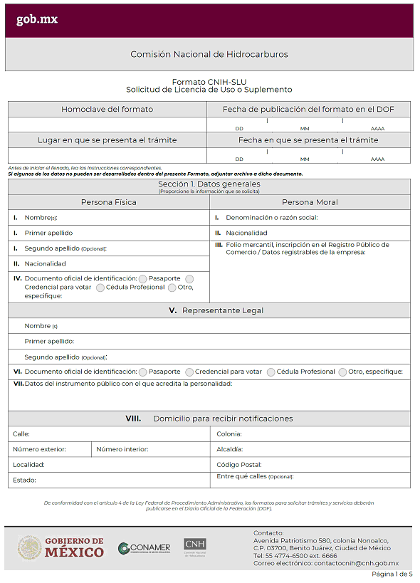

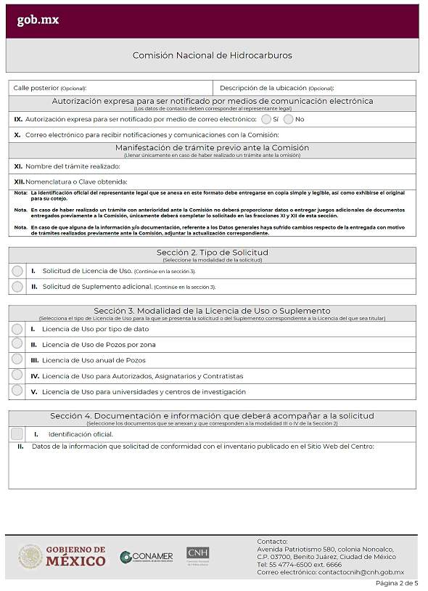

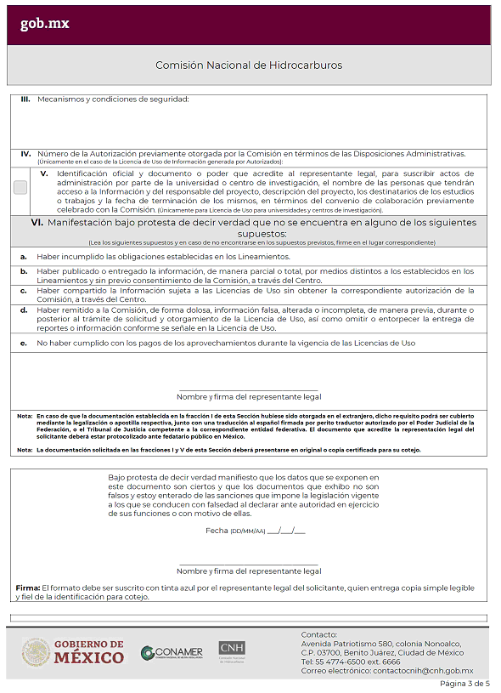

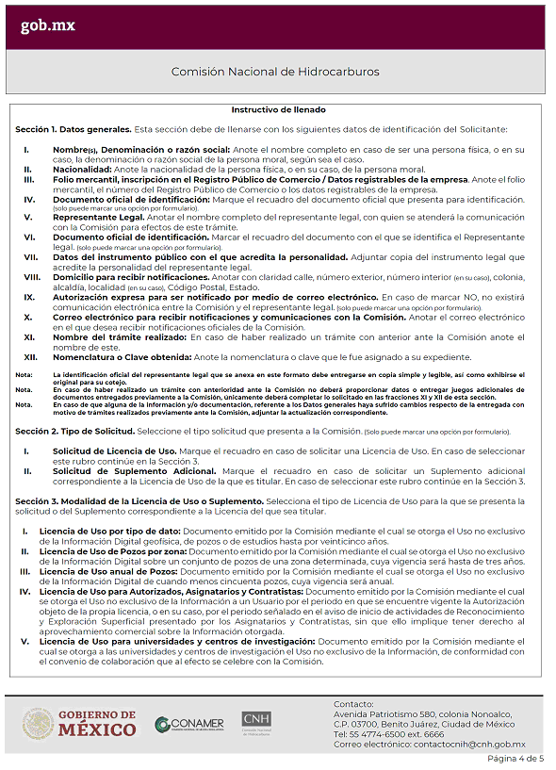

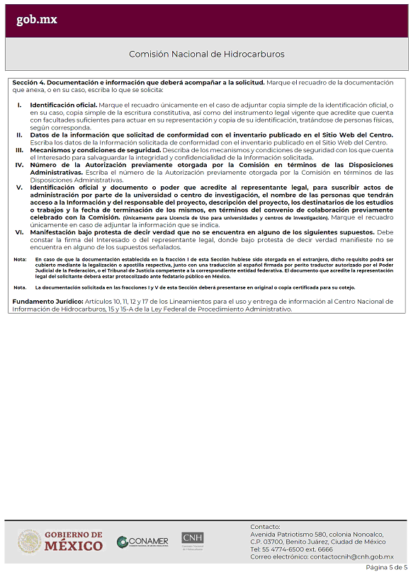

Formato CNIH-CI

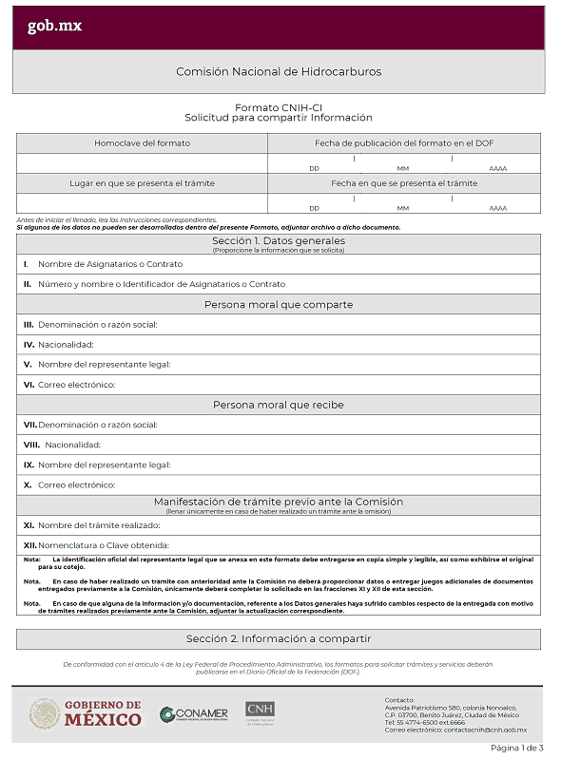

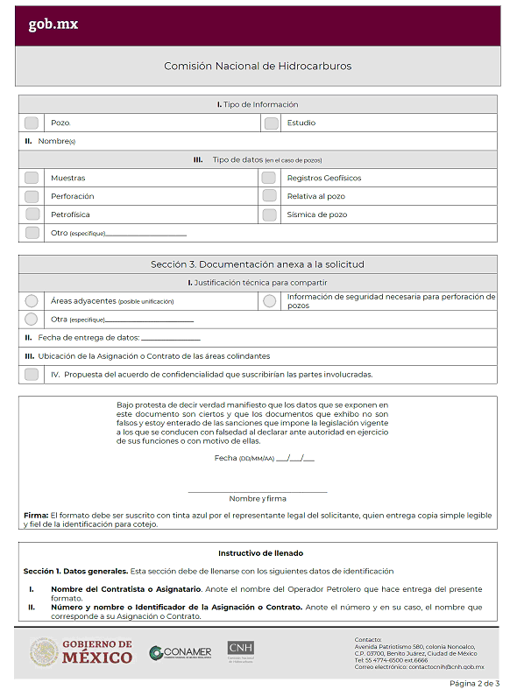

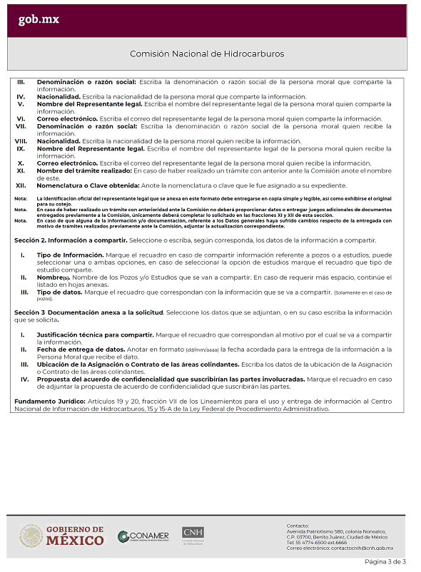

Anexo I

**Plazos para la entrega de Información Digital y de Muestras Físicas**

**1.** Los Usuariosdeberán realizar la entrega de Información Digital y de Muestras Físicas a la Comisión, a través del Centro, conforme a los Instructivos establecidos para ello, de acuerdo con los siguientes plazosy para cada Familia de Datos, siempre y cuando se haya generado el dato durante la actividad correspondiente:

| **Subfamilia de Datos** | **Tipo de Dato** | **Plazos de entrega de información de acuerdo con el Centro** |
| --- | --- | --- |
| **I. Geofísica** | | |
| Sísmica | Sísmica de Campo | 60 días hábiles a partir de la notificación del fin de la adquisición |
| Sísmica Pre-Apilada | 60 días hábiles a partir de la notificación del fin del procesamiento |
| Sísmica Apilada |
| Sísmica Post-Apilada |
| Velocidades Sísmicas |
| Otra información sísmica |
| Métodos Potenciales | Método Gravimétrico | 60 días hábiles a partir de la notificación del fin de la adquisición y/o procesamiento |
| Método Magnetométrico |
| Métodos Electromagnéticos | Métodos Electromagnéticos |
| Estudios Especiales | Estudios Especiales |
| **II. Área-Yacimiento** | | |
| **Subfamilia de Datos** | **Tipo de Dato** | **Plazos de entrega de información de acuerdo con el Centro** |
| Área | Resumen del Área | Anualmente, entre el 1 de enero y hasta el 15 de febrero |
| Estudios de Interpretación | Trimestralmente, entre el 1 y 21 del mes de enero, abril, julio y octubre y contendrá la información que ocurra durante el trimestre inmediato anterior |
| Recursos y reservas | Oportunidades Exploratorias y Recursos Contingentes, a más tardar el último día hábil del mes de marzo, evaluados al 31 de diciembre del año anterior.  Notificación de inicio de perforación de pozos, a más tardar 5 días hábiles antes de la fecha en que se planea comenzar con los trabajos de perforación.  Notificación de Terminación y Resultados de perforación de pozos, a más tardar 10 días hábiles después del día que se establezca la terminación del pozo y las pruebas de producción. |
| Instalaciones | Trimestralmente, entre el 1 y 21 del mes de enero, abril, julio y octubre y contendrá la información que ocurra durante el trimestre inmediato anterior |

|  |  |  |
| --- | --- | --- |
| Yacimiento | Resumen del Yacimiento | Anualmente, entre el 1 de enero y hasta el 15 de febrero |
| Parámetros del Yacimiento | Dentro de los 10 días hábiles posteriores a la fecha de aprobación de las cifras consolidadas de reservas y/o de los planes |
| Estudios de Interpretación | 45 días hábiles, una vez concluido el estudio y/o proyecto de interpretación |
| **III. Regional** |  | |
| **Subfamilia de Datos** | **Tipo de Dato** | **Plazos de entrega de información de acuerdo con el Centro** |
| Cuenca/Play | Resumen de Cuencas/Plays | Anualmente, entre el 1 de enero y hasta el 15 de febrero |
| Estudios de Interpretación | 45 días hábiles, una vez concluido el estudio y/o proyecto de interpretación |
| Sistema Petrolero | Sistema Petrolero | Trimestralmente, entre el 1 y 21 del mes de enero, abril, julio y octubre y contendrá la información que ocurra durante el trimestre inmediato anterior |
| Roca Generadora |
| Roca Sello |
| Trampa |
| **IV. Pozos** |  | |

|  |  |  |
| --- | --- | --- |
| **Subfamilia de Datos** | **Tipo de Dato** | **Plazos de entrega de información de acuerdo con el Centro** |
| Relativa al pozo | Datos Generales de Autorización y Aviso de Pozos | 30 días hábiles para Pozos Exploratorios y 15 días hábiles para Pozos de Desarrollo e Inyectores contados a partir de la finalización de la construcción del pozo |
| Registro de Hidrocarburos | 30 días hábiles para Pozos Exploratorios y 15 días hábiles para Pozos de Desarrollo e Inyectores contados a partir de la finalización de la construcción del pozo |
| Columna Geológica del pozo |
| Geoquímica de pozo |
| Muestras físicas | Adquisición de Muestras Físicas | 30 días hábiles para Pozos Exploratorios y 15 días hábiles para Pozos Productores e Inyectores contados a partir de la finalización de la construcción del pozo |
| Análisis de Muestras Físicas | 25 días hábiles después de culminadas las actividades de análisis |
| Núcleos convencionales: Núcleo seccionado 1/3 de diámetro | 30 días hábiles posteriores al término de la construcción del pozo |
| Núcleos convencionales: Núcleo seccionado 2/3 de diámetro | 45 días hábiles posteriores al término de la construcción del pozo |
| Núcleos de dimensiones no convencionales: Mayores de 4 pulgadas de diámetro | 30 días hábiles posteriores al término de la construcción del pozo |
| Núcleos de dimensiones no convencionales: Intervalos sin objetivo (no yacimiento) |

|  |  |  |
| --- | --- | --- |
|  | Núcleos de dimensiones no convencionales: Intervalos con objetivo (posibles productores) |  |
| Núcleos de Pared y Tapones: Muestras sin impregnación |
| Núcleos de Pared y Tapones: Muestras impregnadas | 45 días hábiles posteriores al término de la construcción del pozo |
| Núcleos de Pared y Tapones: Muestras heterogéneas |
| Núcleos de Pared y Tapones: Análisis especiales |
| Láminas delgadas: Láminas de 1 x 3" y 2 x 3" | 30 días hábiles posteriores al término de la construcción del pozo |
| Placas Paleontológicas |
| Muestras de hidrocarburos: Aceite | 45 días hábiles posteriores al término de la construcción del pozo |
| Muestras de Afloramiento | Dentro de los 60 días naturales posteriores a la conclusión del estudio y/o proyecto de interpretación |
| Petrofísica | Parámetros Petrofísicos | 30 días hábiles para Pozos Exploratorios y 15 días hábiles para Pozos Productores e Inyectores contados a partir de la finalización de la construcción del pozo |

|  |  |  |
| --- | --- | --- |
| Registros Geofísicos | Registros Originales | 30 días hábiles para Pozos Exploratorios y 15 días hábiles para Pozos Productores e Inyectores contados a partir de la finalización de las actividades |
| Registros Editados |
| Registros Evaluados |
| Operación | Información General de la Construcción del pozo | 30 días hábiles para Pozos Exploratorios y 15 días hábiles para Pozos Productores e Inyectores contados a partir de la finalización de las actividades |
|  | Desviaciones | 15 días hábiles posteriores al término de la Construcción |
| Pruebas de formación | 15 días hábiles posteriores al término de la Construcción |
| Pruebas de perforación (DST) |
| Pruebas de goteo |
| Barrenas |
| Fluidos de perforación | 30 días hábiles para Pozos Exploratorios y 15 días hábiles para Pozos Productores e Inyectores contados a partir de la finalización de las actividades |
| Reparaciones | 15 días hábiles posteriores al término de la actividad |

|  |  |  |
| --- | --- | --- |
|  | Costos | 30 días hábiles para Pozos Exploratorios y 15 días hábiles para Pozos Productores e Inyectores contados a partir de la finalización de las actividades |
| Bitácora de operaciones | Semanalmente, entregando el primer día hábil de la semana siguiente a reportar |
| Intervalos disparados | 15 días hábiles posteriores al término de la Construcción |
| Abandono de pozos | 15 días hábiles posteriores a la finalización de las actividades relacionadas con la remediación y Abandono |
| Estudio Geomecánico | 45 días hábiles una vez concluido el estudio y/o proyecto de interpretación |
| Producción / Pruebas de Pozo | Pruebas de producción | Trimestralmente, entre el 1 y 21 del mes de enero, abril, julio y octubre y contendrá la información que ocurra durante el trimestre inmediato anterior |
| Pruebas de producción de alcance extendido |
| Pruebas de presión y Estudios de formación |
| Inyección asociada a procesos de recuperación secundaria y mejorada |
| Análisis de fluidos |
| Análisis cromatográfico |
| Análisis PVT |
| Análisis Nodal |
| Sistemas Artificiales de Producción |
| Sísmica de Pozo | Checkshot | 45 días hábiles a partir del fin de adquisición y/o procesamiento |
| Vsp |
| Otros servicios |
| Instalaciones del pozo | Instalaciones Superficiales | 20 días hábiles después de culminadas las actividades de instalación o modificación del equipo u herramienta |
| Instalaciones Sub superficiales |
| **V. Sistemas de Información Geográfica** | | |
| **Subfamilia de Datos** | **Tipo de Dato** | **Plazos de entrega de información de acuerdo con el Centro** |
| Geociencias | Estudios de Geociencias | Anualmente, entre el 1 de enero y hasta el 15 de febrero |
| **VI. Información adicional** | | |
| **Tipo de Dato** | | **Plazos de entrega de información de acuerdo con el Centro** |
| Información adicional (Incluye Información operativa, tal como balances de gas, reportes de mantenimiento, reportes operativos, entre otros). | | Trimestralmente, entre el 1 y 21 del mes de enero, abril, julio y octubre y contendrá la información que ocurra durante el trimestre inmediato anterior |

**2.** En caso de que los plazos establecidos en la tabla anterior requieran actualizarse como resultado de modificaciones en la regulación emitida por la Comisión, ésta realizará el ajuste correspondiente en su página electrónica, una vez que la regulación correspondiente sea publicada en el Diario Oficial de la Federación.

ANEXO II

**Especificaciones para la entrega de Información Digital al Centro Nacional de Información de Hidrocarburos**

**Sección 1**

**Generalidades**

**1. Objeto**

El objeto de este Anexo es establecer las especificaciones técnicas y formatos para la entrega de la Información generada durante las Actividades de Reconocimiento y Exploración Superficial, así como de Exploración y Extracción de Hidrocarburos, por parte de Autorizados, Asignatarios y Contratistas, conforme a lo establecido en el artículo 26 de los Lineamientos.

**2. Alcance**

El presente Anexo es aplicable para toda Información Digital generada, adquirida e interpretada durante las actividades de Reconocimiento y Exploración Superficial, así como de Exploración y Extracción de Hidrocarburos, por parte de Autorizados, Asignatarios y Contratistas.

**3. Plazos de entrega de la Información Digital**

La entrega de Información Digital se realizará conforme a los plazos establecidos en el Anexo I de los Lineamientos. En los casos que deba entregarse Información Digital diferente a la señalada en este Anexo, se estará a lo dispuesto en la regulación respectiva.

**4. Glosario de términos**

**A. Instalación:** Conjunto de equipos o recursos materiales en un Área definida, destinados para la Extracción, transporte, almacenamiento y acondicionamiento de Hidrocarburos;

**B. IDI:** Identificador del Pozo aprobado por la Comisión conforme a la guía para llevar a cabo el registro de la identificación y la clasificación de pozos y yacimientos relacionados con las actividades de exploración y extracción de hidrocarburos en México, Anexo III de los Lineamientos de Perforación de Pozos.

**C. Operador Petrolero:** Se refiere a los Asignatarios y Contratistas, según corresponda;

**D. Play:** Conjunto de campos o prospectos que contiene potenciales acumulaciones de Hidrocarburos y que comparten características similares con respecto a la roca generadora, almacenadora y sello, así como los mismos procesos de generación, migración y acumulación de Hidrocarburos; siendo la primera unidad de análisis económico y que permite evaluar con mayor certidumbre los recursos prospectivos y orientar la estrategia exploratoria;

**E. Play No Convencional:** Yacimientos o acumulaciones de Hidrocarburos en rocas de muy baja permeabilidad y porosidad, que requieren de una técnica de estimulación específica para inducir el flujo de fluidos. A diferencia de los Plays convencionales que contienen depósitos asociados a trampas, los Plays No Convencionales contienen depósitos de amplia continuidad areal;

**F. Pozo:** Es la construcción efectuada en el subsuelo para comunicar la superficie con el Yacimiento, con el objeto de realizar actividades de Exploración y Extracción de Hidrocarburos;

**G. SIOIT:** Sistema de Organización de Información Técnica;

**H. Yacimiento:** Acumulación natural de Hidrocarburos en rocas del subsuelo, las cuales tienen características físicas para almacenarlos y permitir su flujo bajo ciertas condiciones;

**I. Método de Adquisición:** Define el tipo de geometría utilizado en la Adquisición sísmica (WAZ, NAZ, etc.);

**J. PT´S:** Puntos de tiro;

**K. Zona UTM:** Huso horario al que pertenece la zona de estudio.

**5. Especificaciones Técnicas Generales**

La entrega de información se realiza con fundamento en los artículos 32 y 35 de la Ley de Hidrocarburos, que establecen que pertenece a la Nación la información geológica, geofísica, petrofísica, petroquímica y, en general, la que se obtenga o se haya obtenido de las actividades de Reconocimiento y Exploración Superficial, así como de Exploración y Extracción, llevadas a cabo por cualquier persona. Asimismo, corresponde a la Comisión Nacional de Hidrocarburos, a través del Centro, el acopio, resguardo, uso, administración y actualización, así como la publicación de la información referida.

En este sentido, la información y documentación solicitada en el presente Anexo deberá presentarse con las especificaciones que a lo largo del mismo se describen.

Para la entrega de la Información Digital, de acuerdo con el tipo de dato que corresponda, se deberán acatar los estándares enlistados a continuación:

**A.** Toda la información y documentación deberá entregarse a la CNH en idioma español, y en el caso excepcional en el que por la naturaleza del dato no se pueda realizar una traducción que cumpla con el presente inciso, se aceptará en idioma inglés;

**B.** Todos los reportes y documentación adicional (a excepción de mapas, imágenes o secciones), deberán entregarse en formato PDF, así como Word y Excel;

**C.** Toda la Información, documentación, reportes, etc., deberán entregarse en su versión final;

**D.** El dato deberá estar escrito completo, sin utilizar abreviaturas o, en su caso, éstas se deberán seleccionar de los catálogos disponibles;

**E.** Los nombres de Entidades Federativas y Municipios deberán estar escritos conforme con las normas técnicas del INEGI vigentes al momento de la entrega.

**F.** La Información concerniente a ubicación, sistema de referencia y toda Información geográfica a ser entregada, deberá basarse en lo señalado en el punto 5. Sistemas de Información Geográfica, de la Sección 2;

**G.** Todos los trabajos que impliquen la Adquisición y/o levantamiento de Información geoespacial (Topográficos, fotogramétricos, de percepción remota, batimétricos, geodésicos, entre otros), deberán regirse por lo definido en el punto 5. Sistemas de Información Geográfica, de la  Sección 2;

**H.** Para todos los datos de medición, la Información que el Operador Petrolero remita a la Comisión deberá usar el Sistema General de Unidades de Medida, de acuerdo con lo establecido en los artículos 5o. y 6o. de la Ley Federal sobre Metrología y Normalización;

**I.** Los nombres de Provincias Geológicas, Provincias Petroleras, Formaciones Geológicas, Sistema Petrolero, deberán ser escritos conforme a los nombres establecidos en los catálogos definidos por la Comisión para tal fin;

**J.** La entrega de la Información sísmica deberá seguir los estándares definidos por la Comisión descritos en el punto 1. Geofísica, de la Sección 2, y

**K.** El dispositivo físico de almacenamiento de Información deberá especificar los valores que identifican al Área Contractual o Asignación de la cual se entregará la Información.

**L.** Para el nombrado de los archivos correspondientes a Autorización de Pozos se deberá seguir la siguiente estructura:

|  |  |
| --- | --- |
| Nombre de archivo | Ejemplo |
| descripcion_pozo_cima_base_fecha | regevaluados_pozo_2580_2490_ 24092018.las |

El nombre del pozo deberá presentarse en Mayúsculas, separando el nombre del pozo de su número por un guion medio.

**M.** El formato de fechas para en nombrado de los archivos deberá seguir la estructura DDMMAAAA.

**N.** El formato shape se deberá entender como un formato multi- archivo compuesto como mínimo por las extensiones: .shp, .dbf, .shx, .prj, .sbn, xml y .cpg. De acuerdo a las especificaciones requeridas por el Centro en la Sección 2, Numeral 5. Sistemas de Información Geográfica.

**6. Especificaciones Técnicas detalladas para los archivos de información**

**A. Tipo de archivo.** Todos los archivos entregados deberán estar en los formatos estándares de la industria petrolera, para que puedan ser cargados y visualizados en software comercial dependiendo del tipo de dato. Los tipos de datos solicitados incluyen lo siguiente:

**I.** Formatos CNH: Son formatos preparados por la Comisión mediante el Centro, para el manejo de la Información técnica solicitada en el SIOIT. El listado de formatos se encuentra en el Apartado A “Formatos de Entrega de Datos Tabulares” del presente Anexo;

**II.** Archivos de Datos: Son archivos que contienen la Información estructurada de un tipo de dato. Por ejemplo, un archivo LAS, un registro de desviaciones, un archivo SEGY, etc. Son requeridos en los Formatos CNH, y

**III.** Archivos de Soporte: Documentación de soporte a la Información contenida en los Archivos de Datos. Ejemplo: la tarjeta de Pozo, el informe final del Pozo, el informe de inicio de perforación, el reporte del observador, etc. Dichos archivos son requeridos en los Formatos CNH.

**B. Formatos por tipo de dato:** Algunos ejemplos de formatos para los diferentes tipos de datos, siguiendo el estándar de la industria petrolera son los siguientes:

**I.** Formatos estándar de la industria petrolera para la entrega de los registros geofísicos de campo u originales;

**II.** Formato LAS: para aquellos formatos ASCII estándar, que incluye los registros editados compuestos o empalmados, datos de desviación, entre otros;

**III.** Formatos estándares definidos por la Sociedad de Exploración Geofísica (SEG), disponibles en: http://www.seg.org/resources/publications/misc/technical-standards para la entrega de Información sísmica;

**IV.** Formatos ASCII estándar o Excel (.xlsx): para resultados de análisis o estudios realizados que deben entregarse en formato de tablas. Para toda la Información de formatos tabulares;

**V.** Formatos PDF y Word: para todo informe o reporte, incluye presentaciones cuyo formato original es PowerPoint;

**VI.** Formatos PDF, TIFF o JPG: para los archivos gráficos, y

**VII.** Los formatos de entrega de Información geográfica están definidos en el punto 5.Sistemas de Información Geográfica, de la Sección 2.

**C. Archivos de Imágenes:** Todo archivo de imagen, correspondiente a fotografías, mapas, secciones, planos, y otros documentos de apoyo visual.

**D. Estructura de Archivos:** Toda la estructura de archivos (independiente del medio en que se entregue), deberá estar organizada acorde a la estructura del SIOIT, la cual se puede consultar en el Apartado A del presente Anexo.

**E. Entrega de Información:** Toda la Información será entregada en un solo medio físico debidamente etiquetado, en la oficina de la Comisión ubicada en Patriotismo 580 Planta Baja, Colonia Nonoalco, Delegación Benito Juárez, CP 03700, Ciudad de México. Los medios físicos de entrega incluyen:

**I.** Memoria USB;

**II.** Disco externo, o

**III.** Cualquier otro medio que indique la Comisión en sus canales oficiales.

**F. Etiquetado:** Los datos que deberá contener el etiquetado del medio en el que se encuentre la Información son los siguientes:

**I.** Nombre de la compañía;

**II.** Nombre e identificador de la Asignación, Contrato o Autorización;

**III.** Nombre del Área Contractual, Asignación petrolera, Área de Autorización o campo;

**IV.** Tipo de Información a entregar;

**V.** Fecha de generación de la Información;

**VI.** Fecha de entrega de la Información, y

**VII.** Datos de contacto.

**Sección 2**

**Especificaciones Técnicas por Tipo de Dato**

La Información en formato digital a tratar en este Anexo incluye lo siguiente:

| **Familia de Datos** | **Subfamilia de Datos** | **Tipo de Dato** |
| --- | --- | --- |
| Geofísica | Sísmica | Información General |
| Sísmica de Campo |
| Sísmica Pre-Apilada |
| Sísmica Apilada |
| Sísmica Post-Apilada |
| Velocidades Sísmicas |
| Estudios Especiales |
| Otra Información Sísmica |
| Métodos Potenciales | Método Gravimétrico |
| Método Magnetométrico |
| Métodos Electromagnéticos | Métodos Electromagnéticos |
| Estudios Especiales | Estudios Especiales |
| Área-Yacimiento | Área | Resumen del Área |
| Recursos y Reservas |
| Instalaciones |
| Asignaciones y Contratos |
| Estudios de Interpretación |
| Yacimiento | Resumen del Yacimiento |
| Parámetros del Yacimiento |
| Estudios de Interpretación |
| Regional | Cuenca/Play | Resumen de Cuencas/Plays |
| Estudios de Interpretación |
| Sistema Petrolero | Sistema Petrolero |
| Roca Generadora |
| Roca Sello |
| Trampa |
| Pozos | Relativa al Pozo | Datos Generales de Autorización y Aviso de Pozos |
| Registro de Hidrocarburos |
| Columna Geológica del Pozo |
| Geoquímica de Pozo |
| Muestras Físicas | Adquisición de Muestras Físicas |
| Análisis de Muestras Físicas |
| Petrofísica | Parámetros Petrofísicos |
| Registros Geofísicos | Registros Originales |
| Registros Evaluados |
| Registros Editados |
| Operación | Información General de Construcción del Pozo |
| Desviaciones |
| Pruebas de Formación |

|  |  |  |
| --- | --- | --- |
|  |  | Pruebas de Perforación (DST) |
| Pruebas de Goteo |
| Barrenas |
| Fluidos de Perforación |
| Reparaciones |
| Costos |
| Bitácora de Operaciones |
| Intervalos Disparados |
| Abandono de Pozos |
| Estudio Geomecánico |
| Producción/Pruebas de Pozo | Pruebas de Producción |
| Pruebas de Producción de Alcance Extendido |
| Pruebas de Presión y Estudios de Formación |
| Análisis de Fluidos |
| Análisis Cromatográfico |
| Análisis PVT |
| Análisis Nodal |
| Sistemas Artificiales de Producción |
| Inyección Asociada a Procesos de Recuperación Secundaria y Mejorada |
| Sísmica de Pozo | *Checkshots* |
| Vsp |
| Otros Servicios |
| Instalaciones de Pozo | Instalaciones Superficiales |
| Instalaciones Sub-superficiales |
| Sistemas de Información Geográfica | Estudios de Geociencias | Estudios de Geociencias |
| Información Adicional | Incluye cualquier información relacionada a los tipos de datos descritos en este Anexo y que no esté contemplada en el mismo. | |

Tabla 1

**1. Geofísica**

La Familia de Datos “Geofísica” agrupa cuatro subfamilias de datos.

**A. Sísmica**

**Información solicitada por la Comisión**

Toda la información solicitada en este numeral es conforme al formato **1.Formato EIDG-LUECNIH.doc**

Los mecanismos de entrega y formatos de entrega/recepción de la Información sísmica, se describen más adelante en esta misma Sección;

La Información solicitada está referida tanto para sísmica 2D, 3D, 4D, multicomponente u otro tipo de sísmica. El tipo de Información que se considera en este Anexo para entregar al Centro es referente a estudios completos y dependerá de los términos y condiciones definidos en la Autorización, Aviso correspondiente o derivado de las Actividades Petroleras.

Para cada uno de los tipos de datos asociados a la subfamilia de Sísmica, se enlista la Información requerida y sus características en la siguiente tabla.

| **Tipo de Dato** | **Datos a Incluir** | **Información solicitada por la Comisión** | **Formato CNH** |
| --- | --- | --- | --- |
| Información General | Formatos CNH | Inventario de Información sísmica 2D | sismica_2d.xlsx |
| Inventario de Información sísmica 3D | sismica_3d.xlsx |
| Archivos de Datos | *Grid* de adquisición y procesamientos (3D) | ASCII |
| Sísmica de Campo | Archivos de Datos | Posicionamiento (Navegación) | ASCII, UKOOA SEG-Y  SEG-D |
| Tiros de campo con geometría |
| Registros sísmicos de adquisición *Gathers* |
| Archivos de Soporte | Informe final de adquisición | PDF, EXCEL, para reportes.  *Shape*  ASCII |
| *Shape* de cobertura (*pre-plot* y *post-plot*) |
| Reporte del observador |
| Informe final del procesamiento |
| Otros datos relacionados con sísmica de campo |
| Sísmica Pre-Apilada | Archivos de Datos | *Gathers* | SEG-Y |
| Migración pre-apilado en tiempo con filtros y con ganancias |
| Migración pre-apilado en tiempo sin filtros y sin ganancias |
| Migración pre-apilado en profundidad con filtros y con ganancias |
| Migración pre-apilado en profundidad sin filtros y sin ganancias |
| Migración pre-apilado en profundidad convertida a tiempo con filtro y con ganancia |
| Otros datos con sísmica pre-apilada |
| Archivos de Soporte | Informe final de procesado pre-apilado | PDF, TIFF o JPG |
| Imágenes |
| Sísmica Apilada | Archivos de Datos | Apilado con filtros y con ganancia | SEG-Y |
| Apilado sin filtro y sin ganancia |
| Archivos de Soporte | Informe final de procesado apilado | PDF, TIFF o JPG |
| Imágenes |

|  |  |  |  |
| --- | --- | --- | --- |
| Sísmica Post-Apilada | Archivos de Datos | Migración post-apilado en tiempo con filtro y con ganancia | SEG-Y |
| Migración post-apilado en tiempo sin filtro y sin ganancia |
| Migración post-apilado en profundidad convertida a tiempo con filtro y con ganancia |
| Migración post-apilado en profundidad convertida a tiempo sin filtro y sin ganancia |
| Otros datos de sísmica post-apilada |
| Archivos de Soporte | Informe final de procesado post-apilado | PDF, TIFF o JPG |
| Imágenes |

|  |  |  |  |
| --- | --- | --- | --- |
| Velocidades Sísmicas | Archivos de Datos | Datos de velocidad PSTM (*Pre-stack time migration*) | SEG-Y |
| Datos de velocidad PSDM (*Pre-stack depth migration*) |
| Otros datos de velocidades sísmicas |
| Archivos de Soporte | Reporte de velocidades sísmicas  Imágenes | PDF, TIFF o JPG |
| Estudios Especiales | Archivos de Datos | Re-procesamientos | SEG-Y  ASCII para horizontes interpretados. |
| Horizontes interpretados |
| *Merge* |
| Volúmenes de atributos sísmicos |
| *Fast Track*, AVO, AVA, Estudios de inversión sísmica |
| Otros estudios especiales |
| Archivos de Soporte | Documentación general (Informe final de procesado, Informe final de interpretación, etc.) | PDF, *shape*, EXCEL, TIFF o JPG |
| Cobertura (polígonos, líneas o puntos) |
| Imágenes |
| Otra información Sísmica |  | | |

Tabla 2 Información solicitada para la subfamilia Sísmica.

**Especificaciones técnicas detalladas**

**a) Medios físicos de entrega**

De acuerdo a los volúmenes de Información y dado que toda la Información se recibirá en formato digital, se considerarán dos grandes grupos de medios físicos:

**i)** La Información que se presente como elemento completo en un volumen menor a 2Tb (por ejemplo, reportes, levantamientos 2D, navegación, etc.), puede ser entregada mediante discos compactos, memorias USB o discos duros portátiles (HDD), y

**ii)** La Información de grandes volúmenes, es decir mayor a 2Tb (por ejemplo, levantamientos 3D, CDP *gathers*, etc.) se entregará en cinta (sin ningún tipo de encriptación) de conformidad con las siguientes especificaciones:

**ii.1)** Tape Drive: Modelo "IBM TS1150 tape drive";

**ii.2)** Cartucho 3592 Media IBM: 10TB (Using JD/JZ media), ó 7 TB (Using JC/JY media) ó 2TB (Using JL media), y

**ii.3)** Formato de grabación LTFS (En caso de no ser posible usar este formato, se deberá enviar justificación a la Comisión).

**b) Inventario y etiquetado de los medios físicos de entrega**

Toda la Información y los medios físicos de entrega (discos compactos, memorias USB, discos portátiles, cartuchos, *drive tape*), deben estar debidamente identificados y acompañados de lo siguiente:

**i)** Formato de envío de datos sísmicos a la Comisión;

**ii)** El inventario electrónico de Información sísmica en formato Excel, generado por el Centro, que describe el detalle de los medios físicos y el contenido de la información, y

**iii)** Los discos compactos y discos portátiles, deberán tener una etiqueta donde se indique nombre de la compañía, número de Autorización, Contrato o Asignación, para el caso de las memorias USB deberán contar con un código identificador.

**c) Especificaciones de los encabezados**

**i)** Encabezados (EBCDIC)

Es un formato para caracteres de texto de exactamente 3200 bytes. Está organizado en 40 renglones por 80 columnas, contiene toda la Información general concerniente al levantamiento, tal como: nombre de la compañía que lleva a cabo la actividad, número de Contrato, Autorización o Asignación, nombre del prospecto o estudio, parámetros de procesamiento o adquisición, etc.

Adicionalmente, es obligatorio indicar la ubicación o remapeo (en bytes, dentro del “trace header”) de algunos campos de Información que son considerados como obligatorios, tales como PT´S, CDP, coordenadas, UTM, etc.

**ii)** Encabezados binarios

Este encabezado consiste de 400 bytes y contienen valores binarios que conforman el archivo completo SEG-Y, estos valores están definidos en campos de 2 o 4 bytes. Ciertos valores en este encabezado son cruciales para el procesamiento de datos en el archivo, particularmente el intervalo de muestreo, el número de muestras por traza y el código de formato. SEG recomienda que como mínimo se incluya la siguiente Información en este encabezado:

**iii)** Encabezado de la traza

Este encabezado contiene los atributos de la traza, mismos que se definen en 2 o 4 bytes (240 bytes en total). Identifica cada una de las trazas que componen una línea o volumen sísmico.

Estos encabezados deberán estar conforme a SEGY (Versión 2.0 de enero del 2015) o en su defecto, en su versión más actualizada.

**d) Formatos de entrega**

Se consideran como formatos oficiales de entrega de Información de trazas sísmicas, velocidades y navegación, los definidos como estándar en la industria petrolera.

En el caso de las trazas sísmicas y velocidades, se apegarán a los estándares establecidos por la Society of Exploration Geophysicists (SEG); mientras que, en el caso de la navegación, se apegarán a los estándares establecidos por la: The International Association of Oil & Gas Producers (OGP) https://www.iogp.org, United Kingdom Offshore Operators Association (UKOOA) http://www.ukooa.co.uk o Society of Exploration Geophysicists (SEG). https://seg.org/Publications/SEG-Technical-Standards.

Para entrega de Trazas sísmicas:

**i)** Datos de adquisición;

**ii)** SEGD (Versión 3.0 de junio del 2012);

**iii)** SEGY (Versión 2.0 de enero del 2015);

**iv)** Datos sísmicos procesados;

**v)** SEGY (Versión 2.0 de enero del 2015);

**vi)** Archivos de velocidades, y

**vii)** SEGY (Versión 2.0 de enero del 2015).

Para Navegación:

**i)** Los datos de navegación o geo-posicionamiento para los levantamientos sísmicos se deberán entregar en ASCII en cualquiera de los siguientes formatos;

**ii)** UKOOA P1/90;

**iii)** SP1, y

**iv)** OGP P1/11.

**e) Documentación**

**i)** La documentación asociada al levantamiento, procesamiento, o cualquier Información generada de las actividades de Reconocimiento y Exploración Superficial, por parte de Autorizados, Asignatarios y Contratistas, que acompañe a la entrega se reportará preferentemente en idioma español, en última instancia en inglés, salvo Información técnica que no tenga traducción al español, para lo cual requiere previa autorización por parte de la Comisión. La documentación de entrega deberá considerar los formatos de documentos portables (PDF), así como los generados a través de Microsoft Office (Word, Excel, PowerPoint);

**ii)** En el caso de mapas, se debe entregar la Información en formato PDF, JPG, ASCII, GeoTIFF.

**iii)** Los nombres de Entidades Federativas y Municipios deberán estar escritos de conformidad con las normas técnicas del INEGI vigentes al momento de la entrega, y

**iv)** La Información concerniente a ubicación, deberá ser presentada en coordenadas geográfica decimales (incluir por lo menos 8 decimales), así como UTM, en donde también se incluirá el nombre de la Zona UTM a la cual pertenece el dato. (ver sección de Información Geográfica).

**f) Inventario**

El detalle de la Información sísmica deberá ser presentada mediante los formatos y de conformidad con lo dispuesto en el presente Anexo, de acuerdo al tipo de dato, tales como:

**i)** Formato: sismica_2d;

**ii)** Formato: sismica_3d;

**iii)** Formato: metodos_electromagneticos, y

**iv)** Formato: metodos_potenciales.

Consideraciones para el llenado/captura de los formatos:

**i)** Utilizar sólo mayúsculas para el llenado de la información;

**ii)** No utilizar caracteres especiales;

**iii)** No utilizar acentos ni el carácter “ñ”;

**iv)** En caso de que un catálogo falte, colocar el valor en la columna de “COMENTARIOS”;

**v)** Si el dato existe, pero no se encuentra, colocar “NO DISPONIBLE”, y

**vi)** Si el dato no se tomó, colocar “NO APLICA”.

**g) Para adquisición y procesamiento:**

**i)** Posicionamiento de navegación;

**ii)** Tiros de campo con geometría;

**iii)** Registros sísmicos de adquisición;

**iv)** Informe final de adquisición;

**v)** Polígono de cobertura (programado y ejecutado);

**vi)** Reporte del observador;

**vii)** Informe final del procesamiento;

**viii)** Sísmica procesada, y

**ix)** Polígonode cobertura de la superficie de la sísmica procesada.

**h) Para reprocesamiento**

**i)** Archivo resultante del reproceso correspondiente;

**ii)** Informe final del reproceso, y

**iii)** Polígono de cobertura del reproceso.

**i) Para interpretación**

**i)** Informe final del proyecto de interpretación, y

**ii)** Proyecto de interpretación en software especializado.

**Nomenclatura de carpeta/archivo**

**a)** El nombre de las carpetas estará en mayúsculas y minúsculas, acorde a la estructura de la siguiente tabla, y

**b)** El nombre de los archivos deberá estar en minúsculas, todos separados por guion bajo (_) y sin hacer uso de caracteres especiales (no usar acentos).

|  |  |  |  |  |
| --- | --- | --- | --- | --- |
| **Tipo de Dato** | **Datos a Incluir** | **Carpeta** | **Nombre de archivo** | **Ejemplo** |
| Información General | Formatos CNH | Geofisica/Sismica/General/ | formato_fecha | sismica_2d_24092018.xlsx  sismica_3d_24092018.xlsx |
| Archivos de Datos | descripcion_fecha | procesado_24092018 |
| Sísmica de Campo | Archivos de Datos | Geofisica/Sismica/SismicadeCampo/ | descripcion_fecha | sismicadecampo_24092018 |
| Archivos de Soporte |
| Sísmica Pre-Apilada | Archivos de Datos | Geofisica/Sismica/SismicaPreApilada/ | descripcion_fecha | sismicapreapilada_24092018 |
| Archivos de Soporte |
| Sísmica Apilada | Archivos de Datos | Geofisica/Sismica/SismicaApilada/ | descripcion_fecha | sismicapilada_24092018 |
| Archivos de Soporte |
| Sísmica Post- Apilada | Archivos de Datos | Geofisica/Sismica/SismicaPostApilada/ | descripcion_fecha | sismicapostapilada_24092018 |
| Archivos de Soporte |
| Velocidades Sísmicas | Archivos de Datos | Geofisica/Sismica/VelocidadesSismicas/ | descripcion_fecha | velocidadesismicas_24092018 |
| Archivos de Soporte |
| Estudios Especiales | Archivos de Datos | Geofisica/Sismica/EstudiosEspeciales/ | descripcion_fecha | estudiosespeciales_24092018 |
| Archivos de Soporte |
| Otra información Sísmica | Archivos de Datos | Geofisica/Sismica/Otros/ | descripcion_fecha | estudiosespeciales_24092018 |
| Archivos de Soporte |

Tabla 3

**B. Métodos Potenciales**

**I. Información solicitada por la Comisión**

El tipo de Información a entregar al Centro dependerá de los términos y condiciones definidos en el Contrato, Asignación o Autorización, según sea el caso.

Para cada uno de los tipos de datos asociados a la subfamilia de **Métodos Potenciales**, se lista la Información requerida y sus características en la siguiente tabla.

|  |  |  |  |
| --- | --- | --- | --- |
| **Tipo de Dato** | **Datos a Incluir** | **Información solicitada por la Comisión** | **Formato CNH** |
| Método Gravimétrico | Formatos CNH | Inventario de los métodos potenciales | metodos_potenciales.xlsx |
| Archivos de Datos | Datos del método gravimétrico | ASCII, DXF, GRD ASCII, PDF, GeoTIFF, .XYZ, .DAT. |
| Perfiles a escala |
| Mapas y perfiles de interpretación |
| Otros datos de métodos potenciales |
| Archivos de Soporte | Informe de Operaciones | PDF |
| Informe final |
| Método Magnetométrico | Formatos CNH | Inventario de los métodos potenciales | metodos_potenciales.xlsx |
| Archivos de Datos | Datos de métodos magnetométricos | ASCII, DXF, GRD ASCII, PDF, GeoTIFF |
| Archivos de Soporte | Informe Final | PDF |
| Reporte final de las interpretaciones magnetométricas |

Tabla 4

**II. Especificaciones técnicas detalladas**

**a) Método Gravimétrico**

**i) Archivos de Datos:**

**i.1)** Se deberá entregar un archivo Excel por cada estación leída, se debe proporcionar datos tales como: lectura del instrumento, número de estación, altitud, longitud, elevación corrección por mareas, corrección instrumental, gravedad observada, cierre de circuito y demás datos planimétricos;

**i.2)** Perfiles a escala. Los perfiles a escala incluyen como mínimo: topografía y datos observados, transversos y líneas de control, perfiles de anomalías completas de Bouguer, regional y residual

**i.3)** Es necesario proporcionar mapas y perfiles de interpretación; entre otros que apliquen para este tipo de dato, considerar los siguientes:

**1.** Polígonos de cobertura (formato *shape*);

**2.** Puntos de localización de estaciones gravimétricas (formato *shape*);

**3.** Mapas de gravedad observada (formato ASCII, GeoTIFF);

**4.** Mapas de anomalía al aire libre (formato ASCII, GeoTIFF);

**5.** Mapas de anomalía completa de Bouger (formato ASCII, GeoTIFF);

**6.** Mapas de anomalía regional (formato ASCII, GeoTIFF);

**7.** Mapas de anomalía residual interpretada;

**8.** Perfiles, uno por cada transversa, comparando elevaciones topográficas con anomalía de aire libre y anomalía completa de Bouger (formato ASCII, GeoTIFF);

**9.** Secciones transversales de interpretación geológica (formato ASCII, GeoTIFF);

**10.** Mapas de interpretación (estructural, profundidad estimada del Área estudiada) (formato ASCII, GeoTIFF);

**11.** Perfiles y secciones transversales interpretación (modelamiento en 2D, inversión, modelos de densidades) (formato ASCII, GeoTIFF), y

**12.** Perfiles, uno por cada transversa, comparando anomalía completa de Bouger con anomalía regional y anomalía residual (formato ASCII, GeoTIFF).

**ii) Archivos de Soporte**

**i.1)** Se entregará el informe de operaciones el cual debe contener:

**1.** Reporte final de procesamiento que muestren la fórmula para cálculos de gravedad teórica, cierre de circuitos y correcciones por terreno para cada estación;

**2.** Reportes de compilación de datos o investigaciones para determinar densidades de roca, clasificadas por litología o por formación geológica y columna sedimentaria en estudio;

**3.** Reporte de interpretación, detallando el método utilizado para la separación de anomalías, interpretación de densidades de roca, métodos y resultados de interpretación cualitativa y cuantitativa, cálculo de anomalía completa de Bouger;

**4.** Reporte de datos de procesamiento e interpretación por cada transversa: identificación, coordenadas, elevación, gravedad observada, gravedad teórica, anomalía al aire libre y columnas calculadas para diferentes densidades, corrección por curvatura, anomalía completa de Bouger, regional y residual, y

**5.** Parámetros de filtros aplicados.

**i.2)** Se entregará el informe final el cual debe contener:

**1.** Interpretación cualitativa (tendencias de anomalías, anomalías de interés exploratorio), y

**2.** Interpretación cuantitativa (separación regional/residual, densidades de las distintas unidades litológicas presentes, modelos de dos dimensiones con interpretación geométrica y de densidades.

**b) Método Magnetométrico**

**i) Archivos de Datos:**

La Información deberá entregarse en archivo ASCII con extensión XYZ. La Información mínima requerida es: Número de línea de vuelo, coordenadas UTM (m), coordenadas geográficas en grados decimales (incluir por lo menos 8 decimales), coordenadas en cónica conforme de Lambert, lectura del radioaltímetro en metros, lectura del campo magnético total original en nanoteslas, campo magnético total corregido hasta micronivelación (nT), reducción al polo del campo magnético total (nT).

Se deberá entregar un archivo Excel con los datos de los procesamientos realizados los cuales deben contener: Número de transversa, número de estación, fecha y hora, coordenadas de la estación, elevación de la estación, intensidad magnética total, intensidad corregida e intensidad magnética residual.

Es necesario proporcionar**:**

Líneas de vuelo o localización de transversas y estaciones magnetométricas (formato *shape*).

Mapas y perfiles de interpretación (reducciones al polo, continuaciones analíticas, aplicaciones de modelamiento e inversión) (formato XYZ, .dat).

Mapas y secciones transversales con la interpretación geológica de los resultados (formato ASCII, XYZ, .dat).

**ii) Archivos de Soporte**

**ii.1)** Se entregará el informe final que incluya la siguiente Información mínima: Metodología utilizada, descripción de los instrumentos utilizados, calibración de los equipos, sistema de posicionamiento utilizado, metodología para ajustes de cierre, metodología y aplicación de variaciones magnéticas (diurnas, seculares y rápidas), controles de calidad de campo, descripción de anomalías y resultados, indicar el número de orden del coeficiente empleado para remoción del campo regional, y

**ii.2)** El reporte final de todas las interpretaciones magnetométricas deberán contener los siguientes datos:

**1.** Metodología utilizada, separación de anomalías residuales, reducciones y continuaciones analíticas, parámetros aplicados al campo observado, interpretación geológica de los resultados, interpretación de profundidad al basamento y/o configuración de cuencas sedimentarias;

**2.** Todos los detalles del procesamiento e interpretación (métodos, procesos, fórmulas y resultados obtenidos), y

**3.** Parámetros de filtros aplicados.

**III. Nomenclatura de carpeta/archivo**

**a)** El nombre de las carpetas estará en mayúsculas y minúsculas, acorde a la estructura de la siguiente tabla, y

**b)** El nombre de los archivos deberá estar en minúsculas, todos separados por guion bajo (_) y sin hacer uso de caracteres especiales (no usar acentos).

|  |  |  |  |  |
| --- | --- | --- | --- | --- |
| **Tipo de Dato** | **Datos a Incluir** | **Carpeta** | **Nombre de archivo** | **Ejemplo** |
| Método Gravimétrico | Formatos CNH | Geofisica/MetodosPotenciales/ Gravimetrico/ | formato_fecha | metodos_potenciales_24092018.xlsx |
| Archivos de Datos | descripcion_fecha | procesado_24092018.zip |
| Archivos de Soporte |
| Método Magnetométrico | Formatos CNH | Geofisica/MetodosPotenciales/ Magnetometrico/ | formato_fecha | metodos_potenciales_24092018.xlsx |
| Archivos de Datos | descripcion_fecha | datocrudo_24092018.zip |
| Archivos de Soporte |

Tabla 5

**C. Métodos Electromagnéticos**

**I. Información solicitada por la Comisión**

El tipo de Información a entregar al Centro dependerá de los términos y condiciones definidos en el Contrato, Asignación o Autorización, según sea el caso.

Para cada uno de los tipos de datos asociados a la subfamilia de **Métodos Electromagnéticos**, se lista la Información requerida y sus características en la siguiente tabla.

|  |  |  |  |
| --- | --- | --- | --- |
| **Tipo de Dato** | **Datos a Incluir** | **Información solicitada por la Comisión** | **Formato CNH** |
| Métodos Electromagnéticos | Formatos CNH | Inventario de los métodos Electromagnéticos | metodos_electromagneticos.xlsx |
| Archivos de Datos | Datos de campo y procesamiento | SEG-Y, ASCII, DXF, GRD, JPG,.XYZ, .DAT, PDF. |
| Mapas y perfiles de interpretación |
| Otros datos de métodos electromagnéticos |
| Archivos de Soporte | Informe final de operaciones de campo | PDF |
| Informe final de procesamiento |
| Informe final de interpretación |
| Configuración de arreglos y localización de estaciones de campo. |
| Observaciones de campo y errores asociados |

Tabla 6

**II. Especificaciones técnicas detalladas**

**a) Archivos de Datos:**

**i)** Se deberá entregar un archivo Excel con todos los datos de campo y procesamiento.

**ii)** Es necesario proporcionar mapas y perfiles de interpretación; entre otros que apliquen para este tipo de dato, considerar los siguientes:

**ii.1)** Perfiles de datos observados y calculados;

**ii.2)** Perfiles de interpretación;

**ii.3)** Perfiles de resistividad aparente de roca;

**ii.4)** Secciones transversales de geología interpretada;

**ii.5)** Mapas de distribución de resistividad aparente (formato XYZ, .dat), y

**ii.6)** Mapas de interpretación (iso-resistividad, conductividad, etc.) (formato XYZ, .dat).

**b) Archivos de Soporte:**

**i)** En los informes finales se deberá incluir la siguiente Información en el caso en que apliquen:

**i.1)** Informe final de operaciones de campo;

**i.2)** Informe final de procesamiento;

**i.3)** Informe final de interpretación;

**i.4)** Configuración de arreglos y localización de estaciones de campo, y

**i.5)** Observaciones de campo y errores asociados.

**III. Nomenclatura de carpeta/archivo**

**a)** El nombre de las carpetas estará en mayúsculas y minúsculas, acorde a la estructura de la siguiente tabla, y

**b)** El nombre de los archivos deberá estar en minúsculas, todos separados por guion bajo (_) y sin hacer uso de caracteres especiales (no usar acentos).

|  |  |  |  |  |
| --- | --- | --- | --- | --- |
| **Tipo de Dato** | **Datos a Incluir** | **Carpeta** | **Nombre de archivo** | **Ejemplo** |
| Métodos Electromagnéticos | Formatos CNH | Geofisica/Electromagneticos/Electromagneticos/ | formato_fecha | metodos_electromagneticos_24092018.xlsx |
| Archivos de Datos | descripcion_fecha | geoelectrico_24092018.zip |
| Archivos de Soporte |

Tabla 7

**D. Estudios Especiales**

**I. Información solicitada por la Comisión**

El tipo de Información a entregar al Centro dependerá de los términos y condiciones definidos en el Contrato, Asignación o Autorización según sea el caso.

Para cada uno de los tipos de datos asociados a la subfamilia de **Estudios Especiales**, correspondiente a otros métodos Geofísicos, a continuación se lista la Información requerida y sus características en la siguiente tabla.

|  |  |  |  |
| --- | --- | --- | --- |
| **Tipo de Dato** | **Datos a Incluir** | **Información solicitada por la Comisión** | **Formato CNH** |
| Estudios Especiales | Formatos CNH | Inventario de los métodos geofísicos | estudios_especiales.xlsx |
| Archivos de Datos | Archivos de datos de otros métodos geofísicos (crudos y procesados) | SEG-Y, ASCII, DXF, GRD, .XYZ, .DAT, JPG, PDF. |
| Mapas y perfiles de interpretación |
| Archivos de Soporte | Informe Final de operaciones de campo | PDF |
| Informe final de procesamiento |
| Informe Final de interpretación |
| Observaciones de campo y errores asociados |

Tabla 8

**II. Especificaciones Técnicas Generales**

**a) Archivos de Datos:**

La Información a entregar debe estar acorde a lo establecido en la Autorización, Contrato o Asignación otorgada por la Comisión.

Es necesario proporcionar mapas y perfiles de interpretación que correspondan al tipo de dato a entregar.

**b) Archivos de Soporte:**

En los informes finales se deberá incluir la siguiente Información en el caso en que apliquen:

**i)** Informe final de operaciones de campo;

**ii)** Informe final de procesamiento;

**iii)** Informe final de interpretación, y

**iv)** Observaciones de campo y errores asociados.

**III. Nomenclatura de carpeta/archivo**

**a)** El nombre de las carpetas estará en mayúsculas y minúsculas, acorde a la estructura de la siguiente tabla,

**b)** En el dispositivo de entrega se debe especificar los valores que identifican al Área del cual se entregará información, y

**c)** El nombre de los archivos deberá estar en minúsculas, todos separados por guion bajo (_) y sin hacer uso de caracteres especiales (no usar acentos).

|  |  |  |  |  |
| --- | --- | --- | --- | --- |
| **Tipo de Dato** | **Datos a Incluir** | **Carpeta** | **Nombre de archivo** | **Ejemplo** |
| Estudios Especiales | Formatos CNH | Geofisica/EstudiosEspeciales | formato_tipodeestudio_fecha  descripcion_fecha | estudios_especiales_gradiometrico_24092018.xlsx |
| Archivos de Datos | gradiometrico_24092018.zip |
| Archivos de Soporte |

Tabla 9

**2. Área-Yacimiento**

La Familia de Datos “Área-Yacimiento” agrupa dos subfamilias de datos.

**A. Área**

**I. Información solicitada por la Comisión**

Toda la información solicitada en este numeral es conforme al formato **2. Formato EIDAY-LUECNIH.doc**

Para cada uno de los tipos de datos asociados a la subfamilia de **Área**, se lista la Información requerida y sus características en siguiente tabla.

| **Tipo de Dato** | **Datos a Incluir** | **Información solicitada por la Comisión** | **Formato CNH** |
| --- | --- | --- | --- |
| Resumen del Área | Formatos CNH | Información general de las Áreas | Campo-Yacimiento.xlsx |
| Archivos de Soporte | Resumen Ejecutivo | PDF, EXCEL, JPG |
| Mapas y documentación asociada al estudio del Área |
| Recursos y Reservas | Formatos CNH | Base de datos de Oportunidades Exploratorias | BD_oportunidades_exp.xlsx |
| Base de datos de recursos contingentes | BD_recursos_contingentes.xlsx |
| Archivos de Datos | Ficha Técnica de Oportunidades Exploratorias | FT_Oportunidades_Exploratorias.xlsx |
| Ficha Técnica de recursos contingentes | FT_Recursos_Contingentes.xlsx |
| Ficha técnica de notificación de inicio de perforación de pozos | FT_Notificación_Inicio.xlsx |
| Ficha técnica de notificación de terminación y resultados de perforación de pozos | FT_Notificación_Terminación_Resultados.xlsx |

|  |  |  |  |
| --- | --- | --- | --- |
|  | Archivos de Soporte | Documentación asociada a oportunidades exploratorias | PDF, EXCEL, SHP, SEGY, DAT, MXD, archivos de imágenes, .ZIP para varios archivos. |
| Documentación asociada a notificación de inicio de perforación de pozos |
| Plan de Extracción autorizado |
| Documentación asociada a recursos contingentes |
| Instalaciones | Formato CNH | Censo/Inventario de Ductos | inv_ductos.xlsx |
| Censo/Inventario de Instalaciones | inv_Instalaciones_area.xlsx |
| Inventario de Análisis y Pruebas de las Instalaciones | Inv_Instalaciones_analisis_area.xlsx |
| Información de ductos | A_INFO_DUCTOS.xlsx |
| Información de peras | B_INFGEO_PERAS.xlsx |
| Información de instalaciones | C_INFO_INSTALACIONES.xlsx |
| Información de plataformas | D_INFGEO_PLATAFORMAS.xlsx |
| Archivos de Datos | Plano de localización general | PDF, EXCEL, PDF, XLS, .ZIP  *Shape* **o** *Layer* |
| Isométricos |
| Diagrama de tuberías e instrumentación |
| Estudios |
| Modelos de simulación |
| Análisis y Pruebas de Ductos |
| Análisis y Pruebas de Instalaciones |
| Archivo vectorial de Ubicación de Ductos |
| Archivo vectorial de Ubicación de Instalaciones |
| Otros datos de Instalaciones |
| Archivos de Soporte | Documentación soporte de las Instalaciones | PDF |
| Documentación soporte de los Ductos |

|  |  |  |  |
| --- | --- | --- | --- |
| Asignaciones y Contratos | Formato CNH | Formato para asignaciones y contratos | Formato A_4_inventarios.xlsx |
| Formatos para documentar Inventario de Pozos y Materiales | Inv_Pozos-Materiales.xlsx |
| Archivo de Datos | Archivos de datos asociados a las asignaciones | PDF, EXCEL, PDF, XLS.ZIP |
| Otros datos de Asignaciones y Contratos | EXCEL |
| Estudios de Interpretación | Formatos CNH | Información general de las Áreas | inv_areas.xlsx |
| Archivos de Datos | Proyectos | *Software* Especializado |
| Modelo Estático |
| Modelo de velocidades (2D, 3D) |
| Modelo Sísmico-Estructural en profundidad |
| Modelo poblado de propiedades del Área |
| Modelo Dinámico |
| Otros proyectos |
| Estudios |
| Proyectos de interpretación | EXCEL, ASCII, PDF |
| Archivos de Soporte | Documentación soporte de Estudios y proyectos de interpretación | PDF |

Tabla 10.

**II. Especificaciones técnicas detalladas**

**a) Resumen del área**

**i) Formatos CNH:**

**i.1)** La información solicitada deberá de serproporcionada en el formato Campo-Yacimiento.xlxs, así mismo se deberán de adjuntar los archivos soporte correspondientes.

**ii) Archivos de Soporte:**

**ii.1)** El resumen ejecutivo deberá de contener los siguientes requisitos mínimos para su aprobación:

**1.** Descripción del campo

**2.** Antecedentes históricos

**3.** Estado actual

**4.** Asignación Petrolera que abarca el campo

**5.** Interpretación sísmica y configuración estructural

**6.** Interpretación geológica y descripción del yacimiento

**7.** Petrofísica y fluidos del yacimiento

**8.** Comportamiento de pozos

**9.** Unidad del yacimiento y propuesta del modelado

**10.** Técnicas de recuperación incremental

**11.** Plan de desarrollo y administración de yacimientos

**12.** Plan de desarrollo

**13.** Infraestructura de perforación

**14.** Instalaciones de producción

**15.** Pronósticos de producción de gas e hidrocarburos líquidos

**16.** Recursos de gastos de operación, inversión y humanos

**17.** Metas físicas

**18.** Estado de contratación de actividades

**19.** Evaluación económica del campo

**20.** Estructura de precios

**21.** Indicadores económicos

**22.** Evaluación económica total

**23.** Evaluación económica incremental

**24.** Costos de desarrollo, costos de producción, costos de mantenimiento y costos de abandono)

**25.** Tecnología a utilizar

**26.** Aspectos sobre seguridad industrial y protección ambiental

**27.** Acreditación

**ii.2)** Mapas y Documentación Asociada al Estudio del Área

**b) Recursos y Reservas**

Toda la información relacionada al proceso de Reservas, será conforme a lo estipulado en los Lineamientos que regulan el procedimientos de cuantificación y certificación de Reservas de la Nación.

**i) Formatos CNH:**

**i.1)** La Información en los siguientes archivos de datos, deberá ser llenada en su totalidad, en congruencia con los instructivos respectivos y conforme a los requerimientos establecidos en normatividad emitida para cumplir con la Información solicitada en el Área de Exploración de la Comisión. Los archivos de datos son los siguientes:

**1.** Base de datos de Oportunidades Exploratorias

**2.** Base de datos de recursos contingentes

**ii) Archivo de Datos:**

Todos los archivos de datos deberán de contener los requerimientos mínimos que se solicitan en los siguientes formatos:

**1.** Ficha Técnica de Oportunidades Exploratorias

**2.** Ficha Técnica de recursos contingentes

**3.** Ficha técnica de notificación de inicio de perforación de pozos

**4.** Ficha técnica de notificación de terminación y resultados de perforación de pozos

**iii) Archivos de Soporte:**

**iii.1)** Informe de recursos contingentes (El detalle técnico de las premisas, valores, el informe de los recursos contingentes relacionados y cálculos requeridos para la definición de Información de Reservas);

**iii.2)** Plan de Extracción autorizado, y

**iii.3)** Referente a los instructivos y archivos de datos de oportunidades exploratorias, de notificación de inicio y fin de perforación de pozos, así como de recursos contingentes, se deberá incorporar toda la información y archivos de soporte requeridos de acuerdo con la normativa aplicable.

**c) Instalaciones**

**i) Archivos de Datos:**

Todo archivo *shape* deberá incluir su respectivo metadato, bajo las especificaciones técnicas señaladas en el punto 5.Sistemas de Información Geográfica, de la Sección 2.

Todo archivo.prj y .dbf deberá seguir las especificaciones técnicas señaladas en el punto 5.Sistemas de Información Geográfica, de la Sección 2.

**i.1)** Reportar los estudios cromatográficos, PVT, SARA, análisis Stiff, grasas y aceites (NMX-AA-005-SCFI-2013), realizados a los fluidos que viajan en los ductos y para áreas de almacenamiento/procesamiento según sea el caso;

**i.2)**  Reportar modelos de simulación (en estado estacionario y transitorio) generados para la construcción y/o modificación de la Instalación al igual que el documento que justifique la construcción y o modificación del ducto o instalación según sea el caso;

**i.3)** Plano de localización general (DWG);

**i.4)** Isométricos generales y a detalle (DWG);

**i.5)** Diagrama de tuberías e instrumentación (DWG);

**i.6)** Archivo vectorial de ubicación de ductos y/o instalaciones según aplique;

**i.7)** Archivo vectorial de ubicación de instalaciones, y

**i.8)** Otros datos de instalaciones.

**ii) Archivos de Soporte:**

**ii.1)** Plan de administración de integridad de ductos;

**ii.2)** Ficha técnica de ductos;

**ii.3)** Perfil topográfico de ductos;

**ii.4)** Perfil topográfico de instalaciones;

**ii.5)** Clasificación de Áreas peligrosas;

**ii.6)** Plano de rutas de evacuación y emergencias;

**ii.7)** Procedimiento o manuales de operación;

**ii.8)** Informe de integridad;

**ii.9)** Atlas de riesgo de la instalación;

**ii.10)** Descripción del proceso o filosofía de operación Ficha técnica de los equipos;

**ii.11)** Sistema eléctrico y contra incendio, y

**ii.12)** Documento justificativo de la modificación a la Instalación (Se entiende por Instalaciones: estación de recolección de Hidrocarburos, tratamiento de agua y estación de desalado, módulos de compresión, medición, bombeo, calderas e inyección, batería de procesos (Hidrocarburos), separación, deshidratación, endulzamiento, criogénica, etc., macroperas, peras plataforma marina, plataforma lacustre, barcos habitacionales, de carga, de procesos, de almacenamiento, estimulación, barcazas, transporte de personal, etc., aeronaves helicópteros, oficinas, almacenes, talleres, laboratorios, vehículos de carga, de transporte de personal, grúas, maquinaria, etc., equipos portátiles y móviles utilizados en diferentes actividades relacionadas a la industria petrolera.

**d) Asignaciones y Contratos**

**i) Archivos de Datos**

**i.1)** Archivos de datos asociados a las asignaciones.

**i.2)** Otros datos de Asignaciones y Contratos.

**e) Estudios y Proyectos de Interpretación**

La Información técnica relativa a estudios se describe en el Apartado B de este documento.

La Información técnica relativa a proyectos de interpretación se describe en el Apartado C de este documento.

**i) Archivos de Datos:**

Todos los proyectos integrados, ya sean de Exploración o Extracción, consistentes en trabajos de análisis e interpretación cuyos resultados finales son la base para las solicitudes de aprobación de los proyectos de inversión; éstos son sustentados por modelos y/o planes de desarrollo y explotación que son clave para justificar las inversiones.

**III. Nomenclatura de carpeta/archivo**

**a)** El nombre de las carpetas estará en mayúsculas y minúsculas, acorde a la estructura de la siguiente tabla, y

**b)** El nombre de los archivos deberá estar en minúsculas, todos separados por guion bajo (_) y sin hacer uso de caracteres especiales (no usar acentos).

| **Tipo de Dato** | **Datos a Incluir** | **Carpeta** | **Nombre de archivo** | **Ejemplo** |
| --- | --- | --- | --- | --- |
| Resumen del Área | Formatos CNH | AreaYacimiento/Area/Resumen/ | formato_fecha | inv_areas_24092018.xlsx |
| Archivos de Soporte | descripcion_fecha | resumen_ejecutivo_24092018.pdf |
| Recursos y Reservas | Formatos CNH | AreaYacimiento/Area/Reservas/ | formato_fecha | BD_oportunidades_exp_24092018.xlsx |
| Archivos de Datos | descripcion_fecha | informe_recursos_contingentes24092018.zip |
| Archivos de Soporte |
| Instalaciones | Formato CNH | AreaYacimiento/Area/Instalaciones/ | formato_fecha | inv_ductos_24092018.xlsx |
| inv_Instalaciones_area_24092018.xlsx |
| Inv_Instalaciones_analisis_area_24092018.xlsx |
| Archivos de Datos | descripcion_fecha | ducto_nombre_del_documento_24092018.xlsx |
| Archivos de Soporte |
| Asignaciones y Contratos | Formatos CNH | AreaYacimiento/Area/AsignacionesyContratos/ | formato_fecha | Formato PAA-EXT-Actividades_24092018.xlsx |
| Archivo de Soporte | nombre_del_documento_24092018.xlsx |
| Estudios de interpretación | Formatos CNH | AreaYacimiento/Area/Estudios/ | formato_fecha | inv_areas_24092018.xlsx |
| Archivos de Datos | descripcion_fecha | bioestratigrafia_24092018.zip |
| Archivos de Soporte |

Tabla 11

**B. Yacimiento**

**I. Información solicitada por la Comisión**

Para cada uno de los tipos de datos asociados a la subfamilia de **Yacimiento**, se enlista la Información requerida y sus características en la siguiente tabla.

|  |  |  |  |
| --- | --- | --- | --- |
| **Tipo de Dato** | **Datos a Incluir** | **Información solicitada por la Comisión** | **Formato CNH** |
| Resumen del Yacimiento | Formatos CNH | Información General de los Yacimientos | inv_yacimientos.xlsx |
| Archivos de Soporte | Resumen con la descripción general del Yacimiento | PDF |
| Parámetros del Yacimiento | Formatos CNH | Información General de los parámetros del Yacimiento | parametros_yacimiento.xlsx |
| Estudios de Interpretación | Archivos de Datos | Estudios | Software Especializado |
| Proyectos |
| Otros datos de estudios y proyectos de interpretación |
| Archivos de Soporte | Informe final de los estudios o proyectos de interpretación | PDF |

Tabla 12

**II. Especificaciones técnicas detalladas**

**a)** Resumen del yacimiento

**i) Archivos de Soporte:**

**i.1)** Se deberá entregar un resumen de los yacimientos existentes dentro de cada área, que incluya:

**1.** Ubicación;

**2.** Profundidad;

**3.** Área del yacimiento;

**4.** Espesor promedio y espesor neto;

**5.** Descripción litológica;

**6.** Mapa de configuración estructural y/o sección sísmica interpretada en donde se defina el yacimiento;

**7.** Volumen original de hidrocarburos, y

**8.** Profundidad de los contactos Agua-Aceite/Agua-Gas originales.

**b)** Estudios y Proyectos de Interpretación

**i) Archivos de Datos:**

**i.1)** La Información técnica relativa a estudios se describe en el Apartado B de este documento, y

**i.2)** La Información técnica relativa a proyectos de interpretación se describe en el Apartado C de este documento.

**ii) Archivos de Soporte:**

**ii.1)** Informe final de los estudios o proyectos de interpretación.

**III. Nomenclatura de carpeta/archivo**

**a)** El nombre de las carpetas estará en mayúsculas y minúsculas, acorde a la estructura de la siguiente tabla, y

**b)** El nombre de los archivos deberá estar en minúsculas, todos separados por guion bajo (_) y sin hacer uso de caracteres especiales (no usar acentos).

|  |  |  |  |  |
| --- | --- | --- | --- | --- |
| **Tipo de Dato** | **Datos a Incluir** | **Carpeta** | **Nombre de archivo** | **Ejemplo** |
| Resumen del Yacimiento | Formatos CNH | AreaYacimiento/Yacimiento/Resumen/ | formato_fecha | inv_yacimientos_24092018.xlsx |
| Archivos de Soporte | descripcion_Yacimiento_fecha | resumen_yacimiento_Yacimiento1_24092018.pdf |
| Parámetros del Yacimiento | Formatos CNH | AreaYacimiento/Yacimiento/Parametros/ | formato_Yacimiento_fecha | parametros_yacimientos_Yacimiento1_24092018.xlsx |
| Estudios de Interpretación | Formatos CNH | AreaYacimiento/Yacimiento/Estudios/ | formato_fecha | inv_yacimientos_24092018.xlsx |
| Archivos de Datos | descripcion_Yacimiento_fecha | modelo_estatico_Yacimiento1_24092018.zip |
| Archivos de Soporte |

Tabla 13

**3. Regional**

La Familia de Datos “Regional” agrupa dos subfamilias de datos.

**A. Cuenca/Play**

**I. Información solicitada por la Comisión**

Toda la información solicitada en este numeral es conforme al formato **3.Formato EIDR-LUECNIH.doc**

Para cada uno de los tipos de datos asociados a la subfamilia de **Cuenca/Play**, se enlista la Información requerida y sus características en la siguiente tabla.

| **Tipo de Dato** | **Datos a Incluir** | **Información solicitada por la Comisión** | **Formato CNH** |
| --- | --- | --- | --- |
| Resumen de Cuencas/Plays | Formatos CNH | Información general de la Cuenca/Play | inv_cuencas.xlsx |
| Archivos de Soporte | Informe con la descripción general de la Cuenca o Play | PDF |
| Archivos de Datos | Modelo de Cuenca | Software especializado |
| Estudios de Interpretación | Formatos CNH | Información general de la Cuenca/Play | inv_cuencas.xlsx |
| Archivos de Datos | Estudios | PDF, EXCEL  Software especializado |
| Proyectos de interpretación |
| Otros datos de estudios y proyectos de interpretación |
| Archivos de Soporte | Informe final del modelo de velocidades | PDF |
| Informe final del Modelo Sísmico-Estructural de la Cuenca |

Tabla 14

**II. Especificaciones técnicas detalladas**

**a)** Estudios y proyectos de interpretación

**i) Archivos de Datos:**

La Información técnica relativa a estudios se describe en el Apartado B de este documento.

La Información técnica relativa a proyectos de interpretación se describe en el Apartado C de este documento.

Todos los proyectos integrados, ya sean de Exploración o Extracción, consistentes en trabajos de análisis e interpretación cuyos resultados finales son la base para las solicitudes de aprobación de los proyectos de inversión; éstos son sustentados por modelos y/o planes de desarrollo y explotación que son clave para justificar las inversiones.

**ii) Archivos de Soporte:**

**ii.1)** Se deberá entregar un informe con la descripción de la Cuenca o Play existentes dentro de cada área, que incluya:

1. Geometría y Estratigrafía;

2. Secuencia cronológica de los procesos de depositación, erosión, discontinuidades estratigráficas, eventos tectónicos y compactación;

3. Datos Geoquímicos;

4. Condiciones de borde;

5. Depositación;

6. Cálculo de presión y compactación;

7. Análisis de flujo termal y componentes cinéticos de los parámetros de calibración térmica;

8. Generación, adsorción y expulsión del petróleo;

9. Análisis de fluidos y composición de gases;

10. Migración del petróleo;

11. Componentes volumétricos de los yacimientos;

12. Calibración, y

13. Resultado y evaluación de riesgos.

**III. Nomenclatura de carpeta/archivo**

**a)** El nombre de las carpetas estará en mayúsculas y minúsculas, acorde a la estructura de la siguiente tabla, y

**b)** El nombre de los archivos deberá estar en minúsculas, todos separados por guion bajo (_) y sin hacer uso de caracteres especiales (no usar acentos).

|  |  |  |  |  |
| --- | --- | --- | --- | --- |
| **Tipo de Dato** | **Datos a Incluir** | **Carpeta** | **Nombre de archivo** | **Ejemplo** |
| Resumen de las Cuencas/ Plays | Formatos CNH | Regional/CuencaPlay/Resumen/ | formato_fecha | inv_cuencas_24092018.xlsx |
| Archivos de Datos | descripcion_cuenca_fecha | resumen_cuenca1_24092018.pdf |
| Archivos Soporte |
| Estudios y Proyectos de Interpretación | Formatos CNH | Regional/CuencaPlay/Estudios/ | formato_fecha | inv_cuencas_24092018.xlsx |
| Archivos de Datos | descripcion_cuenca_fecha | sedimentologia_cuenca1_24092018.zip |
| Archivos de Soporte |

Tabla 15

**B. Sistema Petrolero**

**I. Información solicitada por la Comisión**

Para cada uno de los tipos de datos asociados a la subfamilia de **Sistema Petrolero**, se enlista la Información requerida y sus características en la siguiente tabla.

|  |  |  |  |
| --- | --- | --- | --- |
| **Tipo de Dato** | **Datos a Incluir** | **Información solicitada por la Comisión** | **Formato CNH** |
| Sistema Petrolero | Formatos CNH | Información General del Sistema Petrolero | sistema_petrolero.xlsx |
| Archivos de Datos | Modelado del Sistema Petrolero | Software Especializado |
| Otros datos de Sistema Petrolero |
| Archivos de Soporte | Reporte estratigráfico | PDF y JPG para mapas. |
| Informe Regional |
| Estudios de Plays |
| Historia Geológica |
| Mapas del Sistema Petrolero |
| Resumen del Sistema Petrolero |
| Sección geológica elaborada para el momento crítico que describa las relaciones espaciales de los elementos |
| Carta de eventos del Sistema Petrolero con relaciones en tiempo de los elementos y los procesos, así como el tiempo de preservación y el momento crítico |
| Gráfica de historia de sepultamiento con la descripción del momento crítico, edad y los elementos |
| Roca Generadora | Formatos CNH | Información de la Roca Generadora | roca_generadora.xlsx |
| Archivos de Soporte | Documentación de soporte (Informes, anexos, mapas) | PDF |
| Roca Sello | Formatos CNH | Información de la Roca Sello | roca_sello.xlsx |
| Archivos de Soporte | Documentación de soporte (Informes, anexos, mapas) | PDF |
| Trampa | Formatos CNH | Información de la Trampa | trampa.xlsx |

Tabla 16

**II. Especificaciones técnicas detalladas**

**i) Archivos de Datos:**

Para Mapas del Sistema Petrolero, considerar las siguientes opciones, entre otras disponibles:

**i.1)** Mapa de distribución regional de carbono orgánico total;

**i.2)** Mapa de distribución regional de madurez térmica;

**i.3)** Mapa de distribución regional de contenido de azufre en Hidrocarburos colectados;

**i.4)** Mapa de distribución regional de espesores de roca generadora;

**i.5)** Mapa de distribución regional de la Cima de la roca generadora;

**i.6)** Mapa de tasas de transformación TR del Kerógeno;

**i.7)** Mapa de litofacies de formaciones generadoras de Hidrocarburos;

**i.8)** Mapa de distribución regional de Índice de Hidrógeno;

**i.9)** Mapas de distribución regional de posibles acumulaciones y rutas de migración por edad estratigráfica;

**i.10)** Mapas dirección y magnitud de esfuerzos principales en diferentes edades estratigráficas;

**i.11)** Mapas de permeabilidad y porosidad;

**i.12)** Mapa distancia de la línea de fractura para la roca generadora y rocas adyacentes, y

**i.13)** Mapas de riesgo geológico/geoquímico.

**ii) Archivos de Soporte:**

El resumen del Sistema Petrolero deberá incluir la descripción de:

**ii.1)** Roca Generadora;

**ii.2)** Roca Almacenadora;

**ii.3)** Trampa, y

**ii.4)** Roca Sello.

**III. Nomenclatura de carpeta/archivo**

**a)** El nombre de las carpetas estará en mayúsculas y minúsculas, acorde la estructura de la siguiente tabla, y

**b)** El nombre de los archivos deberá estar en minúsculas, todos separados por guion bajo (_) y sin hacer uso de caracteres especiales (no usar acentos).

|  |  |  |  |  |
| --- | --- | --- | --- | --- |
| **Tipo de Dato** | **Datos a Incluir** | **Carpeta** | **Nombre de archivo** | **Ejemplo** |
| Sistema Petrolero | Formatos CNH | Regional/SistemaPetrolero/Sistema/ | formato_fecha | sistema_petrolero_24092018.xlsx |
| Archivos de Datos | descripcion_fecha | mapa_24092018.jpg |
| Archivos de Soporte |
| Roca Generadora | Formatos CNH | Regional/SistemaPetrolero/Generadora/ | formato_fecha | roca_generadora_24092018.xlsx |
| Archivos de Soporte | descripcion_fecha | roca_generadora_24092018.pdf |
| Roca Sello | Formatos CNH | Regional/SistemaPetrolero/Sello/ | formato_fecha | roca_sello_24092018.xlsx |
| Archivos de Soporte | descripcion_fecha | roca_sello_24092018.pdf |
| Trampa | Formatos CNH | Regional/SistemaPetrolero/Trampa/ | formato_fecha | trampa_24092018.xlsx |

Tabla 17

**4. Pozos**

La Familia de Datos “Pozos” agrupa ocho subfamilias de datos.

**A. Relativa al Pozo**

**I. Información solicitada por la Comisión**

Toda la información solicitada en este numeral es conforme al formato **4. Formato EIDP-LUECNIH.doc**

Para cada uno de los tipos de datos asociados a la subfamilia de **Relativa al Pozo**, se enlista la Información requerida y sus características en la siguiente tabla.

|  |  |  |  |
| --- | --- | --- | --- |
| **Tipo de Dato** | **Datos a Incluir** | **Información solicitada por la Comisión** | **Formato CNH** |
| Datos Generales de Autorización y Aviso de Pozos | Formatos CNH | Datos Generales de Autorización y Aviso de Pozos | datos_generales_pozos_autorizacion.xlsx |
| Archivos de Soporte | Documentación para la autorización y Aviso de perforación de pozos | PDF |
| Documentación para la modificación a una autorización |
| Registro de Hidrocarburos | Formatos CNH | Inventario de registros de Hidrocarburos | inv_registro_hidrocarburos.xlsx |
| Archivos de Datos | Datos del registro de Hidrocarburos | LAS, ASCII |
| Archivos de Soporte | Informe final del registro de Hidrocarburos | PDF para documentos. JPG, TIFF o PDF para imágenes |
| Imagen del registro de Hidrocarburos |
| Columna Geológica del Pozo | Formatos CNH | Información de la columna geológica | columna_geologica.xlsx |
| Archivos de Datos | Catálogo de Información geológica | EXCEL |
| Archivos de Soporte | Imágenes e informes de la Columna Geológica | PDF, JPG. .ZIP para varios documentos |
| Geoquímica de Pozo | Formatos CNH | Inventario de geoquímica de Pozo | inv_geoquimica.xlsx |
| Archivos de Datos | Registro geoquímico | EXCEL, PDF, .ZIP para varios documentos. |
| Análisis Stiff |
| Archivos de Soporte | Análisis geoquímico de roca | PDF |
| Análisis geoquímico del Agua |

Tabla 18

**II. Especificaciones técnicas detalladas**

**a) Datos Generales de Autorización de Pozos**

**i) Archivos de Soporte**

Se deberá entregar toda la información relacionada a la Autorización y Aviso de Perforación de Pozos de pozos en aguas profundas, aguas someras, aguas ultra profundas y terrestres, conforme a los Lineamientos de perforación de pozos o cualquier otra que se genere durante esta etapa, lo anterior es aplicable tanto para las autorizaciones de perforación de pozos como para cualquier modificación a éstas.

**b) Registro de Hidrocarburos**

**i) Archivos de Datos**

Deberán reportarse en el encabezado del registro la Información básica del Pozo (datos generales), intervalo del registro, paso de muestreo de los Recortes de Perforación, así como la Información adicional concerniente a la toma del registro (mnemónico de curvas, nombre de las curvas, descripción a detalle de las curvas, unidades).

Cuando se tengan las corridas de registros LWD o AIT o similar, se deberá incluir en el registro de Hidrocarburos al menos las curvas de rayos gamma y resistividad;

**i.1)** Se deberá entregar un archivo Excel con los resultados de los análisis incluyendo las gráficas de: Exponente DC, parámetros, presiones y temperaturas. Estos análisis deberán incluir la descripción completa de la simbología utilizada y la descripción de las abreviaturas empleadas, y

**i.2)** Se entregará en formato pdf, tiff o jpg la gráfica del registro continuo de Hidrocarburos en pistas con mínimo la siguiente información:

**1.** Velocidad de perforación (min/m), y el gas en cortes; así como tipo de barrena y diámetro

**2.** Profundidad (m);

**3.** Litología descriptiva e interpretada (%), solubilidad (%) y porosidad visual (p= pobre, r= regular y b= buena);

**4.** Gas total en unidades a escala conveniente;

**5.** Cromatografía, indicando C1, C2, C3, IC4, C4, IC5, C5 (%Mol);

**6.** Densidad (gr./cc) y viscosidad (Cp) de lodo de entrada y salida, temperatura (°C);

**7.** Conductividad (mmhos/cm), presencia de gas sulfhídrico (ppm), bióxido de carbono (ppm), y

**8.** Aceite: % Peso aceite, grados API.

**ii) Archivos de Soporte**

**ii.1)** Deberá incluirse en el informe final:

**1.** Descripción de los lodos de perforación utilizados y descripción litológica del Recorte de Perforación;

**2.** Parámetros de adquisición y observaciones tomadas durante la toma del registro, y

**3.** Observaciones como descripciones litológicas, características del lodo, condiciones de operación, pérdida de lodo, presencia de Hidrocarburos líquidos, CO2, de gas sulfhídrico, flujo de agua, salinidad, solubilidad, entre otras.

**c) Columna Geológica del Pozo**

**i) Archivos de Datos**

La Información de profundidades deberá estar en metros;

La Información geológica deberá basarse lo más posible a los nombres oficiales, considerar la Información mostrada en el Servicio Geológico Mexicano;

**i.1)** Se deberá entregar un “Catálogo de Información Geológica”, el cual deberá traer como mínimo el nombre completo de la unidad geológica al cual pertenece, así como tipo de unidad geológica, mnemónico, fuente del dato/intérprete, así como el documento que respalde la Información entregada;

Se deberá incluir la presencia de estructuras sedimentarias, accidentes estratigráficos, variaciones de facies, así como los intervalos en los que se carece de información;

En caso de que en un intervalo no se tenga información, se manejará como “Carente de Información” y en la sección de comentarios se colocará el motivo de la no existencia de información, y

Se debe incluir diagrama de la columna geológica tipo y columna geológica real.

**d) Geoquímica de Pozo**

**i) Archivos de Datos:**

**i.1)** Deberá entregarse el registro geoquímico con las mismas características de encabezado mencionadas en el registro de Hidrocarburos, así como en los formatos correspondientes.

**i.2)** Análisis stiff.

**i.3)** Se deberán entregar los análisis de laboratorio en los casos en que se realicen análisis geoquímicos a los Recortes de Perforación. Las pruebas mínimas deberán incluir:

**1.** Contenido de Materia Orgánica;

**2.** Pirólisis tipo Rock-Eval;

**3.** Índice de Alteración Térmica;

**4.** Identificación de tipo de Kerógeno/Vitrinitas;

**5.** Análisis de bitumen incluyendo separación a fracciones;

**6.** Cromatografía;

**7.** Isótopos de carbono y bio-marcadores;

**8.** Temperatura máxima de pirólisis Tmax, y

**9.** Madurez de la materia orgánica dispersa MOD.

**ii) Archivos de Soporte**

**ii.1)** Deberá incluirse el Análisis geoquímico de roca para todos los casos que contengan Núcleos de fondo y Núcleos de Pared que estén dentro del intervalo de roca generadora, y

**ii.2)** Deberá incluirse el Análisis geoquímico de agua para todos los casos que contengan intervalos probados. Las pruebas mínimas deberán incluir:

**1.** Reporte de los análisis de laboratorio incluyendo gráficos y valores numéricos, y

**2.** Interpretación de modelo geoquímico.

**III. Nomenclatura de carpeta/archivo**

**a)** El nombre de las carpetas estará en mayúsculas y minúsculas, acorde la estructura de la siguiente tabla, y

**b)** El nombre de los archivos deberá estar en minúsculas, todos separados por guion bajo (_) y sin hacer uso de caracteres especiales (no usar acentos).

|  |  |  |  |  |
| --- | --- | --- | --- | --- |
| **Tipo de Dato** | **Datos a Incluir** | **Carpeta** | **Nombre de archivo** | **Ejemplo** |
| Datos Generales de Autorización y Aviso de Pozos | Formatos CNH | Pozos/RelativaPozo/ DatosGenerales/ | descripcion_fecha | datos_generales_pozos_autorizacion_24092018.xlsx |
| Archivos de Soporte | descripcion_IDI_fecha | Estado_Mecanico_IDI_24092018.xlsx |
| Registro de Hidrocarburos | Formatos CNH | Pozos/RelativaPozo/ RegistroHidrocarburos/ | formato_fecha | inv_registro_hidrocarburos_ 24092018.xlsx |
| Archivos de Datos | descripcion_IDI_fecha  Nota: El nombre del archivo de la imagen del registro debe ser la misma que el archivo de datos. | registro_hidrocarburos_IDI _24092018.las |
| Archivos de Soporte |
| Columna Geológica del Pozo | Formatos CNH | Pozos/RelativaPozo/ ColumnaGeologica/ | formato_fecha | columna_geologica_24092018.xlsx |
| Archivos de Datos | descripcion_IDI_fecha | catalogo_elementos_geologicos_IDI24092018.xlsx |
| Archivos de Soporte |
| Geoquímica de Pozo | Formatos CNH | Pozos/RelativaPozo/ GeoquimicaPozo/ | formato_fecha | inv_geoquimica_24092018.xlsx |
| Archivos de Datos | descripcion_IDI _intevalo_fecha | estudio_geoquimico_IDI _1950_1910_24092018.xlsx |
| Archivos de Soporte |

Tabla 19

**B. Muestras Físicas**

**I. Información solicitada por la Comisión**

Para la entrega de Muestras Físicas y para la clasificación de las muestras (Núcleos en general, Núcleo convencional, Núcleo de Pared, Núcleo geotécnico, Recortes de Perforación, Muestra de Afloramiento, Núcleo de canasta, Tapón, Galleta, Lámina Delgada, etc.), se deberá seguir lo establecido en el Anexo III.

Para cada uno de los tipos de datos asociados a la subfamilia de **Muestras Físicas**, se enlista la Información requerida y sus características en la siguiente tabla.

|  |  |  |  |
| --- | --- | --- | --- |
| **Tipo de Dato** | **Datos a Incluir** | **Información solicitada por la Comisión** | **Formato CNH** |
| Adquisición de Muestras Físicas | Formatos CNH | Inventario de adquisición de Muestras Físicas | adquisicion_muestras_fisicas.xlsx |
| Archivo de datos | Información general de adquisición de Muestras Físicas | PDF, EXCEL |
| Otros datos de adquisición de muestras físicas |
| Archivos de Soporte | Reporte de adquisición de la Muestra Física | JPG, TIFF, PDF o en formato ZIP si son varias imágenes o fotos. |
| Descripción litológica |
| Descripción paleontológica |
| Descripción geoquímica |
| Imágenes de las Muestras Físicas |
| Análisis de Muestras Físicas | Formatos CNH | Inventario de los análisis de Muestras Físicas | inv_analisis_muestras_fisicas.xlsx |
| Archivos de Datos | Archivos de datos del análisis de la muestra | PDF, EXCEL |
| Otros datos de análisis de muestras físicas |
| Archivos de Soporte | Reporte del Estudio | JPG, TIFF, PDF o en formato ZIP si son varias imágenes o fotos. |
| Imágenes asociadas al análisis de muestra |
| Documento de acreditación de la presentación de las Muestras Físicas al Centro |
| Procedimientos realizados a las Muestras Físicas y condiciones experimentales a las que fueron expuestos |
| Difractogramas y su reporte correspondiente |
| Estudios de petrografía realizados a Láminas  Delgadas u otro tipo de muestreo |

Tabla 20

**II. Especificaciones técnicas detalladas**

**a) Adquisición de Muestras Físicas**

**i) Archivos de Datos**

**i.1)** Información general de adquisición de Muestras Físicas: deberá incluir la siguiente Información mínima: profundidad del intervalo nucleado, porcentaje de recuperación y metros recuperados, descripción general del Núcleo que incluya la litología, porosidad visible e impregnación de Hidrocarburos en el caso de existir.

**ii) Archivos de Soporte**

**ii.1)** En el reporte de adquisición deberá entregarse lo concerniente a la adquisición del Núcleo(s) o de la muestra según sea el caso, así como las observaciones realizadas durante la toma de la muestra. El reporte de adquisición deberá estar acorde a la Muestra Física entregada a la Litoteca Nacional, y

**ii.2)** Las fotos tomadas al Núcleo mediante cualquier tipo de procedimiento deberán estar referidas con el número de Núcleo, intervalo y tipo de proceso.

**b) Análisis de Muestras Físicas**

**i) Archivos de Datos**

Todos los análisis básicos o especiales realizados a las Muestras Físicas, deberán ser reportados tanto al Centro como a la Litoteca Nacional, en los tiempos y condiciones especificados en el Anexo III.

**i.1)** Los análisis especiales de Núcleo deberán ser reportados en archivos separados tanto en archivo de datos como en archivo de soporte e incluirán como mínimo la siguiente información:

**1.** Datos correspondientes a permeabilidad relativa, presión capilar, propiedades de los fluidos, datos de mojabilidad, difracción de rayos x, distribución de tamaño de poros por inyección de mercurio, propiedades eléctricas, permeabilidad al helio y al aire a presión ambiental y a confinamiento hidrostático, densidad de grano, saturación de agua y aceite por Dean Stark, así como la descripción litológica y sedimentológica; texturas, impregnación de aceite y estructuras sedimentarias, entre otros, referidos al número de Núcleo o muestra y al intervalo o profundidad de muestreo, y

**2.** Los análisis de difracción de rayos X, que deberán incluir como mínimo la siguiente información: Nombre del Pozo, número de Núcleo e intervalo, compañía que realizó el análisis, nombre de la muestra(s) e intervalo o profundidad en metros, análisis total de la muestra (composición de la roca en porcentaje por mineral) y abundancia relativa de arcilla normalizada a 100%.

**ii) Archivos Soporte**

**ii.1)** Reporte del Estudio;

**ii.2)** Imágenes asociadas al análisis de la muestra;

**ii.3)** Documento que acredite la presentación de las Muestras Físicas al Centro y que indique las características de las Muestras Físicas entregadas;

**ii.4)** Deberán reportarse los procedimientos realizados a las Muestras Físicas, así como las condiciones experimentales a las que fueron expuestos;

**ii.5)** Deberán incluirse como Archivos de Soporte los difractogramas y el reporte correspondiente que detalla la preparación de las muestras y observaciones del análisis de difracción de rayos X;

**ii.6)** En el caso de los estudios de tomografía, fotos circunferenciales e imágenes en luz ultravioleta y en microscopio electrónico de barrido (SEM), deberán entregarse todos los resultados en los formatos preestablecidos, que permitan la visualización correcta y con la mejor calidad de dichos estudios y deberán estar referidas con el número de Núcleo, intervalo y tipo de proceso;

**ii.7)** Los estudios de petrografía realizados a Láminas Delgadas u otro tipo de muestreo, deberán entregarse como archivo de soporte incluyendo la siguiente Información mínima dependiendo del tipo de estudio realizado:

**1.** Profundidad y número de muestra, porosidad a helio en porcentaje (%), permeabilidad en md y densidad de grano en (g/cm3);

**2.** Clasificación de la muestra y estructuras sedimentarias;

**3.** Descripción general y detallada de cada muestra: tipo de roca, minerales, matriz, cemento, tipo de porosidad, entre otros;

**4.** Resultado del conteo de puntos: Clasificación de *Folk* y de *Pettijohn* para arena, clasificación de *Embry* *&* *Klovan* y *Dunham* para carbonatos;

**5.** Descripción de la metodología empleada en el análisis de las Láminas Delgadas, así como las clasificaciones de roca utilizadas;

**6.** Fotografías con y sin nícoles cruzados y los objetivos a los que se observó la muestra, y

**7.** Estudios de diagénesis e interpretación de ambiente.

**III. Nomenclatura de carpeta/archivo**

**a)** El nombre de las carpetas estará en mayúsculas y minúsculas, acorde la estructura de la siguiente tabla, y

**b)** El nombre de los archivos deberá estar en minúsculas, todos separados por guion bajo (_) y sin hacer uso de caracteres especiales (no usar acentos).

|  |  |  |  |  |
| --- | --- | --- | --- | --- |
| **Tipo de Dato** | **Datos a Incluir** | **Carpeta** | **Nombre de archivo** | **Ejemplo** |
| Adquisición de Muestras Físicas | Formatos CNH | Pozos/Muestras/Adquisicion/ | formato_fecha | adquisicion_muestras_fisicas_24092018.xlsx |
| Archivos de Datos | descripcion_IDI_muestra_fecha | descripcion_litologica_IDI _nucleo3_24092018.xlsx |
| Archivos de Soporte |
| Análisis de Muestras Físicas | Formatos CNH | Pozos/Muestras/Analisis/ | formato_fecha | inv_analisis_muestra_fisicas_24092018.xlsx |
| Archivos de Datos | descripcion_IDI_intervalo_fecha | difraccion_rayosx_IDI_2510_2502_24092018.xlsx |
| Archivos de Soporte |

Tabla 21

**C. Petrofísica**

**I. Información solicitada por la Comisión**

Para cada uno de los tipos de datos asociados a la subfamilia de **Petrofísica**, se enlista la Información requerida y sus características en la siguiente tabla.

|  |  |  |  |
| --- | --- | --- | --- |
| **Tipo de Dato** | **Datos a Incluir** | **Información solicitada por la Comisión** | **Formato CNH** |
| Parámetros Petrofísicos | Formatos CNH | Información general de parámetros petrofísicos | parametros_petrofisicos.xlsx |
| Archivos de Soporte | Reporte de parámetros petrofísicos de intervalos disparados | PDF |

Tabla 22.

**II. Especificaciones Técnicas Detalladas**

**i) Archivos de Soporte**

**i.1)** Deberá incluirse un reporte de parámetros petrofísicos o un sumario de propiedades petrofísicas por unidad estratigráfica.

**III. Nomenclatura de carpeta/archivo**

**a)** El nombre de las carpetas estará en mayúsculas y minúsculas, acorde la estructura de la siguiente tabla, y

**b)** El nombre de los archivos deberá estar en minúsculas, todos separados por guion bajo (_) y sin hacer uso de caracteres especiales (no usar acentos).

|  |  |  |  |  |
| --- | --- | --- | --- | --- |
| **Tipo de Dato** | **Datos a Incluir** | **Carpeta** | **Nombre de archivo** | **Ejemplo** |
| Parámetros Petrofísicos | Formatos CNH | Pozos/Petrofisica/ParametrosPetrofisicos/ | formato_fecha | parametros_petrofísicos_24092018.xlsx |
| Archivos de Soporte | descripcion_IDI_intervalo_fecha | parametros_petrofísicos_IDI_2580_2490_24092018.xlsx |

Tabla 23

**D. Registros Geofísicos**

**I. Información solicitada por la Comisión**

Para cada uno de los tipos de datos asociados a la subfamilia de **Registros Geofísicos**, se enlista la Información requerida y sus características en la siguiente tabla.

| **Tipo de Dato** | **Datos a Incluir** | **Información solicitada por la Comisión** | **Formato CNH** |
| --- | --- | --- | --- |
| Registros Originales | Formatos CNH | Inventario de registros geofísicos | inv_registros_geofisicos.xlsx |
| Archivos de Datos | Registros originales | Estándar de la industria petrolera |
| Otros archivos de datos de registros geofísicos originales |
| Archivos de Soporte | Imágenes de los registros originales | JPG, TIFF, PDF, PDS |
| Reporte correspondiente de la toma de registros |
| Registros Evaluados | Formatos CNH | Inventario de registros geofísicos | inv_registros_geofisicos.xlsx |
| Archivos de Datos | Registros evaluados | Estándar de la industria petrolera |
| Otros archivos de datos de registros geofísicos evaluados |
| Archivos de Soporte | Imágenes de registros evaluados | JPG, TIFF, PDF, PDS |
| Reporte correspondiente a la toma de registros |
| Otros archivos de soporte de registros evaluados |
| Registros Editados | Formatos CNH | Inventario de registros geofísicos | inv_registros_geofisicos.xlsx |
| Archivos de Datos | Registros procesados, editados y empalmados | Estándar de la industria petrolera |
| Otros archivos de datos de registros procesados, editados y empalmados |
| Archivos de Soporte | Imágenes de registros procesados, editados y empalmados | JPG, TIFF, PDF, PDS |
| Reporte correspondiente a la toma de registros |
| Otros archivos de soporte de registros procesados, editados y empalmados |

Tabla 24

**II. Especificaciones técnicas detalladas**

Todo archivo de datos deberá estar acompañado por su respectivo archivo de imagen.

Se deben incluir todas las curvas que se hayan registrado por la compañía que realizó la adquisición de éstos.

Por cada servicio que se tome debe entregarse el set mínimo de curvas que genera la herramienta.

Deberán entregarse todos los registros geofísicos que se hayan corrido en el Pozo, incluyendo: registros convencionales en agujero descubierto (línea de acero o *wireline*, LWD y MWD), registros especiales y/o de alta resolución en agujero descubierto (línea de acero o *wireline*, LWD y MWD), registros en agujero entubado, entre otros disponibles.

**a) Registros Originales**

**i) Archivos de Datos**

Todas las referencias de profundidad de todos los datos reportados deberán estar en relación con la elevación de la mesa rotaria o *Kelly Bushing*, en profundidad medida (MD).

Se deben incluir las secciones repetidas tanto en dato como en imagen. La sección repetida debe comprender como mínimo un intervalo de 60 metros de curvas activas.

Los registros deberán entregarse sin ediciones adicionales, filtros, correcciones ambientales u otras correcciones aplicadas a los datos. En el encabezado del registro deberán especificarse los siguientes datos mínimos y de acuerdo al estándar correspondiente al tipo de archivo (LAS, DLIS):

**i.1)** Nombre y generalidades del Pozo (localización, coordenadas de superficie, origen, altura del terreno, altura de la mesa rotaria, *Kelly Bushing*).

**i.2)** Fecha de la toma del registro, profundidad total del registro.

**i.3)** Compañía que realizó la toma del registro.

**i.4)** Paso de muestreo en metros.

**i.5)** Nombre de las curvas, descripción a detalle de las curvas, nombre corto, unidades.

**i.6)** Parámetros del lodo de perforación tales como resistividades, temperatura, densidad, peso y viscosidad.

**i.7)** Tirante de Agua y Rw

**i.8)** Los factores operacionales que pudieran impactar en la calidad de la adquisición de los datos reportados deben especificarse en la sección de observaciones del encabezado o en el archivo de soporte. Esta Información incluye las condiciones del agujero, calibraciones de la herramienta y otros datos que no puedan ser incluidos en el archivo de datos.

**ii) Archivos de Soporte**

Las imágenes de los registros geofísicos de Pozo de agujero descubierto y agujero entubado deberán estar reportadas siempre en mMD, y se podrán incluir además las imágenes reportadas en mTVD adicionalmente.

**ii.1)** Deberán entregarse las imágenes de los registros, en escala 1:200/ 1:500 o 1:1000 digitalmente;

**ii.2)** Se entregará para cada Pozo el reporte correspondiente de la toma de registros, el cual contendrá como mínimo:

**1.** Resumen de todas las operaciones de la toma de registros en el Pozo;

**2.** Condiciones del agujero y calibraciones de la herramienta;

**3.** Barrena (BNA) o Tubería de Revestimiento (TR);

**4.** Fecha y hora de inicio del registro, así como fecha y hora al finalizar el registro, tipo de fluido en el Pozo, resistividad del lodo (Rm), resistividad del filtrado del lodo (Rmf), temperatura del Pozo y máxima registrada, densidad del lodo, viscosidad, salinidad

**5.** Registros tomados y tipo de registro (Línea de acero o “*wireline*”, LWD, MWD);

**6.** Mnemónico;

**7.** Intervalo en metros;

**8.** Compañía que tomo el registro;

**9.** No. de corridas, y

**10.** Control de calidad de cada Etapa a boca de Pozo.

**b) Registros Evaluados**

**i) Archivos de Datos:**

**i.1)** El archivo de datos deberá incluir las curvas o registros iniciales o de entrada con las que se realizó la evaluación así como las curvas o registros de salida (interpretación).

**i.2)** Todas las interpretaciones petrofísicas deberán contener en el encabezado la descripción detallada del nombre de las curvas, mnemónico y sus unidades de referencia así como los datos generales del pozo, intervalo de interpretación y paso de muestreo.

**i.3)** En caso de haberse generado curvas sintéticas, estas deberán estar bien identificadas en el detalle de las curvas y nombre corto.

**i.4)** Deberán entregarse las interpretaciones realizadas de acuerdo al tipo de estudio o análisis realizado que incluyen:

**1.** Interpretación básica (volumen de arcilla, porosidad total, efectiva e inefectiva, saturación de fluidos y permeabilidad);

**2.** Interpretación avanzada (volumen mineralógico, discretización de porosidad, saturación de fluidos, permeabilidad discretizada, litofacies, petrofacies, unidades de flujo, clases petrofísicas y petrotipos);

**3.** Interpretación de registros especiales (registro de imagen (eléctrica y acústica), neutrones pulsados, dsi, dieléctrico, entre otros), y

**4.** Otras disponibles.

**ii) Archivos de Soporte:**

**ii.1)** Deberá entregarse el reporte correspondiente con los detalles de la preparación de los datos como son:

**1.** Edición, empalme de curvas, correcciones ambientales, entre otras correcciones que hayan sido aplicadas a cualquiera de los registros empleados incluyendo, registros en agujero entubado, registros en agujero descubierto y registros especiales.

**2.** Deberán incluir los tipos de registros utilizados para la interpretación, tanto los concernientes a registros convencionales, como registros especiales o de alta resolución así como el detalle del proceso de interpretación.

**3.** En caso de haberse generado curvas sintéticas estas deberán estar bien identificadas en el detalle de las curvas y nombre corto, así como el proceso por el que se obtuvieron incluyendo si corresponden a curvas de redes neuronales.

**ii.2)** De haberse realizado la validación y calibración de las interpretaciones petrofísicas con datos duros o registros de alta resolución deberán incluirse en el archivo de soporte la información correspondiente a los datos duros de validación utilizados como son:

**1.** Análisis convencionales o especiales en núcleos o reportes de perforación, pruebas de producción, manifestaciones, cimas, interpretaciones de registros de imagen, resonancia magnética y otros que hayan servido de calibración.

**ii.3)** De haberse realizado la validación y calibración de la interpretación petrofísica con datos duros y/o registros de alta resolución se deberá entregar la imagen o grafica del registro compuesto que incluya la totalidad de los datos de entrada y salida.

**ii.4)** Incluir documentación que contenga la descripción del proceso aplicado a la evaluación, tipo de procesamiento, modelos y parámetros utilizados.

**c) Registros Editados**

**i) Archivos de Datos**

El empalme de las curvas deberá realizarse a todos los registros tomados en el Pozo.

En caso de haberse generado curvas sintéticas éstas deberán estar bien identificadas en el detalle de las curvas y nombre corto.

**i.1)** En el encabezado del registro deberán especificarse los siguientes datos mínimos:

**1.** Nombre y generalidades del Pozo (localización, coordenadas de superficie, origen, altura del terreno, altura de la mesa rotaria, “Kelly Bushing”);

**2.** Fecha de la edición del registro, profundidad total del registro;

**3.** Compañía que realizó la edición y empalme del registro, y

**4.** Nombre de las curvas, descripción a detalle de las curvas, nombre corto, unidades;

**i.2)** Para el empalme de las curvas deberán tomarse las siguientes consideraciones mínimas:

**1.** Para las curvas de resistividad profunda media y somera, deberá indicarse si es producto de diferentes tipos de herramienta e intervalos;

**2.** Para el registro SP, deberá entregarse la curva empalmada de los SP originales sin modificaciones y la curva empalmada de SP corregida por efecto de “drifting” y alineadas a una línea de arcilla común, y

**3.** La curva de porosidad neutrón deberá ir en decimal y debe indicarse en que matriz o matrices fue adquirida y en que intervalos. Se incluirán también las curvas generadas por Normalización de perfiles de neutrón corridos en unidades distintas a las de porosidad, en este caso deberá ser anotado en las observaciones de la curva incluyendo el origen y el intervalo;

**i.3)** Se deberán incluir las curvas o registros iniciales o de entrada con las que se realizó la evaluación, así como las curvas o registros de salida (interpretación);

**i.4)** Todas las interpretaciones petrofísicas deberán contener en el encabezado la descripción detallada del nombre de las curvas, mnemónico y sus unidades de referencia, así como los datos generales del Pozo, intervalo de interpretación y paso de muestreo;

**i.5)** Empalme de curvas, correcciones ambientales, entre otras correcciones que hayan sido aplicadas a cualquiera de los registros empleados incluyendo, registros en agujero entubado, registros en agujero descubierto y registros especiales;

**i.6)** En caso de haberse generado curvas sintéticas éstas deberán estar bien identificadas en el detalle de las curvas y nombre corto;

**i.7)** Registros utilizados para la interpretación, tanto los concernientes a registros convencionales, como registros especiales o de alta resolución, así como el detalle del proceso de interpretación;

**i.8)** Análisis convencionales o especiales en Núcleos o reportes de perforación, pruebas de producción, manifestaciones, Cimas, interpretaciones de registros de imagen, resonancia magnética y otros que hayan servido de calibración;

**i.9)** Deberán entregarse las interpretaciones realizadas de acuerdo al tipo de estudio o análisis realizado que incluyen:

**1.** Interpretación básica (volumen mineralógico, porosidad total, efectiva e inefectiva, saturación de fluidos, permeabilidad);

**2.** Interpretación avanzada (discretización de porosidad, saturación de fluidos, permeabilidad discretizada, litofacies, petrofacies, unidades de flujo, clase petrofísicas, petrotipos);

**3.** Interpretación de registros especiales (registro de imagen (eléctrica y acústica), neutrones pulsados, dsi, dieléctrico, entre otros), y

**4.** Otras disponibles

**ii) Archivos de Soporte:**

Todas las imágenes de los registros deberán contar con escala horizontal de cada una de las curvas.

**ii.1)** Las imágenes de los registros empalmados deben mostrar los siguientes comentarios:

**1.** En el caso de empalme entre corridas: “Empalme Corrida 1 y 2” (según sea el caso), y

**2.** En el caso de que no exista registro: “Sección no registrada desde xxxx hasta yyyy”

**ii.2)** Deberá entregarse el reporte correspondiente con los detalles de la preparación de los datos como son:

**1.** Edición, empalme de curvas, correcciones ambientales, entre otras correcciones que hayan sido aplicadas a cualquiera de los registros empleados incluyendo, registros en agujero entubado, registros en agujero descubierto y registros especiales;

**2.** Deberá incluir los tipos de registros utilizados para la interpretación, tanto los concernientes a registros convencionales, como registros especiales o de alta resolución, así como el detalle del proceso de interpretación, y

**3.** En caso de haberse generado curvas sintéticas éstas deberán estar bien identificadas en el detalle de las curvas y nombre corto, así como el proceso por el que se obtuvieron incluyendo si corresponden a curvas de redes neuronales.

**ii.3)** De haberse realizado la validación y calibración de las interpretaciones petrofísicas con datos duros o registros de alta resolución deberá incluirse en un archivo de soporte la Información correspondiente a los datos duros de validación utilizados como son: Análisis convencionales o especiales en Núcleos o reportes de perforación, pruebas de producción, manifestaciones, Cimas, interpretaciones de registros de imagen, resonancia magnética y otros que hayan servido de calibración;

**ii.4)** De haberse realizado la validación y calibración de la interpretación petrofísica con datos duros y/o registros de alta resolución se deberá entregar la imagen o grafica del registro compuesto que incluya la totalidad de los datos de entrada y salida, y

**ii.5)** Incluir documentación que contenga la descripción del proceso aplicado a la evaluación, tipo de procesamiento, modelos y parámetros utilizados.

**III. Nomenclatura de carpeta/archivo**

**a)** El nombre de las carpetas estará en mayúsculas y minúsculas, acorde la estructura de la siguiente tabla, y

**b)** El nombre de los archivos deberá estar en minúsculas, todos separados por guion bajo (_) y sin hacer uso de caracteres especiales (no usar acentos).

|  |  |  |  |  |
| --- | --- | --- | --- | --- |
| **Tipo de dato** | **Datos a Incluir** | **Carpeta** | **Nombre de archivo** | **Ejemplo** |
| Registros Originales | Formatos CNH | Pozos/RegistrosGeofisicos/Originales/ | formato_fecha | inv_registros_geofisicos_24092018.xlsx |
| Archivos de Datos | nombredelservicio_IDI_cima_base_fecha | AIT_IDI_3400_3250_ 24092018.dlis |
| Archivos de Soporte |
| Registros Evaluados | Formatos CNH | PozosRegistrosGeofisicos/Evaluados/ | formato_fecha | inv_registros_geofísicos_24092018.xlsx |
| Archivos de datos | nombredelservicio_IDI_cima_base_fecha | regevaluados_IDI_2580_2490_24092018.las |
| Registros Editados | Formatos CNH | Pozos/RegistrosGeofisicos/Editados/ | formato_fecha | inv_registros_geofisicos_24092018.xlsx |
| Archivos de Datos | nombredelservicio_IDI_cima_base_fecha | regempalmado_IDI_ 4502_50_24092018.las |
| Archivos de Soporte |

Tabla 25

**i)** Para los archivos de datos correspondientes a registros geofísicos originales, el nombre del archivo se deberá estructurar de la siguiente manera:

**1.** Nombre del Pozo;

**2.** Nombre del servicio: En este nombre se incluye las siglas de la herramienta o herramientas que conforman el *Tool String*, por ejemplo, AIT (Arreglo Inductivo), IL (Inducción), DIL (Doble Laterolog), MSFL (Microesférico), CNL (Neutrón Compensado), AIT/BHC/LDL/CNL (Registros básicos), etc.;

**3.** Cima;

**4.** Base, y

**5.** Fecha del servicio.

El nombre del archivo de imagen de los registros originales, sigue la misma estructura que el archivo de registro y se agrega al final la palabra imagen:

**6.** Nombre del Pozo;

**7.** Nombre del servicio;

**8.** Cima;

**9.** Base;

**10.** Fecha del servicio, y

**11.** Imagen.

Ejemplo: nombredelpozo_nombredelservicio_cima_base_fecha_imagen

**ii)** Para el archivo de datos correspondiente a registros geofísicos editados, el nombre del archivo se deberá estructurar de la siguiente manera:

**1.** Nombre del Pozo;

**2.** Nombre del servicio;

**3.** regeditado (una constante o valor fijo);

**4.** Cima;

**5.** Base, y

**6.** Fecha del servicio.

Ejemplo: nombredelpozo_nombredelservicio_regeditado_cima_base _fecha

El nombre del archivo de imagen sigue la misma estructura que el archivo de registro y se agrega al final la palabra imagen:

**7.** Nombre del Pozo;

**8.** Nombre del servicio;

**9.** Regeditado;

**10.** Cima;

**11.** Base;

**12.** Fecha del servicio, y

**13.** imagen (constante o valor fijo).

Ejemplo: nombredelpozo_nombredelservicio_regeditado_cima_base_ fecha_imagen

**iii)** Para el nombrado de registros geofísicos evaluados e imágenes asociadas

Para el archivo de datos se estructura de la siguiente manera el nombre del archivo:

**1.** Nombre del pozo

**2.** regevaluado (una constante o valor fijo)

**3.** Cima

**4.** Base

**5.** Fecha del servicio

En minúscula y estructurado de la siguiente manera:

nombredelpozo_regevaluado_cima_base_fecha

El nombre del archivo de soporte (imagen) sigue la misma estructura que el archivo de registro y se agrega al final la palabra imagen:

**6.** Nombre del pozo

**7.** regevaluado (constante o valor fijo)

**8.** Cima

**9.** Base

**10.** Fecha del servicio

**11.** imagen (constante o valor fijo)

En minúscula y estructurado de la siguiente manera:

nombredelpozo_regevaluado_cima_base_fecha_imagen

**E. Operación**

**I. Información solicitada por la Comisión**

Para cada uno de los tipos de datos asociados a la subfamilia de **Operación**, se enlista la Información requerida y sus características en la siguiente tabla.

| **Tipo de Dato** | **Datos a Incluir** | **Información solicitada por la Comisión** | **Formato CNH** |
| --- | --- | --- | --- |
| Información General de Construcción del Pozo | Formatos CNH | Datos Generales de construcción del Pozo | datos_generales_pozos_construccion.xlsx |
| Archivos de Soporte | Informe de Resultados de la construcción del Pozo | PDF |
| Actividades diarias de perforación |
| Informe posterior a la terminación |
| Estado mecánico final |
| Reporte de costos (fijos y variables). |
| Informe anual de Pozos. |
| Desviaciones | Formatos CNH | Inventario de desviaciones | inv_desviaciones.xlsx |
| Archivos de Datos | Archivo de datos del registro de desviaciones | LAS, ASCII |
| Archivos de Soporte | Reporte del servicio de desviaciones | PDF |
| Reporte del Registro direccional | PDF |
| Pruebas de Formación | Formatos CNH | Inventario de las pruebas | inv_pruebas_produccion_formacion.xlsx |
| Archivos de Datos | Archivos de datos de las pruebas de formación | EXCEL |
| Tabla con los resultados de cada estación de presión |
| Archivos de Soporte | Reporte final de la prueba de formación | PDF |
| Pruebas de Perforación (DST) | Formatos CNH | Inventario de las pruebas | inv_pruebas_perforacion.xlsx |
| Archivos de Datos | Archivos de datos de las pruebas de perforación | EXCEL |
| Archivos de Soporte | Reporte final de la prueba de perforación | PDF |
| Pruebas de Goteo | Formatos CNH | Inventario de las pruebas | inv_pruebas_goteo.xlsx |
| Archivos de Datos | Archivos de datos de pruebas de goteo | EXCEL |
| Archivos de Soporte | Reporte final de prueba de goteo | PDF |
| Barrenas | Formatos CNH | Inventario de barrenas | inv_barrenas.xlsx |
| Archivo de Datos | Archivos de datos de barrenas | EXCEL |
| Fluidos de Perforación | Formatos CNH | Inventario de fluidos de perforación | inv_fluidos_perforacion.xlsx |
| Archivos de Datos | Archivos de datos de los fluidos de perforación | EXCEL |
| Archivos de Soporte | Reporte de fluidos de perforación | PDF |
| Reparaciones | Formatos CNH | Inventario de operaciones | reparaciones.xlsx |
| Archivos de Datos | Archivos de datos del fracturamiento | EXCEL |
| Archivos de Soporte | Programa de reparaciones mayores y menores | PDF |
| Reporte de actividades de reparación |
| Reporte final de la intervención |
| Reporte de estimulaciones |
| Costos | Formatos CNH | Inventario de operaciones | datos_generales_pozos_construccion.xlsx |
| Archivos de Soporte | Reporte de costos | PDF |
| Bitácora de Operaciones | Formatos CNH | Inventario de información diaria de operación | datos_generales_pozos_construccion.xlsx |
| Archivos de Soporte | Reporte diario de operaciones | EXCEL, PDF |
| Intervalos Disparados | Formatos CNH | Información general de intervalos disparados. | intervalos_disparados.xlsx |
| Archivos de Datos | Archivo de datos de disparos | EXCEL |
| Archivos de Soporte | Reporte de disparos | PDF |
| Abandono de Pozos | Formatos CNH | Inventarios de abandono de pozos | datos_generales_pozos_construccion.xlsx  taponamientos.xlsx |
| Estudio Geomecánico | Formatos CNH | Inventario de Geomecánica | inv_geomecanica.xlsx |
| Archivos de Datos | Archivos de datos de geomecánica | LAS, ASCII. |
| Archivos de Soporte | Informe final del estudio de geomecánica | PDF |

Tabla 26

**II. Especificaciones técnicas detalladas**

**a) Información General de Construcción**

**i) Archivos de Soporte:**

**i.1)** Actividades diarias de perforación;

**i.2)** Reporte de costos (fijos y variables);

**i.3)** Se deberá entregar el estado mecánico final, el cual deberá contener los siguientes datos mínimos:

**1.** Identificador de Contrato/Asignación/Autorización;

**2.** UWI;

**3.** Sistema de referencia en ITRF2008;

**4.** Profundidad total MD (Measured Depth) (m);

**5.** Profundidad verticalizada TVD (True Vertical Depth) (m);

**6.** Tirante de agua;

**7.** Fecha de elaboración del documento;

**8.** Nombre del equipo de perforación utilizado;

**9.** Zona UTM;

**10.** Coordenadas de Superficie;

**11.** Coordenadas del Objetivo;

**12.** Elevación de referencia;

**13.** Fecha de inicio y fin de la perforación;

**14.** Fecha de inicio y fin de la terminación;

**15.** Esquemático del estado mecánico;

**16.** Columna geológica real;

**17.** Descripción de las tuberías utilizadas en las diferentes etapas de la perforación, especificando el diámetro externo (pg), el diámetro interno (pg), peso (lb/pie), grado, tipo de conexión, presión interna (psi), presión de colapso (psi), tensión (lbf) y profundidad (m);

**18.** Descripción de la columna geológica describiendo la columna de cada etapa, la Cima y Base en (MD), la Cima y Base en (MV) y el espesor en (MV);

**19.** El fluido de perforación utilizado en cata etapa de la perforación describiendo; el intervalo, la densidad (gr/cm3), la salinidad (ppm) y el tipo de lodo utilizado;

**20.** La Cima y la Base de cada intervalo cementado;

**21.** Características por etapa como son: Diámetro de la TR, peso de la TR, longitud de la TR, resistencia al colapso, profundidad de las zapatas, profundidad de los empacadores, longitud de la TP, Diámetro de la TP;

**22.** Formación o edad de cada uno de los disparos realizados y la profundidad de los mismos.

**23.** Diámetro y profundidad de cada retenedor utilizado;

**24.** La Cima, Base, espesor y el nombre de cada sección geológica encontrada en el Pozo, y

**25.** Profundidad total del estado mecánico.

En el siguiente diagrama se especifica las características que debe de contener el estado mecánico final que se entregara al Centro. El diagrama se basa en un ejemplo de la comisión, pero se puede utilizar cualquier orden mientras se cuente con las características que se describen.

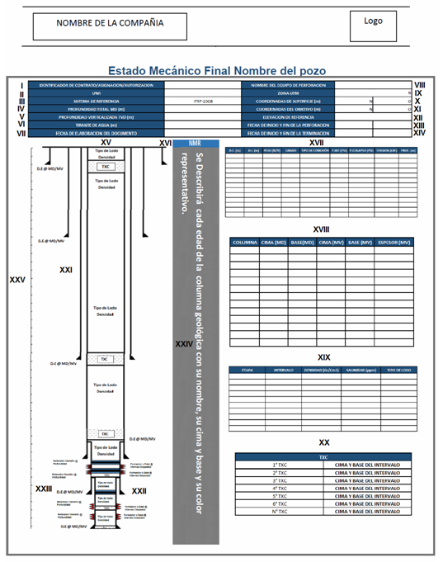

**b) Desviaciones**

**i) Archivos de Datos**

Se deberá incluir un archivo Excel con todos los datos de la toma, además de los siguientes datos mínimos:

**i.1)** Referencia Azimutal (Norte Verdadero, Norte Geográfico o Norte Magnético además de la declinación magnética y convergencia) para los datos de Azimut, y

**i.2)** Elevación de la mesa rotaria, “*Kelly Bushing*” y la elevación del nivel del mar; dichas elevaciones deberán ser compatibles con los datos de desviación del Pozo.

Se deberá entregar la totalidad de la trayectoria del Pozo, desde la superficie hasta la profundidad final perforada.

**ii) Archivos de Soporte:**

Se deberá de entregar la siguiente información:

**ii.1)** Reporte de servicio de desviaciones;

Es necesario que se documenten y entreguen todos los cálculos efectuados junto con los métodos usados, así como la Información de proyección y referencia.

**ii.2)** Deberá entregarse el reporte del Registro Direccional que incluya como mínimo:

**1.** Detalle del registro: datos generales del Pozo, método de cálculo, tipo de registro, referencia de profundidad, máxima profundidad registrada, herramienta usada, referencia de Azimut;

**2.** Resultados del registro;

**3.** Gráficas;

**4.** Control de calidad, y

**5.** Descripción de la herramienta

**c) Pruebas de Formación**

**i) Archivos de Datos**

**i.1)** Se deberá incluir un archivo Excel considerando como mínimo los siguientes datos: Nombre oficial Pozo, fecha, temperatura (°C), factor de daño, daño de formación (durante la perforación), presión de fondo fluyente (KPa), capilaridad, presión de la formación (KPa), gradiente de formación y de fractura, permeabilidad (mDa), límites de Yacimiento (m), muestreo de fluidos, y

**i.2)** Tabla con los resultados de cada estación de presión.

**ii) Archivos de Soporte:**

**ii.1)** Reporte final de la prueba, que incluya: el resumen ejecutivo, secuencia operativa del programa ejecutado, objetivos de las estaciones, conclusiones y resultados.

**d) Pruebas de Perforación (DST)**

**i) Archivos de Datos**

Se deberá incluir un archivo Excel considerando como mínimo los siguientes datos: Nombre oficial Pozo, fecha, temperatura de fondo (°C), daño, presión de fondo fluyente (KPa), despojamiento capilar, presión promedio de la formación (KPa), permeabilidad (mD), límites de Yacimiento (m), muestreo de fluido.

**ii) Archivos de Soporte**

**ii.1)** Reporte final de la prueba, que incluya: el resumen ejecutivo, secuencia operativa del programa ejecutado, conclusiones y resultados.

**e) Pruebas de Goteo**

**i) Archivos de Datos**

**i.1)** Se deberá incluir un archivo Excel considerando como mínimo los siguientes datos: el nombre del Pozo, fecha en que se realizó la prueba, la presión de goteo, el peso del lodo y densidad equivalente del lodo en el Pozo.

**ii) Archivos de Soporte**

**ii.1)** Reporte final de la prueba.

**f) Barrenas**

**i) Archivos de Datos:**

Se deberá incluir un archivo Excel considerando como mínimo los siguientes datos: Tipo de barrena, modelo de la barrena, diámetro de barrena (pg), código IADC, tipo de barrena (ejemplo PDC, TRIC), inicio de intervalo (md), fin de intervalo (md), sección (md), tiempo (hrs), ROP (m/hr), entre otra Información disponible.

**g) Fluidos de Perforación**

**i) Archivos de Datos**

Se deberá incluir un archivo Excel considerando como mínimo los siguientes datos: Fecha, Etapa, profundidad de la operación (profundidades donde se utilizó el fluido), PH, tipo de lodo, alcalinidad, viscosidad, densidad (gr/cc), cloruros, punto de cedencia, diámetro de TR (pg), Inicio de intervalo (md), Fin de intervalo (md), Sección (m), Tipo de fluido (Base agua, base aceite, sintéticos.)

**ii) Archivos de Soporte**

**ii.1)** Reporte de fluidos de perforación.

**h) Reparaciones**

Se consideran las actividades correspondientes a las reparaciones menores, mayores y las estimulaciones o fracturamientos.

**i) Archivos de Soporte**

Documentación de Reparaciones menores y mayores:

**i.1)** Se requiere del programa de reparaciones mayores y menores;

**i.2)** Reporte de actividades de la reparación el cual deberá contener: estado mecánico de la última intervención, número de intervención, fecha en la que se realizó la intervención, profundidad y actividad que se realizó en el intervalo, y los datos de la tubería de ademe, y

**i.3)** Reporte final de la intervención, que incluya: el resumen ejecutivo, secuencia operativa del programa ejecutado, objetivos de la intervención, conclusiones y resultados.

**i.4)** Reporte de Estimulaciones que contenga:

**1.** Fecha;

**2.** Intervalo donde se realizó el trabajo;

**3.** Tipo de estimulación reactiva o no reactiva;

**4.** Volúmenes de fluidos (ácido, nitrógeno, etc.) inyectados (m3), y

**5.** Resultados obtenidos (presiones, gastos, etc.).

Archivo de datos del fracturamiento:

**1.** Fecha;

**2.** Intervalo en el cual se desarrolló el trabajo;

**3.** Cantidad de sacos utilizados;

**4.** Tipo de apuntalante y malla, y

**5.** Resultados obtenidos (Presiones, gastos, etc.)

**i) Costos**

**i) Archivos de Soporte**

**i.1)** Reporte de Costos, que incluya:

**1.** Mano de obra;

**2.** Equipo de perforación;

**3.** Equipos auxiliares de perforación;

**4.** Cabina de registros geofísicos;

**5.** Unidad cementadora;

**6.** Unidad de inspección tubular;

**7.** Unidades de control de sólidos;

**8.** Unidad de tubería flexible;

**9.** transportes y equipo de movimiento (Embarcaciones, helicópteros, equipo de transporte terrestre, transporte de personal, grúas, montacargas, cargadores frontales de tubería), y

**10.** herramientas especiales de perforación (Tuberías de perforación, lastra barrenas, llaves de apriete, martillos, barrenas).

Costos variables, considerando como mínimo los siguientes costos:

**1.** Materiales definitivos para el Pozo (Tuberías de revestimiento, árbol de válvulas, aparejo de producción, cementos y aditivos);

**2.** Consumibles para el Pozo (Fluidos de Perforación, barrenas, herramientas especiales, pescantes y refacciones, accesorios de tubulares);

**3.** Consumibles para el equipo (Combustibles, filtros para la maquinaria, agua, lubricantes, refacciones para las conexiones superficiales de control), y

**4.** Materiales diversos de mantenimiento (Soldadura, placa de acero, cable de acero para malacate, oxígeno, acetileno, bandas, cable eléctrico, filtros, refacciones de bombas de lodos, pintura y anticorrosivos).

**j) Bitácora de Operaciones**

**i) Archivos de Soporte**

Reporte diario de las operaciones al Pozo que deberá contener:

**i.1)** Datos Generales:

**1.** Identificador del pozo (UWI).- Identificador del pozo autorizado por CNH.

**2.** Identificador del Contrato/Asignación/Autorización.- Número o identificador del contrato, asignación o autorización del cual se entregará información.

**3.** Nombre del Pozo.- Nombre del pozo donde se está realizando la operación.

**4.** Objetivo.- Formación a la que se quiere llegar.

**5.** Inicio de Perforación.- Fecha en la que se inició la perforación.

**6.** Días en operación.- Días totales en operación.

**7.** Inicio de Actividad.- Fecha en la que se inicia la actividad en cuestión.

**8.** Clasificación.- Clasificación del pozo que se está perforando.

**9.** Equipo.- Equipo con el que se está llevando a cabo la actividad.

**10.** Profundidad programada.- Profundidad a la que se planea llegar.

**11.** Días programados.- Total de días en los que se llevará a cabo la actividad.

**12.** Profundidad Total.- Total de metros perforados a partir del inicio de la perforación.

**13.** Profundidad Vertical.- Total de metros perforados en vertical a partir del inicio de la perforación.

**14.** Actividad.- Actividad a realizar. Ejemplo: (PER) Perforación (dependiendo de la frecuencia del reporte).

**15.** Próximo Movimiento.- Resumen de la siguiente actividad.

**16.** Tipo de Terminación.- Tipo de terminación.

**17.** Registro de Hidrocarburos.- Si hubo manifestación de hidrocarburos durante la actividad.

**18.** Empresa.- Empresa a cargo de la actividad.

**19.** Fecha de reporte.- Fecha en la que se genera el reporte.

**20.** Proyecto.- Nombre del proyecto.

**i.2)** Resumen de Perforación:

**1.** Tiempo.

**2.** Profundidad en metros Desarrollados.- Avance de metros perforados.

**3.** Profundidad en metros Verticales.- Avance de metros perforados en vertical.

**i.3)** Datos de la Perforación:

**1.** Peso Sobre la barrena.- Peso aplicado a la barrena.

**2.** Velocidad de la MR.- Revoluciones por minuto aplicado.

**3.** Presión de la Bomba.- Presión a la que se encuentra trabajando la bomba.

**4.** Torque.- Torque en amperaje.

**5.** Peso Sarta.- Peso aplicado a la sarta de perforación.

**i.4)** Intervalo Disparado:

**1.** Herramienta.- Herramienta con la que se llevó a cabo la operación.

**2.** Arreglo.- Arreglo de los disparos.

**3.** Profundidad Interior.- Profundidad de los disparos.

**4.** Pistolas.- Tipo de pistolas con la que se llevó a cabo los disparos.

**i.5)** Tuberías de Revestimiento:

**1.** Diámetro.- Diámetro de la tubería de revestimiento.

**2.** Programado.- Profundidad programada para la TR (cima – base).

**3.** Real.- Profundidad real de la TR (cima – base).

**i.6)** Datos Mecánicos:

**1.** Marca.- Marca de la barrena.

**2.** Serie.- Número de serie de la barrena.

**3.** Diámetro.- Diámetro de la barrena.

**4.** Tipo.- Tipo de Barrena.

**5.** Toberas. Configuración de las toberas.

**6.** Metros Promedio.- Metros perforados promedio por minuto.

**7.** Metros Perforados.- Total de metros perforados.

**8.** Horas de Operación.- Horas de operación de la barrena.

**9.** Costo/minuto.- Costo por metro perforado.

**10.** Amperaje Inicial.- Amperaje inicial de la barrena.

**11.** Desgaste (%).- Desgaste en porcentaje de la herramienta.

**12.** Aparejo.- Descripción de casa herramienta del aparejo de producción.

**13.** Profundidad de la Cima.- Profundidad en la cima de la herramienta del aparejo de producción.

**14.** Profundidad de la Base.- Profundidad en la base de la herramienta del aparejo de producción.

**15.** Observaciones.- Observaciones de la herramienta del aparejo de producción.

**i.7)** Fluidos de Control:

**1.** Lodo.- Tipo de lodo con el que se lleva a cabo la actividad.

**2.** Salinidad.- Porcentaje de sal contenida en el fluido de control.

**3.** Densidad.- Densidad del fluido de control en (Kg/m³)

**4.** Viscosidad.- Viscosidad del fluido de control

**5.** Temperatura.- Temperatura en grados Celsius del fluido de control

**6.** Filtrado.- Cantidad de fluido de control filtrada

**7.** Calcio.- Cantidad de calcio en el fluido de control.

**8.** Enjarre.- Cantidad o porcentaje de enjarre en el pozo

**9.** PH.- Grado de acidez del fluido de perforación.

**10.** Alcalinidad.- Concentración de alcalinidad en el fluido de control

**11.** % Agua.- Porcentaje de Agua en el fluido de control

**12.** % Aceite.- Porcentaje de aceite en el fluido de control

**13.** % Sólidos.- Porcentaje de sólidos en el fluido de control

**14.** Cloruros.- Porcentaje de cloruros en el fluido de control

**i.8)** Características del Pozo:

**1.** Desviación.- Desviación del pozo.

**2.** PID/Profundidad.- Profundidad del pozo

**3.** Desplazamiento Horizontal.- Desplazamiento del pozo

**4.** Prof. Vertical.- Profundidad en vertical del pozo.

**5.** Ángulo.- Ángulo del pozo.

**6.** Rumbo.- Rumbo del pozo.

**i.9)** Pruebas de Formación:

**1.** Prueba de Goteo.

**2.** Gradiente de Formación.

**3.** Gradiente de Fracturamiento.

**4.** Densidad.

**5.** Presión.

**6.** Control de Brotes.

**7.** KOOMEY.

**i.10)** Manifestaciones de Hidrocarburos:

**1.** Real 2da(m).

**2.** Profundidad

**3.** GL.

**4.** GC.

**5.** Variación de Lodo.

**i.11)** Columna Geológica:

**1.** Edad/Formación.- Edad y/o formación.

**2.** Programado.- Profundidad programada a la que se encuentra la edad y/o formación.

**3.** Real.- Profundidad real de la edad y/o formación.

**i.12)** Núcleos:

**1.** No.- Número de núcleo.

**2.** Intervalo.- Intervalo en el que tomó el núcleo.

**3.** Rec.- Metros recuperados del núcleo.

**4.** Litología.- Litología correspondiente al núcleo.

**5.** Intervalo Disparado.- Intervalo en el que se llevaron a cabo los disparos.

**i.13)** Registros Geofísicos:

**a)** Tipo.- Tipo de registro geofísico.

**b)** Intervalo.- Intervalo en el que se tomó el registro.

**i.14)** Intervalos Atractivos para Prueba de Producción:

**a)** Prueba de Prod.- Número de prueba de producción.

**b)** Intervalo.- Intervalo de interés donde se realizó la prueba.

**c)** Resistividad

**d)** Porosidad del intervalo.

**e)** Saturación de agua en el intervalo.

**f)** Observaciones del intervalo de interés.

**i.15)** Datos de la Operación:

**a)** Resumen del día anterior.- Resumen de la actividad realizada el día anterior.

**b)** Detalle de la Operación.- Detalle de la actividad realizada paso a paso.

**c)** Resumen.- Resumen de la actividad realizada.

**d)** Siguiente operación.- Resumen de la siguiente actividad.

**e)** Programa.- Programa al que corresponde la actividad que se realizó.

**f)** Observaciones.- Cualquier observación relevante a la actividad.

**g)** Ecología.- Cualquier observación correspondiente a la ecología del lugar donde se realiza la actividad.

**h)** Urgentes.- Cualquier observación urgente correspondiente a la actividad que se realizó.

**i.16)** Tiempos de la Actividad y de Espera:

**a)** Actividad.- Actividad que se realizó correspondiente a la operación.

**b)** Espera.- Actividad que representó alguna espera o retraso de tiempo.

**c)** Tiempo en Días.- Tiempo en el que se llevó a cabo la actividad o el retraso.

**d)** Total de Días.- Suma de los tiempos parciales.

**k) Intervalos Disparados**

**i) Archivos de Datos**

**i.1)** Se deberá incluir un archivo Excel considerando como mínimo los siguientes datos: fecha del disparo, intervalo disparado (Cima y Base en metros), tipo de pistola, diámetro de la pistola, densidad de carga, Cima y Base del disparo, longitud del disparo así como el diámetro del disparo.

**ii) Archivos de Soporte**

**ii.1)** Reporte de disparos

**l) Estudio Geomecánico**

**i) Archivos de Datos:**

El archivo formato LAS, debe contener como mínimo los siguientes datos: Presión de poro, curva de presión de poro, curva de colapso, esfuerzo horizontal mínimo, gradiente de fractura, esfuerzo horizontal máximo, sobrecarga, y

**i.1)** Se deberá incluir un archivo Excel considerando como mínimo los siguientes datos: Cohesión, esfuerzo un axial a la compresión, ángulo de flexión interna, modelos estáticos (modelo de Young, modelo de corte, modelo volumétrico), tendencia anormal de compactación.

**ii) Archivos de Soporte**

**ii.1)** Informe final del estudio de geomecánica

**III. Nomenclatura de carpeta/archivo**

**a)** El nombre de las carpetas estará en mayúsculas y minúsculas, acorde la estructura de la siguiente tabla, y

**b)** El nombre de los archivos deberá estar en minúsculas, todos separados por guion bajo (_) y sin hacer uso de caracteres especiales (no usar acentos).

| **Tipo de Dato** | **Datos a Incluir** | **Carpeta** | **Nombre de archivo** | **Ejemplo** |
| --- | --- | --- | --- | --- |
| Información General de Construcción del Pozo | Archivos de Datos | Pozos/Operacion/InformacionGeneral/ | formato_fecha | datos_generales_pozos_construccion_24092018.xlsx |
| Archivos de Soporte |
| descripcion_IDI_fecha | desviaciones_IDI_24092018.las |
| Desviaciones | Formatos CNH | Pozos/Operacion/Desviaciones/ | formato_fecha | inv_desviaciones_24092018.xlsx |
| Archivos de Datos | descripcion_IDI_fecha | desviaciones_IDI_24092018.las |
| Archivos de Soporte |
| Pruebas de Formación | Formatos CNH | Pozos/Operacion/PruebasFormacion/ | formato_fecha | inv_pruebas_produccion_formacion_formacion_24092018.xlsx |
| Archivos de Datos | descripcion_IDI_intervalo_fecha | mdt_IDI_500_0_24092018.xlsx |
| Archivos de Soporte |
| Pruebas de Perforación (DST) | Formatos CNH | Pozos/Operacion/PruebasPerforacion/ | formato_fecha | inv_pruebas_perforacion_24092018.xlsx |
| Archivos de Datos | descripcion_IDI_intervalo_fecha | dst1_IDI_500_0_24092018.xls |
| Archivos de Soporte |
| Pruebas de Goteo | Formatos CNH | Pozos/Operacion/Pruebas Goteo/ | formato_fecha | inv_pruebas_goteo_24092018.xlsx |
| Archivos de Datos | descripcion_IDI_intervalo_fecha | goteo_IDI_500_0_24092018.xlsx |
| Archivos de Soporte |
| Barrenas | Formatos CNH | Pozos/Operacion/Barrena s/ | formato_fecha | inv_barrenas_24092018.xlsx |
| Archivos de Datos | descripcion_IDI_fecha | barrenas_IDI_24092018.xlsx |
| Fluidos de Perforación | Formatos CNH | Pozos/Operacion/ FluidosPerforacion/ | formato_fecha | inv_fluidos_perforacion_24092018.xlsx |
| Archivos de Datos | descripcion_IDI_intervalo_fecha | fluidos_IDI_500_0_24092018.xlsx |
| Archivos de Soporte |
| Reparaciones | Formatos CNH | Pozos/Operacion/Reparac iones/ | formato_tipodedato_fecha | reparaciones_24092018.xlsx |
| Archivos de Datos | descripcion_IDI_intervalo_fecha | reparaciones_IDI_500_0_24092018.xlsx |
| Archivos de Soporte |
| Costos | Formatos CNH | Pozos/Operacion/Costos/ | formato_tipodedato_fecha | datos_generales_pozos_construccion_24092018.xlsx |
| Archivos de Soporte | descripcion_IDI_fecha | costos_fijos_IDI_24092018.xlsx |
| Bitácora de Operaciones | Formatos CNH | Pozos/Operacion/InformacionDiaria/ | formato_tipodedato_fecha | datos_generales_pozos_construccion_24092018.xlsx |
| Archivos de Soporte | descripcion_IDI_fecha | reporte_diario_IDI_24092018.xlsx |
| Intervalos Disparados | Formatos CNH | Pozos/Operacion/ IntervalosDisparados/ | formato_fecha | intervalos_disparados_24092018.xlsx |
| Archivos de Datos | descripcion_IDI_intervalo_fecha | disparos_IDI_500_0_24092018.xlsx |
| Archivos de Soporte |
| Abandono de Pozos | Formatos CNH | Pozos/Operacion/Abandono/ | formato_tipodedato_fecha | datos_generales_pozos_construccion _24092018.xlsx |
| Estudio Geomecánico | Formatos CNH | Pozos/Operacion/ EstudioGeomecanico/ | formato_fecha | inv_geomecanica_24092018.xlsx |
| Archivos de Datos | descripcion_IDI_fecha | geomecanica_IDI_24092018.las |
| Archivos de Soporte |

Tabla 27.

**F. Producción/Pruebas de Pozo**

**I. Información solicitada por la Comisión**

Para cada uno de los tipos de datos asociados a la subfamilia de **Producción/Pruebas de pozo**, se lista la Información requerida y sus características en siguiente tabla.

| **Tipo de Dato** | **Datos a Incluir** | **Información solicitada por la Comisión** | **Formato CNH** |
| --- | --- | --- | --- |
| Pruebas de Producción | Formatos CNH | Inventario de pruebas de producción | inv_pruebas_produccion_formacion.xlsx |
| Archivos de Datos | Resultado de la prueba | PDF, EXCEL, Software especializado |
| Modelo asociado a la prueba |
| Memoria de cálculos |
| Otros datos de pruebas de producción e inyección |
| Archivos de Soporte | Reporte final de la prueba de producción | PDF |
| Pruebas de Producción de Alcance Extendido | Archivos de Datos | Archivo de datos de la prueba | PDF, EXCEL, Software especializado |
| Modelo asociado a la prueba |
| Memoria de cálculos |
| Archivos de Soporte | Reporte final | PDF |
| Pruebas de Presión y Estudios de Formación | Formatos CNH | Inventario de pruebas de presión | inv_pruebas_presion.xlsx |
| Archivos de Datos | Archivo con datos de la prueba de presión | EXCEL |
| Archivos de Soporte | Reporte final de la prueba | PDF, EXCEL |
| Análisis de Fluidos | Formatos CNH | Inventario de análisis de fluidos | inv_analisis_fluidos.xlsx |
| Archivos de Datos | Archivos de datos de análisis de fluidos | EXCEL |
| Archivos de Soporte | Informe final del análisis de fluidos | PDF |
| Análisis Cromatográfico | Formatos CNH | Inventario de análisis cromatográfico | inv_analisis_cromatografico.xlsx |
| Archivos de Datos | Archivo de datos del análisis cromatográfico | EXCEL |
| Archivos de Soporte | Reporte del análisis cromatográfico | PDF |
| Análisis PVT | Formatos CNH | Inventario de análisis PVT | inv_analisis_pvt.xlsx |
| Archivos de Datos | Archivos de datos del análisis PVT | PDF y/o EXCEL |
| Archivos de Soporte | Reporte final del Análisis PVT | PDF y/o EXCEL |
| Análisis Nodal | Formatos CNH | Inventario de análisis nodal | inv_analisis_nodal.xlsx |
| Archivos de Datos | Archivo de datos del análisis nodal | EXCEL |
| Archivos de Soporte | Reporte del análisis nodal | PDF |
| Sistemas Artificiales de Producción | Formatos CNH | Inventario de Sistemas Artificiales de Producción | SAP.xlsx |
| Archivo de Soporte | Reporte del Sistema artificial de producción | PDF |
| Inyección Asociada a Procesos de Recuperación Secundaria y Mejorada | Formatos CNH | Información de volúmenes de inyección mensual | inyeccion_agua_gas_mensual.xlsx |
| Archivos de Soporte | Memoria Técnica para la selección del proceso de recuperación secundaria | PDF |

Tabla 28

**II. Especificaciones técnicas detalladas**

**a) Pruebas de Producción**

**i) Archivos de Datos**

**i.1)** Resultados de la prueba;

**i.2)** Modelo asociado a la Prueba, y

**i.3)** Memoria de cálculos, variables, constantes y demás valores utilizados durante la interpretación de la prueba de producción, para llegar a las interpretaciones expuestas en el reporte de la prueba de producción.

**ii) Archivos de Soporte**

**ii.1)** Reporte final, que incluya: premisas e informe ejecutivo de la prueba de producción junto con la secuencia operativa de la actividad ejecutadas, descripción detallada del procedimiento para asegurar que la realización de la prueba de producción de la formación se realice en condiciones herméticas, procedimiento para establecer las condiciones físicas que permitan determinar la productividad de la formación, puntos destacables que se hayan distinguido durante la prueba de producción y resultados de la prueba.

**b) Pruebas de Producción de Alcance Extendido**

**i) Archivos de Datos**

**i.1)** Se deberá incluir un archivo Excel considerando como mínimo los siguientes datos: Nombre del Pozo, fecha de la prueba de producción, intervalo de la prueba de producción (m), Edad o Formación Geológica, gasto de Aceite (bbl), gasto de Agua (bbl) gasto de Gas (MPCD), estrangulador, saturación de agua, porosidad, resistividad del agua de Formación, relación gas-aceite, grados API de la muestra, observaciones;

**i.2)** Modelo asociado a la prueba;

**i.3)** Memoria de cálculos, variables, constantes y demás valores utilizados durante la interpretación de la prueba de producción, para llegar a las interpretaciones expuestas en el reporte de la prueba de producción de alcance extendido, y

**ii) Archivos de Soporte**

**ii.1)** Reporte final, que incluya: datos generales del Pozo, resumen ejecutivo, secuencia operativa del programa ejecutado, objetivo de la prueba, resultados de la prueba, interpretaciones relativas a la detección de barreras estructurales y límites del Yacimiento o de la porción compartamentalizada del mismo.

**c) Pruebas de Presión y Estudios de Formación**

**i) Archivos de Datos**

**i.1)** Se deberá entregar un archivo Excel que contenga los datos obtenidos durante las mediciones, la tabla de resultados de cada estación, las gráficas que describen el comportamiento del Pozo, datos generales del Pozo, tales como: nombre del Pozo, fecha de la prueba, profundidad (m), estado del Pozo (cerrado o fluyendo), estrangulador, presión (Psi/cm²), gradiente de presión (Psi/m), características de la tubería de revestimiento (TR) y tubería de producción (TP).

**ii) Archivos de Soporte**

**ii.1)** Reporte final que incluya: Resumen ejecutivo, secuencia operativa del programa ejecutado, objetivos de las estaciones, conclusiones, resultados y los resultados de cada estación de presión en forma tabular.

**d) Análisis de Fluidos**

**i) Archivos de Datos**

**i.1)** Se deberá incluir un archivo Excel considerando como mínimo los siguientes datos:

**1.** Propiedades del agua de Formación, propiedades corrosivas del agua, salinidad, origen del agua, análisis de fluidos a condiciones de Yacimiento;

**2.** Análisis estándar: composición química hasta C30+, relación gas-petróleo (RGP), densidad, viscosidad, propiedades de las fases (presión de saturación, punto de burbujeo, punto de escurrimiento y estabilidad de los asfáltenos);

**3.** Análisis en fondo de Pozo: densidad volumétrica, densidad óptica, RGP, composición química hasta C6+;

**4.** Análisis Stiff considerando la discretización por iones, incluyendo pH y cloruro de sodio, y

**5.** Análisis de salinidad de los fluidos, pH, densidad del fluido, temperatura, análisis del tipo de aceite aportado, densidad, grados API, cromatografía de los Hidrocarburos y análisis de sedimento.

**ii) Archivos de Soporte**

**ii.1)** El informe final que incluya premisas e informe ejecutivo del análisis de agua de formación, junto con la secuencia operativa ejecutada de la toma de la muestra y procedimientos en laboratorio, puntos destacables que se hayan distinguido durante el análisis (por ejemplo, exceso en algún componente o acidez de la muestra), la interpretación de la Información de los análisis de los fluidos aportados por el Pozo durante el aforo además de contener lo siguiente:

**1.** Pozo, fecha del muestreo, intervalo o profundidad de muestreo, datos de aforo abierto por diferentes estranguladores (horas), datos de presión a Pozo cerrado (horas), datos de presión a Pozo abierto (horas);

**2.** Análisis de salinidad de los fluidos, pH, densidad del fluido, temperatura, análisis del tipo de aceite aportado, densidad, grados API, cromatografía de los Hidrocarburos y análisis de sedimento;

**3.** Tipo de pistolas usadas, análisis interpretativo, graficas de curvas variables de presión por estrangulador, presiones estabilizadas por regulador, gasto estimado por estrangulador;

**4.** Propiedades físicas;

**5.** Iones disueltos, y

**6.** Análisis y diagrama Stiff considerando la discretización por iones, incluyendo pH y cloruro de sodio.

**e) Análisis Cromatográfico**

**i) Archivos de Datos**

**i.1)** Se deberá incluir un archivo Excel considerando como mínimo los siguientes datos de la prueba: nombre del Pozo, número de muestra, fecha de muestreo (dd/mm/aaaa), estado del Pozo durante el muestreo, profundidad del muestreo (m), temperatura de la muestra (centígrados) y descripción de los resultados del análisis (porcentaje molar de los componentes del gas), y

Los formatos presentados deberán ser entregados en tablas editables o bien en un archivo de Excel. La opción presentada a continuación es solo demostrativa, quedando a juicio la disposición final de los elementos, siempre y cuando cumplan con todos los requisitos y especificaciones señalados en la guía contenida en el presente Anexo.

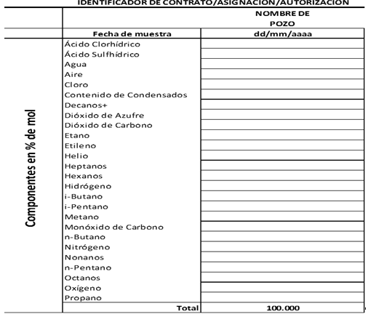

Tabla enunciativa, no limitativa

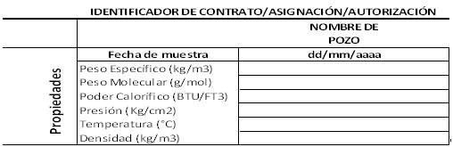

Tabla enunciativa, no limitativa

**ii) Archivos de Soporte:**

**ii.1)** Reporte del análisis cromatográfico

**f) Análisis PVT**

**i) Archivos de Datos**

**i.1)** Se deberá incluir un archivo Excel considerando como mínimo los siguientes datos: Número de muestra, fecha de muestreo (dd/mm/aaaa), estado del Pozo durante el muestreo, profundidad del muestreo (m), tipo de fluido, presión de fondo fluyente (kPa), número de liberación flash, presión de liberación (kPa), relación gas – aceite a condiciones estándar, volumen relativo de petróleo, gravedad del petróleo residual a 15.5 °C (60 °F) (en °API), gravedad específica del gas a 15.5 °C (60 °F) (en °API), presión de rocío a temperatura del Yacimiento, presión de saturación a temperatura del Yacimiento, factor de volumen de formación a presión de rocío, presión de referencia para la expansión térmica (kPa), gravedad específica del gas liberado, presión del separador, factor (Z) de deviación del gas liberado.

**ii) Archivos de Soporte**

**ii.1)** Reporte final, que incluya; premisas e informe ejecutivo del estudio o la prueba, manifiesto de validez y aptitud de muestra para estudios y pruebas así como de los procedimientos, secuencia operativa del programa de recuperación de la muestra, evaluación de la calidad de la metodología de muestreo, análisis y resultados obtenidos a través de metodologías acorde al tipo de fluido de Yacimiento, puntos destacables que se hayan distinguido en el estudio o la prueba.

**g) Análisis Nodal**

**i) Archivos de Datos**

**i.1)** Se deberá incluir un archivo Excel considerando como mínimo los siguientes datos del detalle del proceso de análisis nodal: Nombre de Pozo, nodo seleccionado para efectuar el análisis, condiciones del estado mecánico (diámetro exterior, peso, diámetro interior), estrangulador (pg), profundidad desarrollada (m), registro de presión de fondo fluyendo (Kg/cm²), gasto de Aceite (bbl), gasto de Agua (bbl), gasto de Condensado (bbl) y gasto de Gas (MPCD), Relación Gas-Aceite (RGA), Gravedad API.

**ii) Archivos de Soporte**

**ii.1)** Reporte final, que incluya; premisas e informe ejecutivo del análisis, manifiesto de validez y aptitud de muestra para estudios y pruebas así como de los procedimientos, secuencia operativa del programa de recuperación de la muestra, evaluación de la calidad de la metodología de muestreo, análisis y resultados obtenidos a través de metodologías acorde al tipo de fluido de Yacimiento, puntos destacables que se hayan distinguido en el estudio o la prueba.

**h) Sistemas Artificiales de Producción**

**i) Archivos de Soporte**

Reporte del sistema artificial de producción que contenga como mínimo la siguiente información:

**i.1)** Para bombeo electrocentrífugo

**1.** Tipo de bomba: número de etapas

**2.** Manejador de gas

**3.** Protector para manejo de líquidos: configuración

**4.** Número de cámaras

**5.** Arreglo de motores: Potencia, amparaje y voltaje

**6.** Cable utilizado: Marca, Temperatura máxima y longitud

**7.** Variador de frecuencia: Voltaje

**8.** Profundidad

**i.2)** Para bombeo neumático (bn)

**1.** Flujo continuo o intermitente

**2.** Equipo superficial: Tipo, potencia y capacidad de la compresora

**3.** Medidores: Flujo y presión

**4.** Tubería de inyección: longitud y diámetros

**5.** Válvulas

**6.** Equipo superficial: Válvulas de inyección, mandriles, empacadores, camisas y profundidades

**i.3)** Para bombeo mecánico (bm)

**1.** Equipo superficial: motor

**2.** Clasificación api de bombas

**3.** Clasifiación api y “no api” de varillas de succión

**4.** Unidad de bombeo (clasificación api)

**i.4)** Bombeo hidráulico (bh)

**1.** Fluido de potencia

**2.** Equipo superficial: bomba, cabezales, válvulas, tanque de fluido de potencia y bombeo hidráulico.

**3.** Ciclos

**4.** Presión

**5.** Equipo superficial: bomba fija, bomba libre, Instalación libre paralela y circulación inversa.

**i.5)** Para bombeo por cavidades progresivas (bcp)

**1.** Tipo de bomba

**2.** Torque

**3.** Profundidad de la bomba

**4.** Diámetro de tuberia y con cabillas

**5.** Velocidad de operación

**6.** Cabezal de rotación

**i) Inyección Asociada a Procesos de Recuperación Secundaria y Mejorada**

**i) Archivos de Soporte**

**i.1)** Memoria Técnica para la selección del proceso de recuperación secundaria

**1.** Antecedentes del yacimiento que deberá considerar por lo menos: información general del yacimiento, presión inicial y actual, profundidad de los contactos, propiedades volumétricas de todas las fases del hidrocarburo saturante y análisis de factibilidad considerando costos, disponibilidad del fluido a inyectar e infraestructura necesaria;

**2.** Descripción técnica del modelo de yacimiento utilizado para el análisis de su comportamiento;

**3.** Gráficos de histórico de presión y producción;

**4.** Gráficos de los pronósticos de presión y producción sin inyección y con inyección;

**5.** Análisis de compatibilidad entre el fluido a inyectar y el sistema roca-fluidos;

**6.** Pruebas de interferencia e inyectividad en el yacimiento;

**7.** Resultados de la prueba piloto para la inyección, y

**8.** Conclusiones y lecciones aprendidas.

**III. Nomenclatura de carpeta/archivo**

**a)** El nombre de las carpetas estará en mayúsculas y minúsculas, acorde la estructura de la siguiente tabla, y

**b)** El nombre de los archivos deberá estar en minúsculas, todos separados por guion bajo (_) y sin hacer uso de caracteres especiales (no usar acentos).

**Nota:** Los valores de intervalo serán dados en metros.

| **Tipo de Dato** | **Datos a Incluir** | **Carpeta** | **Nombre de archivo** | **Ejemplo** |
| --- | --- | --- | --- | --- |
| Pruebas de Producción | Formatos CNH | Pozos/Produccion/PruebasProduccion/ | formato_fecha | inv_pruebas_produccion_formacion_24092018.xlsx |
| Archivos de Datos | descripcion_IDI_intervalo_fecha | prueba_produccion_IDI_500_0_24092018.xlsx |
| Archivos de Soporte |
| Pruebas de Producción de Alcance Extendido | Formato CNH | Pozos/Produccion/PruebasProduccion/ | formato_fecha | inv_pruebas_produccion_formacion_24092018.xlsx |
| Archivos de Datos | descripcion_IDI_intervalo_fecha | prueba_produccion_alcance_extendido_IDI_500_0_24092018.xlsx |
| Archivos de Soporte |
| Pruebas de Presión y Estudios de Formación | Formatos CNH | Pozos/Produccion/PruebasPresion/ | formato_fecha | inv_pruebas_presion_24092018.xlsx |
| Archivos de Datos | descripcion_IDI_intervalo_fecha | prueba_presion_IDI_500_0_24092018.xlsx |
| Archivos de Soporte |
| Análisis de Fluidos | Formatos CNH | Pozos/Produccion/AnalisisFluidos/ | formato_fecha | inv_analisis_fluidos_24092018.xlsx |
| Archivos de Datos | descripcion_IDI_intervalo_fecha | agua_formacion_IDI_500_0_24092018.xlsx |
| Archivos de Soporte |
| Análisis Cromatográfico | Formatos CNH | Pozos/Produccion/AnalisisCromatografico/ | formato_fecha | inv_analisis_cromatografico_24092018.xlsx |
| Archivos de Datos | descripcion_IDI_intervalo_fecha | cromatografico_IDI_500_0_24092018.xlsx |
| Archivos de Soporte |
| Análisis PVT | Formatos CNH | Pozos/Produccion/AnalisisPVT/ | formato_fecha | inv_analisis_pvt_24092018.xlsx |
| Archivos de Datos | descripcion_IDI_intervalo_fecha | pvt_IDI_500_0_24092018.xlsx |
| Archivos de Soporte |
| Análisis Nodal | Formatos CNH | Pozos/Produccion/AnalisisNodal/ | formato_fecha | inv_analisis_nodal_24092018.xlsx |
| Archivos de Datos | descripcion_IDI_intervalo_fecha | nodal_IDI_500_0_24092018.xlsx |
| Archivos de Soporte |
| Sistemas Artificiales de Producción | Formatos CNH | Pozos/Produccion/SAP/ | formato_fecha | SAP_24092018.xlsx |
| Archivos de Soporte | descripcion_IDI_intervalo_fecha | SAP_IDI_500_0_24092018.xlsx |
| Inyección Asociada a Procesos de Recuperación Secundaria y Mejorada | Formatos CNH | Pozos/Produccion/Inyeccion/ | formato_fecha | inyeccion_agua_gas_ mensual_24092018.xlsx |
| Archivos de Soporte | Pozos/Produccion/Inyeccion/ | descripcion_IDI_fecha | recuperacion_secundaria_IDI__24092018.pdf |

Tabla 29

**G. Sísmica de Pozo**

**I. Información solicitada por la Comisión**

Para cada uno de los tipos de datos asociados a la subfamilia de **Sísmica de Pozo**, se lista la Información requerida y sus características en la siguiente tabla.

| **Tipo de Dato** | **Datos a Incluir** | **Información solicitada por la Comisión** | **Formato CNH** |
| --- | --- | --- | --- |
| Checkshots | Formatos CNH | Inventario de checkshots | inv_checkshot_vsp.xlsx |
| Archivos de Datos | Archivos de datos de chekshots | Excel, ASCII |
| Archivos de Soporte | Informes finales de la adquisición y procesado | PDF |
| Reporte del servicio checkshot |
| VSP | Formatos CNH | Inventario de VSP | inv_checkshot_vsp.xlsx |
| Archivos de Datos | Archivos de datos de registros sísmicos VSP | SEG-Y comprimido en formato ZIP |
| Archivos de Soporte | Informe final del VSP | PDF |
| Otros Servicios | Formatos CNH | Inventario del servicio | inv_checkshot_vsp.xlsx |
| Archivos de Datos | Archivos de datos del registro del servicio | SEG-Y, ASCII comprimido en formato ZIP |
| Archivos de Soporte | Reporte del servicio | PDF |

Tabla 30

**II. Especificaciones técnicas detalladas**

**a) Checkshots**

**i) Archivos de Datos**

**i.1)** Se deberán entregar todos los checkshots de Pozos obtenidos en campo.

**ii) Archivos de Soporte**

**ii.1)** Informes finales de la adquisición y procesado, que deben incluir como mínimo: objetivos y características de adquisición, existencia de problemas operacionales, procesamiento y resultados.

**ii.2)** Reporte del servicio checkshot

**b) VSP**

**i) Archivos de Datos**

**i.1)** Se deberán entregar todos los registros sísmicos verticales de Pozos obtenidos en campo en formato SEG-Y, PDF, ASCII, CGM, TIF y Word. Los datos mínimos a incluir serán:

**1.** Ubicación (Navegación);

**2.** Métodos de adquisición, y

**3.** Registros indexados por profundidad (MD) o por Profundidad vertical (TVD).

**i.2)** Registros sísmicos verticales de Pozo procesados incluirán sismogramas sintéticos, detalles de los métodos, así como los parámetros de procesamiento utilizados. En formato TIF, PDF, CGM y ASCII.

**1.** Ubicación (Navegación);

**2.** Método de Adquisición;

**3.** Registros indexados por profundidad (MD) o por Profundidad vertical (TVD), y

**4.** Reporte del registro sísmico vertical.

Los archivos .SEGY deberán contener: Corredor Apilado, Migración de datos sísmicos VSP (OVSP), Sismograma Sintético (Calibración Sísmica-Pozos), Primeros Arribos, Deconvolución de ondas descendentes y ascendentes, apilamientos finales, archivos de velocidades y leyes T-Z.

**ii) Archivos de Soporte**

**ii.1)** Informe final.

**c) Otros Servicios**

**i) Archivos de Datos**

**i.1)** Se deberá entregar lo siguiente (entre otra Información disponible): Corredor Apilado, Migración de datos sísmicos VSP (OVSP), Sismograma Sintético (Calibración Sísmica-Pozos), Primeros Arribos, Deconvolución de ondas descendentes y ascendentes, apilamientos finales, archivos de velocidades y leyes T-Z.

**ii) Archivos de Soporte**

**ii.1)** El reporte deberá contener lo siguiente: objetivos y características de adquisición, existencia de problemas operacionales, procesamiento y resultados.

**III. Nomenclatura de carpeta/archivo**

**a)** El nombre de las carpetas estará en mayúsculas y minúsculas, acorde la estructura de la siguiente tabla, y

**b)** El nombre de los archivos deberá estar en minúsculas, todos separados por guion bajo (_) y sin hacer uso de caracteres especiales (no usar acentos).

|  |  |  |  |  |
| --- | --- | --- | --- | --- |
| **Tipo de Dato** | **Datos a Incluir** | **Carpeta** | **Nombre de archivo** | **Ejemplo** |
| Checkshots | Formatos CNH | Pozos/SismicaPozo/Checkshot/ | formato_fecha | inv_checkshot_vsp_24092018.xlsx |
| Archivos de Datos | descripcion_IDI_fecha | checkshot_IDI_24092018.zip |
| Archivos de Soporte |
| VSP | Formatos CNH | Pozos/SismicaPozo/VSP/ | formato_fecha | _inv_checkshot_vsp_24092018.xlsx |
| Archivos de Datos | descripcion_IDI_fecha | vsp_IDI_24092018.zip |
| Archivos de Soporte |
| Otros Servicios | Formatos CNH | Pozos/SismicaPozo/Otros/ | formato_fecha | inv_checkshot_vsp_24092018.xlsx |
| Archivos de Datos | descripcion_IDI_fecha | vsp_acoplado_IDI_24092018.zip |
| Archivos de Soporte |

Tabla 31

**H. Instalaciones de Pozo**

La Familia de Datos de Instalaciones agrupa dos subfamilias de datos.

**I. Información solicitada por la Comisión**

Para cada uno de los tipos de datos asociados a la subfamilia de **Instalaciones del Pozo**, se lista la Información requerida y sus características en la siguiente tabla.

| **Tipo de Dato** | **Datos a Incluir** | **Información solicitada por la Comisión** | **Formato CNH** |
| --- | --- | --- | --- |
| Instalaciones Superficiales | Formatos CNH | Inventario de Instalaciones | inv_instalaciones_pozo.xlsx |
| Archivos de Datos | Estudios | PDF, EXCEL, PDF, XLS  *Shape* o Layer |
| Pruebas |
| Archivos Vectoriales de ubicación |
| Otros archivos de datos de instalaciones superficiales |
|  | Archivos de Soporte | Reporte con las características de la Instalación referente al Pozo | PDF, DWG |
| Censo de equipos superficiales del Pozo |
| Filosofías de operación del árbol de válvulas, de sistemas artificiales de producción, de la válvula de tormenta, del Estrangulador y bajantes. |
| Ingeniería mecánica (equipos y tuberías) |
| Ingeniería eléctrica |
| Instrumentación, Control y Procesos |
| Seguridad Industrial |
| Programas de mantenimiento |
| Isométricos |
| Diagramas de la Instalación |
| Instalaciones Sub-superficiales | Formatos CNH | Inventario de Instalaciones | inv_instalaciones_pozo.xlsx |
| Archivos de Datos | Archivos de Datos de Instalaciones | PDF, EXCEL, PDF |
| Archivos de Soporte | Reporte con las características de los equipos de la Instalación sub-superficial referente al pozo | PDF, DWG |
| Censo de equipos sub-superficiales del Pozo |
| Tubería de producción |
| Sistema de producción artificial |
| Programa de mantenimiento |
| Actas de entrega y recepción |
| Diagrama de la Instalación |
| Válvulas de Seguridad |

Tabla 32

**II. Especificaciones técnicas detalladas**

**a) Instalaciones Superficiales**

**i) Archivos de Datos**

**i.1)** Reportar todos los estudios relacionados a los fluidos tomados en las bajantes tales como:

**1.** Cromatográficos; Descripción de los resultados del análisis (porcentaje molar de los componentes del gas). Los formatos presentados deberán ser entregados en tablas editables o bien en un archivo de Excel. La opción presentada a continuación es solo demostrativa, quedando a juicio, la disposición final de los elementos, siempre y cuando, cumplan con todos los requisitos y especificaciones contenidos en este Anexo;

**2.** PVT;

**3.** SARA;

**4.** Pruebas de compatibilidad de crudo;

**5.** Prueba Assay, y

**6.** Otros disponibles.

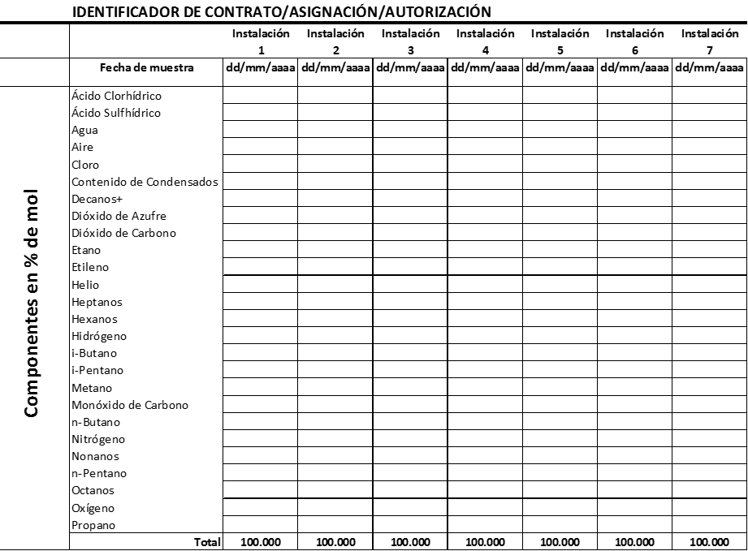

Tabla enunciativa, no limitativa

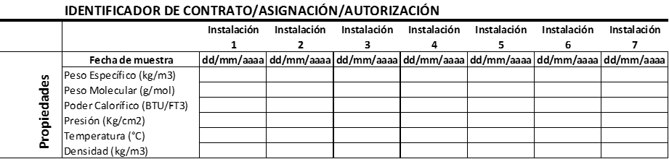

Tabla enunciativa, no limitativa

**i.2)** Se requieren las pruebas de arranque en caso de tener equipos BEC como sistemas artificiales de producción. Se requieren los modelos y documentación que sustente la construcción de los mismos, en los diferentes softwares especializados tanto en estado estacionario y transitorio.

Todo archivo .dbf deberá seguir las especificaciones técnicas descritas en el punto 5.Sistemas de Información Geográfica, de esta Sección.

Todo archivo .prj deberá seguir las especificaciones técnicas señaladas en el apartado de Sistemas de Información Geográfica.

Todo archivo *shape* deberá incluir su respectivo metadato, bajo las especificaciones técnicas señaladas en el apartado de Sistemas de Información Geográfica.

Se requiere la Información correspondiente a todos los Pozos tanto exploratorios como productores.

**ii) Archivos de Soporte**

**ii.1)** Reportes con las características de la Instalación superficiales referentes al Pozo.

**ii.2)** Censo de equipos superficiales del Pozo;

**ii.3)** Filosofías de operación del árbol de válvulas, de operación del sistema artificial de producción, de la válvula de tormenta, del estrangulador y las bajantes;

**ii.4)** Ingeniería mecánica (tuberías y equipos);

**ii.5)** Ingeniería Eléctrica;

**ii.6)** Instrumentación de Control y Procesos;

**ii.7)** Seguridad Industrial;

**ii.8)** Programas de Mantenimiento;

**ii.9)** Isométricos, y

**ii.10)** Diagramas de la Instalación.

**b) Instalaciones Sub-superficiales**

**i) Archivos de Datos**

Deberá entregarse cualquier Información documental relacionada al funcionamiento y uso de las Instalaciones.

**ii) Archivos de Soporte**

**ii.1)** Reportes con las características de la Instalación sub-superficiales referentes al Pozo.

**ii.2)** Censo de equipos sub-superficiales del Pozo;

**ii.3)** Tubería de Producción;

**ii.4)** Válvulas de Seguridad;

**ii.5)** Sistema de Producción Artificial;

**ii.6)** Programas de Mantenimiento;

**ii.7)** Actas de Entrega y Recepción, y

**ii.8)** Diagrama de la Instalación.

**III. Nomenclatura de carpeta/archivo**

**a)** El nombre de las carpetas estará en mayúsculas y minúsculas, acorde la estructura de la siguiente tabla, y

**b)** El nombre de los archivos deberá estar en minúsculas, todos separados por guion bajo (_) y sin hacer uso de caracteres especiales (no usar acentos).

|  |  |  |  |  |
| --- | --- | --- | --- | --- |
| **Tipo de Dato** | **Datos a Incluir** | **Carpeta** | **Nombre de archivo** | **Ejemplo** |
| Instalaciones Superficiales | Formatos CNH | Pozos/Instalaciones/InstalacionesSuperficiales/ | formato_fecha | inv_Instalaciones_pozo_24092018.xlsx |
| Archivos de Datos | descripcion_fecha | Instalaciones_24092018.zip |
| Archivos de Soporte |
| Instalaciones Sub-superficiales | Formatos CNH | Pozos/Instalaciones/InstalacionesSub-superficiales/ | formato_fecha | inv_Instalaciones_pozo_24092018.xlsx |
| Archivos de Datos | descripcion_fecha | Instalaciones_24092018.zip |
| Archivos de Soporte |

Tabla 33

**5. Sistemas de Información Geográfica**

La Familia de Datos “Sistemas de Información Geográfica” agrupa tres subfamilias de datos.

**I. Información solicitada por la Comisión**

Toda la información solicitada en este numeral es conforme al formato **5. Formato EIDSIG-LUECNIH.doc**

Para cada uno de los tipos de datos asociados a la familia de **Información Geográfica**, se lista la Información requerida y sus características en la siguiente tabla:

|  |  |  |  |
| --- | --- | --- | --- |
| **Tipo de Dato** | **Datos a Incluir** | **Información solicitada por la Comisión** | **Formato CNH** |
| Estudios de Geociencias | Formatos CNH | Inventario de Información geográfica | inv_sig.xlsx |
| Información de percepción remota | percepcion_remota.xlsx |
| Archivos de Datos | Información geográfica asociada a estudios | Formato *shape* para Información geográfica.  GeoTIFF, TIFF, JPEG, IMG, raw y similares para percepción remota |

Tabla 34

**II. Especificaciones técnicas detalladas**

La Información geoespacial que incluye los productos cartográficos georreferidos y las bases de datos asociadas, deberá ser entregada con las siguientes consideraciones de conformidad con las normas técnicas del INEGI vigentes al momento de la entrega:

**i)** Norma para la autorización de levantamientos aéreos y exploraciones geográficas en el territorio nacional: Que establece las disposiciones conforme a las cuales el INEGI, por conducto de la Dirección General de Geografía y Medio Ambiente, emitirá las autorizaciones para que las personas físicas o morales, nacionales o extranjeras puedan captar fotografías aéreas con cámaras métricas o de reconocimiento y de otras imágenes por percepción remota dentro del espacio aéreo nacional, así como para el levantamiento de Información geográfica en el territorio nacional;

**ii)** Norma técnica para el Sistema Geodésico Nacional: Que establece las disposiciones mínimas que definen el Sistema Geodésico Nacional, a partir de las cuales es posible integrar el Marco de Referencia Geodésico, a fin de establecer las condiciones necesarias para que el Marco sea homogéneo, compatible y comparable, tomando en cuenta las mejores políticas internacionales;

**iii)** El marco geodésico de referencia oficial para manejo de Información geodésica es el ITRF08 época 2010.0 asociado al elipsoide GRS80; incluyendo normativas, manuales, modelos o cualquier otra guía para la creación, edición, representación y organización de la Información geoespacial, emitidos por el INEGI o en los casos en que aplique, la instancia oficial correspondiente; incluso aquellos que hayan sido publicados antes del 23 de diciembre de 2010 y que no cuenten con actualización;

**iv)** Se entiende por marco geodésico de referencia, a la materialización del sistema de referencia mediante puntos establecidos sobre la superficie terrestre, que son directamente accesibles para su ocupación u observación (de acuerdo al Departamento de Evaluación Geodésica del INEGI, “Obtención de coordenadas con GPS en ITRF y su relación con WGS84 y NAD27”). Los parámetros principales del elipsoide GRS80 son los siguientes:

|  |  |  |
| --- | --- | --- |
| **Parámetro** | **Símbolo** | **Valor** |
| Semieje Mayor | a | 6 378 137 m |
| Semieje Menor | b | 6 356 752.314 1 m |
| Excentricidad lineal | E | 521 854.009 7 m |
| Radio polar | c | 6 399 593.625 9 m |
| Achatamiento | f | 0.003 352 810 681 18 |

Tabla 37

**v)** Norma técnica para la generación, captación e integración de datos catastrales y registrales con fines estadísticos y geográficos: Que establece las disposiciones para la generación, captación e integración de datos catastrales y registrales, con el fin de promover su armonización y homogeneidad;

**vi)** Indica, además, consideraciones para el establecimiento de estaciones GPS de control, que utilizarán equipos de doble frecuencia, observando un mínimo de cuatro satélites y cuyo tiempo de posicionamiento, dependerá de la distancia a la estación de la Red Geodésica Nacional Activa (RGNA);

**vii)** Norma técnica sobre domicilios geográficos: Que establece las especificaciones de los componentes y características de la Información que constituye el Domicilio Geográfico, para identificar cualquier inmueble, que deberá integrarse de forma estructurada, estandarizada y consistente en registros administrativos, que permitan la vinculación de los mismos;

**viii)** Norma técnica sobre elaboración de metadatos geográficos: Que establece las disposiciones mínimas para la elaboración de metadatos de los grupos de datos geográficos de interés nacional o que sirvan para generar éstos, realizados por las Unidades del Estado que integran el Sistema, ya sea por sí mismas o por terceros, así como promover su armonización y homogeneidad;

**ix)** Norma técnica sobre estándares de exactitud posicional: Que establece las disposiciones mínimas referentes a los estándares de exactitud posicional, que deberán adoptarse para todo trabajo de levantamiento de posicionamiento de rasgos ubicados sobre o cerca de la superficie terrestre, dentro del territorio nacional;

**x)** Para usos cartográficos y de posicionamiento global, en los levantamientos se sugiere seguir las indicaciones técnicas del documento “Obtención de coordenadas con GPS en ITRF y su relación con WGS84 y NAD27”, emitido por el Departamento de Evaluación Geodésica del INEGI. Este documento indica que la materialización del ITRF08 se da a través de la RGNA, conformada actualmente por 22 estaciones en todo el país, tal como lo muestra la siguiente imagen:

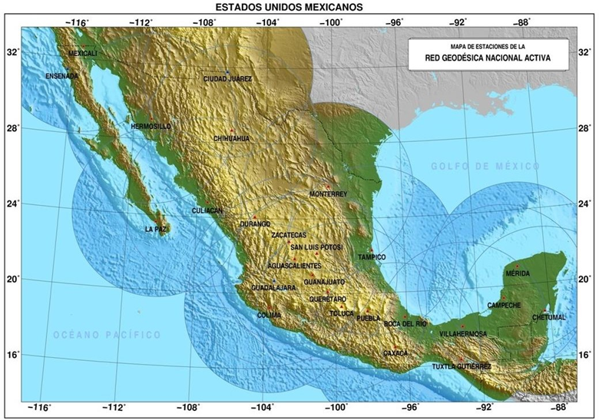

**xi)** Normas de la OHI para los levantamientos hidrográficos (S-44): Que constituye una serie de estándares desarrollados por la Organización Hidrográfica Internacional para ayudar a mejorar la seguridad de la navegación

Las representaciones gráficas de los rasgos físicos, naturales y culturales que se incluyan en los datos geoespaciales, deberán seguir preferentemente los señalamientos de acuerdo al INEGI en los documentos:

**i)** Catálogo de símbolos y especificaciones topográficas (en todas sus partes) de conformidad con las normas técnicas del INEGI vigentes al momento de la entrega.

**ii)** Diccionarios de datos topográficos, geodésicos, geológicos, edafológicos, batimétricos y tipográficos; y otros relacionados de conformidad con las normas técnicas del INEGI vigentes al momento de la entrega.

**iii)** Modelo de datos vectoriales;

**iv)** Además de contener Información técnica útil para el uso de dichos datos, y

**v)** La Información deberá ser entregada en Proyección UTM y coordenadas geográficas (latitud, longitud).

**a) Formatos de entrega**

**i)** Formato GeoTIFF: para Información geográfica ráster;

**ii)** Formato shape: para Información geográfica vectorial;

**iii)** Para que se considere como archivo completo, debe estar integrado por lo menos por las extensiones shp, .dbf. .shx, .prj, .sbn, xml, .cpg. y

**iv)** Los formatos de los archivos anexos a las imágenes satelitales y fotogramétricas dependen directamente del sensor.

**b) Proyecciones UTM**

Los ejes están orientados en las direcciones Este-Oeste y Norte-Sur.

El eje de las abscisas, orientado en la dirección Este-Oeste, es la línea del Ecuador Terrestre. Es con referencia a este eje que se miden las coordenadas Y, denominadas “Norte” (N).

El eje de las ordenadas, orientado en la dirección Norte-Sur, es una línea que se define como el meridiano central de la zona UTM en que está ubicado el o los sitios de interés. Es con referencia a esta línea que se miden las coordenadas X, denominadas “Este” (E).

Factor de escala 0.9996.

Latitud de Origen: 0° en el ecuador.

Falsa ordenada: 0.00000 metros.

Falsa abscisa: 500 000.00000 metros para el meridiano central de cada zona.

De esta manera la superficie terrestre queda dividida en 60 zonas iguales a través de límites meridionales. El origen de la numeración se ubica en el meridiano 180, tal como muestra la siguiente vista polar.

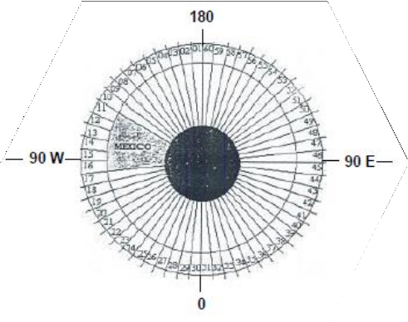

México abarca 6 zonas UTM, con los siguientes parámetros:

|  |  |  |
| --- | --- | --- |
| **Zona UTM** | **Meridiano Central** | **Rango de longitud** |
| 11 | -117 | -120 a -114 |
| 12 | -111 | -114 a -108 |
| 13 | -105 | -108 a -102 |
| 14 | -99 | -102 a -96 |
| 15 | -93 | -96 a -90 |
| 16 | -87 | -90 a -84 |

Para la creación de los archivos *shape*, las extensiones de definición de sistema de coordenadas y proyecciones (prj) se presentarán de conformidad con las normas técnicas del INEGI vigentes al momento de la entrega.

**III. Nomenclatura de carpeta/archivo**

**a)** El nombre de las carpetas estará en mayúsculas y minúsculas, acorde la estructura de la siguiente tabla, y

**b)** El nombre de los archivos deberá estar en minúsculas, todos separados por guion bajo (_) y sin hacer uso de caracteres especiales (no usar acentos).

|  |  |  |  |  |
| --- | --- | --- | --- | --- |
| **Tipo de Dato** | **Datos a Incluir** | **Carpeta** | **Nombre de archivo** | **Ejemplo** |
| Estudios de Geociencias | Formatos CNH | SIG/Geociencias/ | formato_fecha | inv_sig_24092018.xlsx |
| Archivos de Datos | descripcion_fecha | percepción_remota_24092018.zip |

Tabla 35

**6. Información Adicional**

La Familia de Datos “Información Adicional” comprende una subfamilia de datos.

**I. Información solicitada por la Comisión**

Toda la información solicitada en este numeral es conforme al formato **6. Formato EIDIA-LUECNIH.doc**

Para cada uno de los tipos de datos asociados a la subfamilia de **Información Adicional**, se lista la Información requerida y sus características en la siguiente tabla.

|  |  |  |  |
| --- | --- | --- | --- |
| **Tipo de Dato** | **Datos a Incluir** | **Información solicitada por la Comisión** | **Formato CNH** |
| Información Adicional | Formatos CNH | Inventario de Información adicional | informacion_adicional.xlsx |
| Archivos de Datos | Información adicional | EXCEL, ASCII, .ZIP si son varios archivos |
| Archivos de Soporte | Documentación asociada | PDF |

Tabla 36

**II. Especificaciones técnicas detalladas**

Aplica para cualquier otra Información generada en las actividades de Reconocimiento y Exploración Superficial, así como de Exploración y Extracción de Hidrocarburos por parte de Asignatarios, Contratistas, Autorizados no considerada en los apartados anteriores. Incluye Información operativa como balances de gas, reportes de mantenimiento, reportes operativos, entre otros. Del mismo modo, incluye los proyectos de investigación, publicaciones o cualquier documentación requerida por el Centro creada por Universidades, Centros de Investigación, entre otros.

**III. Nomenclatura de carpeta/archivo**

**a)** El nombre de las carpetas estará en mayúsculas y minúsculas, acorde la estructura de la siguiente tabla, y

**b)** El nombre de los archivos deberá estar en minúsculas, todos separados por guion bajo (_) y sin hacer uso de caracteres especiales (no usar acentos).

|  |  |  |  |  |
| --- | --- | --- | --- | --- |
| **Tipo de Dato** | **Datos a Incluir** | **Carpeta** | **Nombre de archivo** | **Ejemplo** |
| Información Adicional | Formatos CNH | Adicional | formato_tipo de dato_fecha | informacion_adicional_permisos_24092018.xlsx |
| Archivos de Datos | descripcion_fecha | pruebas_especiales_regionales_24092018.zip |
| Archivos de Soporte |

Tabla 38

**APARTADO A**

**Formatos de Entrega de Datos Tabulares**

|  |  |  |  |
| --- | --- | --- | --- |
| **Familia** | **Subfamilia** | **Tipo de dato** | **Formato CNH** |
| Geofísica | Sísmica | Información General | sismica_2d.xlsx |
| sismica_3d.xlsx |
| Métodos Potenciales | Método Gravimétrico | metodos_potenciales.xlsx |
| Método Magnetométrico |
| Métodos Electromagnéticos | Métodos Electromagnéticos | metodos_electromagneticos.xlsx |
| Estudios Especiales | Estudios Especiales | estudios_especiales.xlsx |
| Área-Yacimiento | Área | Resumen del Área | Campo-Yacimiento.xlsx |
| Recursos y Reservas | BD_oportunidades_exp.xlsx |
| BD_recursos_contingentes.xlsx |
| Instalaciones | inv_ductos.xlsx |
| inv_Instalaciones_area.xlsx |
| Inv_Instalaciones_analisis_area.xlsx |
| A_INFO_DUCTOS.xlsx |
| B_INFGEO_PERAS.xlsx |
| C_INFO_INSTALACIONES.xlsx |
| D_INFGEO_PLATAFORMAS.xlsx |
| Asignaciones y Contratos | A_4_inventarios.xlsx |
| Inv_Pozos-Materiales.xlsx |
| Estudios de Interpretación | inv_areas.xlsx |
| Yacimiento | Resumen del Yacimiento | inv_yacimientos.xlsx |
| Parámetros del Yacimiento | parametros_yacimiento.xlsx |
| Regional | Cuenca/Plays | Resumen de las Cuencas/Plays | inv_cuencas.xlsx |
| Estudios de Interpretación | inv_cuencas.xlsx |
| Sistema Petrolero | Sistema Petrolero | sistema_petrolero.xlsx |
| Roca Generadora | roca_generadora.xlsx |
| Roca Sello | roca_sello.xlsx |
| Trampa | trampa.xlsx |
| Pozos | Relativa al Pozo | Datos Generales de Autorización y Aviso de Pozos | datos_generales_pozos_autorizacion.xlsx |
| Registro de Hidrocarburos | inv_registro_hidrocarburos.xlsx |
| Columna Geológica del Pozo | columna_geologica.xlsx |
| Geoquímica de Pozo | inv_geoquimica.xlsx |
| Muestras Físicas | Adquisición de Muestras Físicas | adquisicion_muestras_fisicas.xlsx |
| Análisis de Muestras Físicas | inv_analisis_muestras_fisicas.xlsx |
| Petrofísica | Parámetros Petrofísicos | parametros_petrofisicos.xlsx |
| Registros Geofísicos | Registros Geofísicos Originales | inv_registros_geofisicos.xlsx |
| Registros Geofísicos Evaluados | inv_registros_geofisicos.xlsx |
| Registros Geofísicos Editados | inv_registros_geofisicos.xlsx |
|  | Operación | Información General de Construcción del pozo | datos_generales_pozos_construccion.xlsx |
| Desviaciones | inv_desviaciones.xlsx |
| Pruebas de Formación | inv_pruebas_produccion_formacion.xlsx |
| Pruebas de Perforación (DST) | inv_pruebas_perforacion.xlsx |
| Pruebas de Goteo | inv_pruebas_goteo.xlsx |
| Barrenas | inv_barrenas.xlsx |
| Fluidos de Perforación | inv_fluidos_perforacion.xlsx |
| Reparaciones | reparaciones.xlsx |
| Costos | datos_generales_pozos_construccion.xlsx |
| Bitácora de Operaciones | datos_generales_pozos_construccion.xlsx |
| Intervalos Disparados | intervalos_disparados.xlsx |
| Abandono de Pozos | datos_generales_pozos_construccion.xlsx  taponamientos.xlsx |
| Estudio Geomecánico | inv_geomecanica.xlsx |
| Producción/Pruebas de Pozo | Pruebas de Producción | inv_pruebas_produccion_formacion.xlsx |
| Pruebas de Presión y Estudios de Formación | inv_pruebas_presion.xlsx |
| Análisis de Fluidos | inv_analisis_fluidos.xlsx |
| Análisis Cromatográfico | inv_analisis_cromatografico.xlsx |
| Análisis PVT | inv_analisis_pvt.xlsx |
| Análisis Nodal | inv_analisis_nodal.xlsx |
| Sistemas Artificiales de Producción | SAP.xlsx |
| Inyección Asociada a Procesos de Recuperación Secundaria y Mejorada | inyeccion_agua_gas_mensual.xlsx |
| Sísmica de Pozo | Checkshots | inv_checkshot_vsp.xlsx |
| VSP | inv_checkshot_vsp.xlsx |
| Otros Servicios | inv_checkshot_vsp.xlsx |
| Instalaciones de Pozo | Instalaciones Superficiales | inv_instalaciones_pozo.xlsx |
| Instalaciones Sub-superficiales | inv_instalaciones_pozo.xlsx |
| Sistemas de Información Geográfica | Estudios de Geociencias | Estudios de Geociencias | inv_sig.xlsx  percepcion_remota.xlsx |
| Información Adicional |  | Información Adicional | informacion_adicional.xlsx |

Tabla 1

**APARTADO B**

**Estudios**

**1. Estudios de Geoquímica**

**a) Información solicitada por la Comisión**

Para cada uno de los tipos de datos asociados al estudio de GEOQUÍMICA, se lista la Información requerida.

|  |  |  |  |
| --- | --- | --- | --- |
| **Tipo de Dato** | **Datos a Incluir** | **Información solicitada por la Comisión** | **Formato CNH** |
| Estudios de Geoquímica | Archivos de Datos | Archivos de Datos para la evaluación de la roca fuente | Software Especializado |
| Archivos de Datos para la caracterización de crudos y extractos de la roca |
| Archivos de Datos para la caracterización de gases |
| Modelo geoquímico |
| Mapas del modelado geoquímico |
| Archivos de Soporte | Reporte de la adquisición de la muestra | PDF, ASCII, EXCEL, JPG  Formato *shape* para Información geográfica vectorial. |
| Reporte del análisis del laboratorio |
| Informe de evaluación de roca fuente |
| Informe de caracterización de crudos y extractos de roca |
| Informe de caracterización de gases |
| Informe de la evaluación geoquímica regional |
| Documentación del modelado geoquímico |
| Archivos vectoriales de cobertura |

Tabla1

**b) Especificaciones técnicas detalladas**

**i) Archivos de Datos**

**i.1)** Para la evaluación de roca fuente se deberán incluir las pruebas iniciales básicas de la roca fuente (TOC, pirolisis), caracterización de Kerógeno (índice de alteración termal (TAI), índice de coloración de esporas (SCI), reflectancia de la vitrinita, análisis elemental C, H, N)) y caracterización de bitumen (análisis de crudo (SARA, cromatografía, biomarcadores, entre otros);

**i.2)** Para la caracterización de crudos y extractos de roca deberá incluir un archivo Excel considerando los siguientes datos: Gravedad API, Contenido de elementos (níquel, vanadio, azufre entre otros disponibles), cromatografía gaseosa, cromatografía líquida, isótopos de carbono, biomarcadores, entre otra Información disponible;

**i.3)** Para la caracterización de gases se deberá incluir: análisis de gases Hidrocarburos; análisis de gases no Hidrocarburos (CO2, N2); relación isótopo estable de Carbono C1, C2, C3; relación estable de isótopo estable de hidrógeno C1; relación isótopo estable de hidrógeno CO2; anomalías geoquímicas (mapas y reportes), y

**i.4)** Modelo geoquímico.

**ii) Archivos de Soporte**

**ii.1)** Reporte de la adquisición de la muestra;

**ii.2)** Reporte del análisis del laboratorio;

**ii.3)** Informe de evaluación de roca fuente;

**ii.4)** Informe de caracterización de crudos y extractos de roca;

**ii.5)** Informe de caracterización de gases;

**ii.6)** Informe de la evaluación geoquímica regional;

**ii.7)** Documentación del modelado geoquímico, y

**ii.8)** Archivos vectoriales de cobertura.

**2. Estudios Geológicos**

**a) Información solicitada por la Comisión**

La Información a entregar de Estudios Geológicos incluye lo siguiente:

**i)** Geología de Campo;

**ii)** Estratigrafía;

**iii)** Geología estructural;

**iv)** Sedimentología;

**v)** Ambientes sedimentarios;

**vi)** Geología del petróleo, y

**vii)** Otros estudios geológicos.

Para cada uno de los tipos de datos asociados a ESTUDIOS GEOLÓGICOS, se lista la Información requerida y sus características en la tabla 2.

|  |  |  |  |
| --- | --- | --- | --- |
| **Tipo de Dato** | **Datos a Incluir** | **Información solicitada por la Comisión** | **Formato CNH** |
| Estudios Geológicos | Archivos de Datos | Datos generados a partir del estudio geológicos | PDF, EXCEL, ASCII |
| Archivos de Soporte | Reportes de la adquisición de la muestra | PDF, ASCII, EXCEL, JPG  Formato *shape* para Información geográfica vectorial. |
| Informes finales del estudio geológico |
| Mapas, imágenes y fotografías del estudio |
| Documentación asociada al estudio |
| Archivos vectoriales de cobertura |

Tabla 2

**b) Especificaciones técnicas detalladas**

**i) Archivos de Datos:**

**ii.1)** Datos generados a partir de estudios geológicos.

**ii) Archivos de Soporte:**

**ii.1)** Reportes de adquisición de la muestra;

**ii.2)** Los informes finales deberán incluir toda Información de relevancia generada a lo largo del estudio geológico;

**ii.3)** Los mapas geológicos deberán incluir unidades geológicas, fallas, fracturas, orientaciones, así como las escalas correspondientes. Todo mapa deberá incluir ubicación geográfica, leyenda, así como cuadro resumen con las características del mapa, fecha de creación, entre otra Información disponible;

**ii.4)** Imágenes y fotografías del estudio;

**ii.5)** Documentación asociada al estudio;

**ii.6)** Archivos vectoriales de cobertura, y

**ii.7)** Las columnas estratigráficas deberán incluir: ubicación de muestras, nombre, espesor y edad de las unidades estratigráficas, contactos, así como descripción litológica. Toda columna incluirá leyenda y cuadro explicativo de la Información contenida.

**3. Estudios de Bioestratigrafía**

**a) Información solicitada por la Comisión**

Para cada uno de los tipos de datos asociados a estudios de bioestratigrafía, se lista la Información requerida y sus características en la tabla 3.

|  |  |  |  |
| --- | --- | --- | --- |
| **Tipo de Dato** | **Datos a Incluir** | **Información solicitada por la Comisión** | **Formato CNH** |
| Estudios de Bioestratigrafía | Archivos de Datos | Correlación bioestratigráfica | PDF, EXCEL, ASCII |
| Datos generados a partir del estudio |
| Archivos de Soporte | Reporte de palinofacies y geoquímica orgánica | PDF, ASCII, EXCEL, JPG  Formato *shape* para Información geográfica vectorial. |
| Reportes bioestratigráfico |
| Reporte de la adquisición de la muestra |
| Reporte de dispersión de fósiles |
| Informe final del estudio bioestratigráfico |
| Mapas, imágenes, fotografías del estudio |
| Documentación asociada al estudio |
| Archivos vectoriales de cobertura |

Tabla 3

**b) Especificaciones técnicas detalladas**

**i) Archivos de Datos:**

**i.1)** Correlación bioestratigráfica, y

**i.2)** Datos generados a partir del estudio.

**ii) Archivos de Soporte:**

**ii.1)** Reporte de palinofacies y geoquímica orgánica;

**ii.2)** Reporte bioestratigráfico deberá contener como mínimo lo siguiente: nombre del fósil, tipo de análisis realizado, unidad taxonómica, características de los fósiles, minerales y fragmentos de roca, paleoambiente, zonas bioestratigráficas, estado de preservación de los fósiles, resumen bioestratigráfico por intervalo;

**ii.3)** Para el reporte de la adquisición de la muestra se deberá incluir como mínimo lo siguiente: Ubicación de las muestras, descripción litológica de las muestras, formación y edad de las muestras, así como mapa de ubicación de las muestras;

**ii.4)** El reporte de dispersión de fósiles deberá contener el comportamiento de fósiles en base a la profundidad o espesor, abundancia de fósiles, edad, zona, paleoambiente, entre otra Información disponible;

**ii.5)** Informe final del estudio bioestratigráfico;

**ii.6)** Mapas, imágenes y fotografías del estudio, y

**ii.7)** Archivos vectoriales de cobertura.

**4. Otros Estudios**

**a) Información solicitada por la Comisión**

Para cada uno de los tipos de datos asociados a OTROS ESTUDIOS, se lista la Información requerida y sus características en la tabla 4.

| **Tipo de Dato** | **Datos a Incluir** | **Información solicitada por la Comisión** | **Formato CNH** |
| --- | --- | --- | --- |
| Otros estudios | Archivos de Datos | Datos generados a lo largo del estudio | PDF, EXCEL, ASCII |
| Archivos de Soporte | Reporte de la adquisición de la muestra | PDF, ASCII, EXCEL, JPG  Formato *shape* para Información geográfica vectorial. |
| Reporte del análisis de laboratorio |
| Informe final del estudio |
| Mapas, imágenes y fotografías del estudio |
| Documentación asociada al estudio |
| Archivos vectoriales de cobertura |
| Datos generados a lo largo del estudio |

Tabla 4

**b) Especificaciones técnicas detalladas**

**i) Archivos de Datos:**

**i.1)** Datos generados a lo largo del estudio.

**ii) Archivos de soporte:**

**ii.1)** Reporte de la adquisición de la muestra;

**ii.2)** Reporte del análisis de laboratorio (si aplica);

**ii.3)** Informe final del estudio;

**ii.4)** Mapas, imágenes y fotografías asociadas al estudio;

**ii.5)** Documentación asociada al estudio, y

**ii.6)** Datos generados a lo largo del estudio;

**APARTADO C**

**Formatos Software Especializados**

**1.** Manejo de los proyectos.

**A.** Se requiere que la Información del proyecto se comprima en un único archivo (archivo .zip), y

**B.** Se requiere mencionar el nombre y versión en el que se encuentra el proyecto.

**2.** Para los modelos estáticos se debe de incluir:

**A.** Reporte final con resumen ejecutivo; premisas del modelo; puntos destacables que se hayan caracterizado durante el modelado;

**B.** Variogramas experimentales y propios de la población de propiedades del modelo estático, y

**C.** Histogramas comparativos de la frecuencia entre los valores de las propiedades en el modelo y de los datos experimentales.

**3.** Para los modelos dinámicos, se debe de incluir;

**A.** Reporte final con resumen ejecutivo; premisas del modelo; puntos destacables que se hayan caracterizado durante el modelado;

**B.** Gráficos de comparación de las variables sujetas a ajuste, observadas y simuladas, y

**C.** Últimos resultados del modelo dinámico, así como datos numéricos (en fracción) de la diferencia absoluta y ponderada entre el mejor ajuste logrado y datos observados del modelo.

**4.** Modelo actualizado en formato digital.

A continuación, se listan ejemplos de la Información que puede contener cada modelo:

**A.** Estudio de Plays.

**I.** Interpretación regional;

**II.** Modelos sedimentológicos;

**III.** Análisis y evaluación de los elementos del sistema petrolero;

**IV.** Rocas generadoras y almacenadoras;

**V.** Sellos y trampas;

**VI.** Ruta de migración y sincronía, y

**VII.** Análisis de riesgo geológico y oportunidades.

**B.** Modelo estático

**I.** Sistema de coordenadas;

**II.** Pozos;

**III.** Trayectorias;

**IV.** Cimas geológicas;

**V.** Registros básicos;

**VI.** Registros procesados por etapa;

**VII.** TZ (VSP, *Checkshots*);

**VIII.** Sísmica en tiempo;

**IX.** Sísmica en profundidad;

**X.** Interpretación de fallas en tiempo;

**XI.** Interpretación de fallas en profundidad;

**XII.** Interpretación de horizontes en tiempo;

**XIII.** Interpretación de horizontes en profundidad;

**XIV.** Superficies estructurales en tiempo;

**XV.** Superficies estructurales en profundidad;

**XVI.** Modelo de velocidades;

**XVII.** Structural framework en profundidad;

**XVIII.** Modelado o mapas de facies;

**XIX.** Superficies en profundidad generadas a partir de la sísmica 3D;

**XX.** Modelado o mapas de propiedades petrofísicas: porosidad efectiva (PHIE);

**XXI.** Modelado o mapas de propiedades petrofísicas: saturación de agua (SW);

**XXII.** Modelado o mapas de propiedades petrofísicas: espesor neto impregnado de hidrocarburo;

**XXIII.** Modelado o mapas de propiedades petrofísicas: permeabilidad;

**XXIV.** Contacto de fluidos;

**XXV.** Cálculos volumétricos y volúmenes originales *in situ*;

**XXVI.** Field development plan: cartera de localizaciones, y

**XXVII.** Field development plan: cartera de reparaciones.

**C.** Modelo de cuencas

**I.** Marco geotectónico regional;

**II.** Mapas estructurales en profundidad (integración de horizontes y cimas geológicas);

**III.** Eventos geológicos sedimentarios (erosión, formación de domo salino);

**IV.** Cálculo de presión y compactación;

**V.** Análisis de flujo termal;

**VI.** Análisis de fluidos y composición de topes;

**VII.** Calibración temperatura – Pozo;

**VIII.** Resultado y evaluación de riesgos, y

**IX.** Historia térmica de la cuenca.

**D.** Modelo de velocidades

**I.** Modelo de velocidades que permite realizar la conversión de tiempo a profundidad.

**E.** Modelo dinámico

**I.** Sistema de coordenadas;

**II.** Pozos;

**III.** Modelo Estático Actualizado;

**IV.** Propiedades Petrofísicas;

**V.** Datos Históricos de producción (agua, aceite y gas);

**VI.** Permeabilidades relativas;

**VII.** Porosidad;

**VIII.** Datos de pruebas de presión;

**IX.** Pruebas de variación de presión;

**X.** Datos de medición en sitio de la velocidad de flujo de los fluidos en un Pozo (Producción o Inyección);

**XI.** Registros de producción;

**XII.** Pruebas de trazadores;

**XIII.** Datos de Producción;

**XIV.** PVT;

**XV.** Parámetros Geoestadísticos, y

**XVI.** Algoritmos.

**F.** Otros proyectos.

Todos los proyectos de interpretación se entregarán acorde lo trabajado por cada Operador Petrolero y el contenido puede variar en cada proyecto de acuerdo a la Información que lo integre.

En caso de que el modelo no se despliegue se tomará como no válido.

**G.** Proyectos del Sistema Petrolero.

La entrega de proyectos del sistema petrolero debe efectuarse bajo las siguientes condiciones:

**a)** Un único archivo por sistema petrolero;

**b)** Si el proyecto del sistema petrolero está contenido en más de un archivo o carpeta, se deben agrupar y comprimir en un único archivo .ZIP;

**c)** Se debe incluir un archivo de texto describiendo herramienta y versión donde se construyó el sistema petrolero, y

**d)** El nombre del archivo de texto debe ser igual al nombre del modelo del sistema petrolero, pero con extensión .TXT.

**APARTADO D**

**Formatos de entrega de base de datos (.dbf) de archivos de Información geográfica (*shapefiles*)**

Estos formatos son informativos para la generación o creación de los *shapefiles* únicamente.

Familia de datos: Instalaciones

|  |  |
| --- | --- |
| **Tipo de dato** | **Archivo Excel que describe los atributos del *shapefile*** |
| Ductos | A_INFGEO DUCTOS |
| Baterías de separación | C_INFO_INSTALACIONES |
| Central de almacenamiento | C_INFO_INSTALACIONES |
| Central de bombeo | C_INFO_INSTALACIONES |
| Central de distribución | C_INFO_INSTALACIONES |
| Estación de compresión | C_INFO_INSTALACIONES |
| Estación de medición | C_INFO_INSTALACIONES |
| Estación de recolección | C_INFO_INSTALACIONES |
| Planta de inyección | C_INFO_INSTALACIONES |
| Planta deshidratadora | C_INFO_INSTALACIONES |
| Plataforma | D_INFGEO PLATAFORMAS |
| Complejo procesador terminales distribución | C_INFO_INSTALACIONES |
| Otras Instalaciones | C_INFO_INSTALACIONES |

Tabla 1

Formato EIDG-LUECNIH

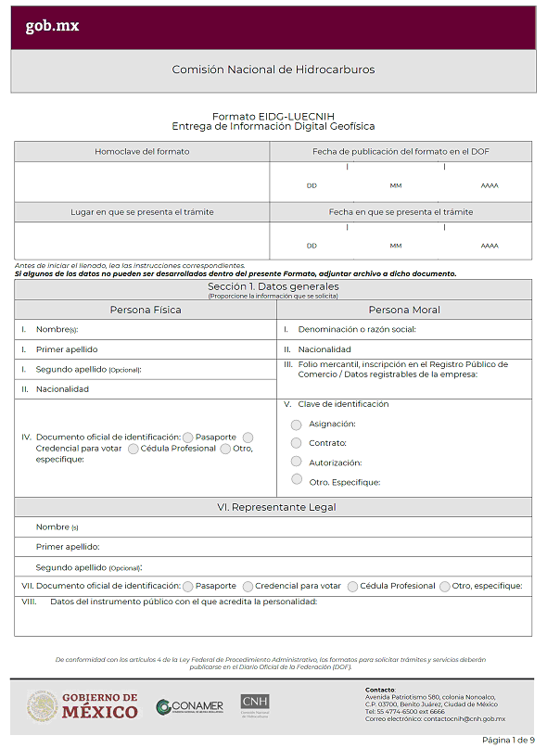

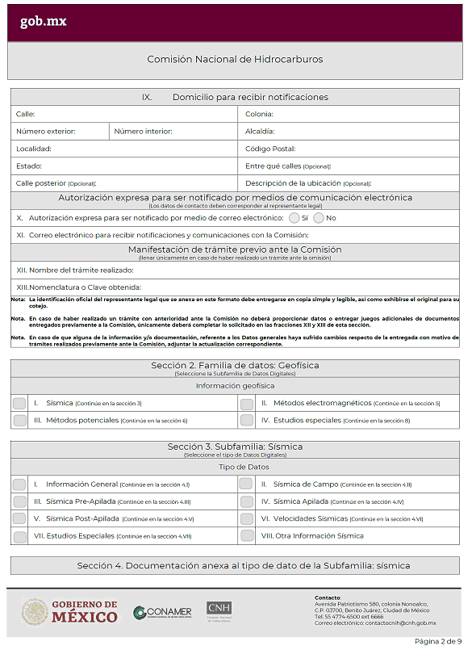

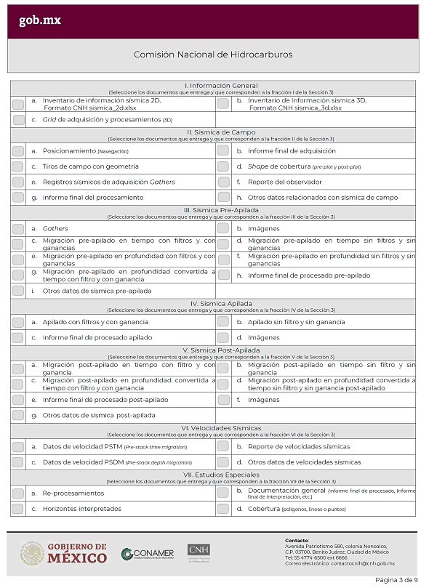

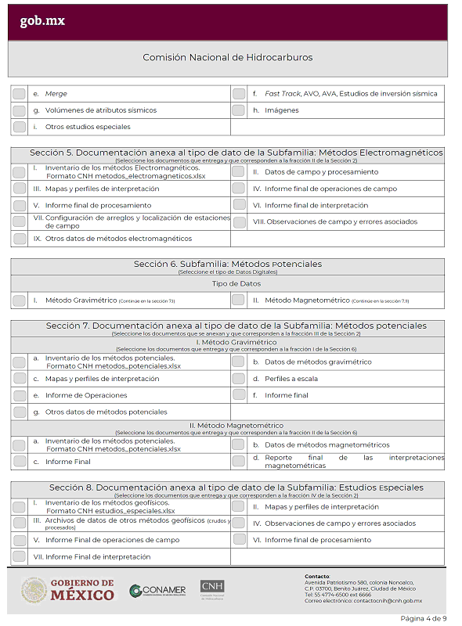

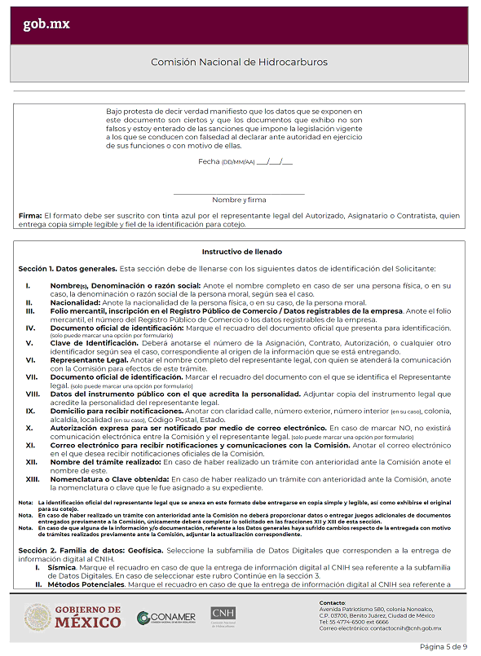

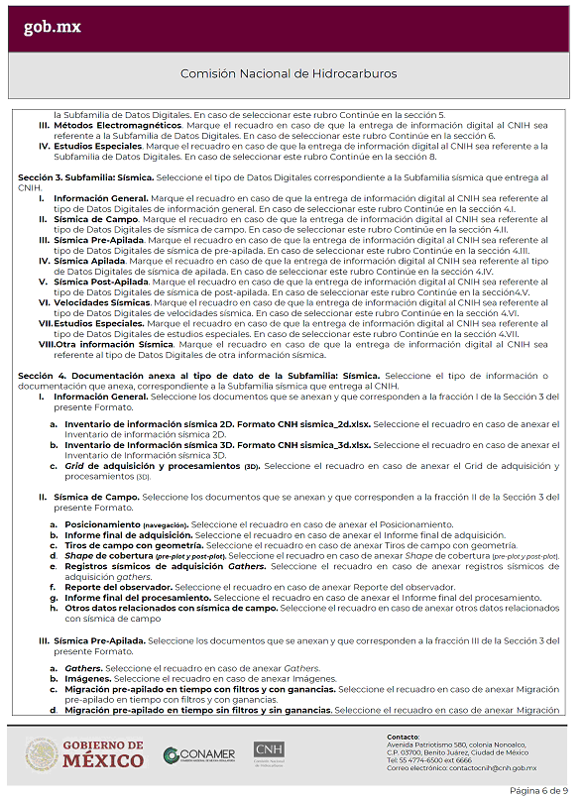

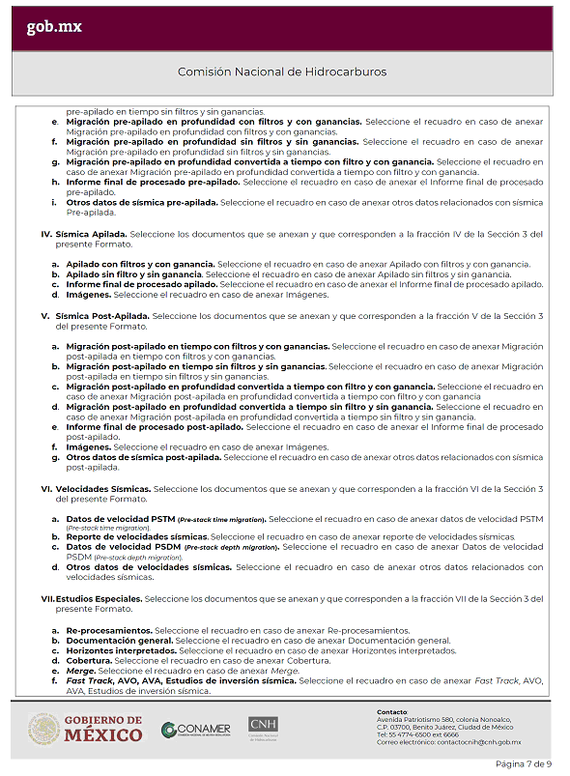

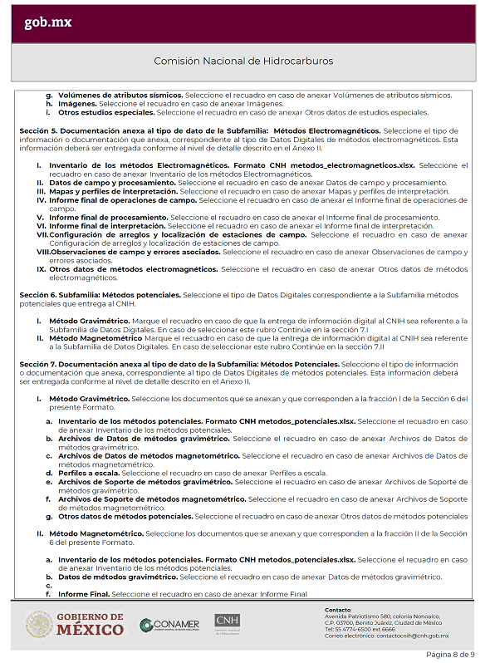

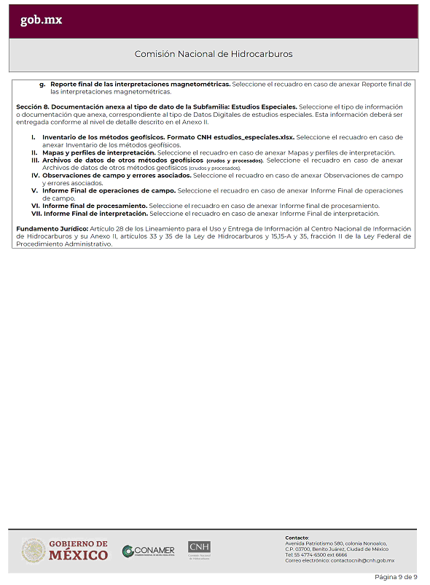

Formato CNH sismica_2d

Parte 1 de 4

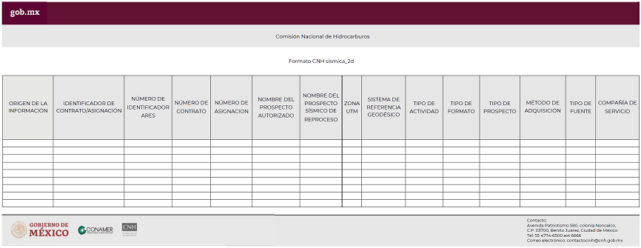

Parte 2 de 4

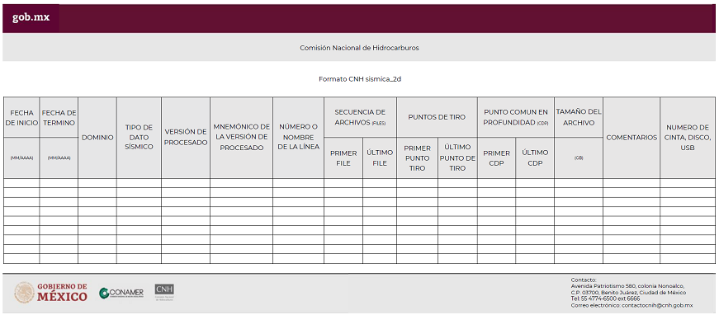

Parte 3 de 4

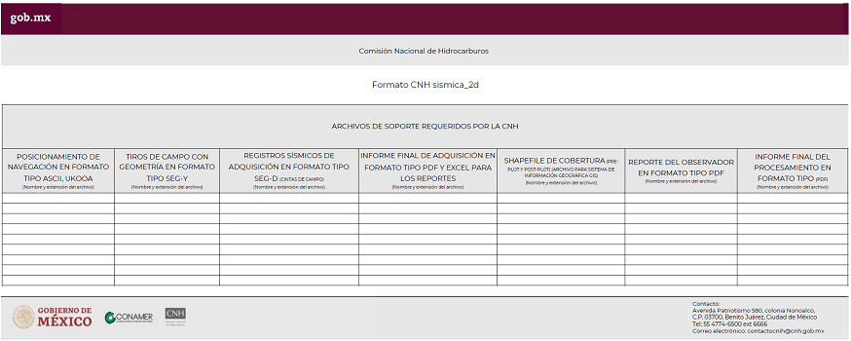

Parte 4 de 4

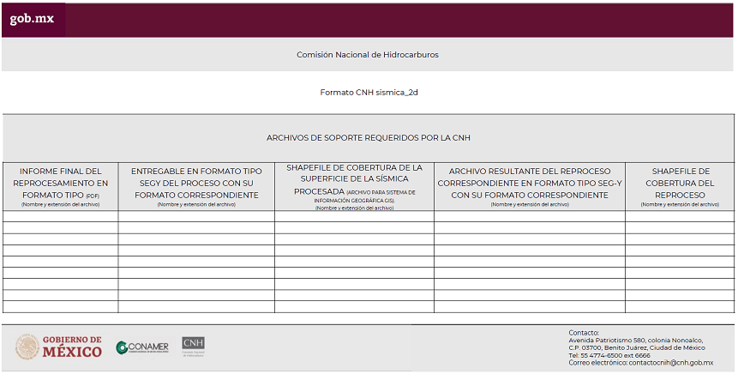

Formato CNH sismica_3d

Parte 1 de 3

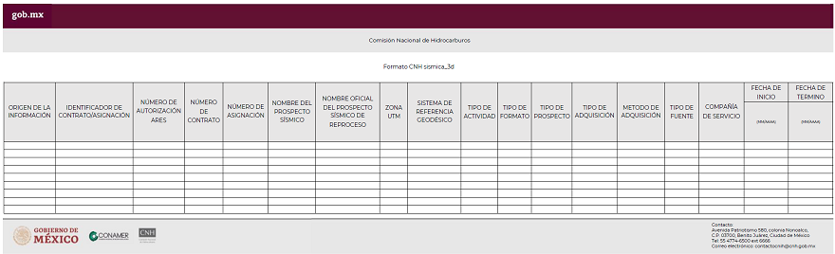

Parte 2 de 3

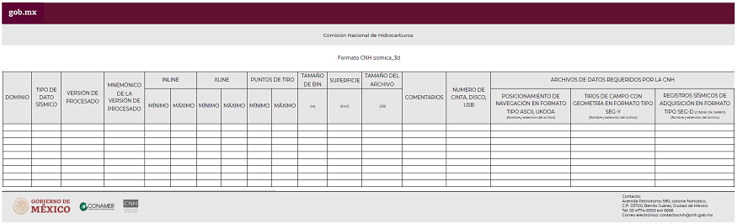

Parte 3 de 3

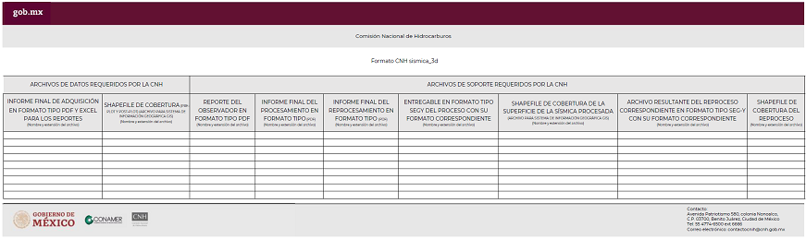

Formato CNH metodos_electromagneticos

Parte 1 de 2

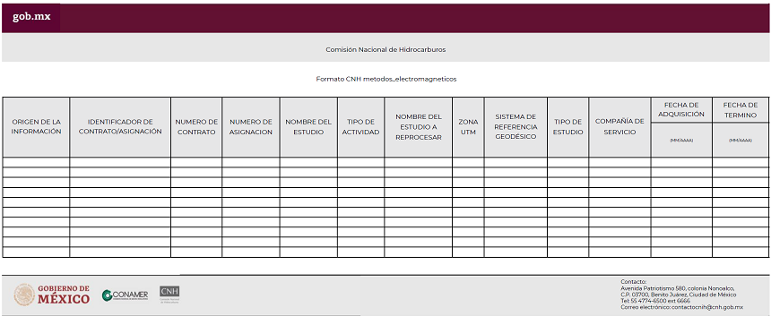

Parte 2 de 2

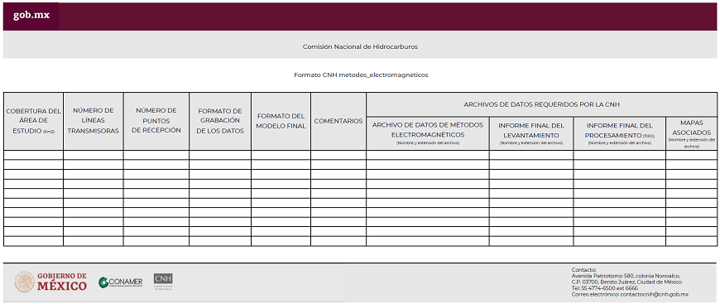

Formato CNH metodos_potenciales

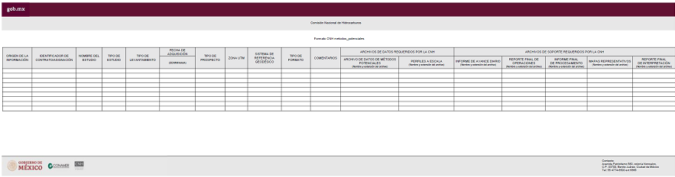

Formato CNH estudios_especiales

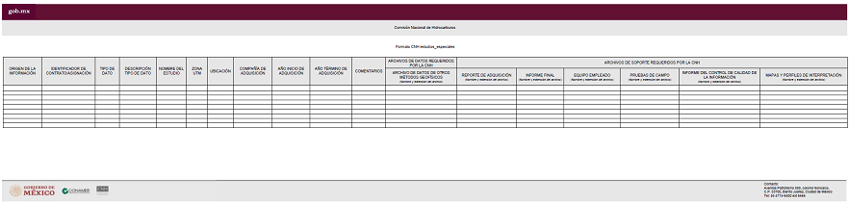

Formato EIDAY-LUECNIH

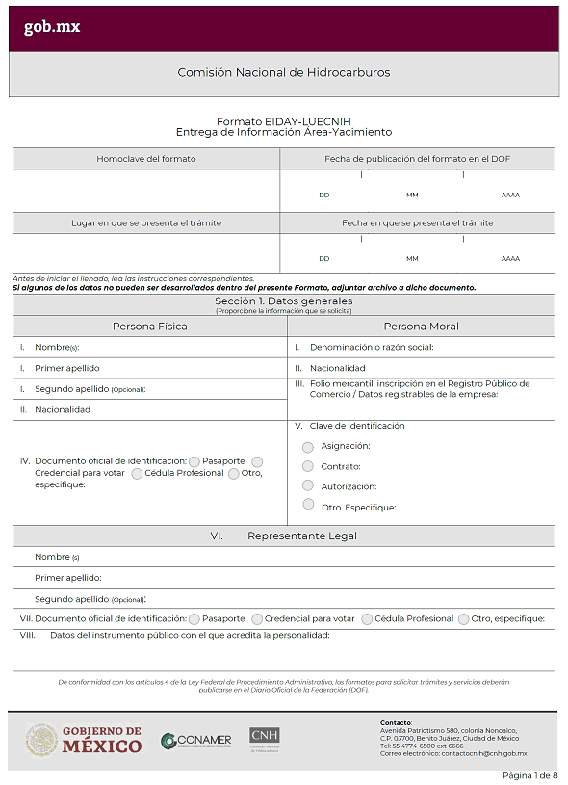

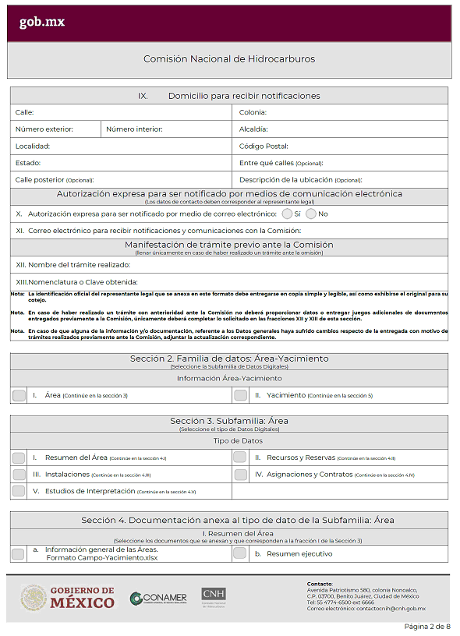

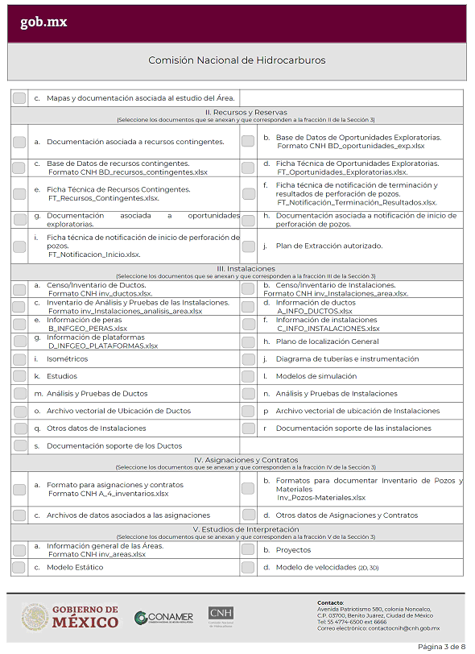

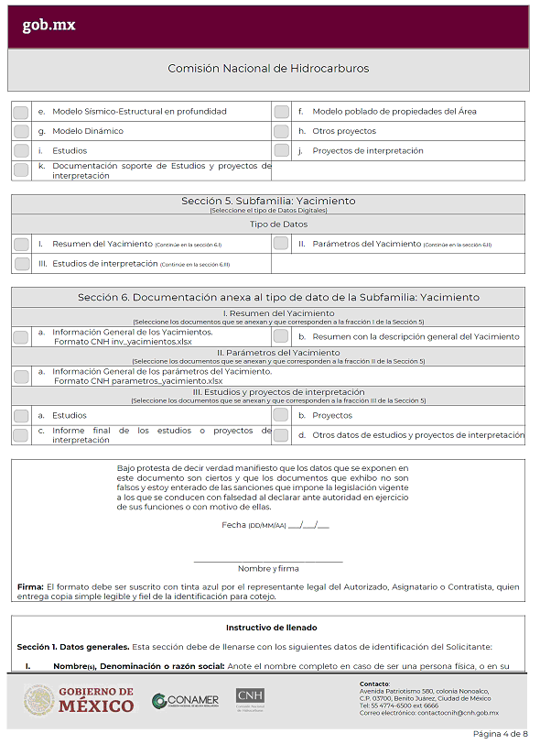

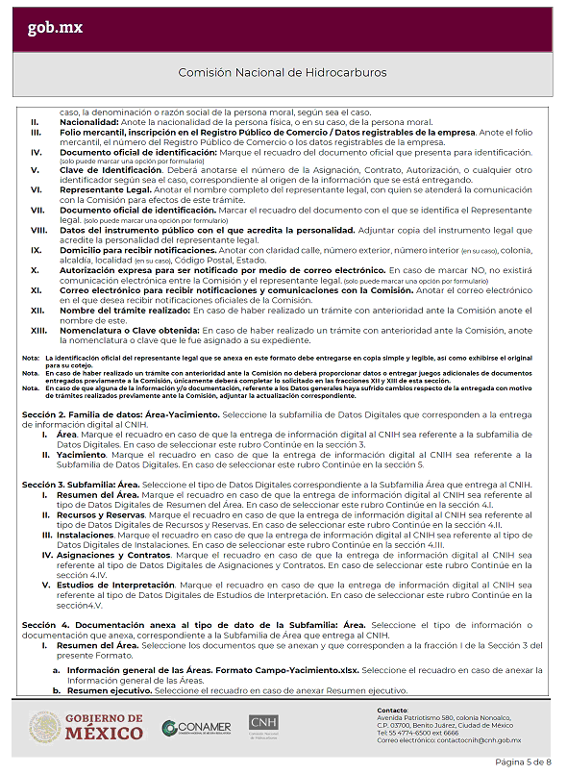

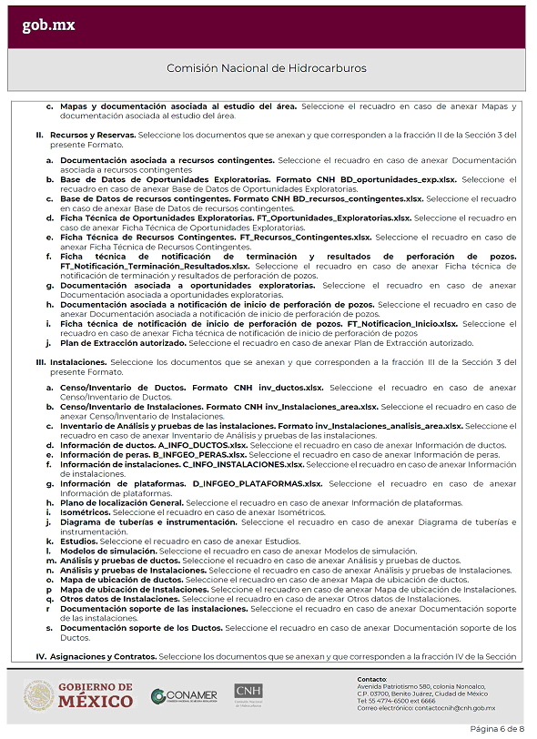

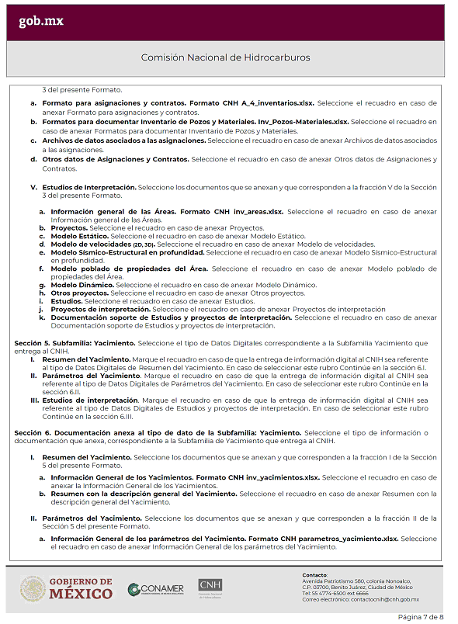

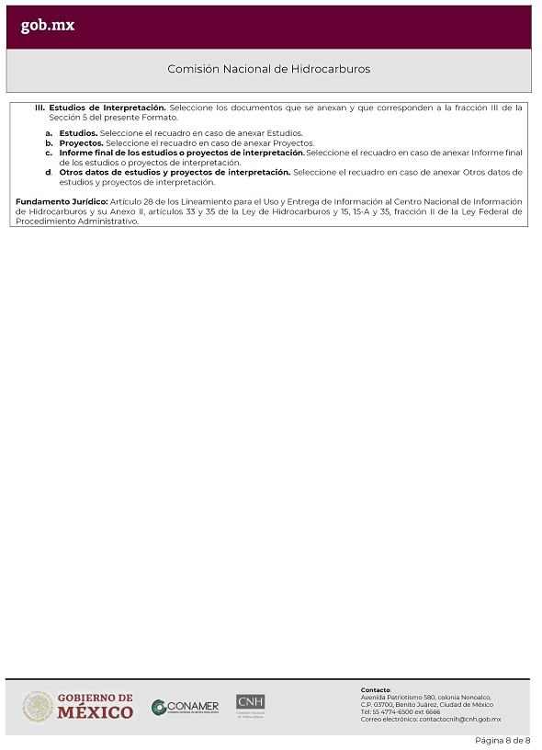

Formato Campo-Yacimiento

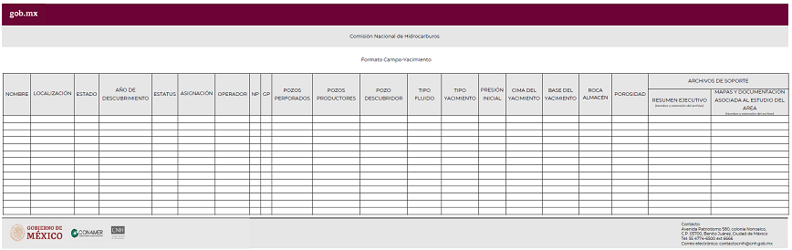

Formato CNH BD_oportunidades_exp

Parte 1 de 9

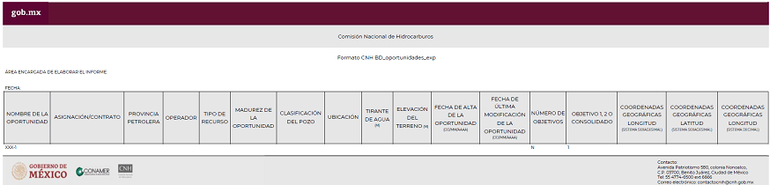

Parte 2 de 9

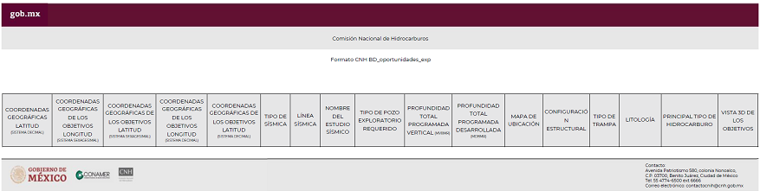

Parte 3 de 9

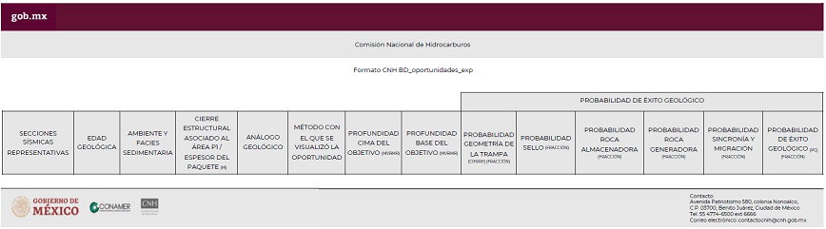

Parte 4 de 9

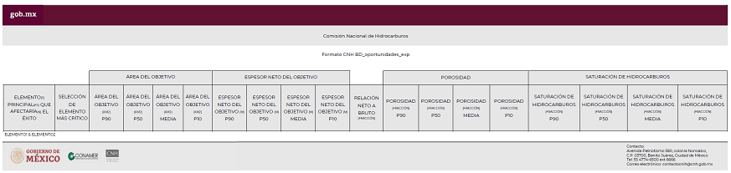

Parte 5 de 9

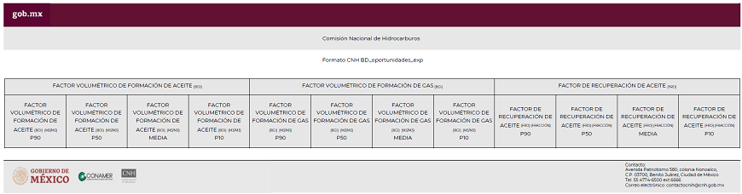

Parte 6 de 9

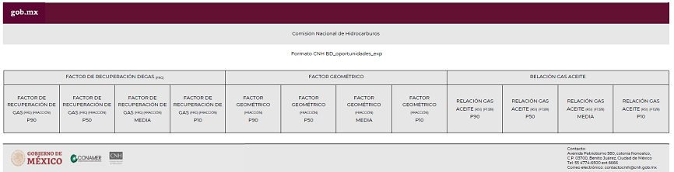

Parte 7 de 9

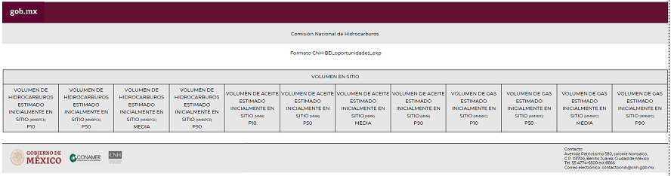

Parte 8 de 9

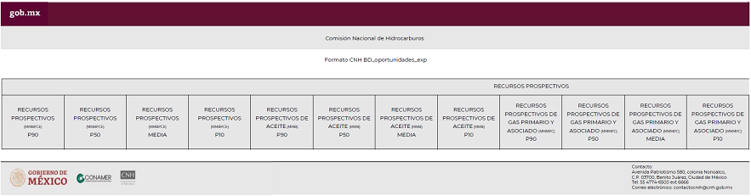

Parte 9 de 9

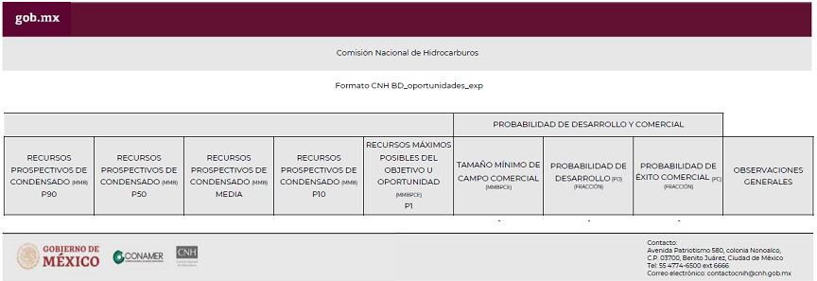

Formato CNH BD_recursos_contingentes

Parte 1 de 3

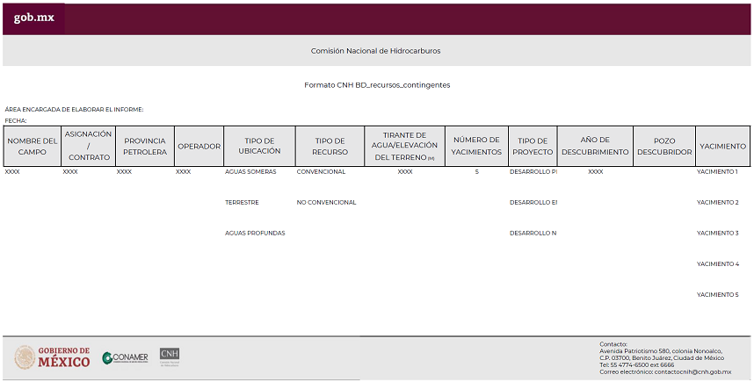

Parte 2 de 3

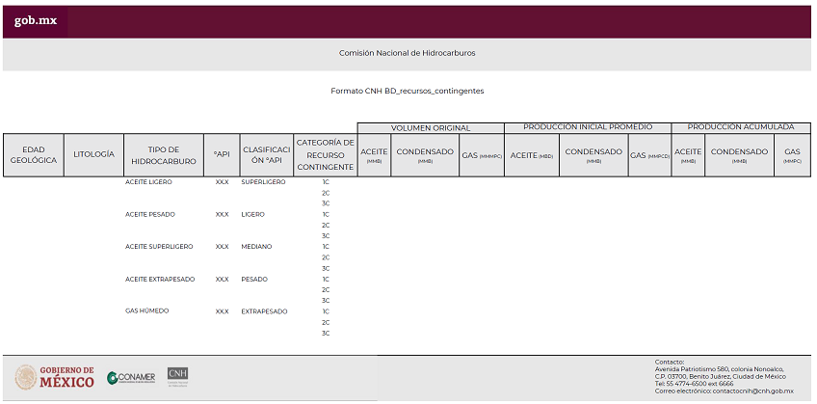

Parte 3 de 3

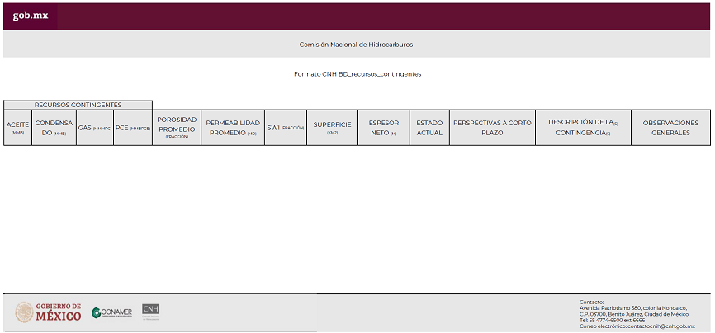

FT_Oportunidades_Exploratorias

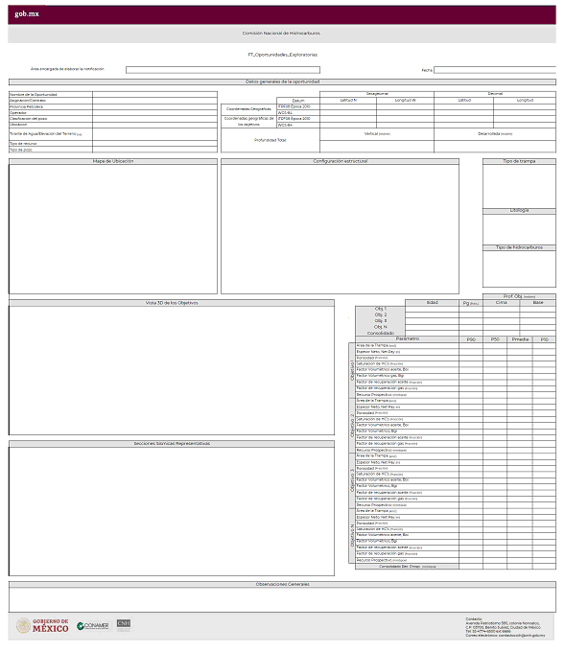

FT_recursos_contingentes

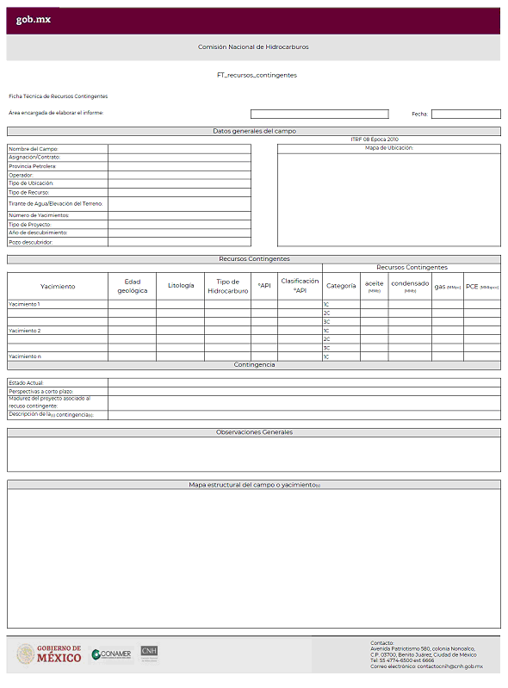

FT_Notificación_Terminación_Resultados

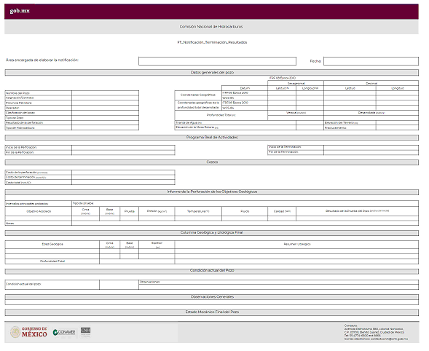

FT_Notificación_Inicio

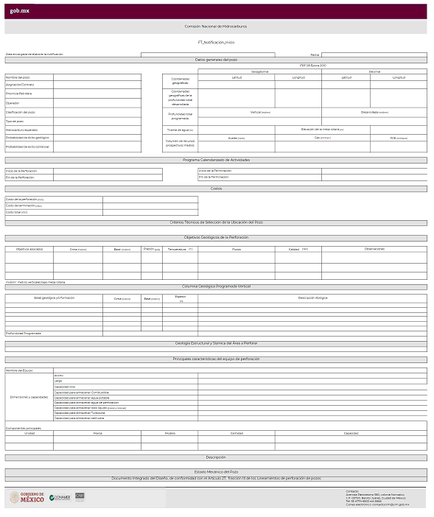

Formato CNH inv_ductos

Parte 1 de 2

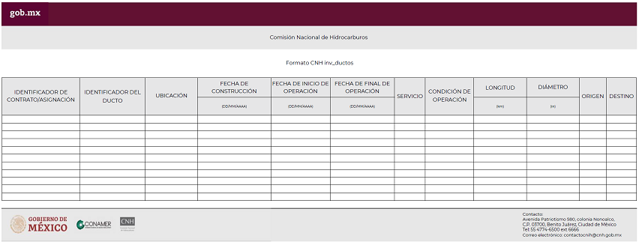

Parte 2 de 2

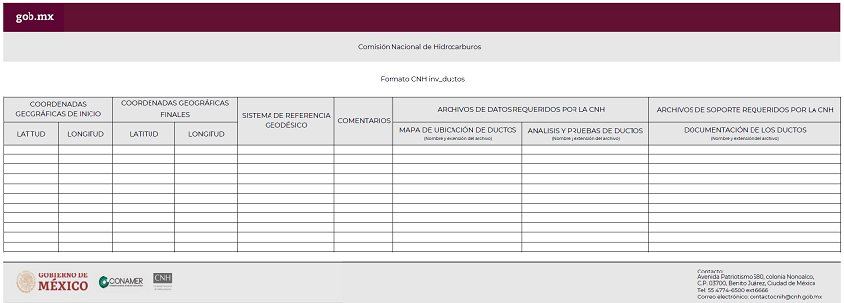

Formato CNH inv_Instalaciones_area

Parte 1 de 2

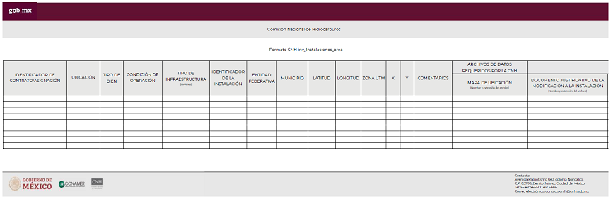

Parte 2 de 2

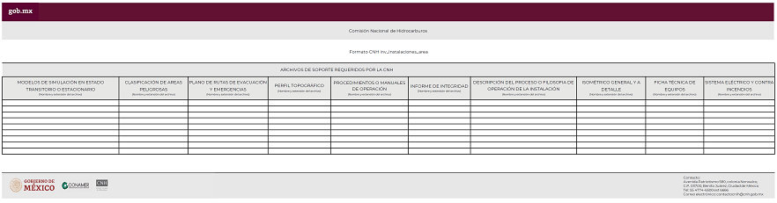

Formato inv_Instalaciones_analisis_area

Parte 1 de 3

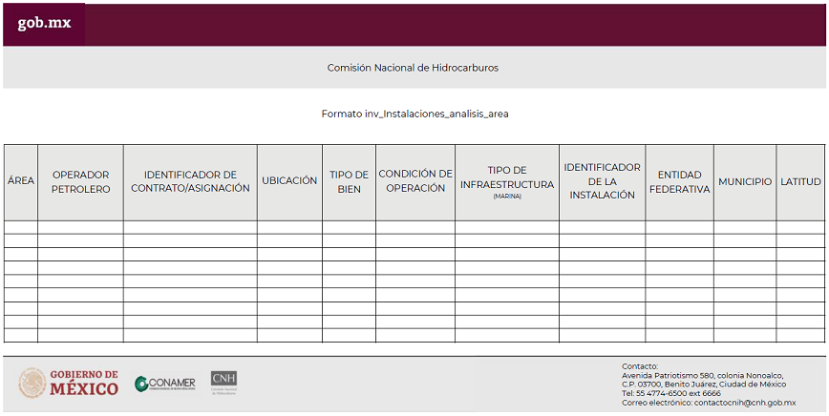

Parte 2 de 3

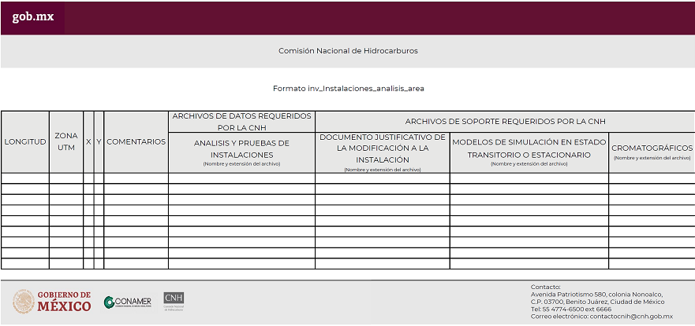

Parte 3 de 3

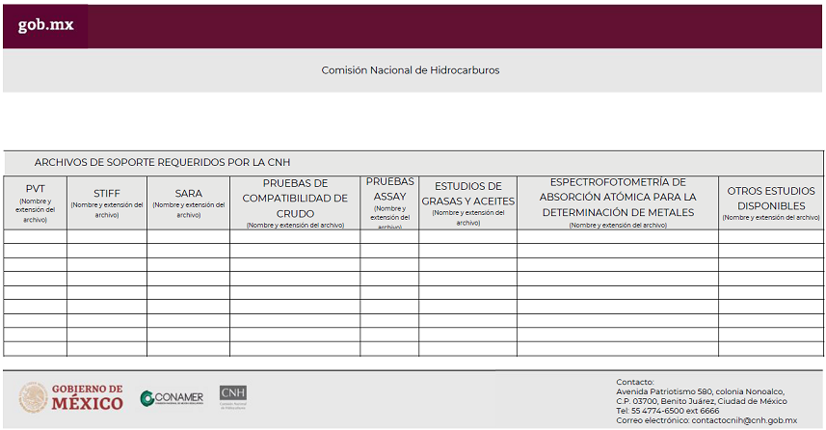

A_INFO_DUCTOS

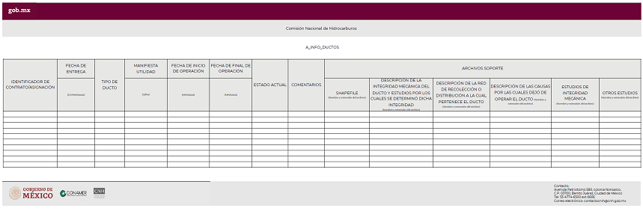

B_INFGEO_PERAS

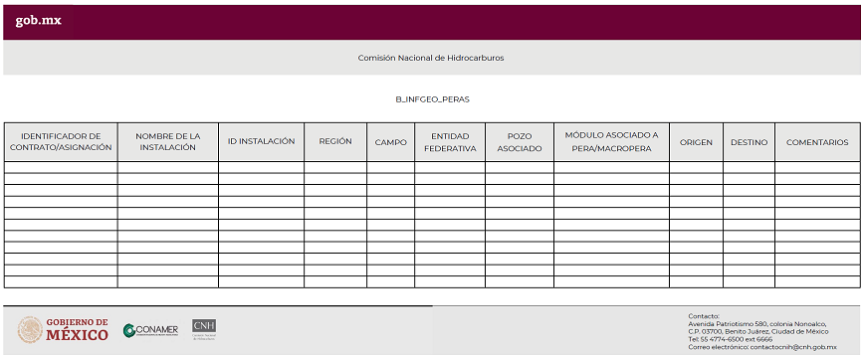

C_INFO_INSTALACIONES

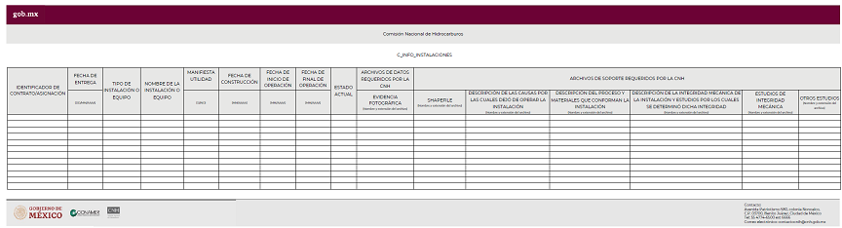

D_INFGEO_PLATAFORMAS

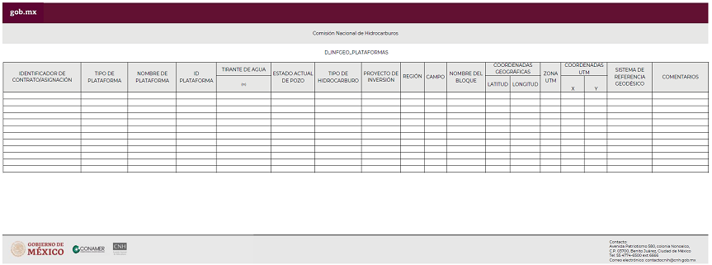

Formato CNH A_4_inventarios

Parte 1 de 2

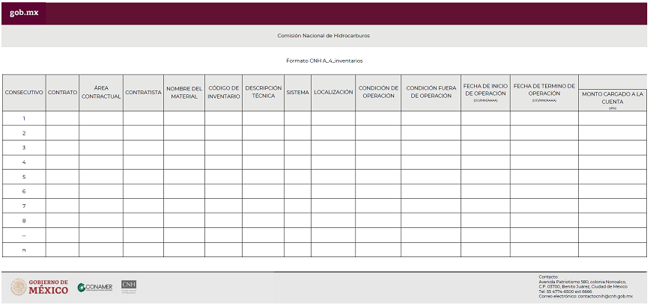

Parte 2 de 2

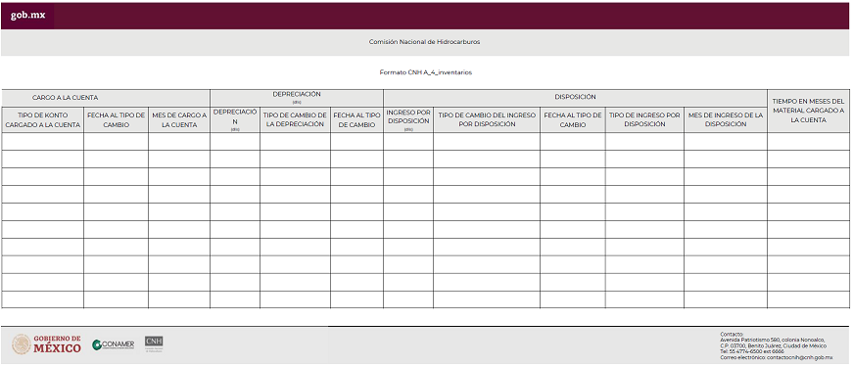

Inv_Pozos-Materiales

Pozos

Parte 1 de 2

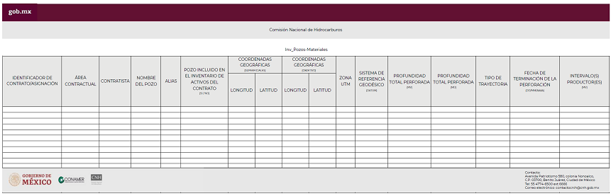

Parte 2 de 2

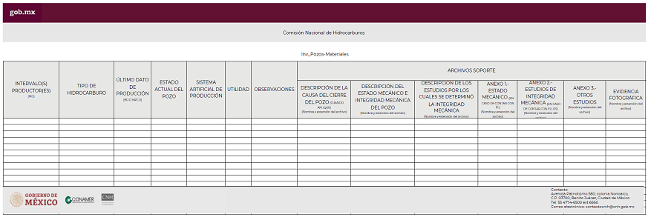

Inv_Pozos-Materiales

Ductos

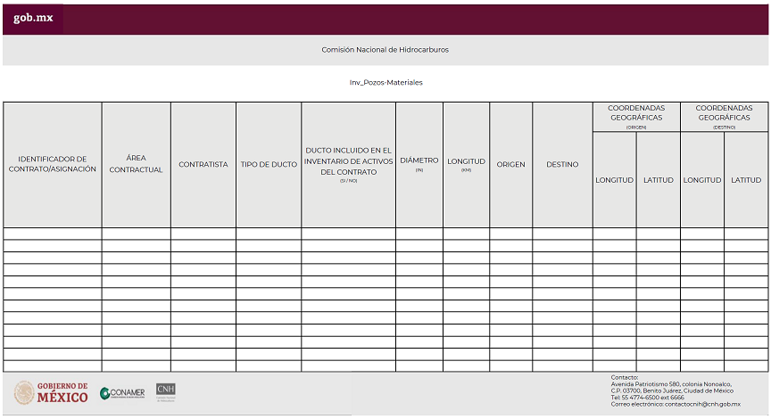

Inv_Pozos-Materiales

Cables de potencia

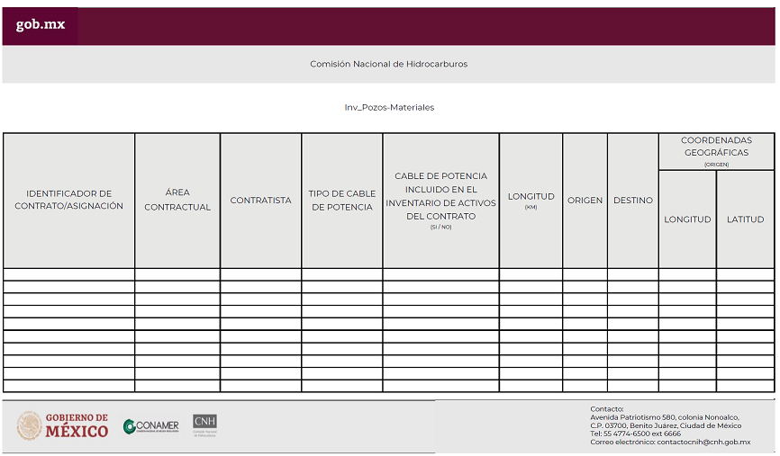

Inv_Pozos-Materiales

Instalaciones

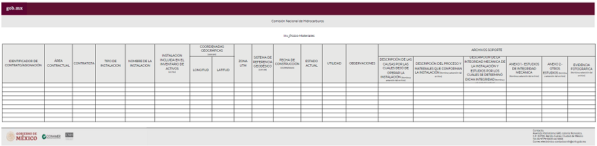

Formato CNH inv_areas

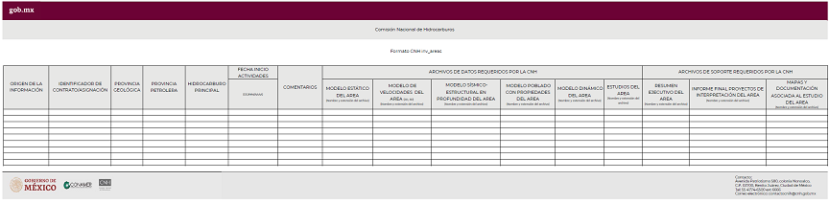

Formato CNH inv_yacimientos

Parte 1 de 2

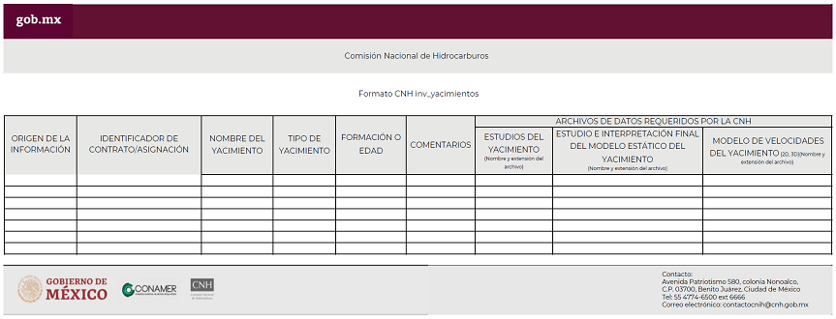

Parte 2 de 2

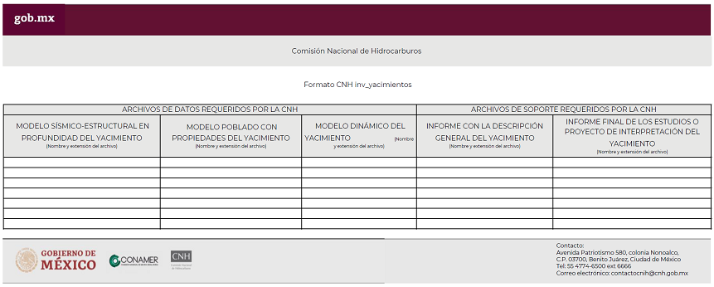

Formato CNH parametros_yacimiento

Parte 1 de 7

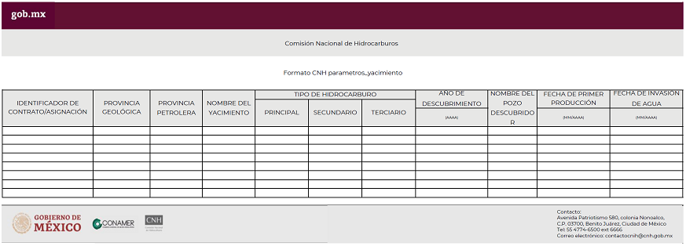

Parte 2 de 7

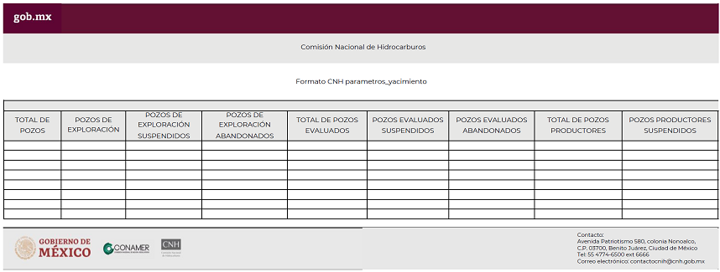

Parte 3 de 7

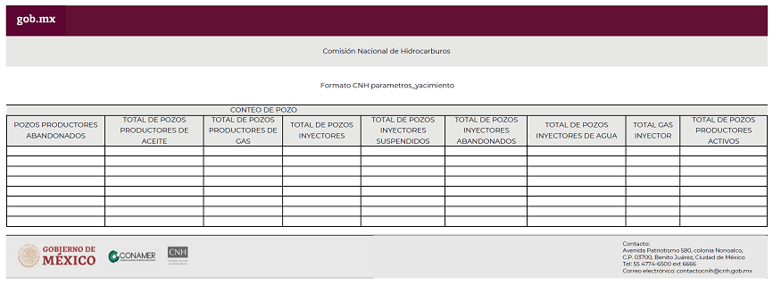

Parte 4 de 7

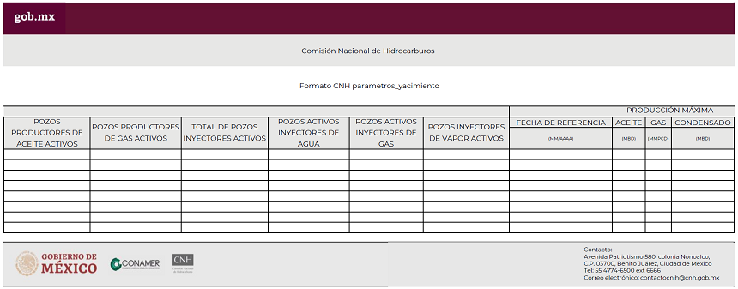

Parte 5 de 7

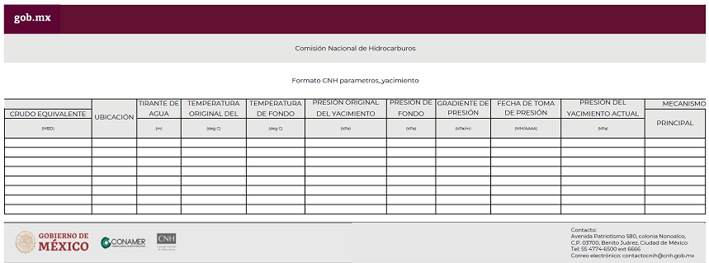

Parte 6 de 7

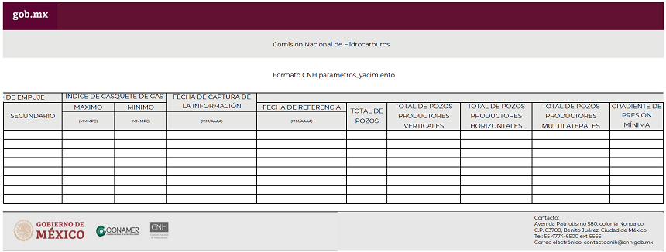

Parte 7 de 7

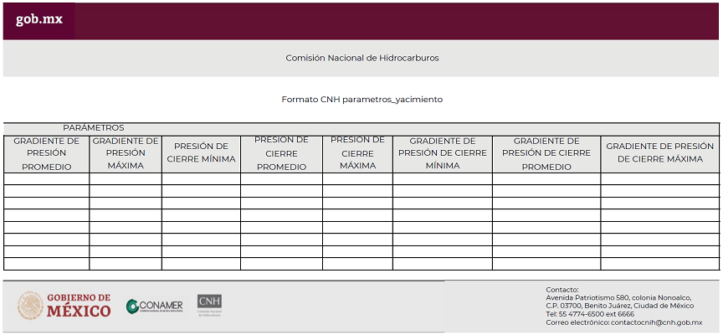

Formato EIDR-LUECNIH

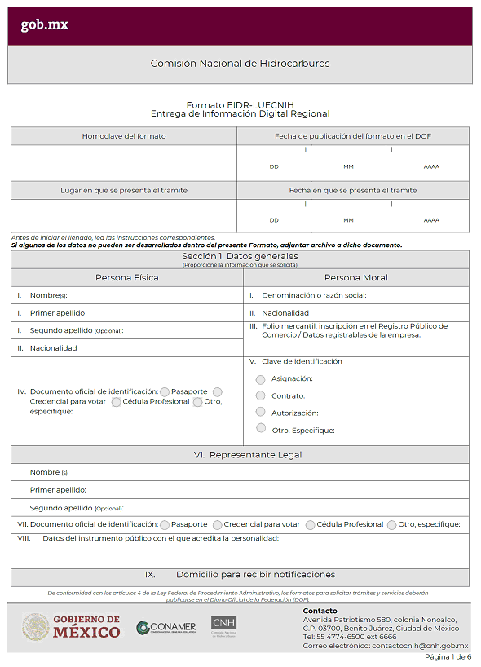

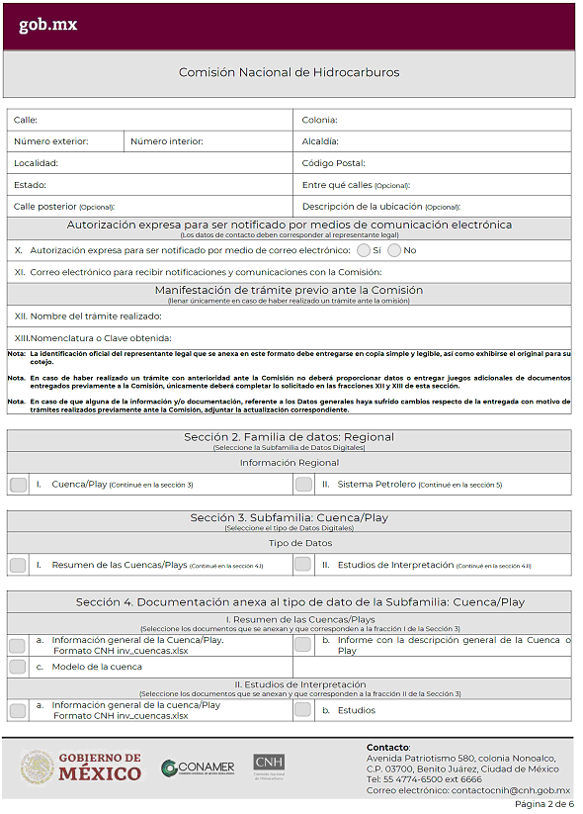

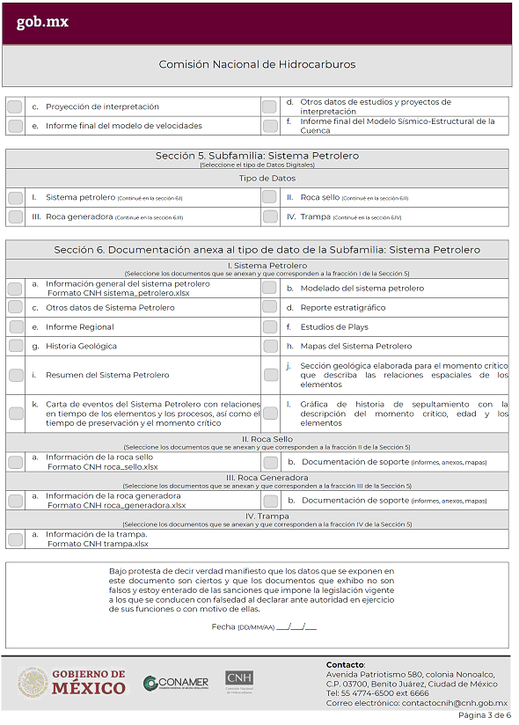

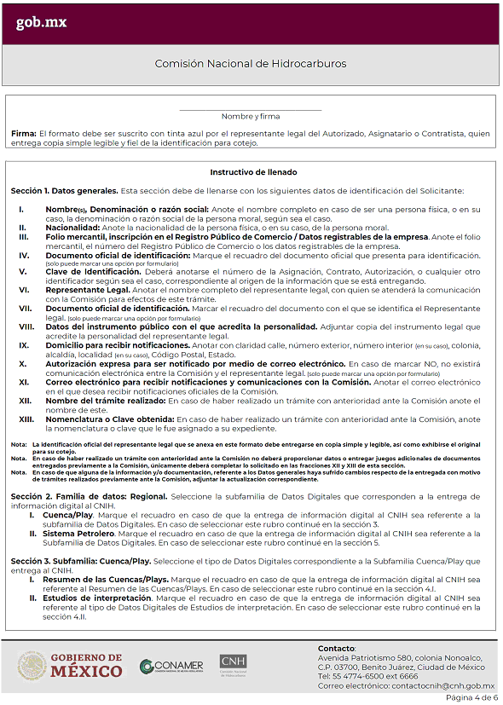

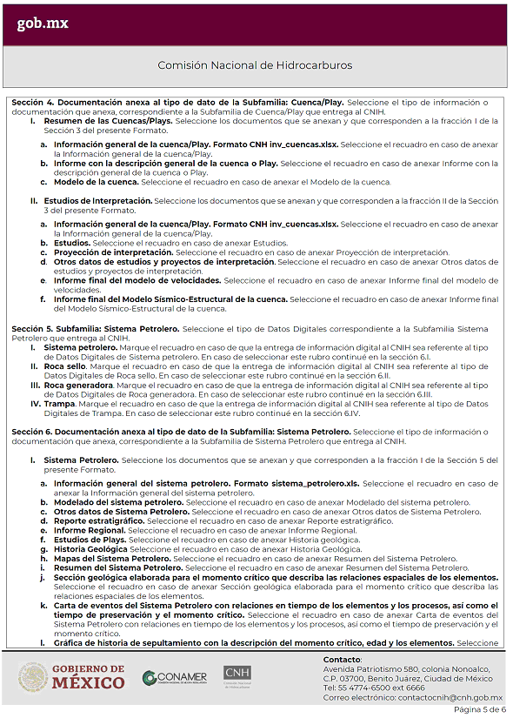

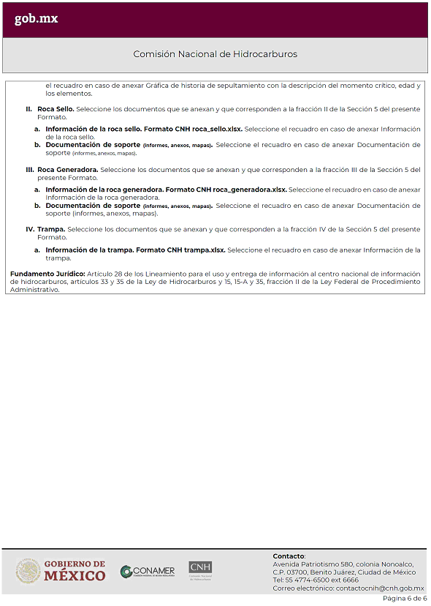

Formato CNH inv_cuencas

Parte 1 de 2

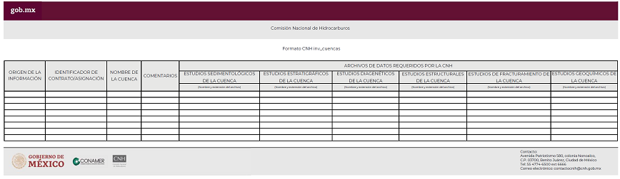

Parte 2 de 2

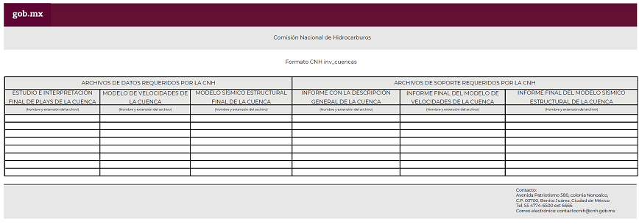

Formato CNH sistema_petrolero

Parte 1 de 2

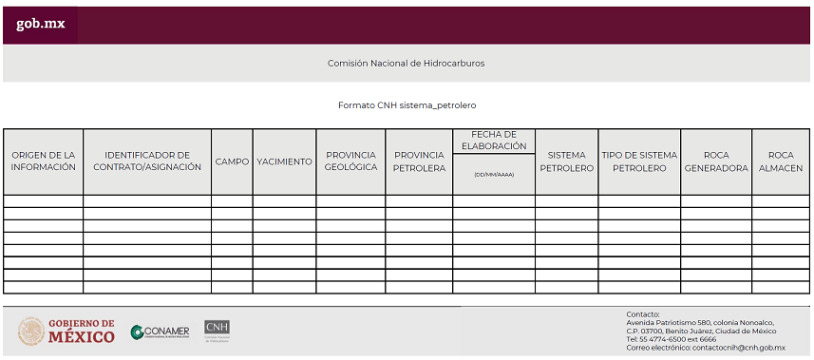

Parte 2 de 2

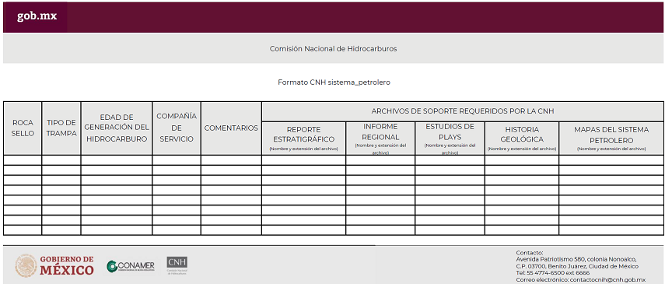

Formato CNH roca_sello

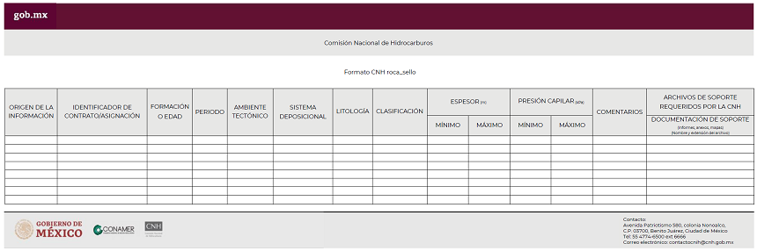

Formato CNH roca_generadora

Parte 1 de 3

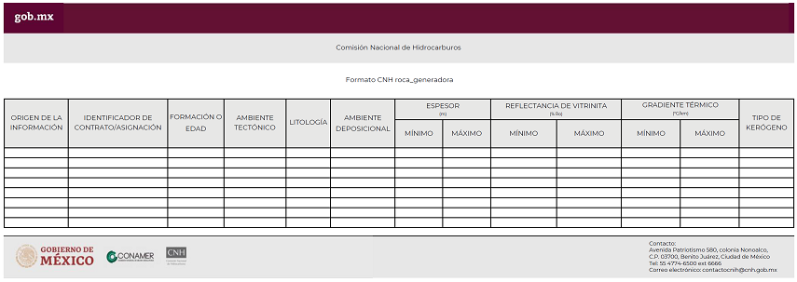

Parte 2 de 3

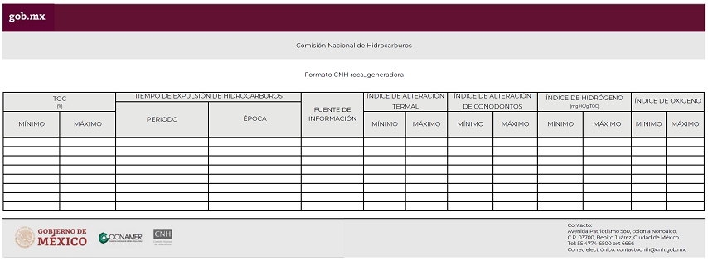

Parte 3 de 3

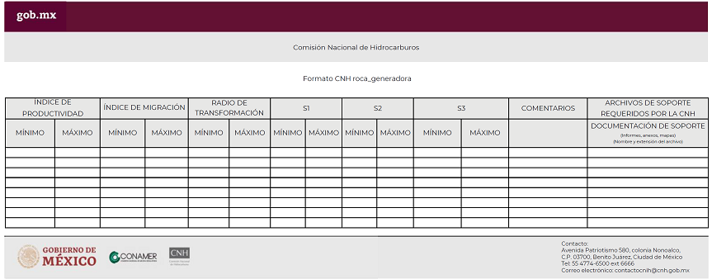

Formato CNH trampa

Parte 1 de 2

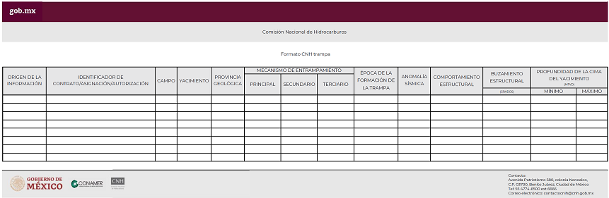

Parte 2 de 2

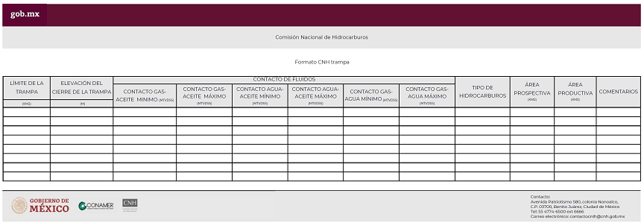

Formato EIDP-LUECNIH

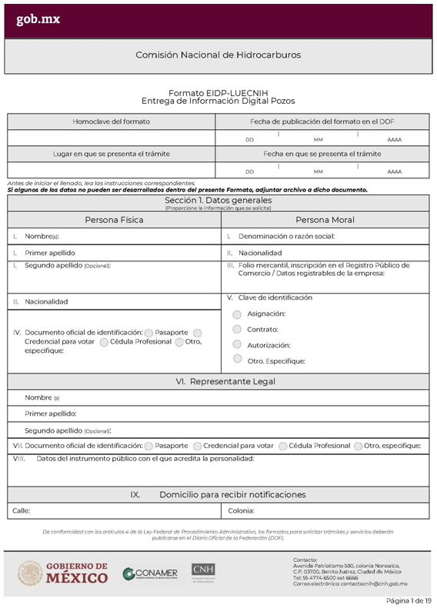

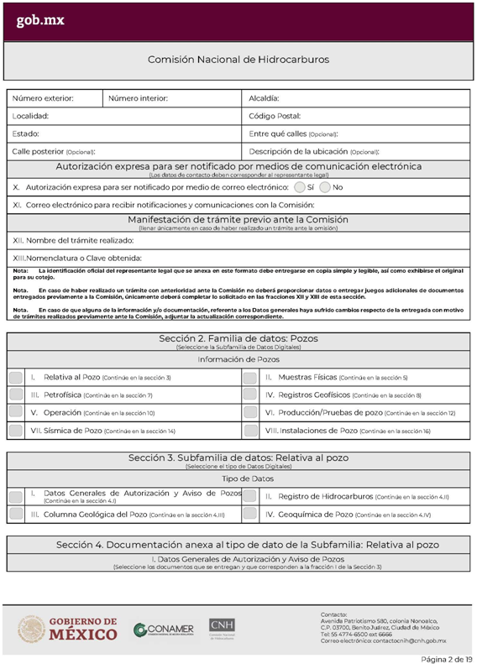

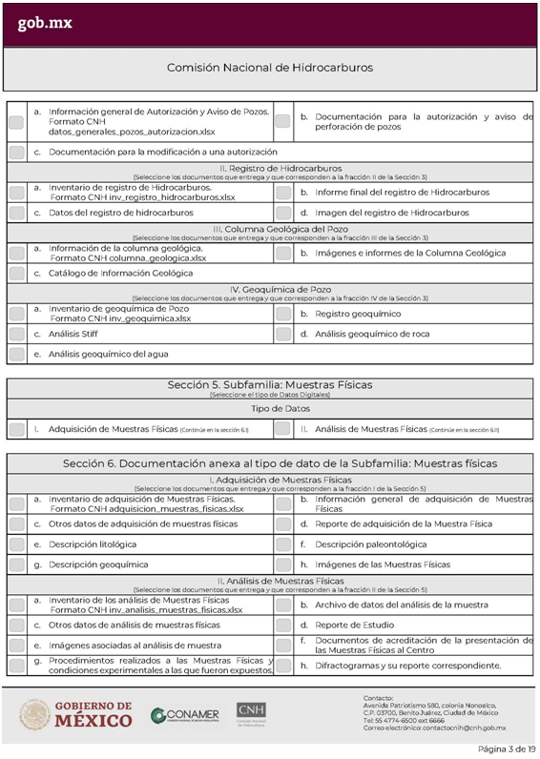

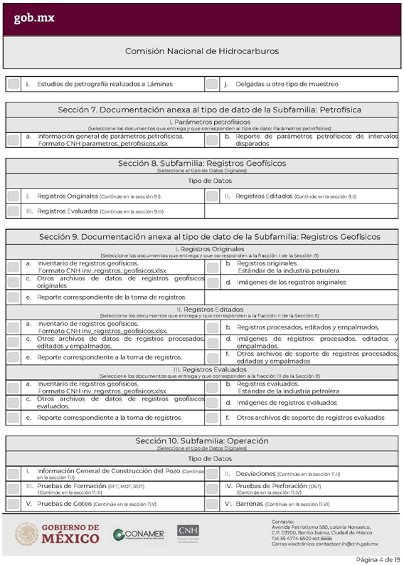

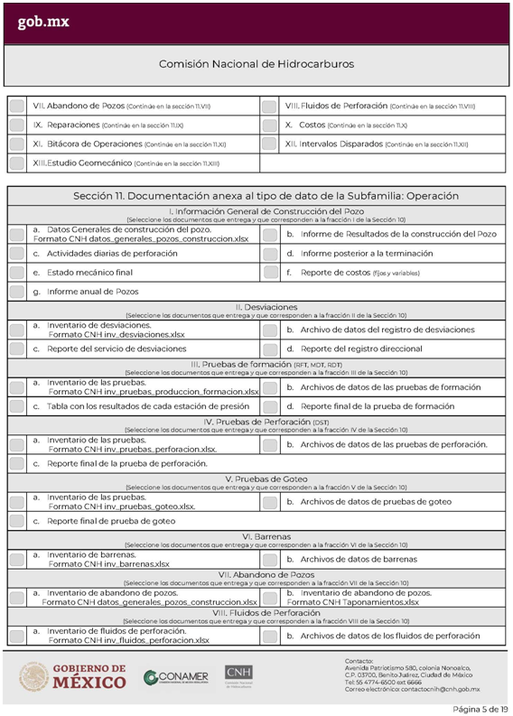

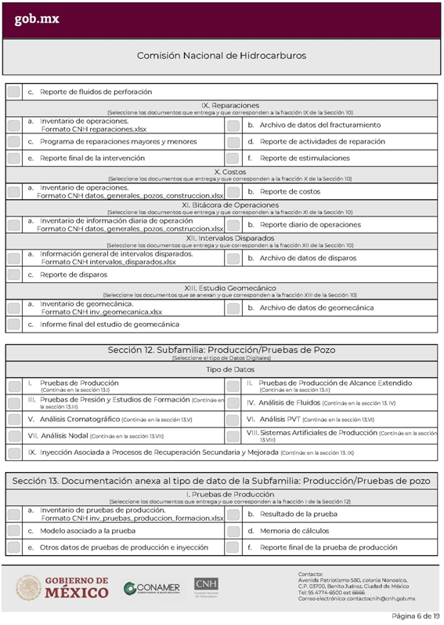

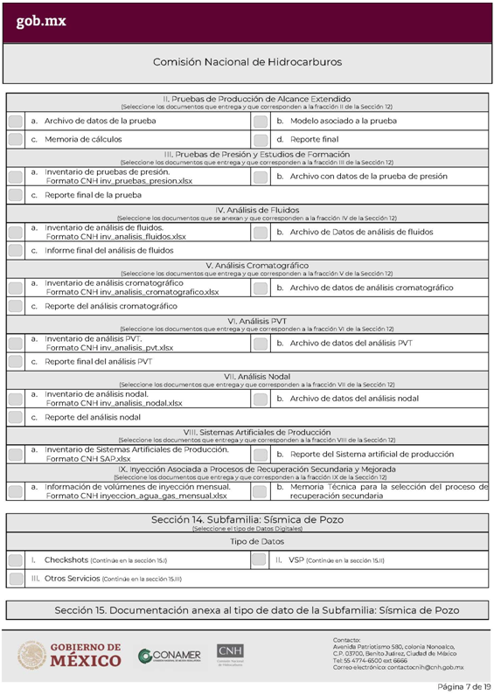

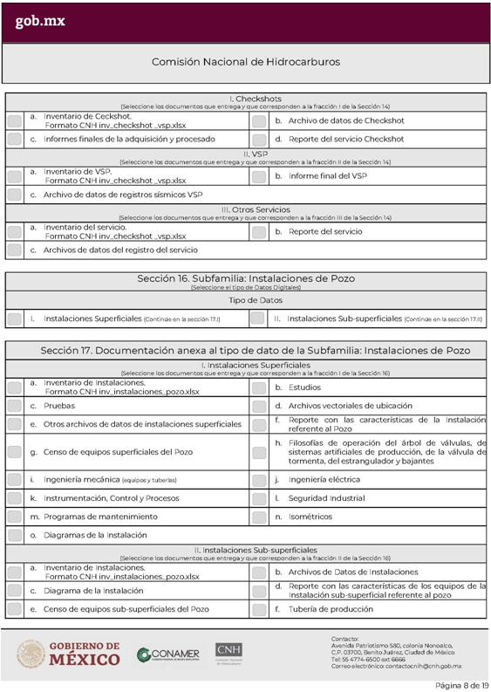

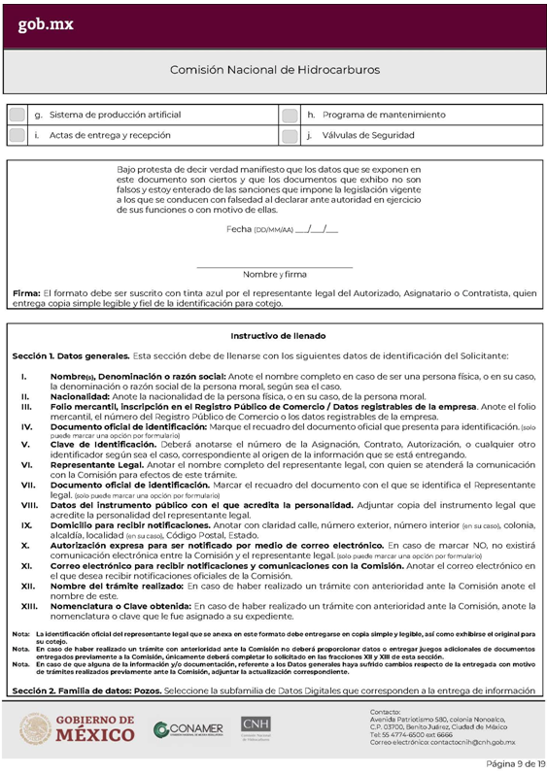

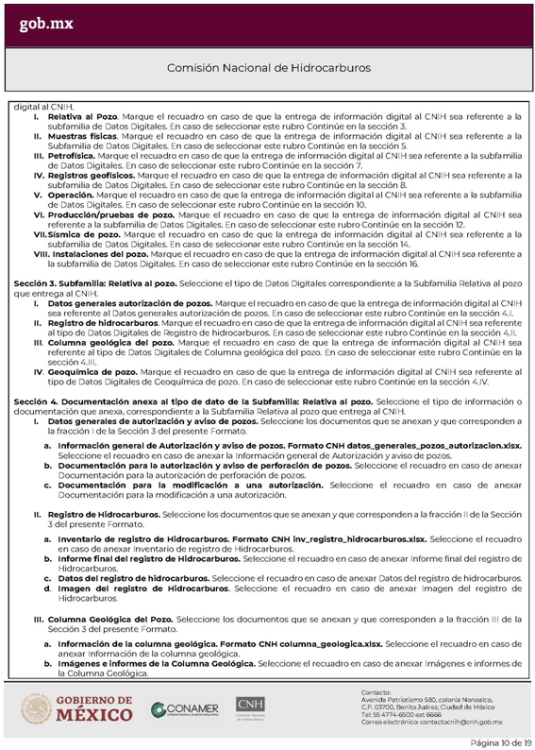

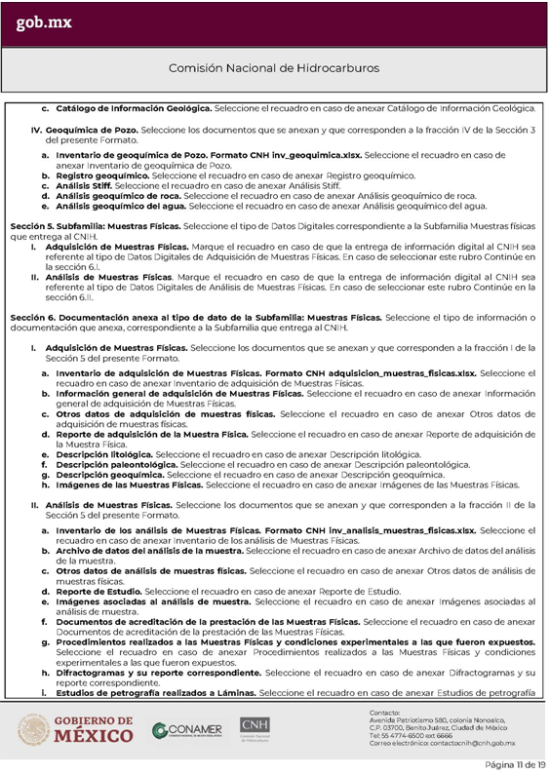

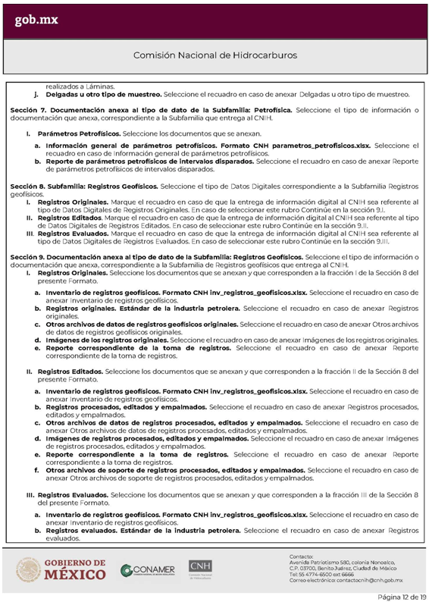

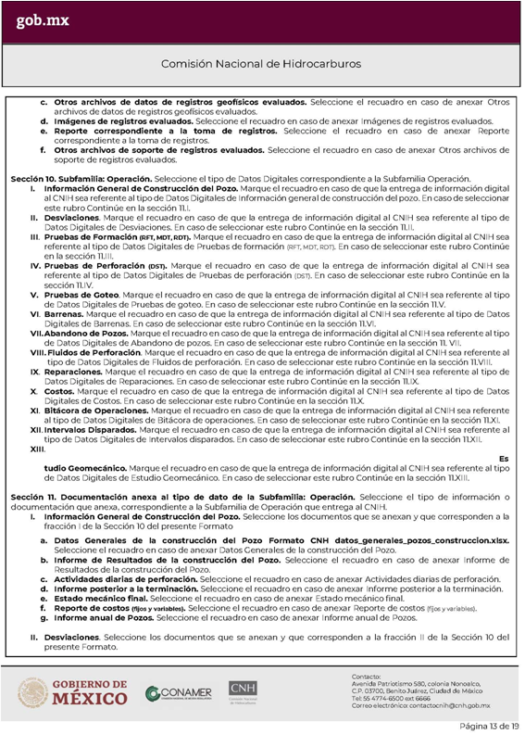

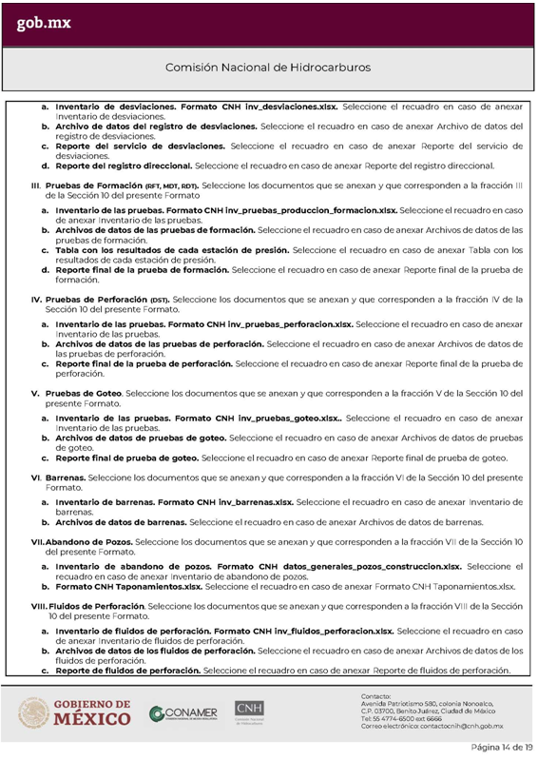

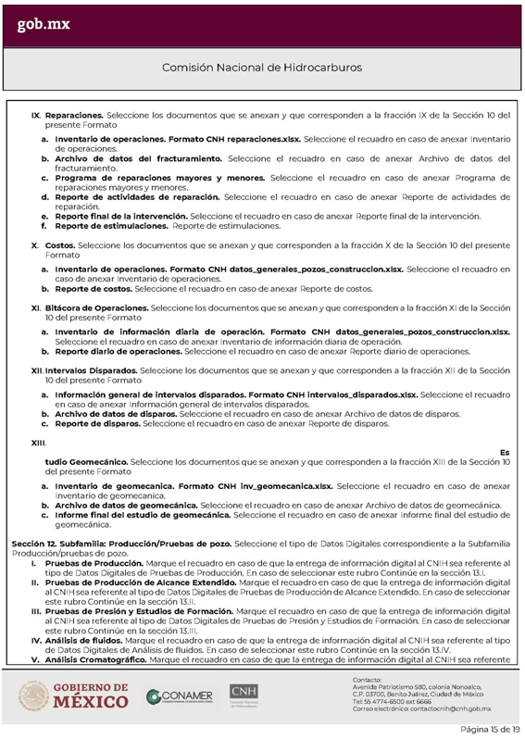

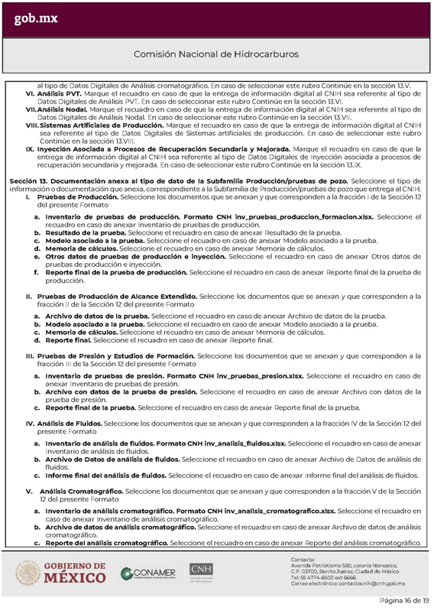

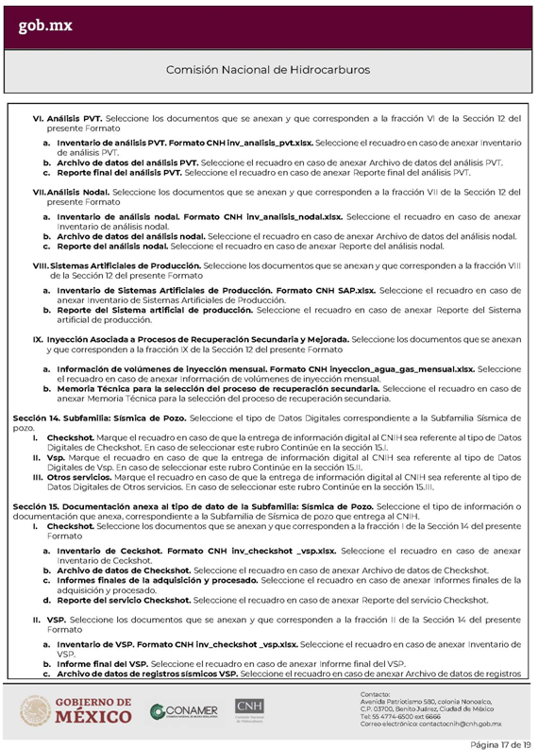

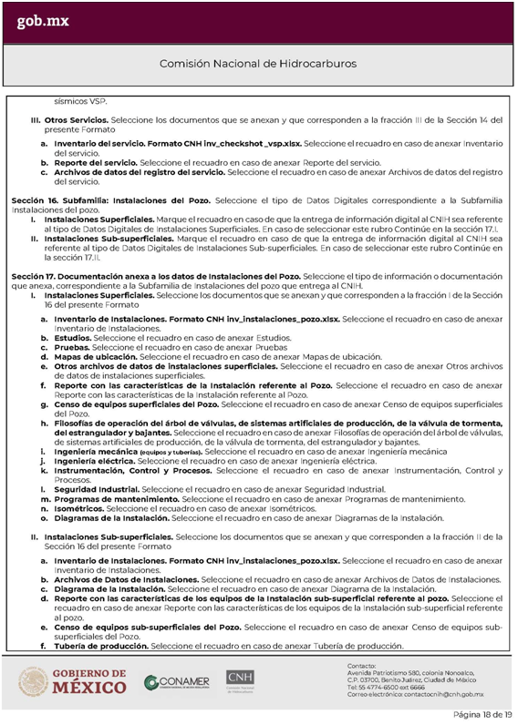



Formato CNH datos_generales_pozos_autorizacion

Parte1 de 5

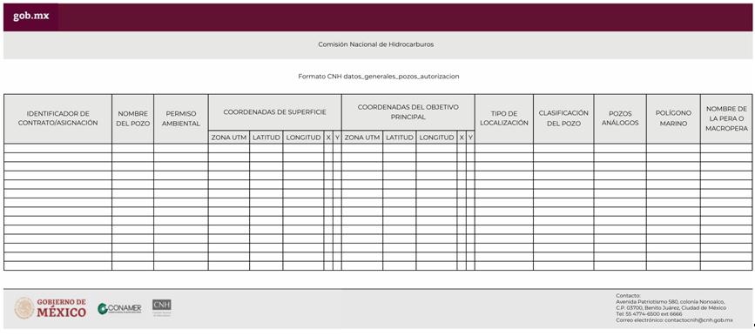

Parte 2 de 5

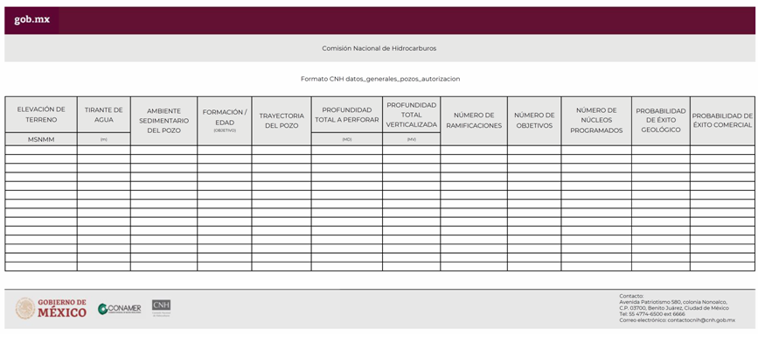

Parte 3 de 5

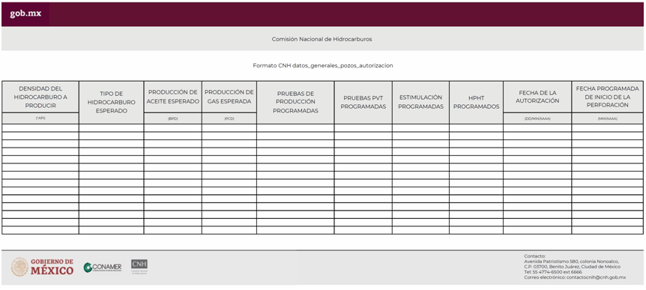

Parte 4 de 5

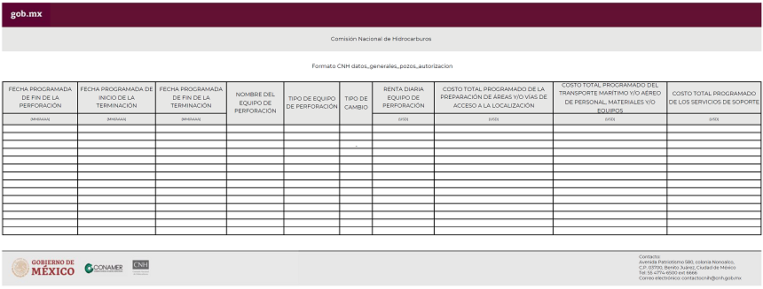

Parte 5 de 5

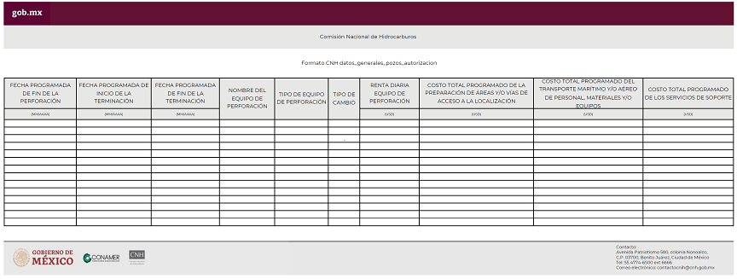

Formato CNH inv_registro_hidrocarburos

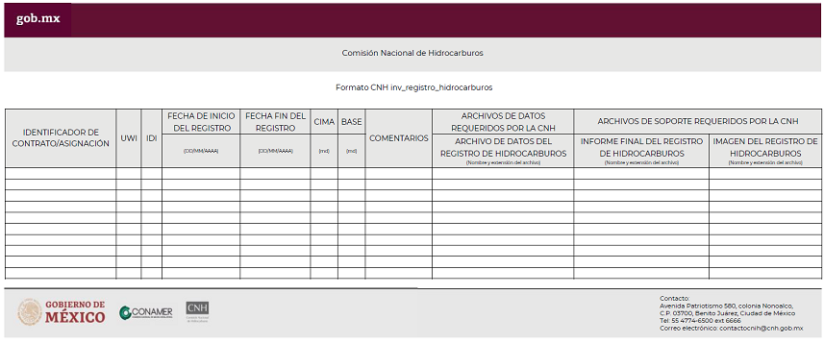

Formato CNH columna_geologica

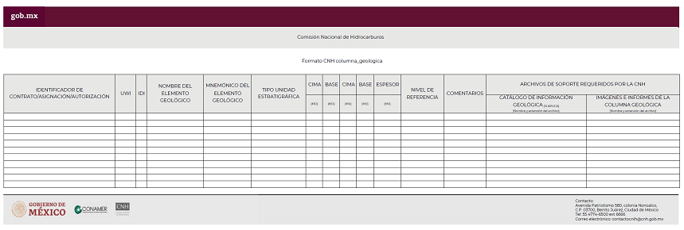

Formato CNH inv_geoquimica

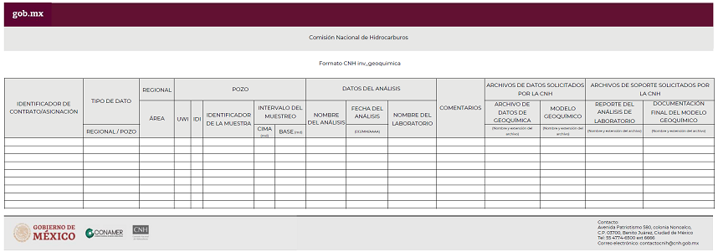

Formato CNH adquisicion_muestras_fisicas

Parte 1 de 2

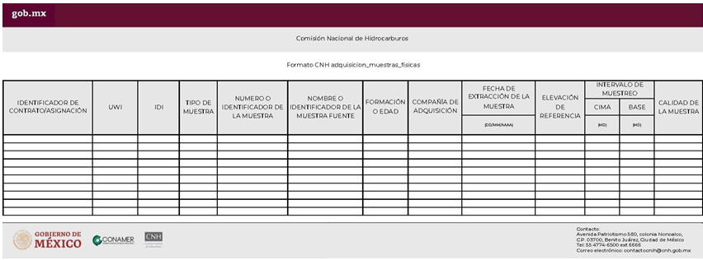

Parte 2 de 2

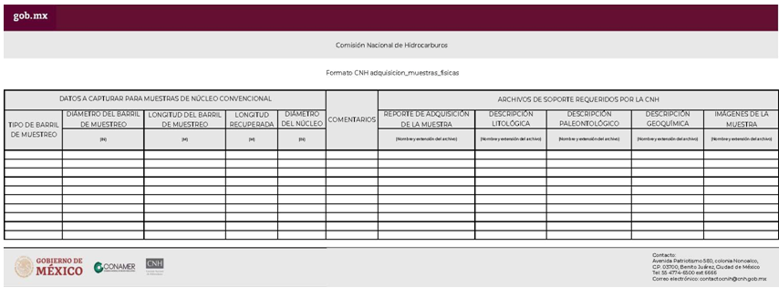

Formato CNH inv_analisis_muestras_fisicas

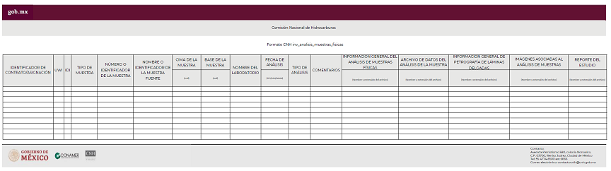

Formato CNH parametros_petrofisicos

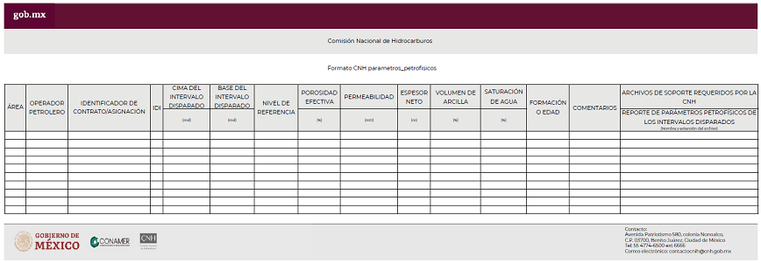

Formato CNH inv_registros_geofisicos

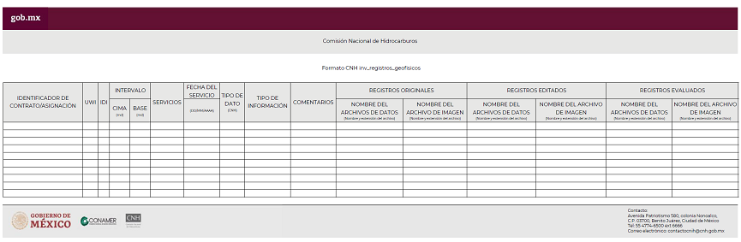

Formato CNH datos_generales_pozos_construccion

Parte 1 de 6

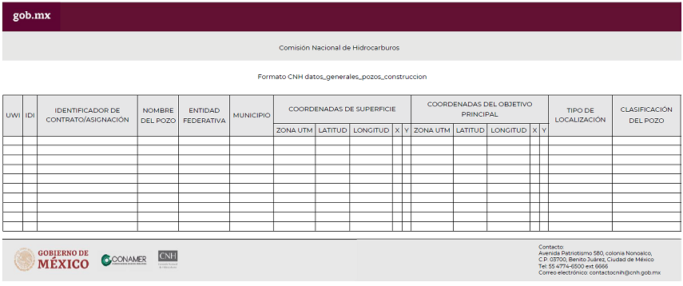

Parte 2 de 6

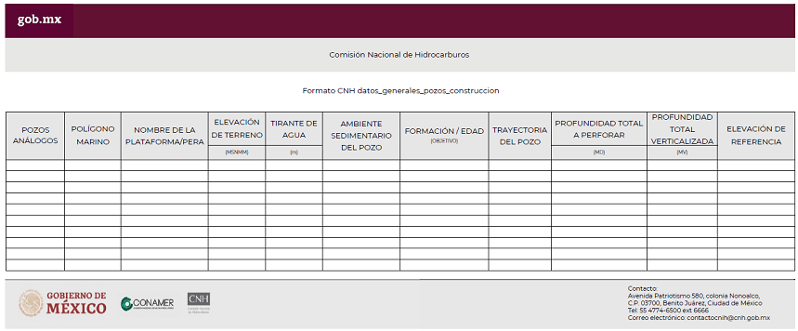

Parte 3 de 6

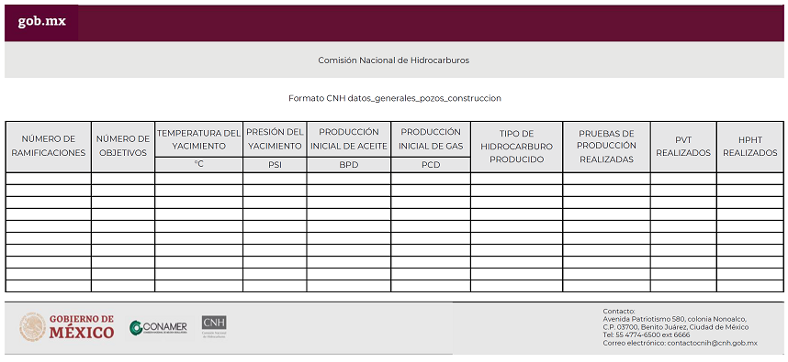

Parte 4 de 6

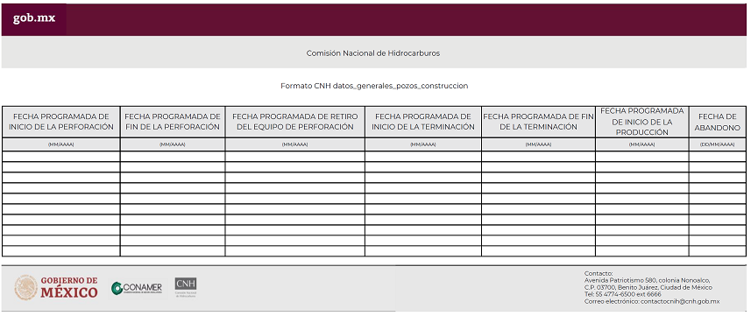

Parte 5 de 6

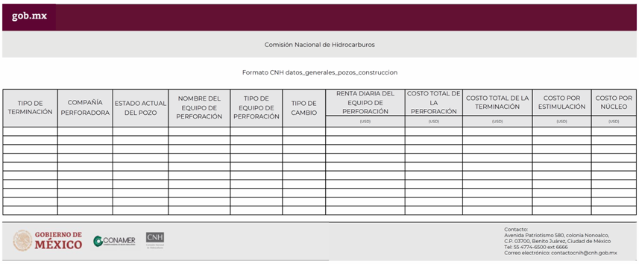

Parte 6 de 6

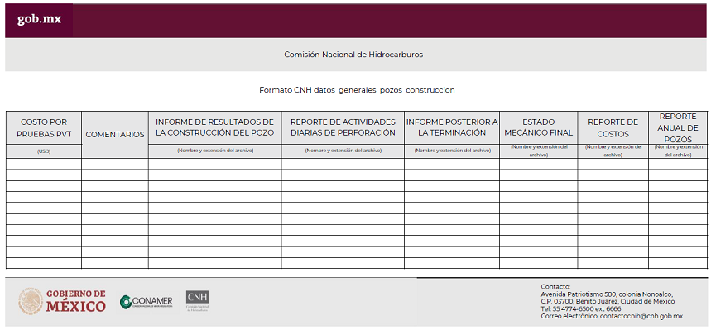

Formato CNH inv_desviaciones

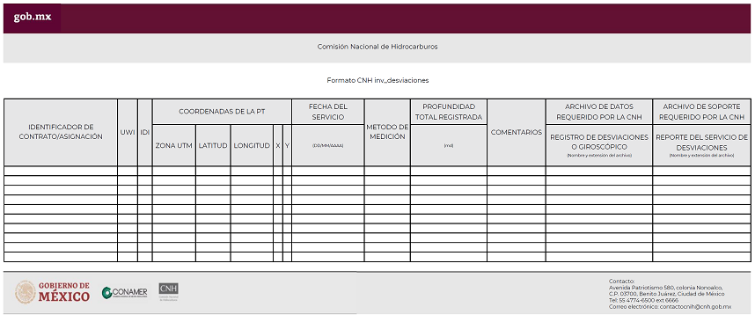

Formato CNH inv_pruebas_produccion_formacion

Parte 1 de 2

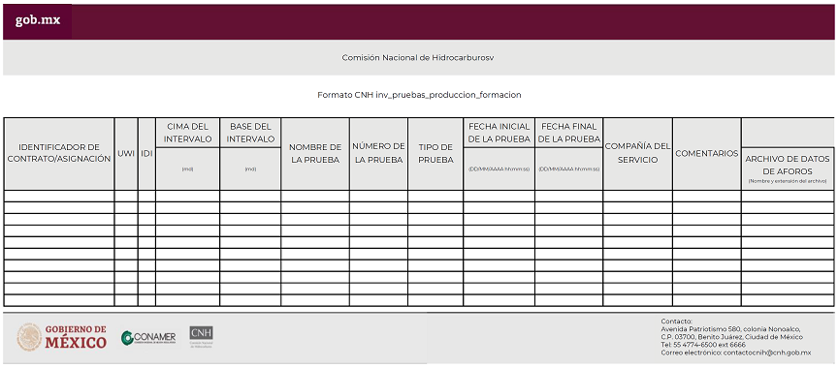

Parte 2 de 2

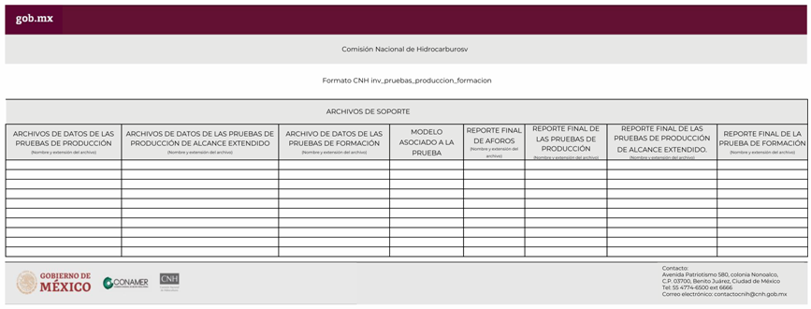

Formato CNH inv_pruebas_perforacion

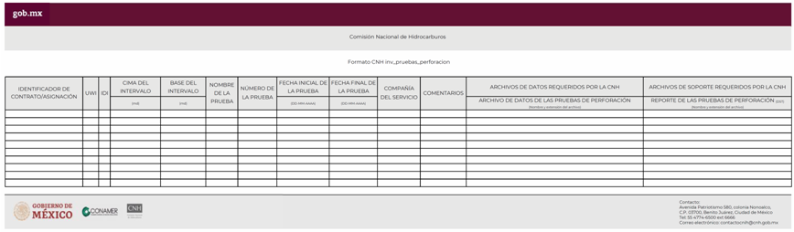

Formato CNH inv_pruebas_goteo

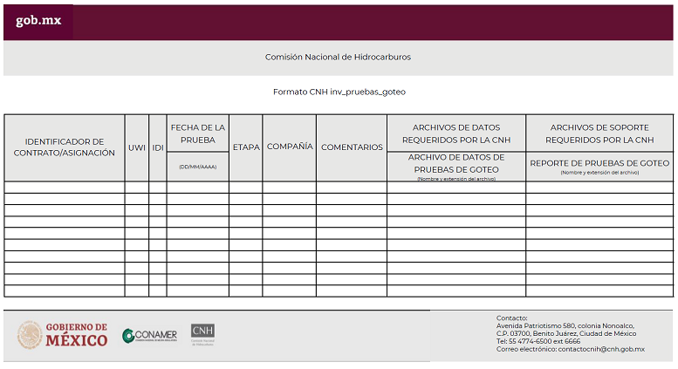

Formato CNH inv_barrenas

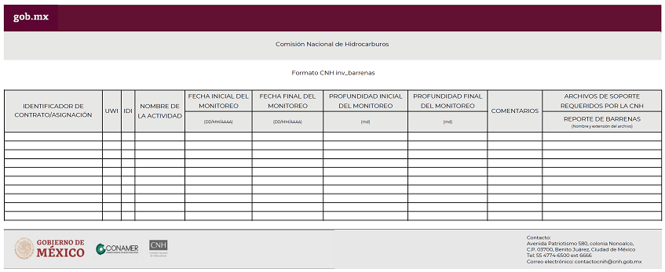

Formato CNH Taponamientos

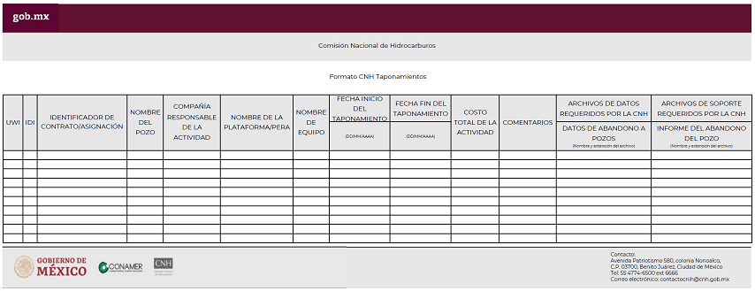

Formato CNH inv_fluidos_perforacion

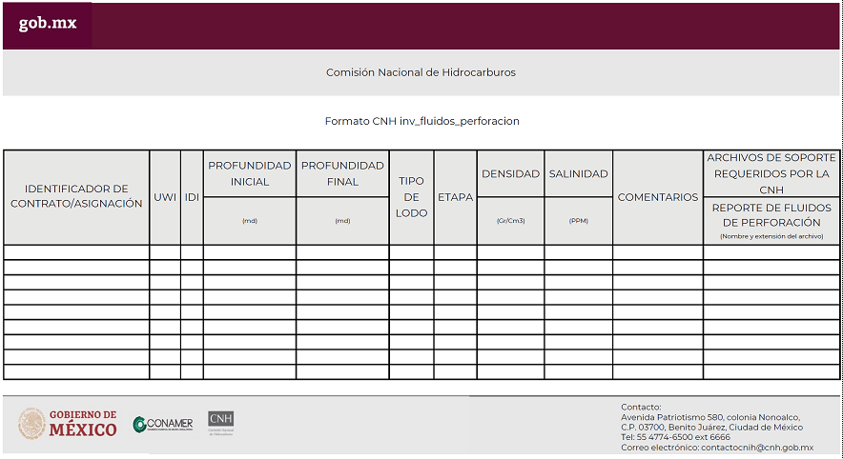

Formato CNH reparaciones

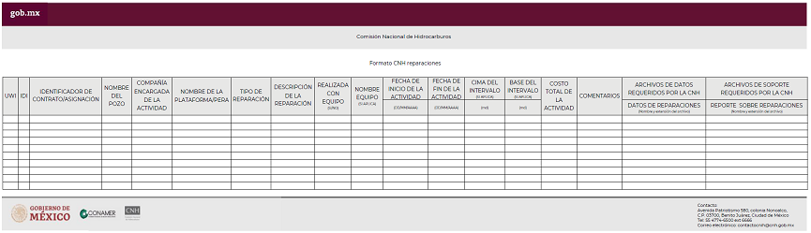

Formato CNH intervalos_disparados

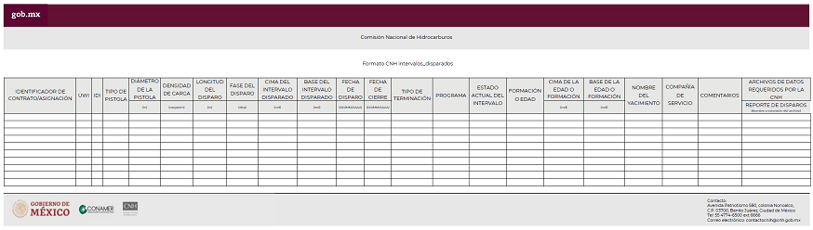

Formato CNH inv_geomecanica

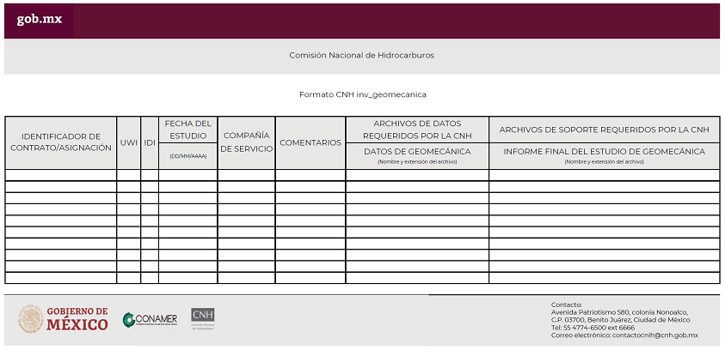

Formato CNH inv_pruebas_presion

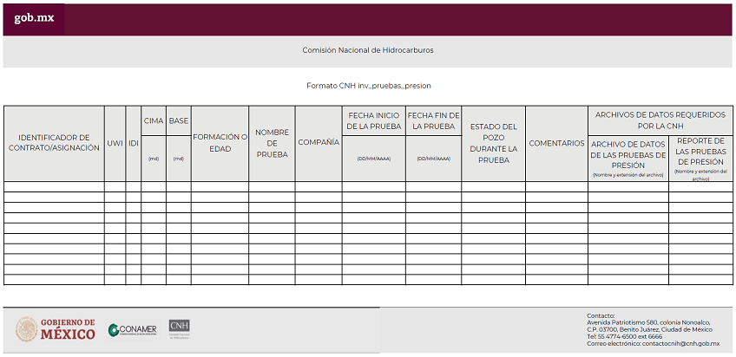

Formato CNH inv_analisis_fluidos

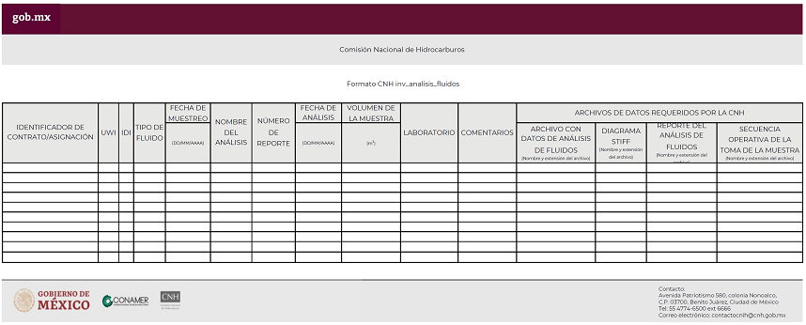

Formato CNH inv_analisis_cromatografico

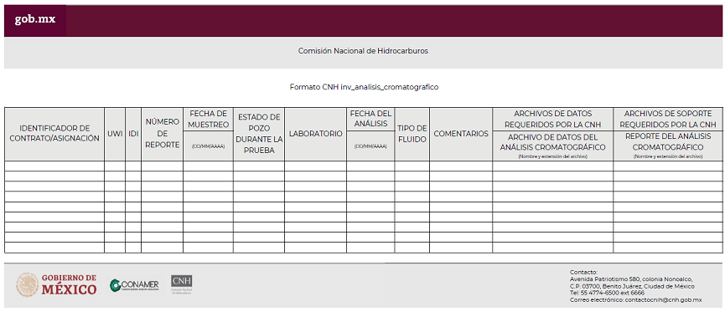

Formato CNH inv_analisis_pvt

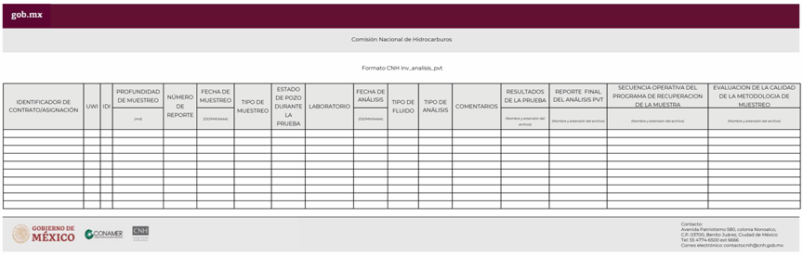

Formato CNH inv_analisis_nodal

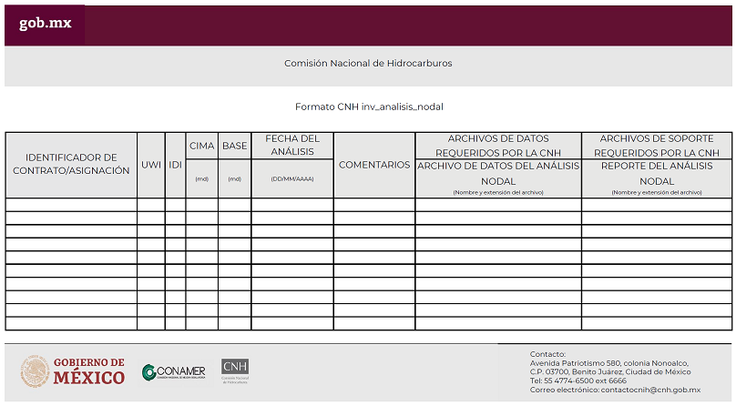

Formato CNH SAP

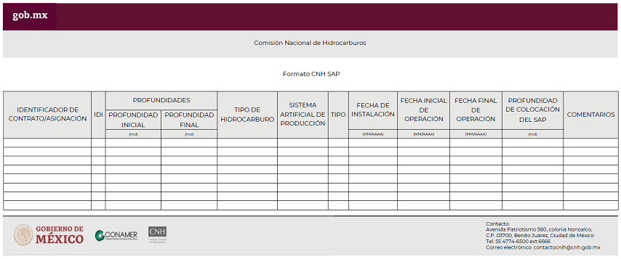

Formato CNH inyeccion_agua_gas_mensual

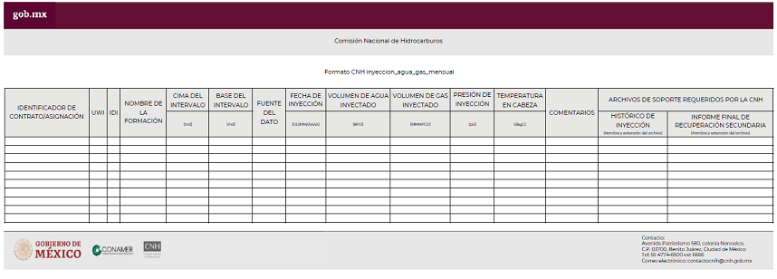

Formato CNH inv_checkshot _vsp

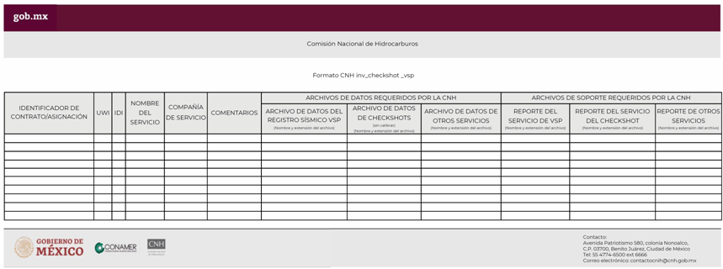

Formato CNH inv_instalaciones_pozo

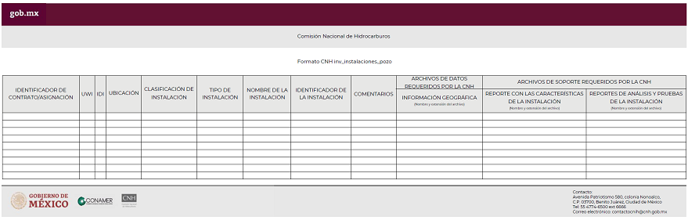

Formato EIDSIG-LUECNIH

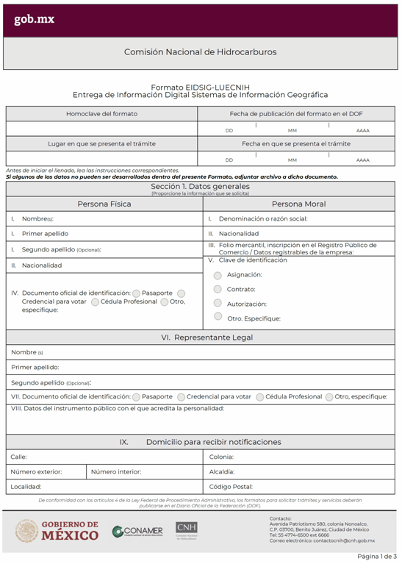

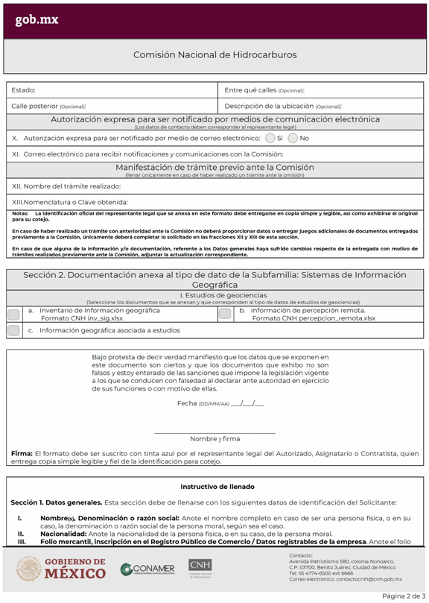

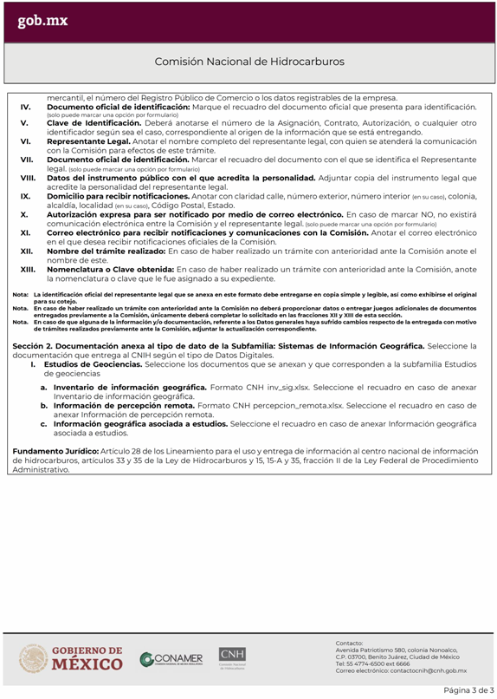

Formato CNH inv_sig

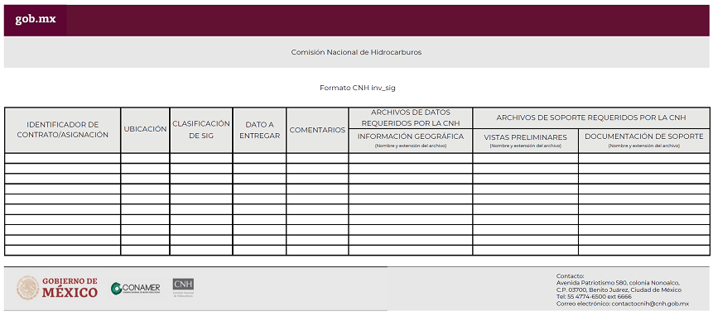

Formato CNH percepcion_remota

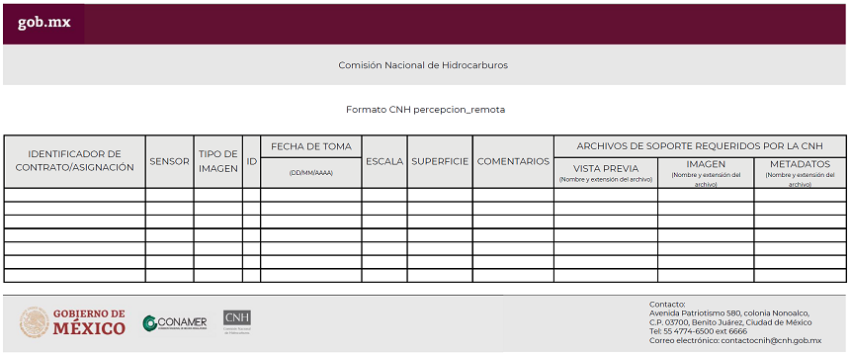

6. Formato EIDIA-LUECNIH

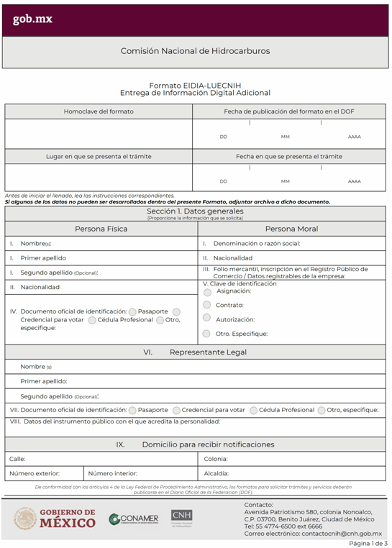

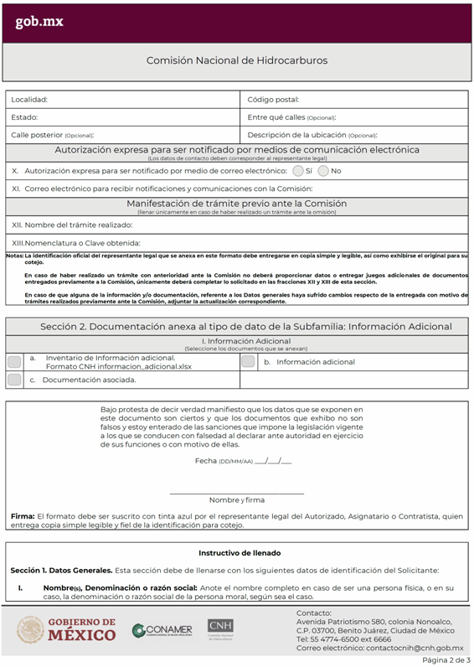

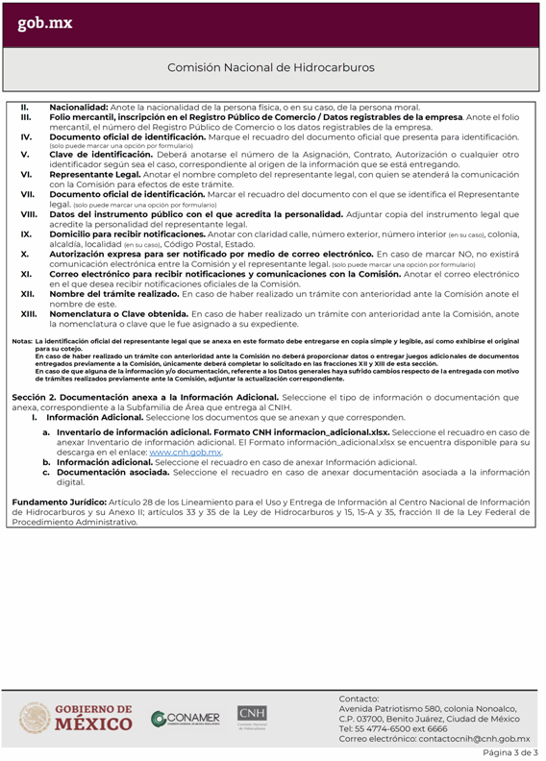

Formato CNH informacion_adicional

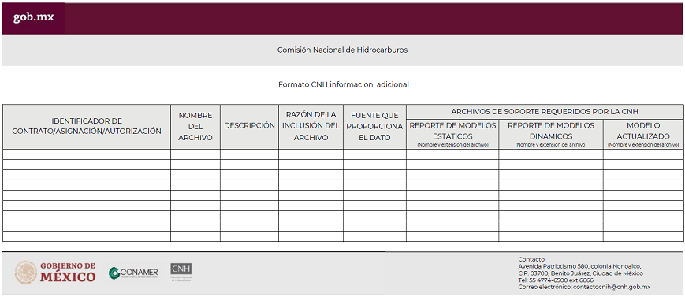

ANEXO III

**Entrega y uso de Muestras Físicas**

**1. Objeto del Anexo.** Establecer los parámetros para la entrega y el uso de Muestras Físicas por parte de los Asignatarios, Contratistas o Autorizados, obtenidas de las actividades de Exploración y Extracción de Hidrocarburos, así como de las actividades de Reconocimiento y Exploración Superficial (Muestras de Afloramiento), con la finalidad de definir los mecanismos específicos para:

**I.** Establecer los elementos, requisitos y procedimientos que se deberán seguir para llevar a cabo la entrega de las Muestras Físicas obtenidas del subsuelo durante las actividades de Exploración y Extracción de Hidrocarburos y de las actividades de Reconocimiento y Exploración Superficial que correspondan;

**II.** Establecer las bases y requerimientos que se deberán seguir para la preparación, el traslado y el resguardo de las Muestras Físicas;

**III.** Establecer las bases para el uso y préstamo de las Muestras Físicas, y

**IV.** Facilitar a la Comisión la verificación y supervisión del cumplimiento de lo anteriormente citado.

**2. Alcance.** El presente Anexo es aplicable para la entrega de Muestras Físicas por parte de los Asignatarios, Contratistas o Autorizados, así como para el uso de las mismas, ya sea a través de consulta o préstamo en la Litoteca

**3. Plazos.** La entrega de Muestras Físicas se realizará conforme a los plazos establecidos en el Anexo I de estos Lineamientos.

**4. Definiciones complementarias a los Lineamientos.** Para efectos de la interpretación y aplicación del presente Anexo, además de las definiciones contenidas en los Lineamientos, en la Ley de Hidrocarburos y en las Disposiciones Administrativas, se aplicarán de manera armónica, en singular o plural las siguientes definiciones:

**I. Barrena:** Es la herramienta de corte localizada en el extremo inferior de la sarta de perforación, utilizada para cortar o triturar las formaciones rocosas durante el proceso de la perforación;

**II. Barril Muestrero, Barril Interno o Funda de Aluminio:** Tubo de aluminio de entre 9.15 y 9.30 metros de longitud que se aloja dentro del Barril Externo y se encarga de alojar al Núcleo a medida que avanza la operación de corte de Núcleo;

**III. Base:** Parte final del intervalo del corte de Núcleo, llamado también parte inferior;

**IV. Cima:** Es el inicio del intervalo de corte de Núcleo, llamado también parte superior;

**V. Corona:** Herramienta de corte similar a una Barrena que cuenta con una abertura circular que permite el paso a través del Barril Muestrero de una muestra cilíndrica larga de roca conocida como Núcleo;

**VI. Diámetro Completo:** Muestra seleccionada de un Núcleo convencional que conserva su diámetro original y que es destinada a la realización de análisis de laboratorio;

**VII. Echado:** Magnitud de la inclinación de los estratos con respecto a la horizontal;

**VIII. Estructuras Geológicas:** Rasgos que se han formado durante la sedimentación o después de la consolidación de los sedimentos, producto de la deformación de la corteza terrestre;

**IX. Estructuras Sedimentarias Primarias:** Son rasgos de las rocas sedimentarias que se observan frecuentemente en los planos de depósito, se forman por procesos físicos, químicos y biológicos contemporáneos al depósito;

**X. Fluorescencia:** El Tipo particular de luminiscencia, que caracteriza a las sustancias que son capaces de absorber energía en forma de radiaciones electromagnéticas y luego emitir parte de esa energía en forma de radiación electromagnética de longitud de onda diferente. Los Hidrocarburos emiten florescencia cuyo brillo y color son afectados por su composición;

**XI. Fragmento (de Núcleo):** Tramo continuo del Núcleo que se ha separado del resto por el manejo normal, debido a la conformación de la roca, identificado con un número específico;

**XII. Galleta o Colilla (“*End Trim”* en inglés):** Muestra cilíndrica de poco espesor o longitud, generalmente cortada en los extremos de un Tapón, cuando su tamaño lo permite, utilizadas para estudios petrográficos, composicionales y/o pruebas de inyección de mercurio;

**XIII. Hidrocarburos:** Grupo de compuestos orgánicos que contienen principalmente carbono e hidrógeno. Son los compuestos orgánicos más simples y pueden ser considerados como las sustancias principales de las que se derivan todos los demás compuestos orgánicos;

**XIV. Láminas Delgadas o Secciones Delgadas:** Son preparaciones que se realizan a partir de muestras de roca para realizar estudios petrográficos, paleontológicos y/o geoquímicos que presentan un espesor no mayor a 30 micras, montadas sobre un portaobjetos;

**XV. Líneas de Orientación:** Líneas de color rojo y negro que son marcadas sobre el Núcleo partiendo de Base a Cima quedando la línea roja a la derecha y la negra a la izquierda con respecto a la Base;

**XVI. Lodo de Perforación:** Fluidos líquidos y gaseosos y mezclas de fluidos sólidos que se utilizan durante la perforación de un Pozo;

**XVII. Luz Blanca:** Luz compuesta por la superposición de todo el espectro de luz visibles;

**XVIII. Luz Ultravioleta (Lámparas Fluorescentes):** Lámparas especiales cuya longitud de onda está comprendida aproximadamente entre los 400 nm (4x10-7 m) y los 15 nm (1.5x10-8 m); permite resaltar el contraste entre las zonas no prospectivas y las zonas petrolíferas, las rocas con yacimiento petrolíferos exhiben una Fluorescencia intensa inducida por la Luz Ultravioleta;

**XIX. Muestra de Aceite:** Volumen de crudo tomado a presión atmosférica o de cualquier punto presurizado en el Yacimiento, al cual se le realiza su caracterización y posteriormente se ventila a presión ambiental para su almacenaje;

**XX. Muestra de Afloramiento:** También conocida como Muestra de Mano, es una muestra de roca obtenida en la superficie. Los afloramientos pueden estar ubicados en cualquier lugar sobre la superficie terrestre que no esté cubierta por el mar o cuerpos de agua, e incluso en exposiciones provocadas por la actividad humana;

**XXI. Muestra de Hidrocarburo:** Muestra de Aceite recuperada de un yacimiento. Se toman para realizar análisis de laboratorio;

**XXII. Muestra Representativa:** Remanente y/o última porción de una Muestra Física que se considerará como representativa, la cual estará en resguardo de la Comisión, a través de la Litoteca;

**XXIII. Núcleo:** Muestra cilíndrica de roca tomada durante la perforación de un Pozo, de longitud y diámetro variable;

**XXIV. Núcleo Consolidado:** Muestra cilíndrica de roca constituido por rocas cementadas o consolidadas;

**XXV. Núcleo de Pared:** Muestra cilíndrica de roca cortada por medio de técnicas de rotación o por impacto (percusión) de la pared del Pozo, por lo general entre 1.0 pulgada (2.54 cm) a 2.5 pulgadas (6.35 cm);

**XXVI. Núcleo de Roca:** Núcleo Convencional (Corazón o testigo en español; “*core*” en inglés). Muestra de roca recuperada en un Barril Muestrero con diferentes diámetros, típicamente entre 1.0 pulgada (2.54 cm) a 4.0 pulgadas (10.16 cm) y con diferentes longitudes, dependiendo de la recuperación del mismo;

**XXVII. Núcleo No Consolidado:** Es aquel que presenta sedimentos deleznables, muy friables, debido a la falta de material de soporte entre granos;

**XXVIII. Permeabilidad:** Es una propiedad petrofísica dinámica de la roca, que consiste en la facultad que tiene para permitir que los fluidos se muevan a través de su red de poros interconectados;

**XXIX. Petrofísica Básica:** Grupo de pruebas que permiten determinar cuantitativamente las propiedades de la roca y los fluidos presentes en la misma; las principales mediciones realizadas son de resistividad, neutrones y densidad, que permiten cuantificar Permeabilidad, saturación y Porosidad efectiva;

**XXX. Porosidad:** Es una propiedad petrofísica estática de la roca y representa la capacidad de almacenamiento de fluidos;

**XXXI. Pozos de Aguas Profundas:** Pozos perforados en zonas costa fuera, donde la profundidad del agua es mayor o igual a 500 metros, pero menor a 1500 metros;

**XXXII. Pozos de Aguas Someras:** Pozos perforados en zonas costa fuera, donde la profundidad del agua es menor a 500 metros;

**XXXIII. Pozos de Aguas Ultraprofundas:** Pozos perforados en zonas costa fuera donde la profundidad del agua es mayor o igual a 1500 metros, pero menor a 3000 metros;

**XXXIV. Pozo de Desarrollo:** Pozo que se perfora dentro de los límites de un Yacimiento conocido, teniendo como objetivo la Extracción comercial de Hidrocarburos;

**XXXV. Pozo Exploratorio:** Perforación realizada en un área en que no existe producción de aceite y/o gas, pero en la que los estudios de exploración petrolera establecen probabilidad de contener Hidrocarburos;

**XXXVI. PVT:** Abreviatura que se utiliza para las dependencias de presión, volumen y temperatura de las propiedades de los fluidos;

**XXXVII. Recortes de Perforación (conocido en inglés como “*cuttings*, *drilling* *cuts* o *ditch samples*”):** También conocidos como muestras de canal, son el producto de la perforación por una Barrena o Corona, transportados por el Lodo de Perforación, hasta la superficie y recolectados del sistema de separación de sólidos del lodo en la superficie;

**XXXVIII. Saturación de Fluidos:** Indica la cantidad de fluidos por unidad de espacio poroso;

**XXXIX. Seccionar o Seccionado de Núcleo (conocido en inglés como “*slabbing*” o “*slabbed*”):** Se refiere a cortes longitudinales realizados a los Núcleos para exponer una superficie limpia para fotografiar y describir. La configuración del corte, generalmente se realiza de 1/3 - 2/3 del diámetro, cuando la consolidación lo permita;

**XL. Tapón (conocido en inglés como “*plug”)*:** Una muestra cilíndrica cortada de un Núcleo convencional en sentido horizontal, vertical o en algún ángulo especificado al eje del Núcleo o al Echado de las capas. Los tapones generalmente tienen diámetros de 1.0 pulgada (2.54 cm) a 2.0 pulgadas (5.08 cm) de diámetro y longitudes entre 1.0 pulgada (2.54 cm) y 4 pulgadas (10.16 cm). También algunas veces se menciona a un Núcleo de Pared como Tapón, pero en este Anexo, los dos términos se refieren a tipos de muestras diferentes;

**XLI. Transporte:** La actividad de entregar y en su caso conducir las Muestras Físicas a la Litoteca;

**XLII. Tubo conductor:** Primer conjunto de revestidores, y

**XLIII. Tubería de Revestimiento (TR):** Tubería que protege de formaciones de agua dulce, aísla zonas de pérdida de circulación o aísla formaciones con gradientes de presión significativamente diferentes.

**5. Nomenclatura para Muestras Físicas.** Para efectos de la aplicación del presente Anexo, se atenderá a lo dispuesto en la nomenclatura establecida para las Muestras Físicas, de conformidad con lo siguiente:

**I. C:** Corrida consecutiva de Núcleos de Pared tomados en el Pozo; por ejemplo, NP22C1 (Núcleo de Pared veintidós de la primera corrida) o NP11C2 (Núcleo de Pared once de la segunda corrida);

**II. DC:** Hace referencia a una muestra de Diámetro Completo. Para nombrar las muestras se incluirá el Núcleo de origen y el consecutivo de corte desde la Cima a la Base; por ejemplo, N1DC6 (sexta muestra del P1);

**III. F:** Fragmento o porción de Núcleo; por ejemplo, F1, F2 o F3;

**IV. H:** Hace referencia a la dirección de corte de una muestra de Tapón, en este caso, “horizontal” (cortado aproximadamente perpendicular al eje del Núcleo). Para nombrar las muestras se incluirá el Núcleo de origen y el consecutivo de corte desde la Cima a la Base, por ejemplo, N1H3 (tercer Tapón horizontal del Núcleo 1); N2H15 (décimo quinto Tapón horizontal del Núcleo 2), etc.;

**V. MC:** Muestra de canal; se agregará la profundidad para nombrar las muestras, por ejemplo, MC 1350 m (muestra de canal a la profundidad 1350 m), MC 2100 m (muestra de canal a profundidad 2100 m);

**VI. N:** Núcleo, deberá ser referenciado en orden cronológico de recuperación de Núcleos, por ejemplo, N1, N2, N3; etc;

**VII. NP:** Núcleo de Pared, serán numerados del más somero en profundidad al más profundo, independientemente del orden en que fueron cortados, por ejemplo, NP22, NP11, etc.;

**VIII. PI:** Hará referencia a la parte inferior del Núcleo recuperado;

**IX. PM:** Hace referencia a la parte media del Núcleo recuperado;

**X. PS**: Hace referencia a la parte superior del Núcleo recuperado;

**XI. R:** Remuestreo, hace referencia a remuestreos del Núcleo. Para nombrar las muestras se incluirá el Núcleo de origen y el consecutivo de corte desde la Cima a la Base, por ejemplo, N1R1H1 (primera muestra del primer re-muestreo del Núcleo 1); N1R2H5 (quinta muestra del segundo re-muestreo del Núcleo;

**XII. V:** Muestra vertical, hace referencia a la dirección de corte de una muestra de Tapón, en este caso, “vertical” (cortado aproximadamente paralelo al eje del Núcleo). Para nombrar las muestras se incluirá el Núcleo de origen y el consecutivo de corte desde la Cima a la Base, por ejemplo, N3V1 (primer Tapón vertical del Núcleo 3); N4V20 (vigésimo Tapón vertical del Núcleo 4), etc.

**A. Entrega de Muestras Físicas derivadas de las actividades de Reconocimiento y Exploración Superficial, Exploración y Extracción de Hidrocarburos**

**6. Estándares para la Entrega de Muestras Físicas.** Para efectos de la aplicación del presente apartado, se atenderá a lo dispuesto y en concordancia con los estándares enlistados en el presente Anexo, los cuales se presentan a continuación:

**I.** La entrega de las Muestras Físicas del subsuelo y superficie derivadas de las actividades de Reconocimiento y Exploración Superficial, Exploración y Extracción de Hidrocarburos se realizará de acuerdo con el tipo de muestra que corresponda;

**II.** El Asignatario, Contratista o Autorizado deberá entregar la configuración del Núcleo en el área del Yacimiento preferentemente a Diámetro Completo;

**III.** Las Muestras Físicas se entregarán a la Litoteca, y deberán presentarse enjuagadas (libres de Lodo de Perforación o aceite), lavadas, secas, empacadas y en las cantidades indicadas en el presente apartado;

**IV.** Toda Muestra Física entregada a la Litoteca deberá acompañarse del formato CNIH-EMF, así como de la tabla correspondiente al tipo de Muestra Física, de entre las siguientes:

**a)** Tabla *Entrega de Núcleo convencional*;

**b)** Tabla *Entrega de Núcleos de Pared*;

**c)** Tabla *Entrega de Recortes de Perforación*;

**d)** Tabla *Entrega de Lámina Delgada*;

**e)** Tabla *Entrega de Tapones*;

**f)** Tabla *Entrega de Fluidos*, y

**g)** Tabla *Entrega de muestras de superficie*.

**V.** En el caso de la Información Digital proveniente de Muestras Físicas que se entrega al Centro, se deberá anexar copia de conocimiento para la Litoteca, de conformidad con lo dispuesto en el Anexo II de los presentes Lineamientos, así como los siguientes formatos del mismo:

**a)** Formato CNH inv_analisis_muestras_fisicas, disponible en: www.cnh.gob.mx

**b)** Formato CNH adquisición_muestras_físicas (de información digital asociada a la adquisición de Muestras Físicas), disponible en: www.gob.mx.

**VI.** Los plazos establecidos harán referencia a los señalados en el Anexo I de los Lineamientos, en el que se establece la frecuencia para las entregas de las Muestras Físicas a la Litoteca. Los plazos establecidos solo podrán variar previa autorización de la Comisión;

**VII.** La entrega de las diferentes Muestras Físicas en las cantidades requeridas y en los empaques indicados en el presente apartado, será responsabilidad del Asignatario, Contratista y/o Autorizado;

**VIII.** La identificación de las muestras deberá contar con la Información completa, tal como se indica en la sección correspondiente de este Anexo, sin utilizar abreviaturas o, en su caso, se deberá seleccionar las abreviaciones acordes a la nomenclatura correspondiente;

**IX.** Todos los empaques deben estar en buen estado y contar con el etiquetado correspondiente especificado en el presente apartado, de lo contrario, serán rechazados por la Litoteca;

**X.** Las Muestras Físicas que se presenten a la Litoteca sin la identificación requerida serán rechazadas y devueltas al Asignatario o Contratista o Autorizado;

**XI.** La Información Digital asociada a las Muestras Físicas, tanto de adquisición como de los análisis realizados a estas, deberá ser enviada para su resguardo y acervo tanto a la Litoteca como al Centro, de conformidad con lo descrito en el Anexo II de los Lineamientos.

**7. Especificaciones Técnicas por Tipo de Muestras.** Para dar cumplimiento al artículo 29 de los Lineamientos, se atenderá a lo dispuesto con las especificaciones técnicas enlistadas a continuación:

**I. Núcleos de Roca**

**Preparación de las Muestras para entrega de los Núcleos convencionales “consolidados”**

**a)** Para recibir los Núcleos convencionales consolidados en la Litoteca, el Asignatario, Contratista o Autorizado deberá efectuar la orientación y marcado del Núcleo, así como su inventario y descripción general y deberá entregar un informe detallado en el que se indique: nombre del Pozo, provincia o cuenca, identificador del Pozo, número de Núcleo, el tipo de preservación y/o estabilización realizada en campo, así como un reporte de su estado físico, diámetro y un inventario de los Fragmentos que constituyen al Núcleo, la longitud de cada uno de los Fragmentos y recuperación total del Núcleo expresada en metros y una descripción detallada del Núcleo;

**b)** La orientación y marcado del Núcleo consiste en embonar cada uno de los Fragmentos y colocar Líneas de Orientación; las Líneas de Orientación, con base en las normas API RP 40 y en la práctica internacional serán de color negro y rojo, encontrándose la línea roja a la derecha de la línea negra indicando la Cima del Núcleo. Este proceso se debe realizar utilizando material indeleble directamente sobre la roca, evitando que las Líneas de Orientación se borren.

El Núcleo orientado deberá indicar la profundidad en metros, marcando cada 25 cm con una línea perpendicular al eje del Núcleo. El Núcleo, además, deberá ser numerado desde la Base hasta la Cima, correspondiendo al fragmento más profundo, ubicado en la Base del Núcleo, el número 1, mientras que el número más alto en orden creciente, corresponderá al Fragmento ubicado en la Cima.

Si se presentara el caso de que un Fragmento se llegará a partir en dos o más segmentos, cada uno de estos segmentos deberá ser marcado colocando letras como continuación de la misma numeración, utilizando la letra A en el Fragmento más profundo y continuando con letras consecutivas hacia la Cima del Núcleo. Este proceso deberá realizarse sobre las dos caras opuestas del Núcleo;

**c)** El inventario de Fragmentos deberá incluir la longitud de cada uno de estos Fragmentos (utilizando puntos medios cuando el Fragmento presente extremos irregulares) y una descripción megascópica detallada del Núcleo indicando su litología, rasgos texturales, estado físico, presencia de cualquier evidencia de Hidrocarburos y de ser posible, indicar presencia de Estructuras Sedimentarias Primarias y/o Estructuras Geológicas;

**d)** Una vez realizada la descripción megascópica se seleccionarán los tramos más representativos del Núcleo. Se recomienda que la selección de estos corresponda al menos el 10% de la recuperación del Núcleo y representen la parte superior, media e inferior del Yacimiento, los cuales se conservarán a Diámetro Completo y estas se guardarán envueltas en papel plástico de alta adherencia para evitar contacto prolongado con la intemperie;

**e)** En caso de que los Núcleos presenten altos Echados, Estructuras Sedimentarias Primarias y/o Estructuras Geológicas que permitan la correlación de imágenes de los Núcleos con registros geofísicos, se deberán foto-documentar mediante fotografías circunferenciales, que consisten en una imagen abatida de la circunferencia del Núcleo en escala 1:2, aproximadamente;

**f)** Los Núcleos convencionales, como parte de su proceso inicial de laboratorio, deberán ser seccionados en una configuración de 1/3 - 2/3 de su diámetro con el propósito de conservar la porción de 1/3 de diámetro como muestra testigo y la porción de 2/3 de diámetro será destinada para adquisición de muestras para diversos análisis de laboratorio;

**g)** En el caso de Núcleos de 2 ½ pulgadas de diámetro se deberá realizar la adquisición de muestras antes del proceso de Seccionado del Núcleo con el propósito de obtener muestras de Tapón con la longitud necesaria para realizar análisis de laboratorio previa autorización de la Comisión;

**h)** La porción de 1/3 de diámetro obtenida del seccionamiento de Núcleo deberá ser inventariada y correlacionada con la porción de 2/3 de diámetro, con la finalidad de tener congruencia en el inventario de Fragmentos de ambas porciones. Los Fragmentos obtenidos deberán colocarse en cajas planas (de dos piezas que consisten en base y tapa) de polipropileno celular natural blanco calibre 4 mm como mínimo, de alta resistencia, con medidas 50 cm de ancho, 7 cm de alto y 64 cm de largo, acondicionadas con cama de unicel con rieles adecuados al diámetro del Núcleo que servirán para acomodar, sujetar y evitar el movimiento, contaminación y daño de esta porción del Núcleo;

**i)** Una vez realizado el seccionamiento del Núcleo y su colocación en cajas planas, se realizará un inventario, llevando el control de Fragmentos contenidos por caja y cantidad de cajas empleadas por Núcleo (inventario de Fragmentos en cajas planas). Estos Núcleos seccionados deberán ser foto-documentados bajo Luz Blanca en tomas de cada 50 cm con una presentación de dos pistas de 50 cm cada uno, haciendo un metro. Las imágenes se presentarán en formato JPG y TIFF y la resolución debe ser capaz de permitir visualizar la morfología de granos y distinguir entre los tamaños de los mismos. Las imágenes se presentarán en escala 1:2, aproximadamente. En las imágenes deben señalarse el nombre del Pozo, barra de colores y profundidades. Si el Núcleo presenta evidencia de presencia de Hidrocarburos, se deberá foto-documentar bajo Luz Ultravioleta con la finalidad de resaltar la Fluorescencia presente en zonas impregnadas;

**j)** Cada una de estas cajas planas deberá ser etiquetada en su parte frontal en la tapa y contratapa con una etiqueta de transferencia térmica que contenga los siguientes datos:

**i)** Nombre del Asignatario, Contratista o Autorizado;

**ii)** Nombre oficial del Pozo autorizado por la Comisión;

**iii)** Identificador oficial del Pozo;

**iv)** Nombre del Área Contractual, de Asignación o Proyecto autorizado;

**v)** Identificador oficial del Contrato o Asignación;

**vi)** Número del Núcleo;

**vii)** Intervalo de los Fragmentos en metros desarrollados (md);

**viii)** Número de caja (/total de cajas) para el Núcleo;

**ix)** Fecha de recuperación del Núcleo, y

**x)** Edad del Núcleo.

**k)** La porción de 2/3 de diámetro deberá ser guardada en cajas de polipropileno celular natural blanco calibre 4 mm como mínimo, de alta resistencia (de dos piezas que consisten en base y tapa), con las siguientes dimensiones: largo: 100 cm.; ancho: 25 cm y altura: 12 cm. Estas cajas contarán en su interior con una división para colocar dos secciones de Núcleo y rieles de unicel adecuados al diámetro del Núcleo, los cuales servirán para sujetar y evitar el movimiento, contaminación y daño de las muestras y se le colocarán etiquetas de transferencia térmica en tapa y contratapa con logotipo de la Comisión con los siguientes datos:

**i)** Nombre del Asignatario, Contratista o Autorizado;

**ii)** Nombre oficial del Pozo autorizado por la Comisión;

**iii)** Identificador oficial del Pozo;

**iv)** Nombre del Área Contractual o de Asignación o Proyecto autorizado;

**v)** Identificador oficial del Contrato o Asignación;

**vi)** Número del Núcleo;

**vii)** Intervalo de los Fragmentos en metros desarrollados (md);

**viii)** Número de caja (/total de cajas) para el Núcleo;

**ix)** Fecha de recuperación del Núcleo, y

**x)** Edad del Núcleo.

**II. Núcleos convencionales “no consolidados”**

**Preparación de las Muestras para entrega de Núcleos convencionales “no consolidados”**

**a)** Los Núcleos convencionales “no consolidados”, serán recuperados, estabilizados y preservados en sus fundas de aluminio, se cortarán las fundas y la roca en tramos de un (1) metro para facilitar su transporte. Las Fundas de Aluminio contarán con Líneas de Orientación como se establece en las normas API RP 40, previamente pintadas; asegurándose que estas no se borren durante el corte del Núcleo. Cada tubo será numerado en secuencia ascendente desde la Base hasta la Cima del Núcleo, siendo el numero 1 la Base y el número mayor la Cima del Núcleo;

**b)** A estos Núcleos “no consolidados se les deberá abrir una ventana para exponer parte del Núcleo, a través de la cual se realizará la descripción megascópica del Núcleo, toma de muestras y su foto-documentación por medio de fotografías digitales bajo Luz Blanca en tomas de cada 50 cm con una presentación de dos pistas de 50 cm cada uno, haciendo un metro. Las imágenes se presentarán en formato JPG y TIFF y la resolución debe ser capaz de permitir visualizar la morfología de granos y distinguir entre los tamaños de los mismos. Las fotografías se presentarán en escala 1:2, aproximadamente. En las imágenes deben señalarse el nombre del Pozo, barra de colores y profundidades.

Si el Núcleo presenta evidencia de presencia de Hidrocarburos se deberán realizar fotografías digitales bajo Luz Ultravioleta con la finalidad de resaltar la Fluorescencia presente en zonas impregnadas;

**c)** Una vez procesados los Núcleos, deberán ser enviados a la Litoteca en cajas de madera de 16 cm de alto, 16 cm de ancho y entre 110 y 120 cm de largo, no debiendo exceder 120 cm de largo (medida exterior). Las cajas deben tener una tapa deslizable, además, deberán tener fondo cóncavo y una contratapa para estabilizar y fijar el Núcleo;

**d)** Cada caja de madera deberá contar con una etiqueta de transferencia térmica para evitar deterioro con la siguiente información:

**i)** Nombre del Asignatario, Contratista o Autorizado;

**ii)** Nombre oficial del Pozo autorizado por la Comisión;

**iii)** Identificador oficial del Pozo;

**iv)** Nombre del Área Contractual o de Asignación o Proyecto autorizado;

**v)** Identificador oficial del Contrato o Asignación;

**vi)** Número del Núcleo;

**vii)** Intervalo de los Fragmentos en metros desarrollados (md);

**viii)** Número de caja (/total de cajas) para el Núcleo;

**ix)** Fecha de recuperación del Núcleo, y

**x)** Edad del Núcleo.

**e)** Transporte: El Asignatario, Contratista o Autorizado se encargará de realizar el traslado de los Núcleos bajo su propia cuenta y riesgo, tanto hacia la instalación donde se realicen los análisis de laboratorio, como hacia su destino final en la Litoteca. El transporte vía marítima se deberá realizar en contenedores metálicos especialmente diseñados para protegerlos de golpes y vibraciones que puedan alterar los sedimentos; estos contenedores deben de contar con estrobos o medios de izaje con la certificación necesaria vigente para operaciones marítimas.

El transporte vía terrestre se deberá realizar tomando en cuenta la distancia al lugar de destino, condición de brechas y carreteras, así como el tipo de transporte a utilizar. Se recomienda el uso de contenedores metálicos o de madera en combinación con espuma para proteger al material de vibraciones y golpes;

**f)** La Información Digital asociada a Núcleos Convencionales que deberá entregar el Asignatario, Contratista o Autorizado se enuncia más no se limita a lo siguiente: descripción megascópica, descripción sedimentaria, foto-documentación con fotografías de los Núcleos en Diámetro Completo, fotografías circunferenciales; fotografías en Núcleo seccionado bajo Luz Blanca y Luz Ultravioleta, cuando se observe presencia de Hidrocarburos. La Información deberá entregarse en conjunto con el formato de entrega establecido en el Anexo II de los presentes Lineamientos, conforme al tipo de familia de datos que corresponda, además de la tabla de Información Digital asociada a la adquisición de Muestras Físicas, y

**g)** La Información Digital derivada de los análisis realizados a las Muestras Físicas debe ser enviada para su resguardo y acervo tanto a la Litoteca como al Centro, acompañada por el formato establecido en el Anexo II de estos Lineamientos, relacionado con el tipo de familia de datos que corresponda, así como por la tabla pertinente al tipo de Información Digital.

**III. Núcleos convencionales**

**Preparación de las Muestras Físicas para entrega de Núcleos convencionales**

**a)** La entrega de Núcleos convencionales a la Litoteca deberá ser informada vía correo electrónico (litoteca.nacional@cnh.gob.mx), el cual incluirá la razón social del Asignatario, Contratista o Autorizado, el nombre del responsable de la entrega, datos generales de la unidad que transportará el (los) Núcleo(s), fecha y hora aproximada de llegada del material y deberá incluir el formato CNIH-EMF adjuntando la tabla de entrega de Núcleo convencional.

Ese formato y la tabla deberán ser entregados impresos (en físico) por el responsable de la entrega junto con la evidencia fotográfica del material para mayor facilidad de recepción;

**b)** Del mismo modo, deberá entregarse el formato correspondiente al tipo de familia de que se trate, conforme al Anexo II de este ordenamiento, adjuntando la tabla de Información Digital asociada a la adquisición de Muestras Físicas, así como la Información Digital pertinente;

**c)** Las Muestras Físicas que lleguen a la Litoteca sin la identificación requerida o que no cumplan la normativa serán rechazadas y devueltas al Asignatario, Contratista o Autorizado, teniendo este un lapso de 15 días para identificarlas convenientemente y proceder a su entrega;

**d)** El responsable de la entrega de las Muestras Físicas deberá estar presente durante todo el proceso de recepción por cualquier posible incumplimiento hacia la normativa. Únicamente se aceptará la entrega de material en el horario establecido por la Comisióny por ende se deberá coordinar el (los) envío(s) a fin de agendar la recepción;

**e)** Excepciones:

**i)** Que, por accidente, desconocimiento u otra razón, el Núcleo esté tan dañado, es decir, que los resultados de las pruebas no serían representativos de la formación. El Asignatario, Contratista o Autorizado deberá remitir una justificación detallada de no haber realizado las pruebas;

**ii)** No poder entregar el Núcleo en los plazos de tiempo establecidos, solo aplicará en los casos en que los análisis de los Núcleos tomen más tiempo por la complejidad de las pruebas a realizar;

**iii)** No poder entregar la sección 1/3 de diámetro a tiempo, debido a que los análisis que se realizan no permiten Seccionar el Núcleo;

**iv)** Una muestra de Núcleo de dimensiones no convencionales (por ejemplo 6” de diámetro) que no cabe dentro de las dimensiones de las cajas mencionadas, previa justificación se deberá proponer otro formato para la entrega del Núcleo a la Litoteca. Se sugiere el uso de cajas de polipropileno celular de calibre adecuado para soportar el peso de estos Núcleos o el uso de cajas de madera;

**v)** En casos de Núcleos especiales o extraordinarios como el caso de Núcleos de sal se realizará una preservación en bolsas al vacío, preservado el Núcleo, de conformidad con lo anteriormente señalado, se deberá entregar en las cajas de polipropileno previamente descritas con sus respectivas etiquetas, y

**vi)** Si existe un caso no mencionado en esta sección, se deberá justificar la ausencia de las Muestras Físicas con evidencias fotográficas cuando sea posible.

**IV. Recortes de Perforación**

**Preparación de las Muestras para entrega de Recortes de Perforación**

**a)** La entrega de Recortes de Perforación se realizará para Pozos Exploratorios y Pozos de Desarrollo;

**b)** Para el caso de Pozos Exploratorios y para Pozos de Desarrollo, se recomienda que la recuperación de los Recortes de Perforación en Pozos de Aguas Someras inicie a los 50 metros después del Tubo Conductor preferentemente en intervalos de cada 10 metros o de hasta 20 metros, y para las zonas en las que se encuentra el objetivo, la recuperación de los Recortes de Perforación se sugiere se realice cada 5 metros y preferentemente hasta la profundidad total.

En Pozos de Aguas Profundas se recomienda hacer el muestreo cada 10 metros a partir de los 120 metros hasta la primera TR, y posteriormente cada 5 metros hasta su profundidad total.

Tomando en consideración que los cambios litológicos y las zonas de interés comercial pueden influir en la recuperación de la Muestra Física, la profundidad del inicio del muestreo deberá definirse de acuerdo con estos factores;

**c)** El Asignatario, Contratista o Autorizado deberá recuperar las Muestras Físicas siempre en los intervalos que presenten evidencias o manifestaciones de Hidrocarburos, aunque se encuentren fuera de su programa de muestreo; en caso de no proceder al muestreo de dichos intervalos, se deberá presentar una justificación técnica que explique las razones para tal decisión;

**d)** La Comisión requerirá la entrega de Recortes de Perforación divididos en los siguientes tipos de muestra: litológicas, paleontológicas y geoquímicas;

Para tales efectos, se deberán entregar 200 gramos de muestra seca divididos de la siguiente manera:

**i)** 100 gramos para determinaciones litológicas;

**ii)** 50 gramos para determinaciones paleontológicas;

**iii)** 50 gramos para determinaciones geoquímicas, y

**e)** En caso de que por las condiciones de operación se obtenga menor cantidad de muestras, se deberá presentar la justificación correspondiente a la Comisión;

**f)** Para el caso del manejo y conservación de muestras destinadas a determinaciones litológicas y paleontológicas:

**i)** Se deberán entregar como mínimo 50 gramos para el tipo paleontológico y 100gramos para el tipo litológico;

**ii)** Cada tipo de muestra (litológica y paleontológica) será pasada por un tamiz apropiado, empacando únicamente la parte representativa del intervalo cortado. La muestra deberá ser lavada con detergente, agua u otro solvente dependiendo del tipo de lodo utilizado en el Pozo y secada a baja temperatura (en horno no mayor a 80 °C).

Una vez secas las muestras, se deberán almacenar en frascos de polietileno de alta densidad (HDPE) de capacidad 40 ml, con taparrosca para su correcto resguardo. En la taparrosca se deberá indicar con tinta indeleble el intervalo al que corresponde la muestra. Para asegurar el gramaje mínimo requerido se deberá emplear la cantidad de frascos necesarios para este fin;

**iii)** Los frascos en los que se deberán entregar estas muestras contarán con una etiqueta de transferencia térmica, la cual se pegará centrada en el frasco y las etiquetas deberán seguir una secuencia (mismo código de barras) que abarque la cantidad de frascos empleados en la entrega, con los siguientes datos:

**iii.1.** Nombre del Asignatario, Contratista o Autorizado;

**iii.2.** Nombre oficial del Pozo autorizado por la Comisión;

**iii.3.** Identificador oficial del Pozo;

**iii.4.** Nombre del Área Contractual o de Asignación o Proyecto autorizado;

**iii.5.** Identificador oficial del Contrato o Asignación;

**iii.6.** Intervalo de la muestra en metros desarrollados (md);

**iii.7.** Tipo de muestra, y

**iii.8.** Número de caja.

**iv)** Los frascos que resguardan los Recortes de Perforación destinados a determinaciones litológicas y paleontológicas, deberán resguardarse en cajas de polipropileno celular natural blanco calibre 4 mm como mínimo, de alta resistencia (de dos piezas que consisten en base y tapa), con las siguientes dimensiones (incluyendo la tapa): largo: 27 cm., ancho: 27 cm y altura: 7 cm, las cuales contarán con una rejilla o panal del mismo material, con el propósito de resguardar cada frasco de forma individual.

Dichas cajas contarán con una etiqueta de transferencia térmica la cual se pegará centrada en la caja con los siguientes datos:

**iv.1.** Nombre del Asignatario o Contratista;

**iv.2.** Nombre oficial del Pozo autorizado por la Comisión;

**iv.3.** Identificador oficial del Pozo;

**iv.4.** Nombre del Área Contractual o de Asignación o Proyecto autorizado;

**iv.5.** Identificador oficial del Contrato o Asignación;

**iv.6.** Intervalo de Recortes de Perforación y/o muestras de canal en metros desarrollados (md);

**iv.7.** Tipo de muestra, y

**iv.8.** Número de caja (/total de cajas) para el total de muestras obtenidas por Pozo.

**g)** Para el caso del manejo y conservación de muestras destinadas a determinaciones geoquímicas:

**i)** Se deberán entregar como mínimo 50 gramos, enjuagados solo con agua corriente, eliminando la presencia de fluido de perforación y secadas a temperatura ambiente, sin usar estufas ni hornos. Una vez secas las muestras, se deberán almacenar colocándose dentro de sobres de papel *kraft* y cada sobre se deberá colocar dentro de una bolsa de polietileno resellable de baja densidad de la misma capacidad, a fin de que asegure el correcto resguardo de las muestras.

Para asegurar el gramaje mínimo requerido se deberá emplear el número de sobres y bolsas de polietileno necesarios;

**ii)** Los sobres de papel *kraft* en donde se deberán entregar estas muestras contarán con una etiqueta de transferencia térmica, la cual se pegará centrada en el sobre con los siguientes datos:

**ii.1.** Nombre del Asignatario, Contratista o Autorizado;

**ii.2.** Nombre oficial del Pozo autorizado por la Comisión;

**ii.3.** Identificador oficial del Pozo;

**ii.4.** Nombre del Área Contractual o de Asignación o Proyecto autorizado;

**ii.5.** Identificador oficial del Contrato o Asignación

**ii.6.** Intervalo de Recortes de Perforación y/o muestras de canal en metros desarrollados (md);

**ii.7.** Tipo de muestra, y

**ii.8.** Número de caja (/total de cajas) para el total de muestras obtenidas por Pozo

**iii)** La bolsa de polietileno resellable no deberá llevar etiqueta;

**iv)** Los sobres de papel poroso (manila) contenidos dentro de la bolsa de polietileno que resguardarán las muestras para determinaciones geoquímicas se deberán entregar dentro de cajas convencionales de polipropileno celular natural blanco calibre 4 mm como mínimo, de alta resistencia con las siguientes dimensiones: largo: 90 cm., ancho: 11 cm y altura: 12 cm.

El contenido de cada caja no deberá sobrepasar de 50 sobres y se deberán acomodar de menor a mayor profundidad;

**v)** Las cajas en las que se empacarán los sobres contarán con una etiqueta de transferencia térmica y se pegara centrada en la caja con los siguientes datos:

**v.1.** Nombre del Asignatario, Contratista o Autorizado;

**v.2.** Nombre oficial del Pozo autorizado por la Comisión;

**v.3.** Identificador oficial del Pozo;

**v.4.** Nombre del Área Contractual o de Asignación;

**v.5.** Intervalo de la muestra en metros desarrollados (md);

**v.6.** Tipo de muestra, y

**v.7.** Número de caja.

**vi)** Si el Asignatario, Contratista o Autorizado realiza estudios o pruebas sobre cualquier tipo de Recortes de Perforación, se deberán entregar los sobrantes secos a la Litoteca en el empaque que le corresponda por tipo de muestra, una vez terminados dichos análisis;

**vii)** La entrega de Información Digital asociada a la adquisición de Muestras Físicas deberá estar acompañada por el formato de la familia de datos correspondiente, de acuerdo con el Anexo II de estos Lineamientos, adjuntando la tabla que corresponda al tipo de Información Digital, y

**viii)** La entrega de Información Digital resultado de los análisis realizados a los Recortes de Perforación deberá estar acompañada por el formato de la familia de datos correspondiente, de acuerdo con el Anexo II de estos Lineamiento, adjuntando la tabla que corresponda al tipo de Información Digital;

**h)** Los Recortes de Perforación enjuagados, limpios y secos serán enviados al finalizar la perforación. Cada entrega de muestras a la Litoteca deberá ser informada vía correo electrónico (litoteca.nacional@cnh.gob.mx), en el cual se incluirá la razón social del Asignatario, Contratista o Autorizado, nombre del responsable de la entrega, datos generales de la unidad que transportará el material, fecha y hora aproximada de llegada del material y deberá incluir el formato CNIH-EMF, adjuntando la tabla de entrega de Recortes de Perforación.

El formato y la tabla deberán ser entregados en físico por el responsable de la entrega junto con evidencia fotográfica del material para mayor facilidad de recepción;

**f)** La recepción de Recortes de Perforación en la Litoteca se realizará cotejando el formato CNIH-EMF y la tabla de entrega de Recortes de Perforación, así como la documentación fotográfica proporcionada por el Asignatario, Contratista o Autorizado.

El responsable de la entrega de las Muestras Físicas deberá estar presente durante todo el proceso de recepción por cualquier posible incumplimiento hacia la normativa. Las muestras que no se ajusten a lo solicitado serán devueltas al Asignatario, Contratista o Autorizado, teniendo este un lapso de 15 días para cumplir con los requisitos establecidos y proceder a su entrega;

**i)** Únicamente se aceptará la entrega de material(es) en el horario establecido por la Comisión y por ende se deberá coordinar el (los) envío(s) a fin de agendar la recepción del mismo;

**j)** Todo Transporte de muestra de canal será bajo cuenta y riesgo de los Asignatario, Contratista o Autorizado;

**k)** Del mismo modo, deberá entregarse el formato del tipo de familia de datos que corresponda de acuerdo con el Anexo II de los presentes Lineamientos, adjuntando la tabla de Información Digital asociada a la adquisición de Muestras Físicas, así como la Información Digital correspondiente;

**l)** Excepciones:

**i)** Solo en caso fortuito (por ejemplo, accidente mecánico y/o inundación), y previamente justificados, se permitirá la ausencia de muestras y/o intervalos de muestras durante la recuperación de las mismas;

**ii)** Cuando se trate de muestras no recuperadas debido a pérdida de circulación, se deberá indicar en los intervalos en que ello ocurre;

**iii)** En aquellos casos en que se desvía el lodo para circular con seguridad y no se pueden recuperar Recortes de Perforación y/o muestras de canal;

**iv)** Cuando la muestra esté compuesta principalmente de algún material no representativo de la formación, se debe enviar una muestra lo más representativa posible separándola del material extraño. En estos casos es posible aceptar menos muestras que las especificadas en esta sección, y

**v)** Si existe un caso no mencionado aquí, se deberá justificar la ausencia de las muestras con evidencia fotográfica, cuando sea posible.

**V. Núcleos de Pared y Tapones**

**Preparación de las Muestras para entrega de Núcleos de Pared y Tapones**

**a)** Cada Núcleo de Pared o Tapón deberá contar con un rótulo inscrito con material indeleble o tinta china, que incluya todos sus datos generales: nombre de Pozo, identificador del Pozo, número de Núcleo o número de corrida de Núcleos de Pared y su profundidad. Los extremos sobrantes, denominados Galletas, deberán ser rotulados, inventariados y entregados a la Litoteca;

**b)** Todos los Núcleos de Pared y Tapones deberán ser documentados fotográficamente, sugiriéndose la captura bajo Luz Ultravioleta en muestras que presenten impregnación de Hidrocarburos y/o presencia de materia orgánica;

**c)** La entrega de estas muestras se realizará en cajas de polipropileno celular natural blanco calibre 4 mm como mínimo, de alta resistencia, con las siguientes dimensiones: largo: 27 cm, ancho: 27 cm y altura: 7 cm (de dos piezas que consisten en base y tapa), las cuales contarán con una rejilla o panal del mismo material con el propósito de resguardar cada Tapón de forma individual. Estas rejillas o panales están diseñados para contener muestras de Tapón y Núcleos de Pared de 0.875 - 1.0 pulgada (2.22 - 2.54 cm) y 1.5 pulgadas (3.81 cm) de diámetro;

**d)** Los tapones y Núcleos de Pared deberán estar colocados en las cajas de tal manera que sigan la numeración del más somero al más profundo. Cuando se haya consumido por completo un Tapón o Núcleo de Pared durante el análisis, se deberá indicar tal situación en un papel en el cuadro correspondiente de la rejilla con su número designado, profundidad y la anotación “muestra consumida”. Todas las Galletas obtenidas de Tapones y Núcleos de Pared deberán ser identificadas con la misma profundidad y se deberán guardar en el puesto consecutivo particular de la rejilla de la caja;

**e)** No se deberán mezclar los Tapones de diferentes Núcleos convencionales, ni Núcleos de Pared obtenidos en diferentes corridas en una misma caja. Se dejarán los espacios vacíos dentro de las rejillas si no hay suficientes Tapones o Núcleos de Pared para llenar por completo la caja;

**f)** Las cajas de los Núcleos de Pared o los Tapones de un Núcleo convencional deberán contar en su interior con una copia del formato CNIH-EMF y la tabla de entrega de Núcleos de Pared, o la tabla de entrega de Tapones, según corresponda. Asimismo, cada caja deberá contar en su tapa y contratapa con una etiqueta de transferencia térmica con los siguientes datos:

**i)** Nombre del Asignatario, Contratista o Autorizado;

**ii)** Nombre oficial del Pozo autorizado por la Comisión;

**iii)** Identificador oficial del Pozo;

**iv)** Nombre del Área Contractual o de Asignación o Proyecto autorizado;

**v)** Identificador oficial del Contrato o Asignación;

**vi)** Número del Núcleo a que pertenecen los Tapones (o número de corrida si son Núcleos de Pared);

**vii)** Número de Tapones o Núcleos de Pared en la caja;

**viii)** Intervalo del Núcleo o Núcleos de Pared en metros desarrollados (md);

**ix)** Número de caja(s) de los Tapones o Núcleos de Pared, y

**x)** Edad del Núcleo.

**g)** Todo Tapón cortado de un Núcleo convencional y cualquier Núcleo de Pared deberá tener una fotografía de evidencia de alta resolución, sugiriéndose la captura fotográfica con Luz Ultravioleta cuando se observe evidencia de presencia de Hidrocarburos;

**h)** La Información Digital asociada a Núcleos de Pared o Tapones deberá ser enviada para su resguardo y acervo tanto a la Litoteca como al Centro. La Información Digital asociada a la adquisición y la Información Digital resultado de los análisis realizados, deberá estar acompañada por el formato de la familia de datos correspondiente, de acuerdo con el Anexo II de los presentes Lineamientos, adjuntando la tabla que corresponda al tipo de Información Digital;

**i)** Los Núcleos de Pared y los Tapones deben ser remitidos a la sede de la Litoteca de acuerdo con la ubicación del Pozo cuando hayan terminado todas las pruebas del Núcleo o la corrida del Núcleo de Pared, aun cuando el Tapón o Núcleo de Pared haya sido utilizado para alguna prueba destructiva, mientras no estén contaminados con mercurio;

**j)** La entrega de Núcleos de Pared y/o muestras de Tapón a la Litoteca, deberá ser informada vía correo electrónico (litoteca.nacional@cnh.gob.mx), en el cual se incluirá la razón social del Asignatario, Contratista o Autorizado, nombre del responsable de la entrega, datos generales de la unidad, fecha y hora aproximada de llegada del material y deberá incluir el formato CNIH-EMF adjuntando la tabla de entrega de Núcleos de Pared o la tabla de entrega de Tapones, según corresponda.

El formato y la tabla deberán ser entregados en físico por el responsable de la entrega junto con evidencia fotográfica del material para mayor facilidad de recepción. El responsable de la entrega de las muestras deberá estar presente durante todo el proceso de recepción por cualquier posible incumplimiento hacia la normativa. Las muestras que no se ajusten a lo solicitado serán devueltas al Asignatario, Contratista o Autorizado, teniendo este un lapso de 15 días para cumplir con los requisitos establecidos y proceder a su entrega;

**k)** Únicamente se aceptará la entrega de material(es) en el horario establecido por la Comisión y por ende se deberá coordinar el (los) envío(s) a fin de agendar la recepción;

**l)** Del mismo modo, deberá entregarse el formato de la familia de datos que corresponda, de acuerdo con el Anexo II del presente ordenamiento y adjuntar la tabla de Información Digital asociada a la adquisición de Muestras Físicas, así como la Información Digital correspondiente;

**m)** Excepciones:

**i)** Las excepciones a lo expuesto en este apartado son los casos en que, por accidente, desconocimiento u otra razón de fuerza mayor, los Núcleos de Pared estén tan dañados que no reúnan las condiciones necesarias para realizar algunos de los estudios requeridos. En tal caso, el Asignatario, Contratista o Autorizado deberá remitir una justificación que explique las razones para no haber realizado las pruebas, y

**ii)** Los Núcleos de Pared o sobrantes deben ser enviados a la Litoteca con copia del reporte documentando la excepción y lo ocurrido.

**VI. Láminas Delgadas**

**Preparación de las Muestras para entrega de Láminas Delgadas**

**a)** Todas las Láminas Delgadas realizadas por el Asignatario, Contratista o Autorizado deberán entregarse a la Litoteca una vez terminado su análisis. La presentación más común para las Láminas Delgadas es con portaobjetos de tamaño 1 x 3 pulgadas (2.54 por 7.62 cm) y 2 x 3 pulgadas (5.08 por 7.62 cm), siendo también posible el uso de portaobjetos de 1 x 2 pulgadas (2.54 por 5.08 cm);

**b)** La preparación y análisis de cualquier Lámina Delgada por parte del Asignatario, Contratista o Autorizado, deberá ser autorizada por la Comisión y entregada a la Litoteca. Cada Lámina Delgada contará con una etiqueta que incluirá:

**i)** Nombre oficial del Pozo autorizado por la Comisión;

**ii)** Nomenclatura de la muestra, y

**iii)** Profundidad en metros desarrollados (md).

**c)** Las Láminas Delgadas se deberán entregar en cajas de cartón doble reforzado con medidas 9.8 cm de ancho, 3.2 cm de alto y 15.6 cm de largo para Láminas Delgadas de 1 x 3 pulgadas; de 9.8 cm de ancho, 5.1 centímetros de alto y 15.6 cm de largo para Láminas Delgadas de 2 x 3 pulgadas y de 7 cm de ancho, 3.2 cm de alto y 15.6 cm de largo para Láminas Delgadas de 1 x 2 pulgadas, cada una con capacidad para 25 Láminas Delgadas. Cada caja en su tapa contará con una etiqueta de transferencia térmica con los siguientes datos:

**i)** Nombre del Asignatario, Contratista o Autorizado;

**ii)** Nombre oficial del Pozo autorizado por la Comisión;

**iii)** Identificador oficial del Pozo;

**iv)** Nombre del Área Contractual o Asignación o Proyecto autorizado;

**v)** Identificación del tipo de muestra (Número de Núcleo o muestras de canal), y

**vi)** Número total de Láminas Delgadas por caja.

**d)** Cada caja deberá contener las Láminas Delgadas elaboradas de un solo Núcleo, o para muestras de canal, solo el intervalo continuo de un Pozo. En ninguna circunstancia se guardarán Láminas Delgadas de dos Pozos en una sola caja ni dos o más Láminas Delgadas en una misma ranura del interior de la caja. Las Láminas Delgadas de un solo Núcleo convencional o corrida de Núcleos de Pared se deben guardar en caja(s) por separado, aunque se dejen espacios vacíos;

**e)** Si las Láminas Delgadas provienen de prospección en la superficie o levantamientos de campo donde se tomaron Muestras de Afloramiento, las Láminas Delgadas deberán tener etiqueta con el nombre o área geográfica del Proyecto o afloramiento y su número de muestra según la designación dada. La etiqueta de la caja deberá contener la siguiente información:

**i)** Nombre del Asignatario, Contratista o Autorizado;

**ii)** Nombre y ubicación geográfica del Proyecto de campo;

**iii)** Nombre del Área Contractual o Asignación o Proyecto autorizado o coordenadas del afloramiento donde se tomaron las muestras;

**iv)** Identificador oficial del Contrato, Asignación o Autorización a que corresponda;

**v)** Referencia de la ubicación geográfica del Proyecto, incluidas en la caja, y

**vi)** Edad del Núcleo.

**f)** La Litoteca requerirá para su acervo histórico microfotografías de baja y alta magnificación con propósito de crear una galería virtual de Láminas Delgadas disponible en su plataforma digital;

**g)** La Información Digital asociada a Láminas Delgadas deberá ser enviada para su resguardo y acervo tanto a la Litoteca como al Centro. Para la entrega de Información Digital resultado de los análisis realizados, esta deberá estar acompañada por el formato de la familia de datos correspondiente, con base en el Anexo II de estos Lineamientos y adjuntar la tabla de inventario de información derivada de análisis a las Muestras Físicas;

**h)** La entrega de Láminas Delgadas a la Litoteca deberá ser informada vía correo electrónico (litoteca.nacional@cnh.gob.mx), en el cual se incluirá la razón social del Asignatario, Contratista o Autorizado, nombre del responsable de la entrega, datos generales de la unidad, fecha y hora aproximada de llegada del material y deberá incluir el formato CNIH-EMF, adjuntando la tabla de entrega de lámina delgada. El formato y la tabla deberán ser entregados en físico por el responsable de la entrega junto con evidencia fotográfica del material transportado para mayor facilidad de inspección. El responsable de la entrega de las muestras deberá estar presente durante todo el proceso de recepción por cualquier posible incumplimiento hacia la normativa;

**i)** La recepción de Láminas Delgadas en la Litoteca se realizará cotejando el formato CNIH-EMF y la tabla de entrega de Lámina Delgada y el contenido de las cajas que contienen las Láminas Delgadas con el objetivo de verificar físicamente el estado de las mismas. El responsable de la entrega de las muestras deberá estar presente durante todo el proceso de recepción por cualquier posible incumplimiento hacia la normativa. Si en esta inspección física y visual se encontrara alguna muestra rota, esta será rechazada y se solicitará al Asignatario, Contratista o Autorizado la reposición de la(s) misma(s) en un lapso no mayor a 15 días, incluyendo la captura de nuevas microfotografías de bajo y alto aumento;

**j)** Únicamente se aceptará la entrega de material(es) en el horario establecido por la Comisión y por ende se deberá coordinar el(los) envío(s) a fin de agendar la recepción, y

**k)** Todo Transporte de Láminas Delgadas será bajo cuenta y riesgo de los Asignatarios o Contratista o Autorizado.

**VII. Muestras de Hidrocarburos**

**Preparación de las Muestras para entrega de Muestras de Hidrocarburos**

**a)** El Asignatario, Contratista o Autorizado deberá entregar las muestras de los Hidrocarburos y la muestra de agua de formación (congénita) descubiertos. Dichas muestras se enviarán y resguardarán en la Litoteca;

**b)** Es requisito que las botellas en que se entreguen las muestras de Hidrocarburos y agua de formación (congénita) sean de aluminio puro al 99.5%, con la finalidad de reducir contaminación por otros metales;

**c)** El volumen entregado a la Litoteca deberá ser de por lo menos 1 litro de fluido recuperado (tanto para aceite como para agua de formación). La entrega será en dos botellas de aluminio con capacidad de 600 ml, con taparrosca y dimensiones de 192 mm de altura con cierre y 74 mm de diámetro;

**d)** Para muestras limitadas a 500 ml, como las que pueden ser utilizados para estudios de PVT, el sobrante del estudio puede ser despresurizado y envasado en las botellas de aluminio descritas anteriormente;

**e)** Para la entrega de la Muestra de Hidrocarburo (aceite), las botellas deberán llevar una etiqueta de transferencia térmica, la cual se pegará centrada en el frasco con los siguientes datos:

**i)** Nombre del Asignatario, Contratista o Autorizado;

**ii)** Nombre oficial del Pozo autorizado por la Comisión;

**iii)** Identificador oficial del Pozo;

**iv)** Nombre del Área Contractual o de Asignación o Proyecto autorizado;

**v)** Profundidad del intervalo probado o la profundidad donde se recuperó la muestra en metros desarrollados (md);

**vi)** Fecha de colecta de la muestra, y

**vii)** Contenido de ácido sulfhídrico (ppm).

**f)** En el caso de presentarse limitada recuperación de Muestra de Hidrocarburo o de que la porción sobrante de un estudio sea menor a 100 ml, se deberá entregar justificación a la Comisión y la muestra será entregada en botellas de aluminio con taparrosca, apropiados a la cantidad de muestra recuperada, que deberán estar etiquetadas con los datos mencionados anteriormente;

**g)** Para la entrega de la muestra de agua de formación (congénita), las botellas con fluidos deberán llevar una etiqueta de transferencia térmica, la cual se pegará centrada en el frasco con los siguientes datos:

**i)** Nombre del Asignatario, Contratista o Autorizado;

**ii)** Nombre oficial del Pozo autorizado por la Comisión;

**iii)** Identificador oficial del Pozo;

**iv)** Nombre del Área Contractual o de Asignación o Proyecto autorizado;

**v)** Profundidad del intervalo probado o la profundidad donde se recuperó la muestra;

**vi)** En metros desarrollados (md), y

**vii)** Fecha de colecta de la muestra.

**h)** En el caso de presentarse limitada recuperación de agua de formación (congénita) o de que la porción sobrante de un estudio sea menor a 100 ml, se deberá presentar justificación a la Comisión y la muestra será entregada en botellas de aluminio con taparrosca apropiados a la cantidad de muestra recuperada, que deberán estar etiquetadas con los datos mencionados anteriormente;

**i)** Los resultados de los análisis realizados a las muestras de Hidrocarburos deben ser enviados para su resguardo y acervo tanto a la Litoteca como al Centro, acompañados del formato de la familia de datos correspondiente, de acuerdo con el Anexo II del presente ordenamiento y adjuntar la tabla de inventario de información derivada de análisis a las Muestras Físicas;

**j)** Para el caso de Muestra de Hidrocarburo (aceite), se deberá entregar copia de los estudios asociados tales como: estudio PVT, cromatografía y cualquier otro estudio que el Asignatario, Contratista o Autorizado tome o genere, derivado del análisis de la muestra;

**k)** Para el caso de la muestra de agua de formación (congénita) se deberá entregar copia del estudio(s) asociado(s) tal(es) como: análisis STIFF y cualquier otro estudio que el Asignatario o Contratista tome o genere, derivado del análisis de la muestra;

**l)** Las botellas de aluminio que contengan las muestras de Hidrocarburos (aceite), deberán colocarse dentro de bolsas con cierre hermético o envueltas con papel plástico, con el objetivo de proteger y evidenciar la presencia de fuga antes de su recepción en la Litoteca. En el caso de que el envío cuente con varias muestras, se deberá utilizar una caja de madera, debiendo mantener la caja con las tapas de las botellas hacia arriba. Cada botella deberá contar con su etiqueta antes descrita. La caja de madera deberá estar etiquetada con los siguientes datos:

**i)** Nombre del Asignatario, Contratista o Autorizado;

**ii)** Nombre oficial del Pozo autorizado por la Comisión;

**iii)** Identificador oficial del Pozo;

**iv)** Nombre del Área Contractual o de Asignación o Proyecto autorizado;

**v)** Fecha de colecta de la muestra, y

**vi)** Contenido de ácido sulfhídrico (ppm).

**m)** Las botellas de aluminio que contengan las muestras de agua de formación (congénita) deberán estar colocadas dentro de una bolsa con cierre hermético o envueltas con papel plástico, con el objetivo de proteger y evidenciar presencia de fuga antes de su recepción en la Litoteca. En el caso de que el envío cuente con varias muestras, se deberá utilizar una caja de madera, debiendo mantener la caja con las tapas de las botellas hacia arriba. Cada botella deberá contar con su etiqueta antes descrita. La caja de madera deberá estar etiquetada con los siguientes datos:

**i)** Nombre del Asignatario, Contratista o Autorizado;

**ii)** Nombre oficial del Pozo autorizado por la Comisión;

**iii)** Identificador oficial del Pozo;

**iv)** Nombre del Área Contractual o de Asignación o Proyecto autorizado;

**v)** Profundidad del intervalo probado o la profundidad donde se recuperó la muestra;

**vi)** en metros desarrollados (md), y

**vii)** Fecha de colecta de la muestra.

**n)** Cada envío deberá estar acompañado por el formato CNIH-EMF, adjuntando la tabla de entrega de fluidos, así como evidencia fotográfica del material con el propósito de facilitar su inspección y entrega. Al despachar el envío, se deberá informar por correo electrónico a la dirección: litoteca.nacional@cnh.gob.mx, incluyendo la razón social del Asignatario, Contratista o Autorizado, fecha y hora aproximada de llegada del material;

**o)** La recepción de muestras de Hidrocarburos en la Litoteca se realizará cotejando el formato CNIH-EMF, la tabla de entrega de fluidos señalada anteriormente y la documentación fotográfica proporcionada por el Asignatario, Contratista o Autorizado. El responsable de la entrega de las muestras deberá estar presente durante todo el proceso de recepción por cualquier posible incumplimiento hacia la normativa. Únicamente se aceptará la entrega de material(es) en el horario establecido por la Comisión y por ende se deberá coordinar el(los) envío(s) a fin de agendar la recepción;

**p)** En caso de que el Asignatario, Contratista o Autorizado no cumpla con la normativa de entrega, la Comisión podrá rechazar o devolver las muestras que lleguen a la Litoteca y se contará con un lapso de 15 días para subsanar las observaciones emitidas y volver a agendar la entrega;

**q)** Todo Transporte de Muestra de Hidrocarburos será bajo cuenta y riesgo del Asignatario, Contratista o Autorizado;

**r)** Excepciones:

**i)** Fluidos consumidos en el análisis: Debido a la recuperación incierta de fluidos durante algunas pruebas, se puede dar el caso que los fluidos útiles sean consumidos por todas las pruebas realizadas a los mismos. Para evitar esta situación, el Asignatario, Contratista o Autorizado deberá planear la toma de fluidos por duplicado, asegurándose que aún con contaminación, haya suficiente fluido para realizar los análisis y enviar el volumen requerido por la Litoteca sin contaminante, y

**ii)** Si se presentara un caso no mencionado en la presente sección, se deberá enviar una justificación la ausencia de muestra para entrega a La Litoteca.

**VIII. Muestras de Afloramiento**

**Preparación de las Muestras para entrega de Muestras de Afloramientos**

**a)** Para la entrega de Muestras de Afloramiento, se deben considerar muestras con un tamaño mínimo aproximado de 10 x 10 x 10 cm. Este tamaño puede variar, considerando las medidas especificadas como valores mínimos, de tal forma que se considerarán muestras que en su volumen que se encuentre entre los 250 y 500 gramos de peso;

**b)** Las Muestras de Afloramientos deberán rotularse sobre la roca con marcador indeleble, colocando: su posición estratigráfica, su dirección de sedimentación (Cima y Base), así como su rumbo, Echado, localización geográfica y al menos las iniciales del nombre del geólogo que tomó la muestra;

**c)** Dicha muestra se envolverá en papel aluminio y posteriormente se empacará en bolsas plásticas selladas (preferiblemente con cierre hermético). Deberá colocarse dentro de una bolsa de tela de hilatura de polipropileno con etiqueta externa; ambas bolsas deberán contar con etiquetas laminadas en plástico transparente con los siguientes datos:

**i)** Nombre del Asignatario, Contratista o Autorizado,

**ii)** Nombre del área, ubicación geográfica o coordenadas en ITRF-2008 (o Sistema de Referencia Oficial para México, de acuerdo con las normas del INEGI) del afloramiento donde se tomó la muestra, y

**iii)** Nombre de la muestra según el levantamiento (debe ser registrado en un plano del levantamiento incluyendo evidencia fotográfica de la extracción de la muestra, todo incluido en el reporte remitido al Centro).

**d)** La Información Digital asociada a las Muestras de Afloramiento incluye, más no se limita, a lo siguiente: Para adquisición de la muestra:

**i)** Datos generales de la adquisición: El Asignatario, Contratista o Autorizado, área (Asignación, Contrato o número de Autorización, según sea el caso), ubicación, coordenadas, número o nombre dado a la muestra por el Proyecto, Proyecto al que pertenece, peso original de la muestra, otra información general de la adquisición de la muestra;

**ii)** Foto-documentación;

**iii)** Reporte del Proyecto/Afloramiento/Muestra (Incluye la descripción litológica megascópica y si se decide la elaboración de Láminas Delgadas y la descripción microscópica, se deberá atender a lo especificado a la entrega de Láminas Delgadas señalado anteriormente en el presente Anexo;

**iv)** Mapas digitales de los afloramientos, y

**v)** Reporte de las actividades de levantamientos superficiales.

**e)** La Información Digital asociada a las Muestras de Afloramiento incluye, más no se limita, a lo siguiente: En el caso de que se realicen análisis de la muestra:

**i)** Petrofísica Básica con descripción litológica, obteniendo mediciones de Porosidad, Permeabilidad y densidad de grano;

**ii)** Bioestratigrafía básica y de alta resolución con la descripción de las unidades bioestratigráficas presentes y la interpretación de su ambiente de depósito (y facies de ser posible), así como de su edad correspondiente;

**iii)** Geoquímica orgánica con resultados de pirolisis y petrografía orgánica y, en el caso de ser sometidas a extracción de Hidrocarburos, los resultados de análisis cromatográficos y de espectrometría de masas (en caso de ser aplicadas estas técnicas);

**iv)** Servicios geológicos, incluyendo descripción de Láminas Delgadas, y

**v)** Reporte del análisis.

**f)** La Información Digital asociada a la adquisición y la Información Digital resultado de los análisis realizados debe ser enviada para su resguardo y acervo tanto a la Litoteca como al Centro, acompañada por el formato de la familia de datos correspondiente, establecido en el Anexo II de estos Lineamientos, adjuntando la tabla pertinente al tipo de Información Digital;

**g)** Las muestras se entregarán en cajas de madera con las siguientes dimensiones: 50 x 50 x 50 cm. El Transporte de las muestras es a cuenta y riesgo del Asignatario o Contratista;

**h)** Cada entrega a la Litoteca, deberá ser informada vía correo electrónico (litoteca.nacional@cnh.gob.mx), en el cual se incluirá la razón social del Contratista o Asignatario, nombre del responsable de la entrega, datos generales de la unidad, fecha y hora aproximada de llegada del material y deberá incluir el formato CNIH-EMF, adjuntando la tabla entrega de muestras de superficie; este mismo formato deberá ser entregado en físico por el responsable de la entrega junto con evidencia fotográfica del material para mayor facilidad de recepción. El responsable de la entrega de las muestras deberá estar presente durante todo el proceso de recepción por cualquier posible incumplimiento hacia la normativa. Únicamente se aceptará la entrega de material(es) en el horario establecido por la Comisión y por ende se deberá coordinar el(los) envío(s) a fin de agendar la recepción;

**i)** Las Muestras Físicas que lleguen a la Litoteca sin la identificación requerida, serán rechazadas y devueltas al Asignatario o, Contratista o Autorizado, teniendo este un lapso de 15 días para preparar las muestras de manera conveniente de acuerdo con el presente Anexo, para su entrega, y

**j)** Del mismo modo, deberá entregarse a la Litoteca el formato establecido en el Anexo II de estos Lineamiento, correspondiente a la familia de datos de que se trate, adjuntando la tabla de Información Digital asociada a la adquisición de Muestras Físicas con la Información Digital pertinente.

**B. Uso de Muestras Físicas**

**8. Uso de las Muestras Físicas de acuerdo con los servicios prestados Litoteca.**

Una vez transcurrido el plazo previsto en el artículo 6 de los Lineamientos, las Muestras Físicas entregadas en términos del apartado A del presente Anexo podrán ser objeto de uso a través de los servicios de consulta o préstamo (con excepción del Núcleo en su configuración de 1/3) por los Autorizados, Contratistas, Asignatarios y Usuarios en general en las instalaciones de la Litoteca, de conformidad con lo previsto en el presente apartado.

**I. Exhibición y consulta de muestras geológicas**

**a.** Cualquier Usuario que requiera los servicios de “exhibición y consulta de muestras geológicas”, deberá solicitar el servicio a la cuenta de correo electrónico litoteca.nacional@cnh.gob.mx indicando la fecha deseada a la Comisión, con una antelación mínima de 5 días hábiles a aquella, adjuntando la tabla denominada solicitud_de_servicios.xls;

**b.** La exhibición de muestras dentro de las instalaciones de la Litoteca se realizará por un tiempo mínimo de 1 día y un máximo de 2 semanas (10 días hábiles). En caso de que el Usuario requiera mayor tiempo en la Litoteca, deberá realizar otra solicitud;

**c.** El acceso a Muestras Físicas se deberá solicitar mediante el formato CNIH-SAMF y adjuntar la tabla denominada solicitud_de_acceso_a _muestras_físicas.xls. En caso de requerir el servicio de préstamo de Muestras Físicas, será necesario solicitar la Licencia de Uso de Muestras Físicas, prevista en la fracción VI del artículo 10 de los Lineamientos mediante el citado formato CNIH-SAMF, completando la sección correspondiente y adjuntando la información requerida;

**d.** Los servicios ofrecidos por la Litoteca son los siguientes:

**i)** Uso de mesa para realizar consultas;

**ii)** Uso del microscopio estereoscópico en mesa u oficina;

**iii)** Disposición de muestras de canal en la mesa u oficina;

**iv)** Disposición de caja de Núcleo en la mesa;

**v)** Disposición de Láminas Delgadas/Tapones en la mesa u oficina;

**vi)** Uso de módulo de consulta con microscopio estereoscópico

**vii)** Uso de módulo de consulta con microscopio petrográfico;

**viii)** Uso de oficina;

**ix)** Uso de salón múltiple;

**x)** Uso de proyector;

**xi)** Disposición de corte de Tapón y almohadilla de Núcleos;

**xii)** Elaboración de Lámina Delgada;

**xiii)** Toma de imagen digital de alta resolución de núcleo, y

**xiv)** Toma de imagen digital de alta resolución de lámina delgada, y

Para el uso de cualquiera de los servicios requeridos deberá adjuntarse el correspondiente comprobante del pago de aprovechamiento.

**e.** Sólo se permite el acceso de hasta ocho Usuarios por visita. En caso de exceder este número, se deberán presentar tantas solicitudes de visita como sean necesarias, mediante el formato CNIH-SAMF.

**f.** Los Usuarios que soliciten el servicio de “exhibición y consulta de muestras geológicas”, al ingresar al área de consulta firmarán de recibida la relación de muestras que tienen a su disposición autorizada por la Comisión y al concluir la sesión de trabajo deberán regresar las muestras geológicas a la Comisión, quien firmará de recibido, y

**g.** Los resultados generados del servicio de “exhibición y consulta de muestras geológicas” deberán entregarse a la Comisión vía Oficialía de Partes (de manera digital o a través del medio físico correspondiente) o mediante el Portal de Entrega, lo cual deberá notificarse a la Litoteca vía correo electrónico (litoteca.nacional@cnh.gob.mx) en un plazo máximo de 30 días naturales posteriores a la visita, de conformidad con lo descrito en el Anexo II de los Lineamientos.

**A. Para Núcleos Convencionales**

**i)** La exhibición de Núcleos será bajo solicitud de servicio, pago de aprovechamientos y previa aprobación de la Comisión;

**ii)** El material destinado para exhibición con propósito de realizar descripciones megascópicas y/o descripciones sedimentarias será el Núcleo en su configuración de 1/3 del diámetro (cajas planas) y este será exhibido en el lugar asignado por la Comisión por el tiempo determinado por la misma;

**iii)** El máximo de cajas por mesa son 20 de Núcleo convencional o bien 6 de “*slab*”;

**iv)** En caso de que se solicite una consulta o adquisición de la muestra del Núcleo de sal, el Usuario deberá proveer lo necesario para preservar nuevamente el Núcleo de sal al vacío. En caso de que no le sea posible, no se realizará el préstamo o consulta.

**v)** En la exhibición de Núcleo en su configuración de 1/3 del diámetro estará prohibido realizar cualquier trabajo sobre la superficie pulida del Núcleo, incluyendo la colocación de cualquier tipo de marca o ralladura. Asimismo, no se deberá emplear ningún tipo de solvente y/o reactivo sobre la cara pulida del Núcleo, siendo permitido el uso limitante de los siguientes reactivos: alcohol, ácido clorhídrico 5-10%, salmueras y agua sobre la superficie redondeada del Núcleo, dependiendo el uso de estos reactivos de la naturaleza propia del Núcleo. El empleo de agua quedará restringido en formaciones arcillosas. Asimismo, el uso de cualquiera de los reactivos anteriormente mencionados será bajo aprobación y supervisión de personal designado por la Comisión;

**vi)** Los Usuarios no podrán alterar el orden de los Fragmentos que componen al Núcleo y no deberán por ningún motivo realizar ningún tipo de muestreo sobre este Núcleo. Si requiere la adquisición de alguna muestra para estudio, el Usuario deberá solicitar a la Comisión la exhibición de la configuración de 2/3 de Núcleo para adquirir muestras, previa solicitud y aprobación de la Comisión, y

**vii)** El Núcleo en su configuración 1/3 y 2/3 solo podrá ser consultado en las instalaciones de la Litoteca. Por ningún motivo se permitirá la salida de estas muestras.

En caso de que el Usuario requiera un muestreo del Núcleo (únicamente en la configuración 2/3), deberá solicitarlo de conformidad con lo señalado en la sección de “Servicios especiales”.

**B. Para Recortes de Perforación**

**i)** La exhibición de muestras de canal será bajo solicitud de servicio, pago de aprovechamientos y previa aprobación de la Comisión;

**ii)** Los Usuarios deberán proporcionar los intervalos de interés que requieran observar. El Usuario estará obligado a mantener el orden en que se entreguen las muestras;

**iii)** Está prohibido el uso de cualquier solvente sobre las muestras de canal, a menos que se obtenga autorización por escrito del personal de la Comisión;

**iv)** Si el Usuario requiriera realizar análisis de laboratorio sobre alguna muestra de canal, deberá solicitarlo a la Comisión, la cual analizará la factibilidad de otorgar una porción de muestra tomando en cuenta la cantidad de muestra existente y el propósito de estudio, y

**v)** La cantidad de muestra a préstamo para análisis dependerá de la cantidad de muestra existente y del propósito del estudio.

**C. Para Tapones de Núcleo y Núcleos de Pared**

**i)** La exhibición de Tapones de Núcleo y Núcleos de Pared será bajo solicitud de servicio, pago de aprovechamientos y previa aprobación de la Comisión;

**ii)** Los Usuarios deberán de proporcionar los intervalos de interés que requieran observar. El Usuario estará obligado a mantener el orden en que se entreguen las muestras, y

**iii)** Si el Usuario requiere realizar análisis de laboratorio sobre algunas muestras, deberá solicitar la salida de las muestras a la Litoteca, la cual analizará la factibilidad de otorgar la muestra dependiendo el tipo de análisis a realizar. Para la salida de las muestras, el Usuario deberá firmar un acta responsiva.

**D. Para Láminas Delgadas**

**i)** La exhibición de Láminas Delgadas será bajo solicitud de servicio, pago de aprovechamientos y previa aprobación de la Comisión;

**ii)** Los Usuarios deberán proporcionar los intervalos de interés que requieran observar. El Usuario estará obligado a mantener el orden en que se entreguen las muestras, y

**iii)** El análisis de Láminas Delgadas será exclusivamente en las instalaciones de la Comisión. En caso de requerir la salida de la lámina deberá solicitarlo a la Comisión con la justificación de salida. Para la salida de las muestras, el Usuario deberá firmar un acta responsiva.

**E. Para Muestras de Fluidos**

**i)** El acceso a muestras de fluidos se realizará bajo solicitud de servicio, pago de aprovechamientos y previa aprobación de la Comisión;

**ii)** La cantidad de muestra que puede solicitar el Usuario para análisis dependerá de la cantidad de muestra existente y del propósito del estudio. En caso de requerir la salida de las muestras de fluidos se deberá solicitarlo a la Comisión con la justificación de salida. Para la salida de las muestras, el Usuario deberá firmar un acta responsiva, y

**II. Servicios Especiales**

**a)** Cualquier tipo de solicitud que incluya toma de muestra para elaboración de Lámina Delgada (ya sea del Núcleo o de Recortes de Perforación) deberá ser realizado en las instalaciones de la Litoteca, para lo cual deberá llenarse el formato CNIH-SAMF;

**b)** Por toma de muestra se entenderá lo siguiente:

**i)** Corte de muestra de Tapón y almohadilla de Núcleos;

**ii)** Elaboración de Lámina Delgada (de Núcleo, y/o de Recorte de Perforación);

**iii)** Toma de imagen digital de alta resolución de Núcleo, y

**iv)** Toma de imagen digital de alta resolución de Lámina Delgada.

**c)** Cuando el Usuario requiera estos servicios deberá tramitar la solicitud de servicio y el pago correspondiente, así como contar con la aprobación de la Litoteca;

**d)** Quedará bajo resguardo del Usuario que solicitó los servicios (Corte de muestra de Tapón y almohadilla de Núcleos y elaboración de Lámina Delgada) la muestra obtenida y será responsable de la integridad de esta(s), la(s) cual(es) regresará a la Litoteca con apego a los plazos establecidos en el Anexo I de los Lineamientos;

**e)** Los análisis básicos y especiales realizados a las Muestras Físicas deberán ser entregados a la Litoteca, de conformidad con lo descrito en el presente Anexo.

**f)** Al concluir los análisis básicos y especiales que no incluyan pruebas destructivas deberán ser regresadas a la Litoteca las muestras en la misma condición física en la que fueron otorgados en préstamo y en el empaque correspondiente al tipo de muestra;

**g)** Para el caso de los derivados de los servicios especiales, de igual forma deberán ser regresados a la Litoteca. Para el caso de análisis destructivos, el Usuario está obligado a regresar los sobrantes de la muestra (de conformidad con lo señalado en los artículos 32 y 35 de la Ley de Hidrocarburos) en el empaque correspondiente al tipo de muestra. La única excepción será para muestras contaminadas por mercurio;

**h)** La Comisión se reservará el derecho de realizar servicios de corte de muestra de Tapón y almohadilla de Núcleos, así como de elaboración de Lámina Delgada en casos en que la muestra geológica se encuentre muy deteriorada o no se conserve suficiente muestra, y

**i)** El servicio de digitalización de imágenes de alta resolución se realizará bajo solicitud del Usuario, con 10 días hábiles de anticipación y se deben considerar 10 días hábiles para tener disponible la imagen.

**III. Términos y Condiciones para el Préstamo de Muestras Físicas**

**a)** El Usuario podrá solicitar el préstamo de Muestras Físicas para la realización de análisis básicos, servicio en el cual el Usuario selecciona el tipo de muestra y el intervalo de interés. El servicio básico de consulta incluye uso de microscopio y kit básico para descripción de muestras geológicas (charola, aguja de disección, pinzas y ácido clorhídrico al 10%);

**b)** Para la realización de análisis especiales tales como: corte de muestra de Tapón y almohadilla de Núcleos, elaboración de Lámina Delgada, toma de imagen digital de alta resolución de Núcleo, y toma de imagen digital de alta resolución de Lámina Delgada, el préstamo de muestras se realizará con base al formato CNIH-SAMF adjuntando la tabla denominada solicitud_de_ servicios;

**c)** El Usuario es responsable de la integridad de la muestra durante el proceso de movimiento y traslado al laboratorio que realizará los análisis especiales, lo cual deberá estar previamente autorizado por la Litoteca. Para tal efecto, se deberá emplear una paquetería certificada que asegure el correcto traslado de la Muestra Física;

**d)** El préstamo de muestras para realización de análisis será por un periodo máximo de seis meses. Sin embargo, el periodo de préstamo efectivo en cada caso, será determinado por la Litoteca, en función del tipo de análisis que se pretenda realizar a las Muestras Físicas.

**e)** Para los casos de préstamos de análisis que no impliquen pruebas destructivas, si el Usuario llegara a extraviar o no entregar la(s) muestra(s) física(s) en idénticas condiciones a las cuales le fue(ron) otorgadas en préstamo(s), se hará acreedor a la suspensión de los servicios subsecuentes que solicite a la Litoteca y, por ende, a la empresa que representa;

**IV. Restricciones y Supuestos**

La Comisión, a través de la Litoteca, se reserva el derecho de mantener una porción representativa de Muestra Física como a continuación se cita:

**a) Para Muestra Representativa**

**i)** Núcleo convencional (porción 1/3): no se prestará para estudios;

**ii)** Núcleo convencional (porción 2/3): se resguardará ¼ del mismo, y

**iii)** Recorte de perforación porción de 15 gramos (litología, paleontología y geoquímica).

**b) Autorizaciones de Reconocimiento y Exploración Superficial en la modalidad que no incluye la adquisición de datos de campo y que consiste en el procesamiento, reprocesamiento y/o interpretación de información de Pozo, previamente adquirida**

**i)** Cuando el Autorizado requiera generar un Estudio Especial ya existente, no se otorgará préstamo de muestra(s) para realizar el mismo Estudio;

**ii)** Cuando se autoricen actividades de Reconocimiento y Exploración Superficial en términos del artículo 15, fracción III de las Disposiciones Administrativas y exista otro similar ya Autorizado, no se otorgará préstamo de muestra alguna para generar un Estudio especial similar;

**iii)** Cuando exista más de una Autorización con el mismo o similar alcance, se dará preferencia al Autorizado, Compañía o Asignatario que haya solicitado primero el proceso de Autorización y que haya cumplido con todos los requisitos;

**iv)** Cuando los periodos de confidencialidad de la información no permitan el préstamo de muestras, estos no se realizarán;

**v)** Si en la Litoteca solo existe Muestra Física considerada como Muestra Representativa, no se prestará muestra alguna para realizar estudios a ningún Autorizado, Compañía o Asignatario.

La Comisión podrá realizar préstamos y consultas en los términos establecidos en el presente Anexo siempre y cuando su volumen sea igual o mayor al veinticinco por ciento en caso de núcleos y quince gramos en caso de recortes de perforación. Cuando el volumen sea menor, dicha Muestra Física solo estará a disposición del Usuario para su consulta en la Litoteca.

**V. Información Digital Asociada**

**a)** El Usuario deberá entregar la Información Digital derivada de la visita a la Litoteca, deberá remitirse al Centro, con copia de conocimiento para la Litoteca, en los siguientes términos:

**i)** Entregará la Información Digital derivada de las Muestras Físicas solicitadas, dentro de los 30 días naturales posteriores al término de la visita;

**ii)** Entregará el inventario de la información de descripción y de análisis de muestras, por medio del formato establecido para ello en el Anexo II de este ordenamiento, adjuntando la tabla correspondiente, y

**iii)** En caso de que el Usuario no cumpliera con los tiempos establecidos, la Comisión notificará al mismo sobre el incumplimiento del tiempo, en caso de incumplir por segunda vez, se podrá suspender el servicio al Usuario.

**b)** El Usuario deberá entregar la Información Digital derivada de los análisis realizados a las Muestras Físicas en los siguientes términos:

**i)** Entregará la Información Digital derivada de los análisis realizados a las Muestras Físicas solicitadas dentro de los 30 días naturales posteriores al análisis realizado y deberá coincidir con la fecha descrita en el formato CNIH-SAMF;

**ii)** Entregará el inventario de la información de análisis de muestras por medio del formato de entrega de información digital que corresponda, con base en el Anexo II de estos Lineamientos, adjuntando la tabla correspondiente, y

**iii)** En caso de que el Usuario no cumpliera con los tiempos establecidos, la Comisión le notificará sobre el incumplimiento. En caso de reincidencia, se podrá suspender el servicio al Usuario.

**VI. Revisiones Aleatorias**

Con la finalidad de verificar la calidad del servicio durante las visitas, el personal de la Comisión podrá realizar revisiones aleatorias al área en la que se encuentra el Usuario.

**VII. Información de Contacto**

**a)** Los procesos, formatos, costos asociados a la Litoteca y otra información adicional, se pueden consultar en la página http://portal.cnih.cnh.gob.mx/litotecas.html, y

**b)** En caso de tener alguna duda o comentario de los servicios ofrecidos, el Usuario podrá enviar un correo a la cuenta litoteca.nacional@cnh.gob.mx.

Formato CNIH-EMF

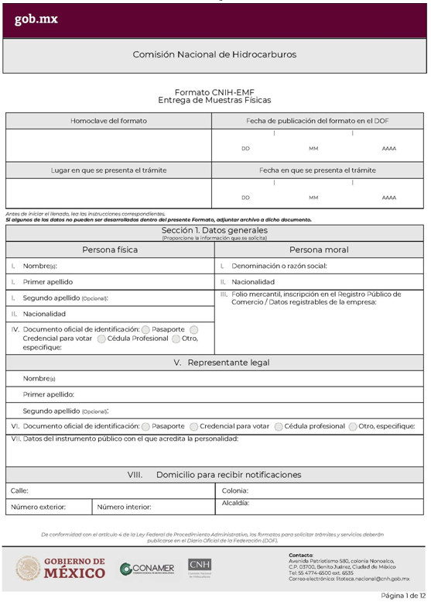

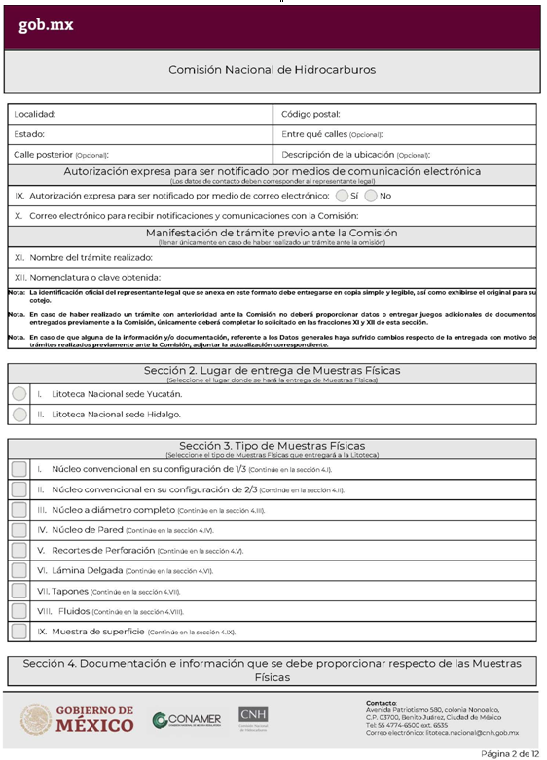

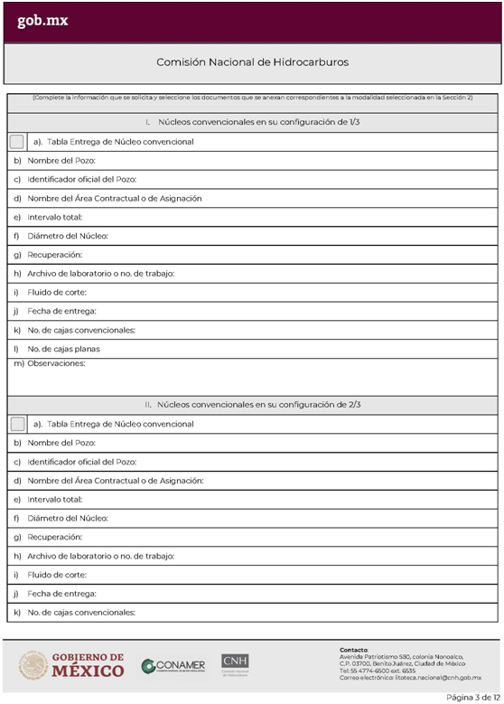

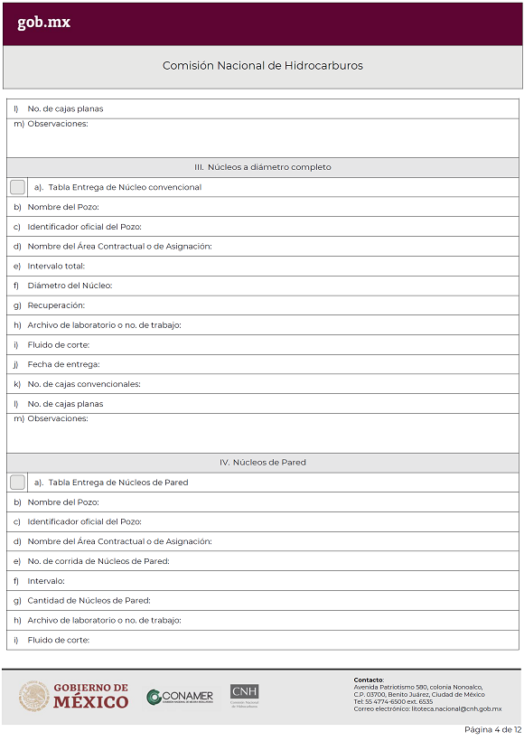

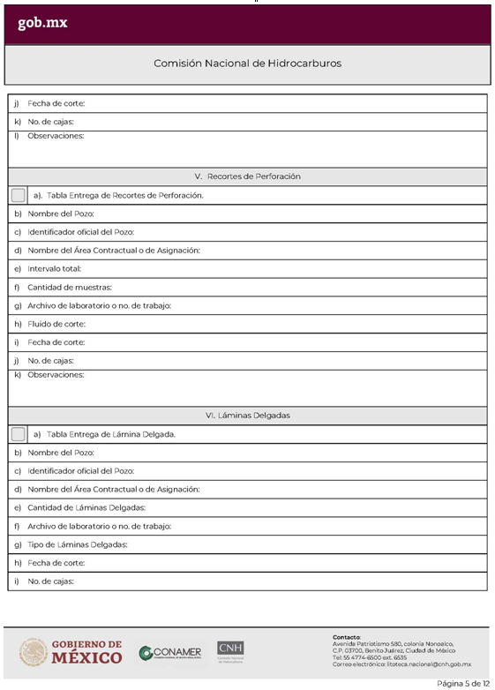

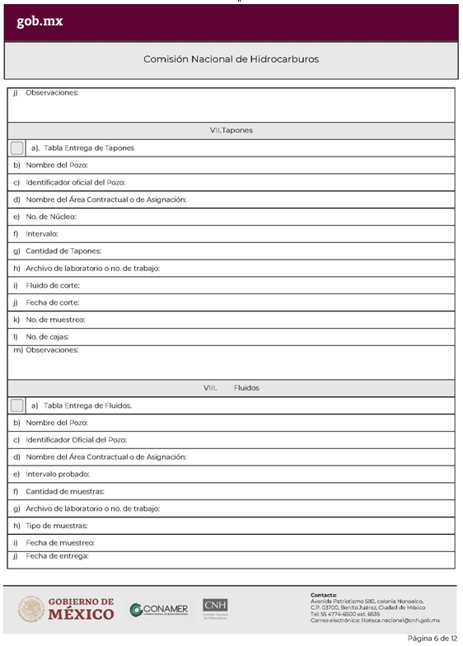

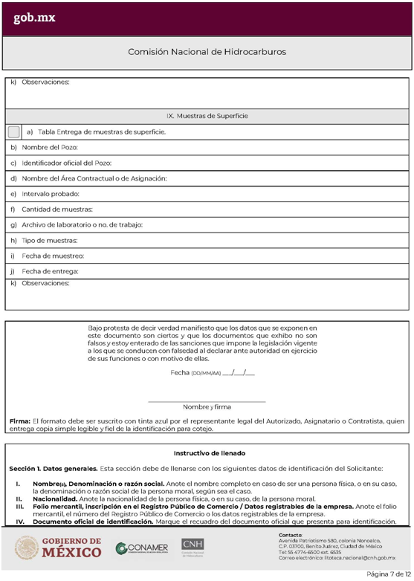

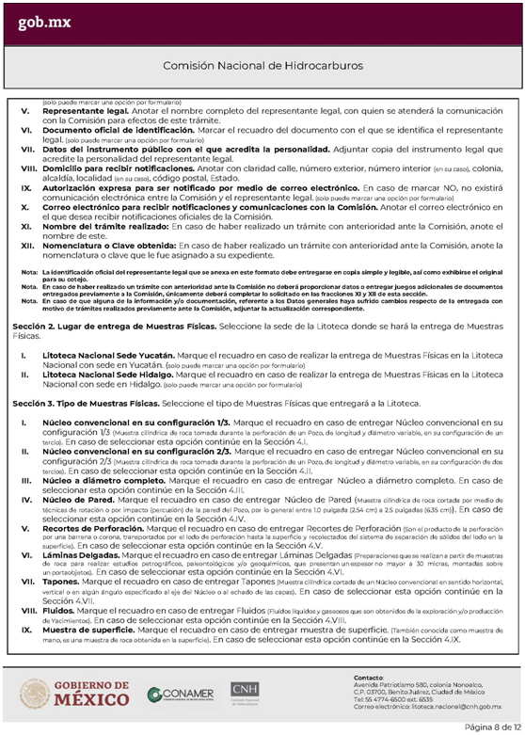

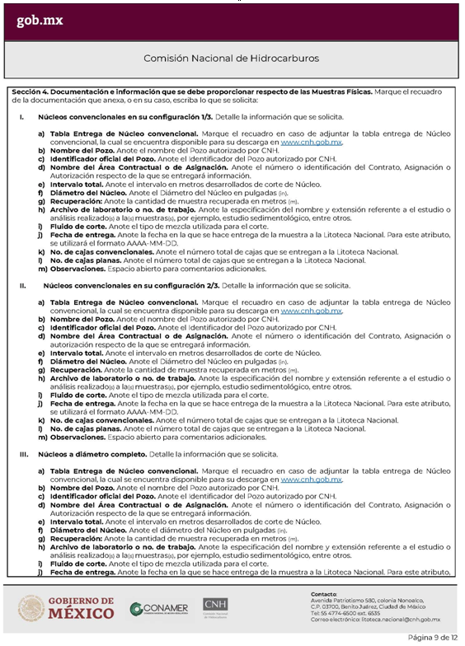

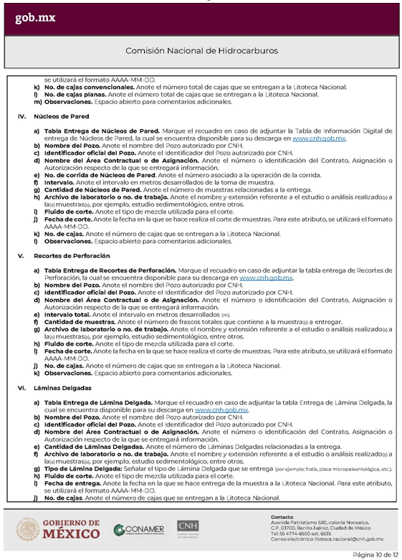

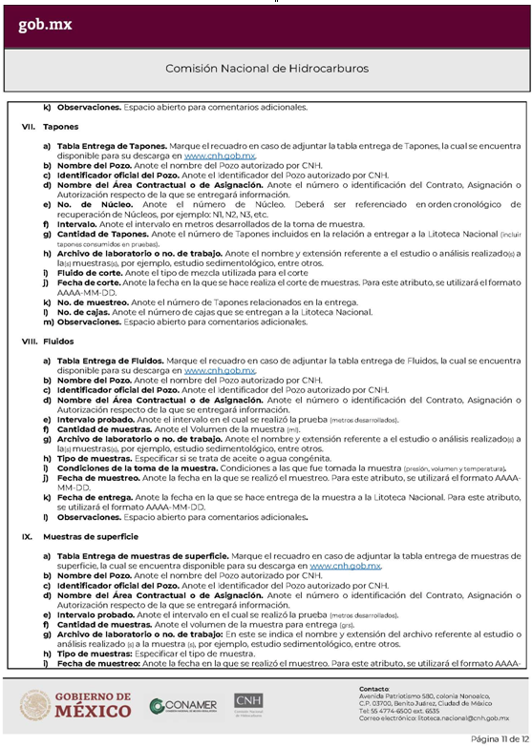

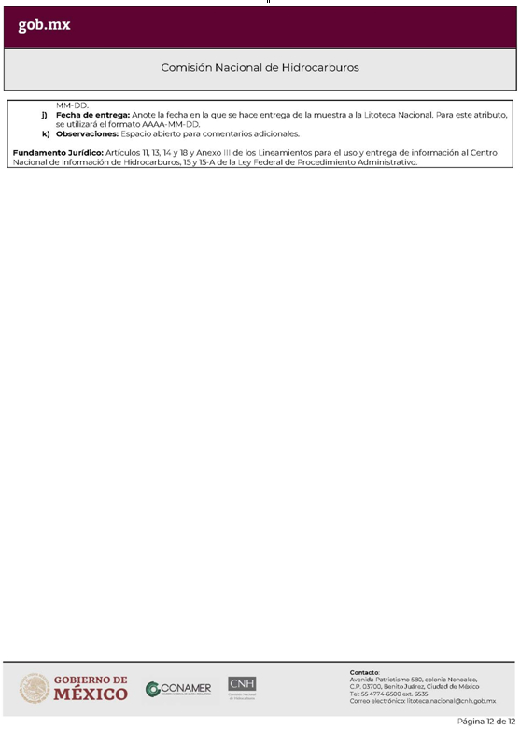

Tabla Entrega de Núcleo convencional

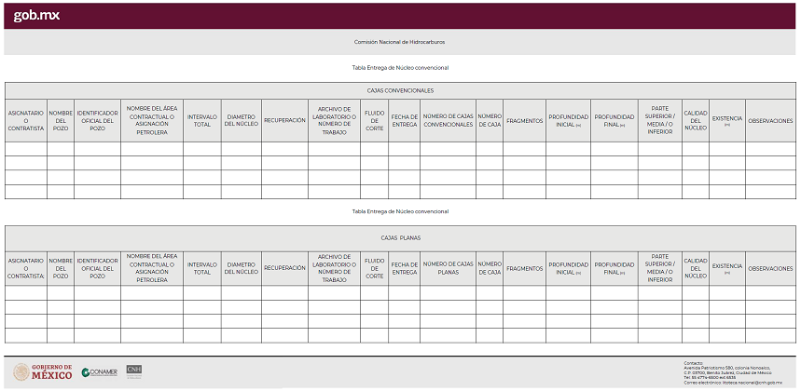

Tabla Entrega de Núcleos de Pared

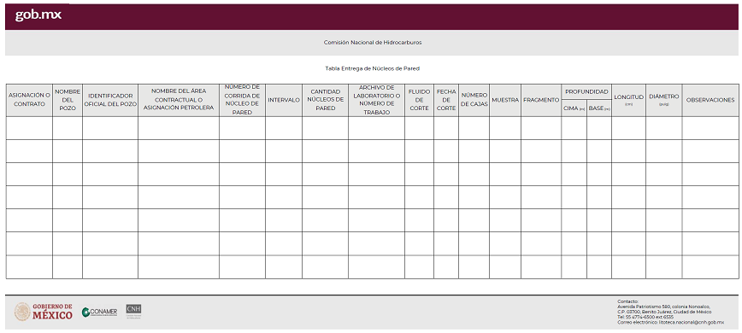

Tabla Entrega de Recortes de Perforación

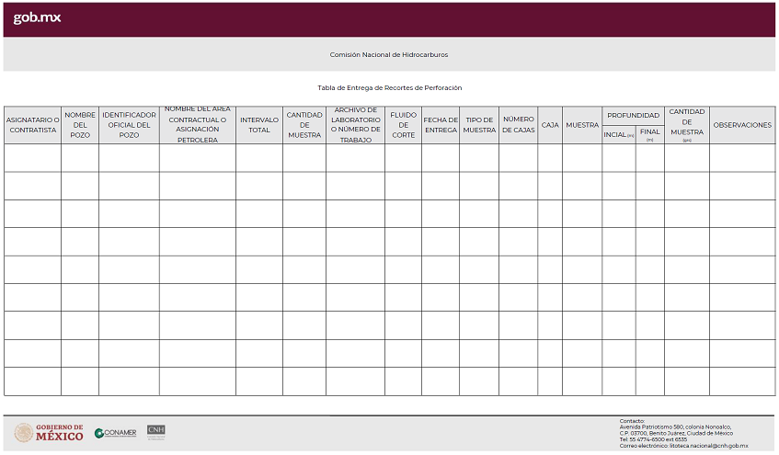

Tabla Entrega de Lámina Delgada

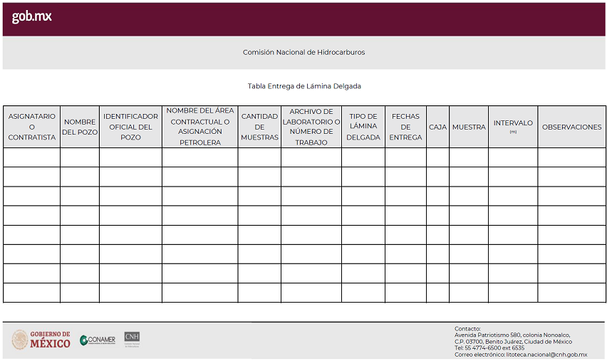

Tabla Entrega de Tapones

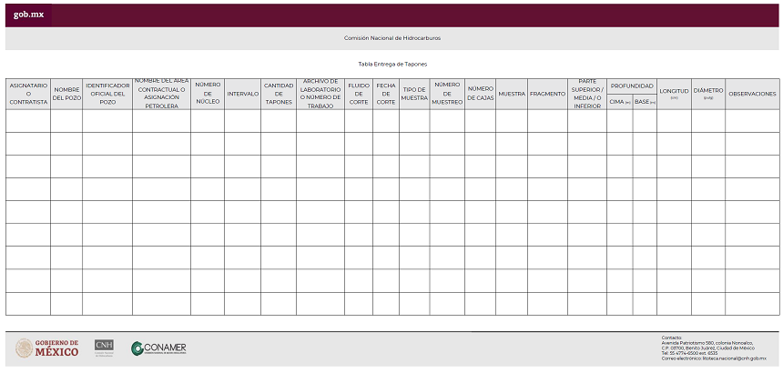

Tabla Entrega de Fluidos

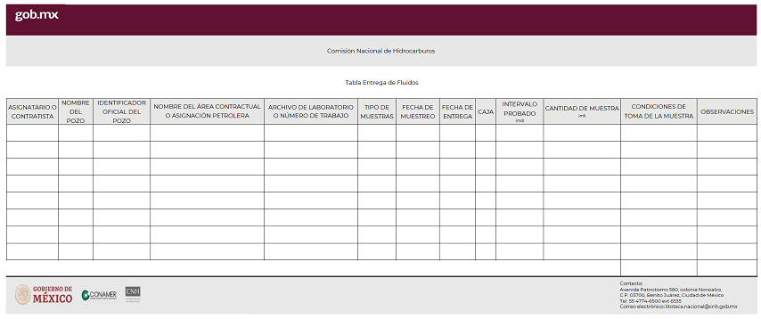

Tabla Entrega de muestras de superficie

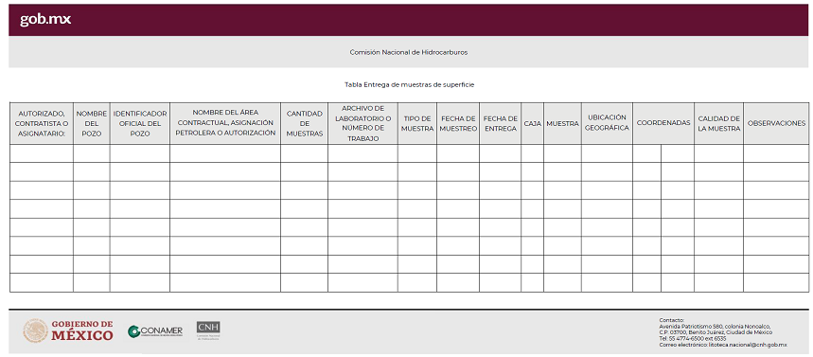

Formato CNIH-SAMF

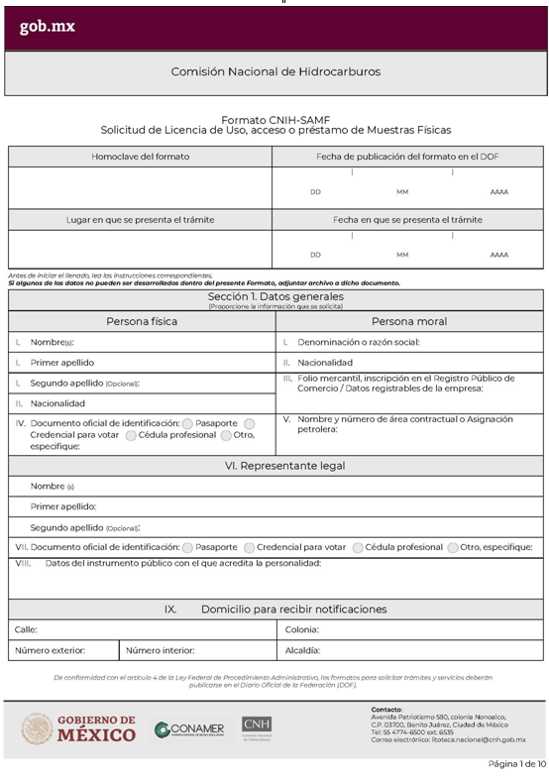

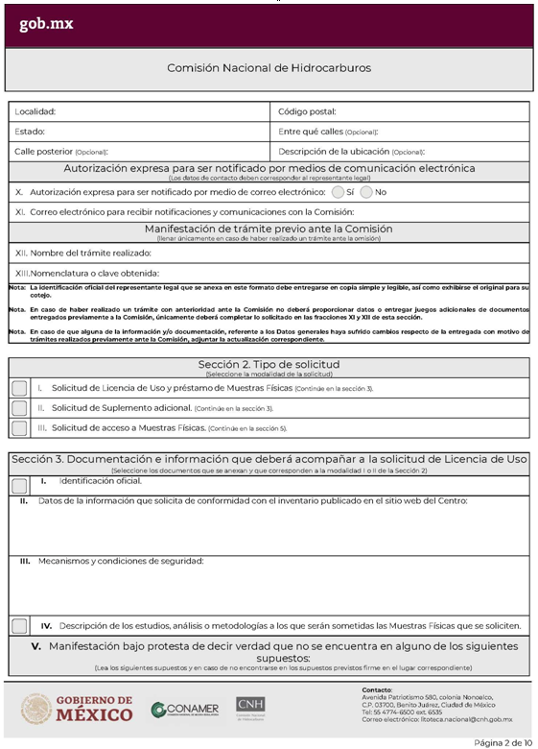

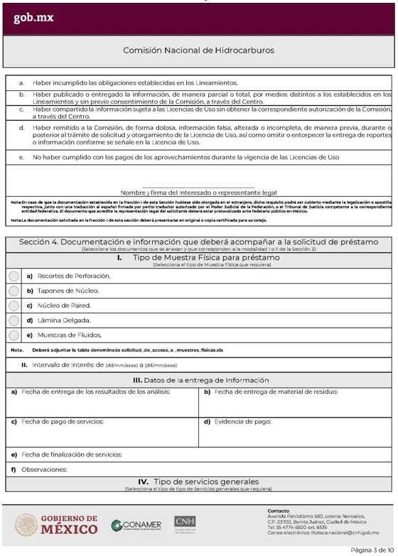

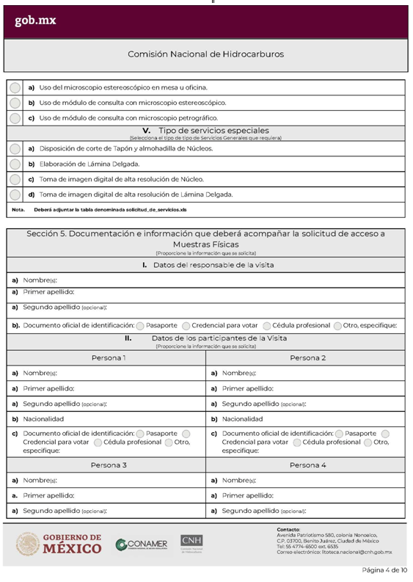

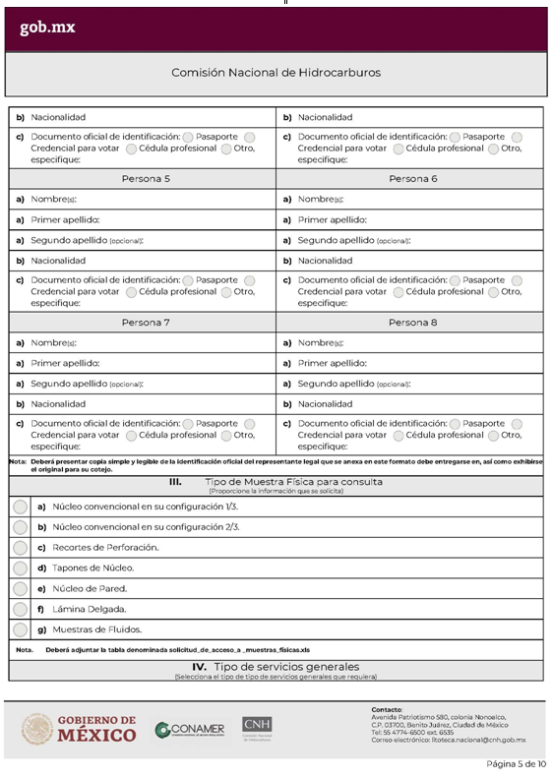

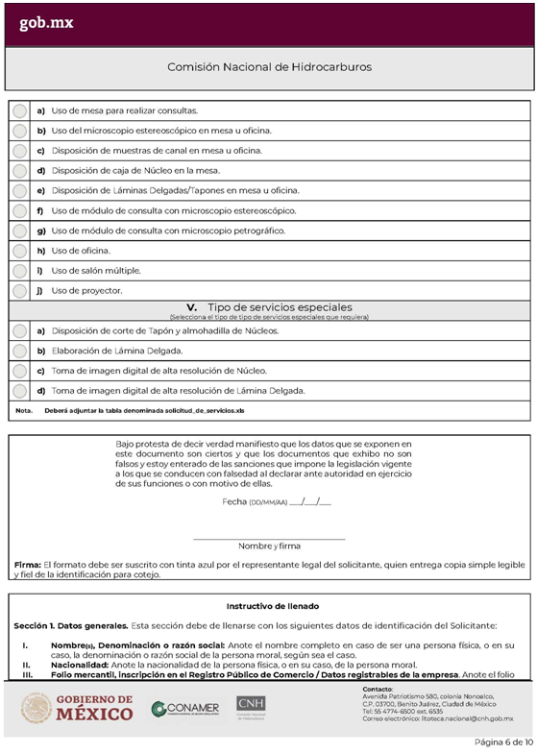

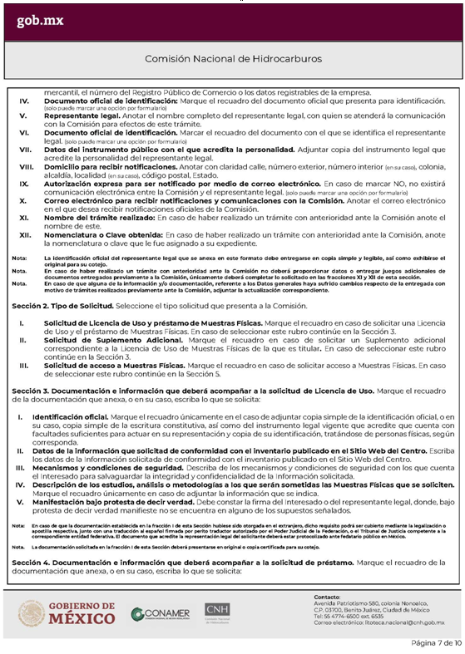

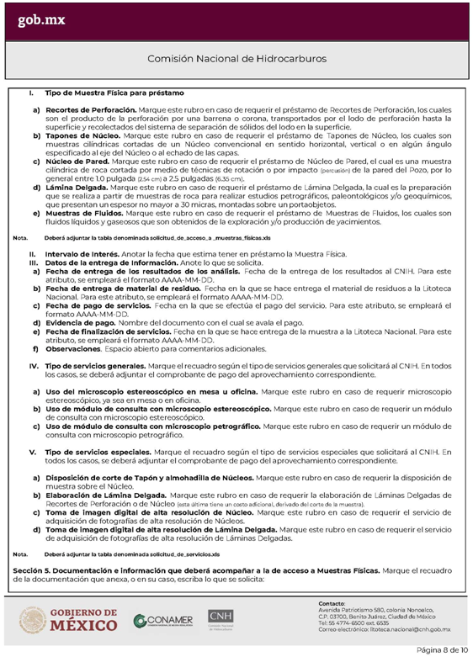

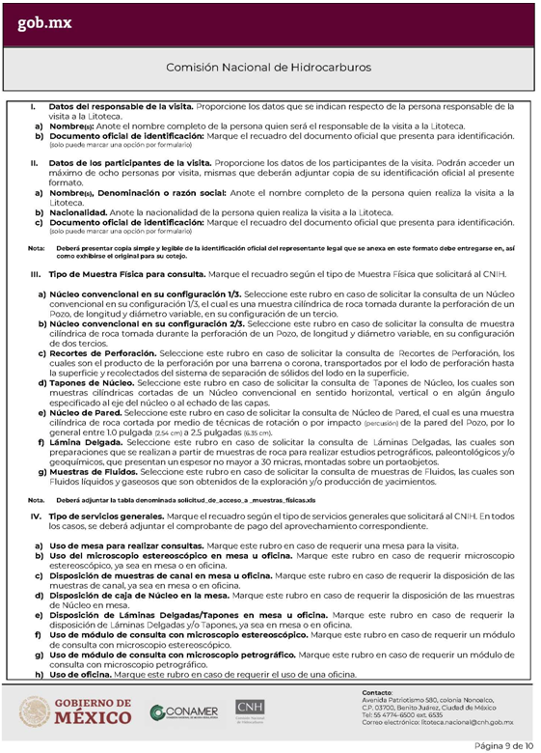

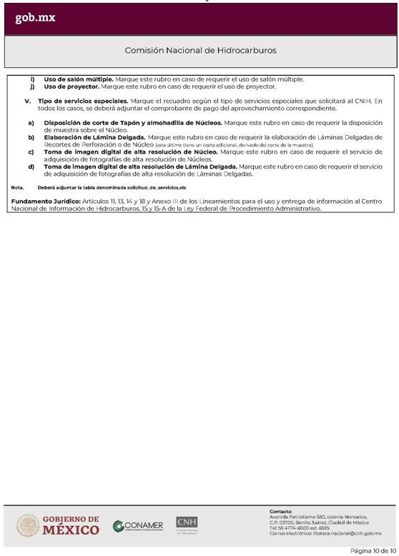

Tabla solicitud_de_acceso_a _muestras_físicas.xls

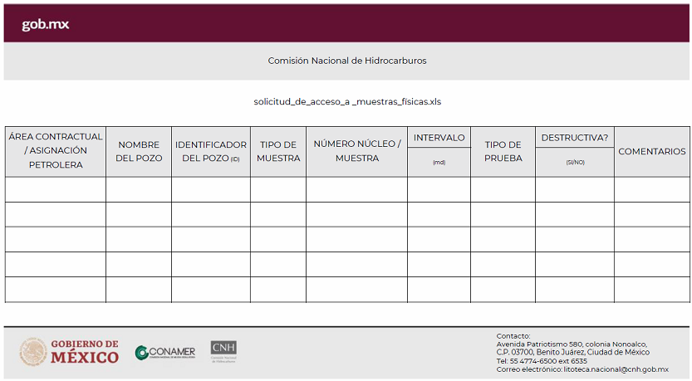

Tabla solicitud_de_servicios



